1. **Java**
2. **运行机制**
3. **Java跨平台原理**

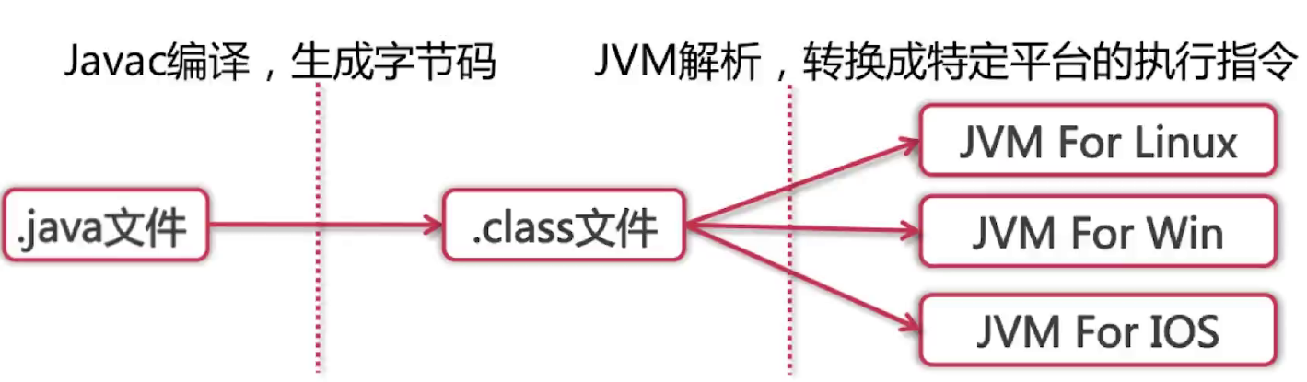

Java源代码首先编译成字节码，再由不同平台的JVM进行解析(JVM不是跨平台的),Java语言在不同的平台上运行时不需要进行重新编译，Java虚拟机在执行字节码时，会把字节码转换成具体平台上的机器指令。

1. **什么是JVM?什么是JDK?什么是JRE?**

jdk是JAVA程序开发时用的开发工具包，其内部也有JRE运行环境JRE。

JRE是JAVA程序运行时需要的运行环境，就是说如果你光是运行JAVA程序而不是去搞开发的话，只安装JRE就能运行已经存在的JAVA程序了。

JDk、JRE内部都包含JAVA虚拟机JVM，JAVA虚拟机内部包含许多应用程序的类的解释器和类加载器等

1. **什么是ClassLoader**

ClassLoader主要工作在Class装载的加载阶段，主要作用是从系统外部获得Class二进制数据流。

所有的Class都是由ClassLoader加载的，它负责将Class文件里的二进制数据流装载进系统，然后交给Java虚拟机进行连接、初始化等操作。

从ClassLoader源代码可知道，该类是一个抽象类。

Parent也是ClassLoader类型，说明ClassLoader是有多种类型的。

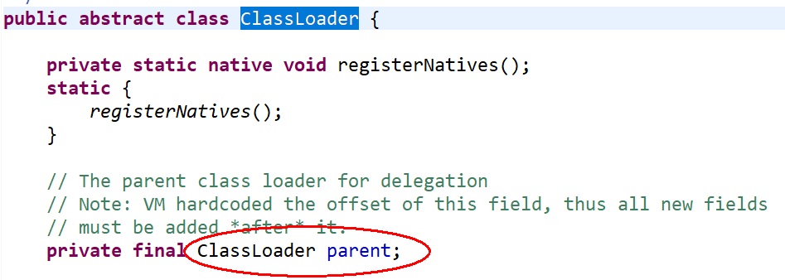

有一个重要方法是loadClass(String name),name是类名，这个方法返回一个Class类型的对象，如果没有找到则抛出ClassNotFoundException异常。

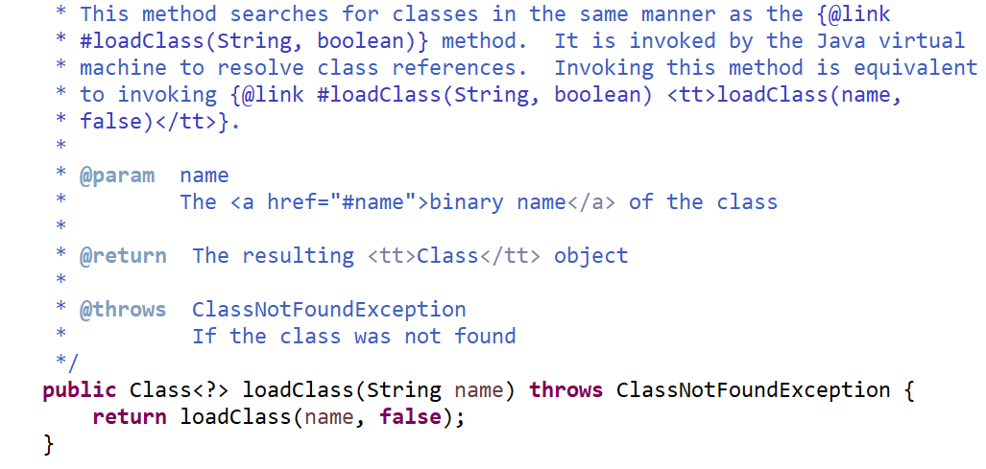

ClassLoader类型：

BootStrapClassLoader: 加载核心库java.\*,由c++编写

ExtClassLoader:加载扩展库javax.\*,由Java编写

AppClassLoader:加载程序所在目录，由Java编写

自定义ClassLoader:定制化加载，由Java编写

写一个自定义类加载器

com.xjo.classLoader/Tom.java

|  |
| --- |
| **package** com.xjo.classLoader;  **public** **class** Tom {  **static** {  //static在初始化时执行  System.***out***.println("hello tom");  }  } |

com.xjo. classLoader/MyClassLoader.java

|  |
| --- |
| **package** com.xjo.classLoader;  **import** java.io.ByteArrayOutputStream;  **import** java.io.File;  **import** java.io.FileInputStream;  **import** java.io.InputStream;  **public** **class** MyClassLoader **extends** ClassLoader {  **private** String path;  **private** String classLoaderName;  **public** MyClassLoader(String path, String classLoaderName) {  **this**.path = path;  **this**.classLoaderName = classLoaderName;  }  //用于寻找类文件  @Override  **public** Class findClass(String name) {  **byte**[] b = loadClassData(name);  **return** defineClass(name, b, 0, b.length);  }  //用于加载类文件  **private** **byte**[] loadClassData(String name) {  name = path + name + ".class";  InputStream in = **null**;  ByteArrayOutputStream out = **null**;  **try** {  //读取文件（tom.class)  in = **new** FileInputStream(**new** File(name));  out = **new** ByteArrayOutputStream();  **int** i = 0;  **while** ((i = in.read()) != -1) {  out.write(i);  }  } **catch** (Exception e) {  e.printStackTrace();  } **finally** {  **try** {  out.close();  in.close();  } **catch** (Exception e) {  e.printStackTrace();  }  }  **return** out.toByteArray();  }  } |

com.xjo.classLoader/ClassLoaderChecker.java

|  |
| --- |
| **package** com.xjo.classLoader;  **public** **class** ClassLoaderChecker {  **public** **static** **void** main(String[] args) **throws** ClassNotFoundException, IllegalAccessException, InstantiationException {  //第一个参数就class文件的路径，第二个是自定义类加载器的名字，可以随意取。  MyClassLoader m = **new** MyClassLoader("C:/eclipseworkspace/job/bin/com/xjo/classLoader/", "myClassLoader");  Class c = m.loadClass("com.xjo.classLoader.Tom");  c.newInstance();  }  } |

1. **ClassLoader的双亲委派机制**

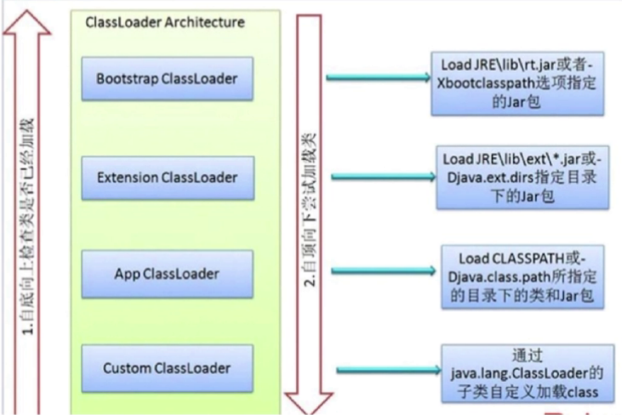

优点：避免多个同样字节码对象（Class对象）的加载，比如以前A已经加载过一个类,会有一个该类的Class对象，B在使用时就不需要再new一个该类的Class对象，而是从当前的ClassLoader逐层向父类ClassLoader去查找该Class对象，如果有ClassLoader已经加载过该Class对象则不需要再创建该类的Class对象。

com.xjo.classLoader/ClassLoaderChecker.java

|  |
| --- |
| **package** com.xjo.classLoader;  **public** **class** ClassLoaderChecker {  **public** **static** **void** main(String[] args) **throws** ClassNotFoundException, IllegalAccessException, InstantiationException {  //第一个参数就class文件的路径，第二个是自定义类加载器的名字，可以随意取。  MyClassLoader m = **new** MyClassLoader("C:/eclipseworkspace/job/bin/com/xjo/classLoader/", "myClassLoader");  Class c = m.loadClass("Tom");  System.***o***ut.println(c.getClassLoader());  System.out.println(c.getClassLoader().getParent());  //因为BootStrapClassLoader是c实现，获取为null System.out.println(c.getClassLoader().getParent().getParent());  c.newInstance();  }  } |

1. **JVM加载类过程？**

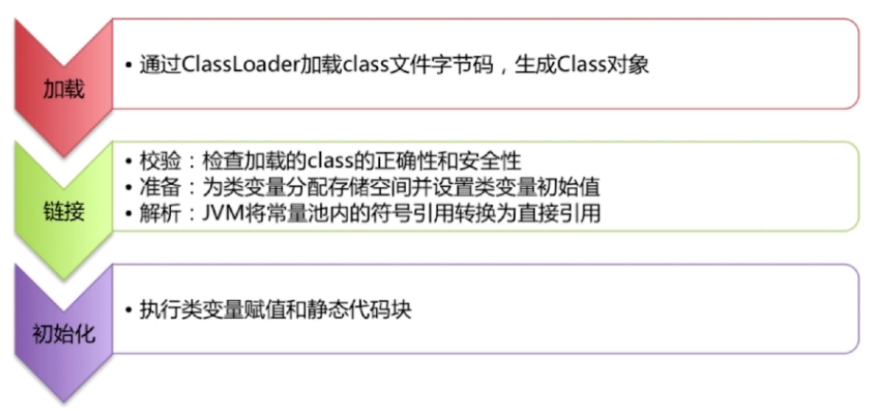

在Java中，一个java类将会编译成一个class文件。在编译时，java类并不知道所引用的类的实际地址，因此只能使用符号引用来代替。比如org.simple.People类引用了org.simple.Language类，在编译时People类并不知道Language类的实际内存地址，因此只能使用符号org.simple.Language表示Language类的地址。

1. **loadClass与forName区别**

Classloader.loadClass得到的class是还没有链接的。

Class.forName得到的class是已经初始化完成的

com.xjo.classLoader/LoadDifference.java

|  |
| --- |
| **package** com.xjo.classLoader;  **public** **class** LoadDifference {  **public** **static** **void** main(String[] args) **throws** ClassNotFoundException {  //ClassLoader cl = Tom.class.getClassLoader();  //forName会初始化类  Class r = Class.*forName*("com.xjo.classLoader.Tom");  }  } |

1. **反射技术**

Java反射机制是在运行状态中，对于任意一个类，都可以知道这个类的所有属性和方法。对于任意一个对象，都可以调用它的任意方法和属性。这种动态获取信息以及动态调用对象方法的功能就是反射。（Class、Method、Field）

com.xjo.reflect/Robot.java

|  |
| --- |
| **package** com.xjo.reflect;  **public** **class** Robot {  **private** String name;  **public** **void** sayHi(String helloSentence){  System.***out***.println(helloSentence + " " + name);  }  **private** String throwHello(String tag){  **return** "Hello " + tag;  }  **static** {  System.***out***.println("Hello Robot");  }  } |

com.xjo.reflect/ReflectSample.java

|  |
| --- |
| **package** com.xjo.reflect;  **import** java.lang.reflect.Field;  **import** java.lang.reflect.InvocationTargetException;  **import** java.lang.reflect.Method;  **public** **class** ReflectSample {  **public** **static** **void** main(String[] args) **throws** ClassNotFoundException, IllegalAccessException, InstantiationException, InvocationTargetException, NoSuchMethodException, NoSuchFieldException {  Class rc = Class.*forName*("com.xjo.reflect.Robot");  Robot r = (Robot) rc.newInstance();  System.***out***.println("Class name is " + rc.getName());  //获取throwHello()方法  Method getHello = rc.getDeclaredMethod("throwHello", String.**class**);  getHello.setAccessible(**true**); //允许访问私有方法  Object str = getHello.invoke(r, "Bob");  System.***out***.println("getHello result is " + str);  //获取sayHi()方法  Method sayHi = rc.getMethod("sayHi", String.**class**);  sayHi.invoke(r, "Welcome"); //调用方法    //获取属性  Field name = rc.getDeclaredField("name");  name.setAccessible(**true**); //获取私有属性  name.set(r, "Alice");  sayHi.invoke(r, "Welcome");  }  } |

1. **Java内存**

**堆（heap）与栈（stack）**

在java中，Main函数就是栈的起始点，也是程序的起始点。程序要运行总是有一个起点的（程序执行的入口）。

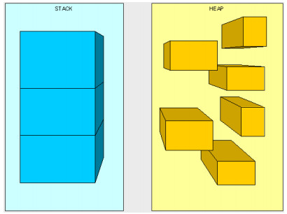

**概括:**

1**.栈是运行时的单位 , 而堆是存储的单元**。

 2.**栈解决程序的运行问题，即程序如何执行，或者说如何处理数据，**

**堆解决的是数据存储的问题，即数据怎么放，放在哪儿**。

在java中一个线程就会相应有一个线程栈与之对应，这点很容易理解，因为不同的线程执行逻辑有所不同，因此需要一个独立的线程栈。

而堆则是所有线程共享的。

栈和堆的区别：

管理方式：栈自动释放，堆需要GC

空间大小：栈比堆小

碎片相关：栈产生的碎片远小于堆

分配方式：栈支持静态和动态分配，堆只支持动态分配。

效率：栈的效率比堆高

**疑问一：为什么要把堆和栈区分出来呢？栈中不是也可以存储数据吗？**

     1. 从软件设计的角度看，栈代表了处理逻辑，而堆代表了数据。这样分开，使得处理逻辑更为清晰。分而治之的思想。

这种隔离、模块化的思想在软件设计的方方面面都有体现。

     2.堆与栈的分离，使得堆中的内容可以被多个栈共享（也可以理解为多个线程访问同一个对象）。

        好处:  a.提供了一种有效的数据交互方式（如：共享内存）

                 b.堆中的共享常量和缓存可以被所有栈访问，节省了空间。

     3. 栈因为运行时的需要，比如保存系统运行的上下文，需要进行地址段的划分。

        由于栈只能向上增长，因此就会限制住栈存储内容的能力，

        而堆不同，堆中的对象是可以根据需要动态增长的，

        因此栈和堆的拆分使得动态增长成为可能，相应栈中只需记录堆中的一个地址即可。

     4. 面向对象就是堆和栈的完美结合。

    其实，面向对象方式的程序与以前结构化的程序在执行上没有任何区别。

    但是，面向对象的引入，使得对待问题的思考方式发生了改变，而更接近于自然方式的思考。

    当我们把对象拆开，你会发现，对象的属性其实就是数据，存放在堆中；

        而对象的行为（方法），就是运行逻辑，放在栈中。

        我们在编写对象的时候，其实就是编写了数据结构，也编写了处理数据的逻辑。

**疑问二：**  **堆中存什么？栈中存什么？**

     1. 栈存储的信息都是跟当前线程（或程序）相关的信息。(局部变量、程序运行状态、方法、方法返回值)等，

     栈中存的是基本数据类型和堆中对象的引用。一个对象的大小是不可估计的，或者说是可以动态变化的，但是在栈中，一个对象只对应了一个4byte的引用。

     2. 堆只负责存储对象信息。

**疑问三：  为什么不把基本类型放堆中呢？**

因为是基本类型，所以不会出现动态增长的情况---长度固定，因此栈中存储就够了，如果把它存在堆中是没有什么意义的（还会浪费空间）。

**疑问四：**  **java中的参数传递是传值呢？还是传引用？**

     对象传递是引用值传递，原始类型数据传递是值传递

     实际上这个传入函数的值是对象引用的拷贝，即传递的是引用的地址值，所以还是按值传递

     堆和栈中，栈是程序运行最根本的东西。程序运行可以没有堆，但是不能没有栈。

     而堆是为栈进行数据存储服务的，堆就是一块共享的内存。

    不过，正是因为堆和栈的分离的思想，才使得java的垃圾回收成为可能。

      java中，栈的大小通过-Xss来设置，当栈中存储的数据比较多时，需要适当调大这个值，否则会出现 **java**.lang.StackOverflowError异常。

1. **Java内存线程独占部分**

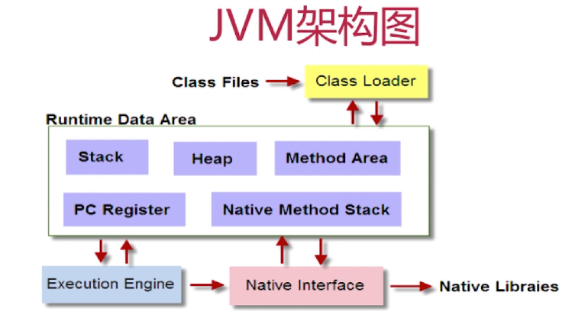

ClassLoader:加载Class文件到内存

Runtime Data Area: JVM内存空间结构模型

Execution Engine:对命令进行解析

Native Interface:融合不同开发语言的原生库为Java所用

从线程角度看内存

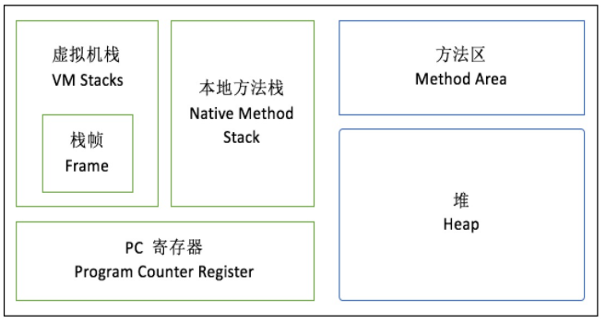

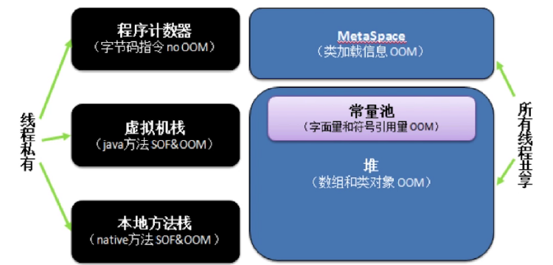

线程私有：程序计数器、虚拟机栈、本地方法栈

**程序计数器**

PC 寄存器，也叫程序计数器。JVM支持多个线程同时运行，每个线程都有自己的程序计数器。倘若当前执行的是 JVM 的方法，则该寄存器中保存当前执行指令的地址；倘若执行的是native 方法，则PC寄存器中为空。

**虚拟机栈**

每个线程有一个私有的栈，随着线程的创建而创建。栈里面存着的是一种叫“栈帧”的东西，每个方法会创建一个栈帧，栈帧中存放了局部变量表（基本数据类型和对象引用）、操作数栈、方法出口等信息。栈的大小可以固定也可以动态扩展。当栈调用深度大于JVM所允许的范围，会抛出StackOverflowError的错误。

com.xjo.jvm.model/Fibonacci.java

|  |
| --- |
| **package** com.xjo.jvm.model;  **public** **class** Fibonacci {  //F(0)=0,F(1)=1,当n>=2的时候，F(n) = F(n-1) + F(n-2),  //F(2)=F(1) + F(0) = 1, F(3) = F(2) + F(1) = 1+1 = 2  //F(0)-F(N) 依次为 0,1,1,2,3,5,8,13,21,34...  **public** **static** **int** fibonacci(**int** n){  **if**(n == 0) {**return** 0;}  **if**(n == 1) {**return** 1;}  **return** *fibonacci*(n - 1) + *fibonacci*(n - 2);  }  **public** **static** **void** main(String[] args) {  System.***out***.println(*fibonacci*(10));  }  } |

**当fibonacci(100000)时会报**

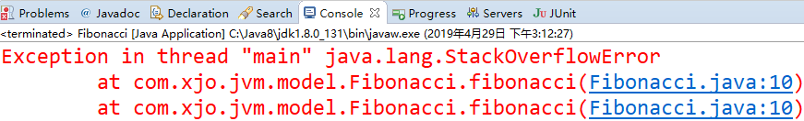

因为递归过深，栈帧数超出虚拟栈深度

虚拟机栈过多还会引发java.lang.OutOfMemoryError异常

com.xjo.jvm.model/StackLeakByThread.java

|  |
| --- |
| **package** com.xjo.jvm.model;  //会死机不要运行  **public** **class** StackLeakByThread {  **public** **static** **void** main(String[] args) {  **while** (**true**){  **new** Thread() {  **public** **void** run(){  **while** (**true**){  }  }  }.start();  }  }  } |

**本地方法栈**

与虚拟机栈类似，主要作用于标注了native的方法一般情况下， Java 应用程序员并不需要关心这部分的内容。

1. **JVM性能调优**

java –Xms128m –Xmx128m –Xss256k –jar xxx.jar

-Xss:规定每个线程虚拟机栈（堆栈）的大小,此配置会影响线程并发数的大小，256K足够用。

-Xms：堆的初始值

-Xmx：当超过堆的初始值会扩容到Xms指定的大小

一般Xms和Xmx设置为相同，因为在扩容时会发生内存抖动，影响程序的稳定性。

1. **垃圾回收器的基本原理是什么？垃圾回收器可以马上回收内存吗？有什么办法主动通知虚拟机进行垃圾回收？**

垃圾回收器通常是作为一个单独的低级别的线程运行，在不可预知的情况下对内存堆中已经死亡的或者长时间没有使用的对象进行清除和回收，程序员不能实时的调用垃圾回收器对某个对象或所有对象进行垃圾回收。

垃圾回收器不可以马上回收内存，程序员可以手动执行System.gc()，通知GC运行， 但是Java语言规范并不保证GC一定会执行。

1. **GC（Garbage Collector）在回收对象前首先必须发现那些无用的对象，如何去发现定位这些无用的对象？常用的搜索算法如下：**

根搜索算法是通过一些“GC Roots”对象作为起点，从这些节点开始往下搜索，搜索通过的路径成为引用链

（Reference Chain），当一个对象没有被 GC Roots 的引用链连接的时候，说明这个对象是不可用的。

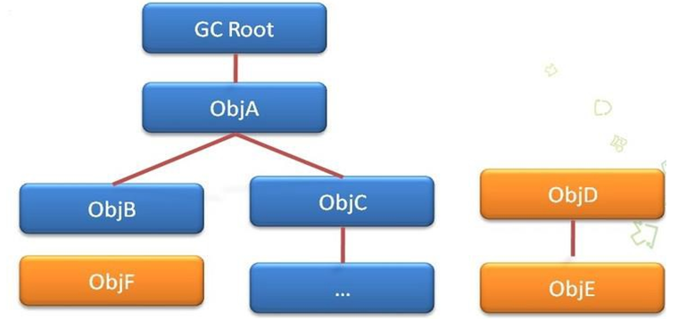

通过上面的算法搜索到无用对象之后，就是回收过程，回收算法如下：

**1）标记—清除算法（Mark-Sweep）（DVM 使用的算法）**

标记—清除算法包括两个阶段：“标记”和“清除”。在标记阶段，确定所有要回收的对象，并做标记。清除阶段紧随标记阶段，将标记阶段确定不可用的对象清除。标记—清除算法是基础的收集算法，标记和清除阶段的效率不高， 而且清除后会产生大量的不连续空间，这样当程序需要分配大内存对象时，可能无法找到足够的连续空间。

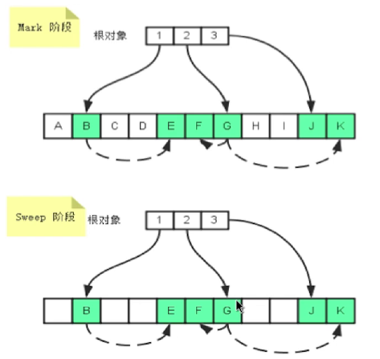

**优点：**

避免内存的不连续行

不用设置两块内存互换

适用于存活率高的场景

**2）复制算法（Copying）**

复制算法是把内存分成大小相等的两块，每次使用其中一块，当垃圾回收的时候，把存活的对象复制到另一块上， 然后把这块内存整个清理掉。复制算法实现简单，运行效率高，但是由于每次只能使用其中的一半，造成内存的利用率不高。现在的 JVM 用复制方法收集新生代，由于新生代中大部分对象（98%）都是朝生夕死的，所以两块内存的比例不是 1:1(大概是 8:1)。

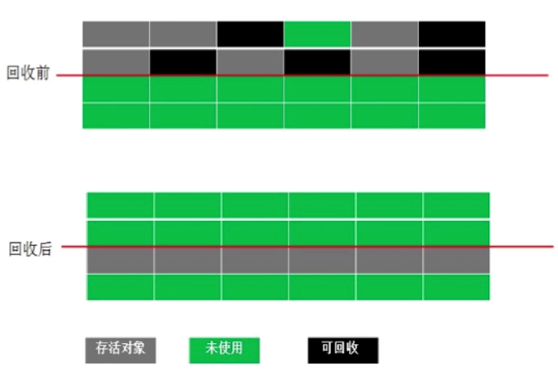

**优点：**

解决碎片化问题

顺序分配内存，简单高效

适用于对象存活率低的场景

**3）分代收集（Generational Collection）（主流）**

分代收集是根据对象的存活时间把内存分为新生代和老年代，根据各个代对象的存活特点，每个代采用不同的垃圾回收算法。新生代采用复制算法，老年代采用标记—清除算法。

JDK6,7分为年青代，老年代，永久代

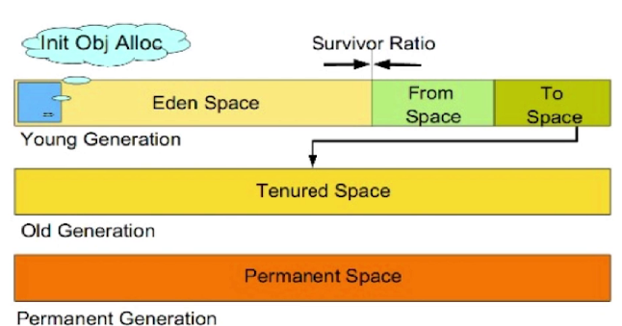

JDK8以后没有永久代

1. **GC的分类**

MinorGC:发生在年轻代中的垃圾收集动作，采用复制算法，年轻代是所有java对象出生的地方，即java对象申请的内存及存放都在这进行。Java中的大部分对象不需要长久存活，当一个对象判定为死亡时，GC就要回收对象的内存空间。

FullGC:与老年代相关，对老年代的回收会伴随着对年轻代的垃圾收集。

年轻代分为两个区：为了快速收集生命周期短的对象

Eden区（伊甸园）和两个Survior区，对象创建后放在Eden区，如果Eden区放不下新创建的对象，对象也可能直接放在Survior区或老年代中，而两个survior被定义为From区和To区，From区和To区不是固定的，会随着垃圾回收的进行相互转换。

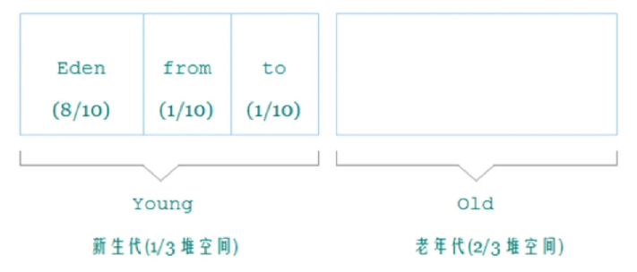

1. **年轻代垃圾回收过程**

假设在Eden中已经存满了4个对象，其中有3个已经成为无用对象，有1个存活对象。

它就会被复制到一块survior区中。

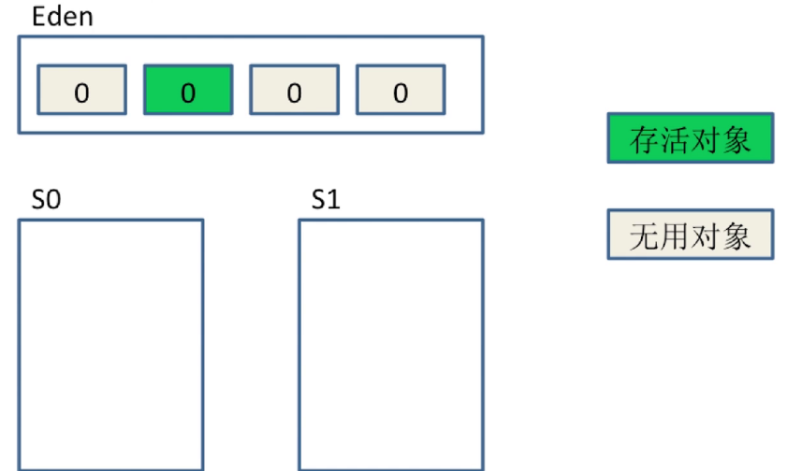

假设复制到S0（FROM区）S1是TO区，清理所有Eden区的对象。这个存活对象的年龄设置为1，这就是第一次Minor处理垃圾的过程。

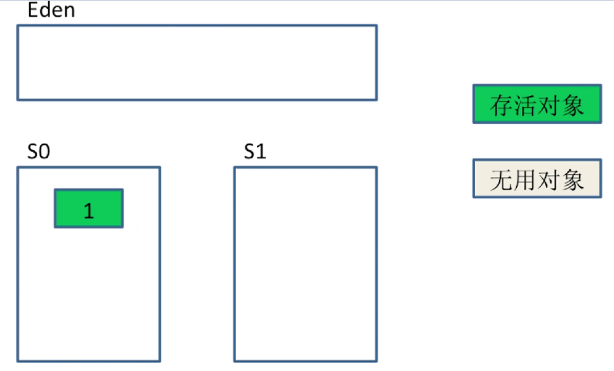

接下来，Eden区再次装满对象，有两个存活对象，此时会再次触发MinorGC

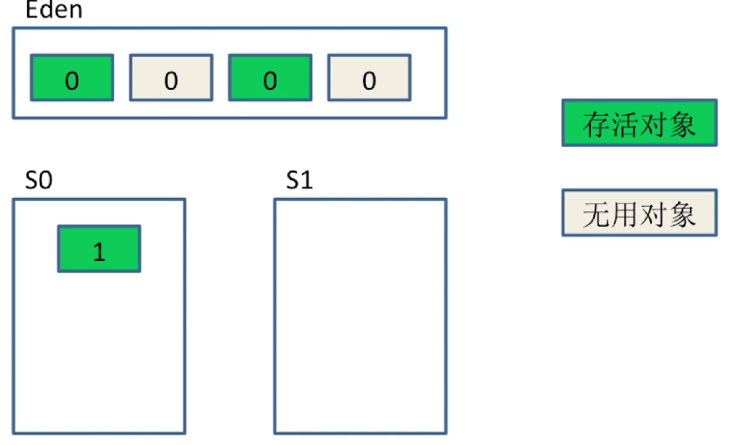

将Eden区和S0区中的对象拷贝到S1中，此时S0也从FROM区变成TO区，S1从TO区变成FROM区，同时将原来S0区中对象年龄加1，将Eden区年龄加1

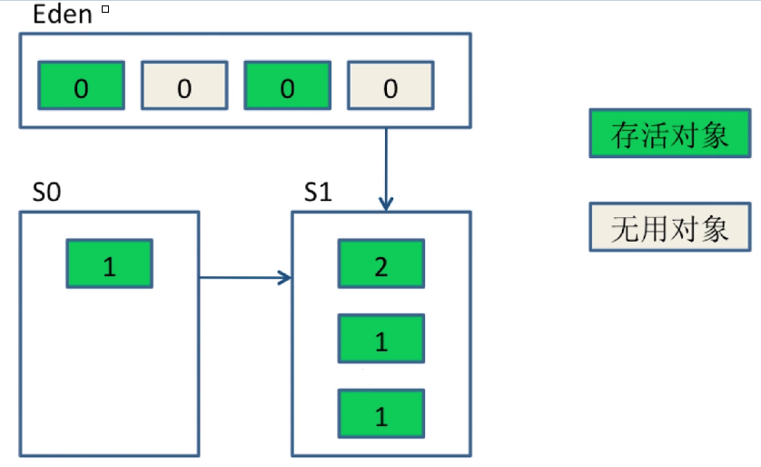

拷贝完成后，eden和S0区域都会被清空，完成第二次MinorGC

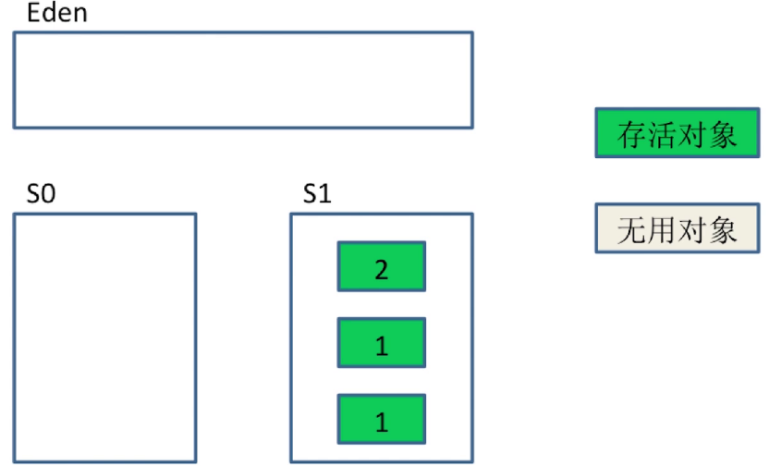

如果Eden区又满了，触发第3次MinorGC，此时S1区有一个对象无用，

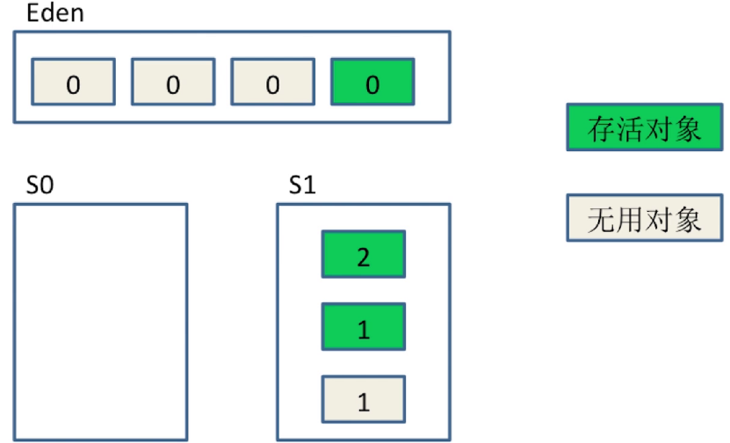

这时会将eden区和S1区的对象拷贝回S0区，同时将存活对象的年龄加1 。

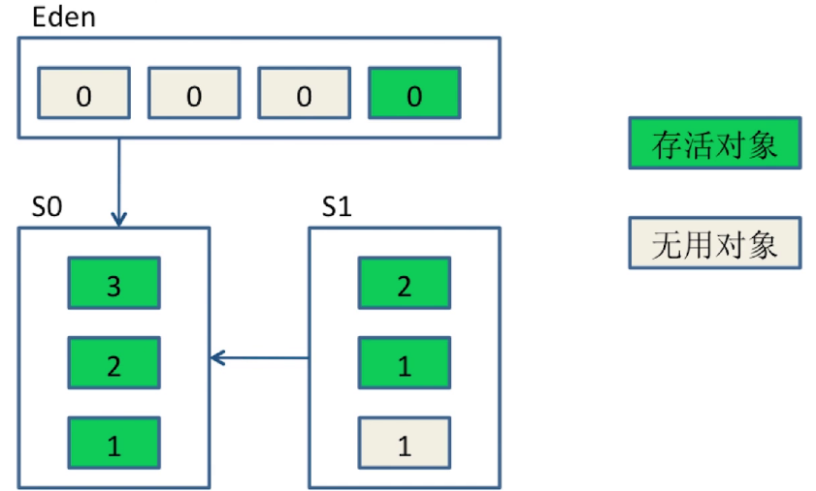

拷贝后再次清空eden和s1，当对象每经过一次miniGC,年龄就加1，当年龄默认大于15时，对象就会成为老年代。有些较大的对象在eden区或suvior区装不下时也会直接放入老年代区。

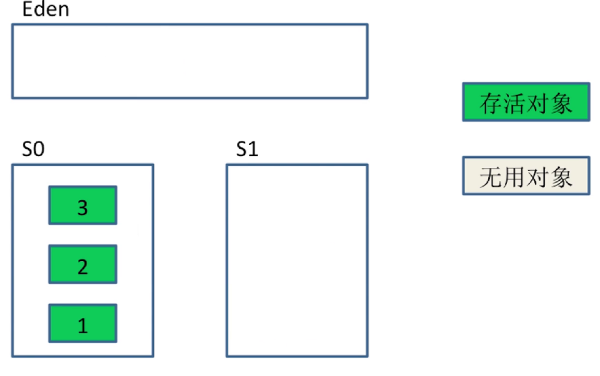

miniorGC采用复制算法进行内存分配时，不需要考虑内存碎片。

**对象如何升级到到老年代：**

经历一定Minor次数依然存活的对象

Survivor区中存放不下的对象

新生成的大对象

**常用的性能调优参数：**

-XX:SurvivorRatio: Eden和Survivor的比值，默认8:1

-XX:NewRatio:老年代和年轻代内存大小的比例

-XX:+PretenuerSizeThreshold指定对象存入老年代经过MinorGC的次数

1. **老年代**

存放生命周期较长的对象，FullGC是指老年代的垃圾回会同时会触发对年轻代的垃圾回收。FullGC发生的频率低于MinorGC

**触发FullGC的条件**

老年代空间不足

永久代空间不足（JDK7以前的版本才有，在JDK8中用元空间代替永久代空间就是为了减少FullGC的频率）

调用System.gc(),只能建议垃圾回收

1. **finalize**

finalize()是Object的protected方法，子类可以覆盖该方法以实现资源清理工作，GC在回收对象之前调用该方法。

finalize流程：当对象变成(GC Roots)不可达时，GC会判断该对象是否覆盖了finalize方法，若未覆盖，则直接将其回收。否则，若对象未执行过finalize方法，将其放入F-Queue队列，由一低优先级线程执行该队列中对象的finalize方法。执行finalize方法完毕后，GC会再次判断该对象是否可达，若不可达，则进行回收，否则，对象“复活”。

com.xjo.jvm.gc/Finalization.java

|  |
| --- |
| **package** com.xjo.jvm.gc;  **import** java.lang.ref.ReferenceQueue;  **public** **class** Finalization {  **public** **static** **void** main(String[] args) {  Finalization f = **new** Finalization();  System.***out***.println("First print: " + f);  f = **null**;  System.*gc*();//回收对象  System.***out***.println("Second print: " + f);  }  } |

com.xjo.jvm.gc/Finalization.java

|  |
| --- |
| **package** com.xjo.jvm.gc;  **import** java.lang.ref.ReferenceQueue;  **public** **class** Finalization {  **public** **static** Finalization *finalization*;  @Override  **protected** **void** finalize() {  System.***out***.println("Finalized");  // 在垃圾回收时，将这个类当前对象this赋给成员变量finalization,让对象重生。  *finalization* = **this**;  }  **public** **static** **void** main(String[] args) {  Finalization f = **new** Finalization();  System.***out***.println("First print: " + f);  f = **null**;  // 回收对象  System.*gc*();  // 休息一段时间，让上面的垃圾回收线程执行完成。就是要保证能执行完finalization = this;让对象重生  **try** {  Thread.*currentThread*().*sleep*(1000);  } **catch** (InterruptedException e) {  e.printStackTrace();  }  System.***out***.println("Second print: " + f);  System.***out***.println(f.*finalization*);  }  } |

1. Java中的强引用、软引用、弱引用、虚引用

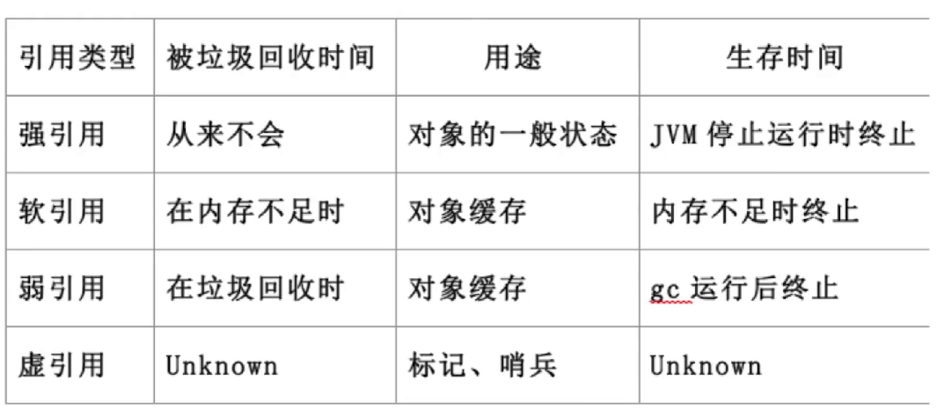

1. **基础语法**
2. **一个".java"源文件中是否可以包括多个类？有什么限制？**

可以有多个类，但只能有一个public的类，并且public的类名必须与文件名相一致。

一个文件中可以只有非public类，如果只有一个非public类，此类可以跟文件名不同

1. **&和&&的区别。**

&和&&都可以用作逻辑与的运算符，&&为短路与，&不是短路与。

另外&可以做为整数的位运算符

例1：对于if(str != null&& !str.equals(“”))表达式，当str为null时，后面的表达式不会执行，所以不会出现NullPointerException如果将&&改为&，则会抛出NullPointerException异常。

例2：If(x==33 &++y>0) y会增长，If(x==33 && ++y>0)不会增长

1. **Java 的基本数据类型都有哪些各占几个字节**

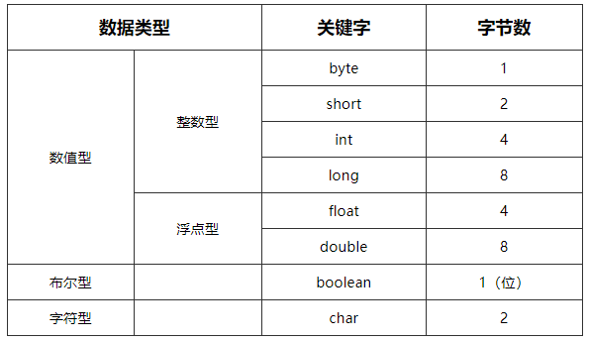

1. **Integer与int的区别**

int是java提供的8种原始数据类型之一，Java为每个原始类型提供了封装类，Integer是java为int提供的封装类。

int是java提供的8种原始数据类型之一，Java为每个原始类型提供了封装类，Integer是java为int提供的封装类。

另外，Integer提供了多个与整数相关的操作方法，例如，将一个字符串转换成整数，Integer中还定义了表示整数的最大值和最小值的常量。

1. **代码分析**

public class test{

public static void main(String[] args){

Integer f1=100,f2=100,f3=150,f4=150;

System.out.println(f1==f2); //true

System.out.println(f3==f4); //false

}

}

如果整型字面量的值在-128 到 127 之间，那么不会 new 新的 Integer 对象，而是直接引用常量池中的 Integer 对象，所以上面的面试题中 f1==f2 的结果是 true，而 f3==f4 的结果是 false。

1. **请设计一个一百亿的计算器**

如果只是大整数运算，使用BigInteger就可以

如果有浮点数据参与，需要使用BigDecimal进行运算

Java中基本类型的浮点数运算是不精确的，需要使用BigDecimal运算，尤其是金融、会计方向的软件

1. **char型变量中能不能存贮一个中文汉字?**

char 类型可以存储一个中文汉字，因为 Java 中使用的编码是 Unicode（不选择任何特定的编码，直接

使用字符在字符集中的编号，这是统一的唯一方法），一个 char 类型占 2 个字节（16 比特），所以放一个中文是没问题的。

1. **short s1 = 1; s1 = s1 + 1;有什么错? short s1 = 1; s1 += 1;有什么错?**

对于short s1 = 1; s1 = s1 + 1;由于s1+1运算时会自动提升表达式的类型，所以结果是int型，再赋值给short类型s1时，编译器会提示错误，需要强制转换类型。

对于short s1 = 1; s1 += 1;由于+=是java语言规定的运算符，Java编译器会对它进行特殊处理，因此可以正确编译。

1. **==和equals方法有什么区别？**

==是关系运算符，equals()是方法，同时他们的结果都返回布尔值；

==使用情况如下：

a) 基本类型，比较的是值

b) 引用类型，比较的是地址

c) 不能比较没有父子关系的两个对象

equals()方法使用如下：

a) 系统类一般已经覆盖了equals()，比较的是内容。

b) 用户自定义类如果没有覆盖equals()，将调用父类的equals （比如是Object），而Object的equals的比较是地址（return (this == obj);）

c) 用户自定义类需要覆盖父类的equals()

注意：Object的==和equals比较的都是地址，作用相同。

1. switch 是否能作用在byte上，是否能作用在long上，是否能作用在String

Java5 以前 switch(expr)中，expr 只能是 byte、short、char、int。

从 Java 5 开始，Java 中引入了枚举类型，expr 也可以是 enum 类型。

从 Java 7 开始，expr 还可以是字符串（String），但是长整型（long）在目前所有的版本中都是不可以的。

1. Math.round(11.5)等于多少？Math.round(- 11.5) 又等于多少?

Math.round(11.5)的返回值是 12，Math.round(-11.5)的返回值是-11。四舍五入的原理是在参数上加 0.5然后进行取整。

1. **面向对象**
2. **类和对象的关系**

类是对象的抽象，而对象是类的具体实例。类是抽象的，不占用内存，而对象是具体的，占用存储空间。类是用于创建对象的蓝图，它是一个定义包括在特定类型的对象中的方法和变量的软件模板。

类和对象好比图纸和实物的关系，模具和铸件的关系。

比如人类就是一个概念，人类具有身高，体重等属性。人类可以做吃饭、说话等方法。

小明就是一个具体的人，也就是实例，他的属性是具体的身高200cm，体重180kg，他做的方法是具体的吃了一碗白米饭，说了“12345”这样一句话。

1. **面向对象特性**

**封装**

是保证软件部件具有优良的模块性的基础，封装的目标就是要实现软件部件的“**高内聚、低耦合**”，防止程序相互依赖性而带来的变动影响。面向对象的封装就是把描述一个对象的属性和行为的代码封装在一个“模块”中，也就是一个类中，属性用变量定义，行为用方法进行定义，方法可以直接访问同一个对象中的属性。

**继承**

在定义和实现一个类的时候，可以在一个已经存在的类的基础之上来进行，把这个已经存在的类所定义的内容作为自己的内容，并可以加入若干新的内容，或修改原来的方法使之更适合特殊的需要，这就是继承。继承是子类自动共享父类数据和方法的机制，这是类之间的一种关系，提高了软件的可重用性和可扩展性。

**多态**

多态指的同一个对象，在程序不同时刻的多种运行状态。举例：水(气态，液态，固态)。

所谓多态，指的就是父类引用指向子类对象，调用方法时会调用子类的实现而不是父类的实现。多态的实现的关键在于“动态绑定”。

**为使多态能运行，存在着继承或者实现关系**

可以将子类的对象赋给父类/接口，以多态的形式来传递参数，增强了参数类型的灵活性。即父类(接口)引用指向子类(实现)对象

**多态的好处和弊端：**

好处：多态的存在提高了程序的扩展性和后期可维护性

弊端：虽然可以预先使用，但是只能访问父类中已有的功能，运行的是后期子类的功能内容。不能预先使用子类中定义的特有功能。

多态应用场景：当接口已经确定，但同一个接口在不同环境需要不同实现的时候。如：工厂模式

工厂方法模式（Factory Mehtod Pattern）：定义一个用于创建对象的接口，让子类决定哪一个类实例化。工厂方法模式让一个类的实例化延迟到其子类。

1. **谈谈Java的多态**

实现多态的三个条件（前提条件，向上转型、向下转型）

1、继承的存在；（继承是多态的基础，没有继承就没有多态）

2、子类重写父类的方法。（多态下会调用子类重写后的方法）

3、父类引用变量指向子类对象。（涉及子类到父类的类型转换）

向上转型 Student person = new Student()

将一个父类的引用指向一个子类对象，成为向上转型，自动进行类型转换。此时通过父类引用变量调用的方法是子类覆盖或继承父类的方法，而不是父类的方法此时通过父类引用变量无法调用子类特有的方法。

向下转型 Student stu = (Student)person;

将一个指向子类对象的引用赋给一个子类的引用，成为向下转型，此时必须进行强制类型转换。向下转型必须转换为父类引用指向的真实子类类型，，否则将出现ClassCastException，不是任意的强制转换

向下转型时可以结合使用instanceof运算符进行强制类型转换，比如出现转换异常---ClassCastException

1. **作用域public，private，protected，以及不写时的区别?**

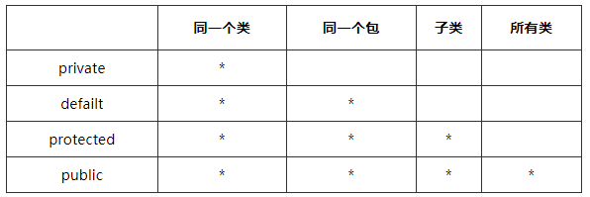

类的访问权限只有两种

public公共的 可被同一项目中所有的类访问。 (必须与文件名同名)

default默认的 可被同一个包中的类访问。

成员（成员变量或成员方法）访问权限共有四种：

public 公共的 可以被项目中所有的类访问。(项目可见性)

protected 受保护的 可以被这个类本身访问；同一个包中的所有其他的类 访问；被它的子类（同一个包以及不同包中的子类）访问。（子类可见性）

default 默认的被这个类本身访问；被同一个包中的类访问。（包可见性）

private 私有的 只能被这个类本身访问。（类可见性）

1. **Object中定义了哪些方法？**

(1)public boolean equals(java.lang.Object)

比较对象的地址值是否相等，如果子类重写，则比较对象的内容是否相等；

(2)public native int hashCode() 获取哈希码

(3)public java.lang.String toString() 把数据转变成字符串

(4)public final native java.lang.Class getClass() 获取类结构信息

(5)protected void finalize() throws java.lang.Throwable

垃圾回收前执行的方法

(6)protected native Object clone() throws

java.lang.CloneNotSupportedException 克隆

(7)public final void wait() throws java.lang.InterruptedException

多线程中等待功能

(8)public final native void notify() 多线程中唤醒功能

(9)public final native void notifyAll() 多线程中唤醒所有等待线程的功能

1. **Java对象创建过程**

对象创建之前,首先类被加载(先加载父类再加载子类),执行静态代码块,执行构造器(先构造父类再构造子类),创建对象实例静态方法和类有关,直接使用类名.方法来进行调用

1. **方法覆盖Overload/重写Override的区别？Overload的方法是否可以改变返回值的类型?**

方法的重载和重写都是实现多态的方式，区别在于前者实现的是编译时的多态性，而后者实现的是运行 时的多态性。

重载发生在一个类中，同名的方法如果有不同的参数列表（参数类型不同、参数个数不同或者二者都不 同）则视为重载；

重写发生在子类与父类之间，重写要求子类被重写方法与父类被重写方法有相同的返回类型，比父类被 重写方法更好访问，不能比父类被重写方法声明更多的异常（里氏代换原则）。重载对返回类型没有特殊 的要求。

方法重载的规则：

1.方法名一致，参数列表中参数的顺序，类型，个数不同。

**为什么函数不能根据返回类型来区分重载?**

因为调用时不能指定类型信息，编译器不知道要调用哪个函数。例如：

float max(int a, int b);

int max(int a, int b);

当调用 max(1, 2);时无法确定调用的是哪个，单从这一点上来说，仅返回值类型不同的重载是不应该允 许的。

2.重载与方法的返回值无关，存在于父类和子类，同类中。

3.可以抛出不同的异常，可以有不同修饰符。

**方法重写的规则：**

1.参数列表必须完全与被重写方法的一致，返回类型必须完全与被重写方法的返回类型一致。

2.构造方法不能被重写，声明为 final 的方法不能被重写，声明为 static 的方法不能被重写，但是能够 被再次声明。

3.访问权限不能比父类中被重写的方法的访问权限更低。

4.重写的方法能够抛出任何非强制异常（UncheckedException，也叫非运行时异常），无论被重写的方法 是否抛出异常。但是，重写的方法不能抛出新的强制性异常，或者比被重写方法声明的更广泛的强制性 异常，反之则可以。

1. this和super关键字的作用

this是对象内部指代自身的引用,同时也是解决成员变量和局部变量同名问题；this可以调用成员变量，不能调用局部变量；this也可以调用成员方法，但是在普通方法中可以省略this，在构造方法中不允许省略，必须是构造方法的第一条语句，而且在静态方法当中不允许出现this关键字。

super代表对当前对象的直接父类对象的引用，super可以调用直接父类的成员变量（注意权限修饰符的影响，比如不能访问private成员）

super可以调用直接父类的成员方法（注意权限修饰符的影响，比如不能访问private成员）；super可以调用直接父类的构造方法，只限构造方法中使用，且必须是第一条语句。

1. **abstract class（抽象类）和interface（接口）有什么区别?**

含有abstract修饰符的class即为抽象类，abstract类不能创建实例对象。含有abstract方法的类必须定义为abstract class，abstract class类中的方法不必是抽象的。abstract class类中定义抽象方法必须在具体子类中实现，所以，不能有抽象构造方法或抽象静态方法。如果子类没有实现抽象父类中的所有抽象方法，那么子类也必须定义为abstract类型。

接口（interface）可以说成是抽象类的一种特例，接口中的所有方法都必须是抽象的。接口中的方法定义默认为public abstract类型，接口中的成员变量类型默认为public static final。

接口是一种特殊的抽象类，这种抽象类中只包含常量和方法的定义(抽象方法)，而没有变量和方法的实现。

抽象类：有抽象方法和非抽象方法

接口：所有方法都是抽象的

一个接口可以实现多个父接口，将实现的各个接口用，隔开

**接口的特点**

A:是对外暴露的规则

B:是功能的扩展

C:接口的出现降低耦合性。

耦合(类与类之间的关系)

内聚(类完成功能的能力)

**编程规范：高内聚低耦合**

D:接口可以多实现。如：CPU和主板、笔记本的USB插口、插座

1. **abstract的method是否可同时是static,是否可同时是native，是否可同时是synchronized?**

abstract的method不可以是static的，因为抽象的方法是要被子类实现的，而static与子类扯不上关系。

native方法表示该方法要用另外一种依赖平台的编程语言实现的，不存在着被子类实现的问题，所以，它也不能是抽象的，不能与abstract混用。

synchronized和abstract合用的问题不能共用，abstract方法只能存在于抽象类或接口中，它不能直接产生对象，而默认synchronized方法对当前对象加锁，没有对象是不能加锁。

另外synchronized不能被继承，子类继承时，需要另加修改符。

1. **static关键字**

静态初始化块:static{ } : 使用static来修饰的自由块只在类加载的时候执行一次，通常用于初始化静态变量。

A:它只执行一次，它比main还先执行。

B:执行顺序是静态代码块--构造方法

static关键字声明属性(类属性):可以被该类的所有实例对象所共享

static关键字声明方法:可以在不创建对象的情况下,直接使用类名.方法名()的形式调用

静态方法只能访问静态成员

static属性，方法消耗大，要慎用。

静态的特点:随着类的加载而加载

优先于对象存在

对所有对象共享

可以被类名直接调用

1. **是否可以从一个static方法内部发出对非static方法的调用？**

不可以。因为非static方法（实例方法）是要与对象关联在一起的，必须创建一个对象后，才可以在该对象上进行方法调用，而static方法调用时不需要创建对象，可以直接调用。也就是说，当一个static方法被调用时，可能还没有创建任何实例对象，如果从一个static方法中发出对非static方法的调用，那个非static方法是关联到哪个对象上的呢？这个逻辑无法成立，所以，一个static方法内部发出对非static方法的调用。

1. **静态变量和成员/实例变量的区别**

A：调用方式

静态变量也称为类变量，可以直接通过类名调用。也可以通过对象名调用，这个变量属于类。

成员变量也称为实例变量，只能通过对象名调用，这个变量属于对象。

B：存储位置

静态变量存储在方法区栈中的静态区。

成员变量存储在堆内存。

C：生命周期

静态变量随着类的加载而存在，随着类的消失而消失。生命周期长。

成员变量随着对象的创建而存在，随着对象的消失而消失。

D：与对象的相关性

静态变量是所有对象共享的数据。

成员变量是每个对象所特有的数据。

静态方法可以调用其它的静态方法，但是不能调用非静态方法，这个好比Java中的类变量与实例变量的关系。类变量是被所有类成员共享，而实例变量只被该实例共享

1. **单态（Singleton）设计模式**

在实际开发中常用到，比如数据库的连接。使用Singleton模式可以节省内存，因为它限制了实例的个数，有利于Java垃圾回收。

单态设计模式创建一个类，应满足：

\*为了避免其他程序建立该类对象，先禁止其他程序建立该类对象，即将构造函数私有化

\*为了其他程序访问到该类对象，须在本类中创建一个该类私有对象

\*为了方便其他程序访问到该类对象，可对外提供一个公共访问方式

单例设计模式的两种方式

**A:饿汉式 当类加载的时候，就创建对象。**

class Single

{

private Single(){}//将构造函数私有化，不让别的类建立该类对象

private static final Single s=new Single();//自己建立一个对象

public static Single getInstance()//提供一个公共访问方式

{

return s;

}

}

**B:懒汉式 当使用的使用，才去创建对象**。

class Single

{

private Single(){}

private static Single s;

public static Single getInstance()

{

if(s==null)

s=new Single();

return s;

}

}

饿汉式和懒汉式的区别：

饿汉式是类一加载进内存就创建好了对象；

懒汉式则是类才加载进内存的时候，对象还没有存在，只有调用了getInstance()方法时，对象才开始创建。

懒汉式是延迟加载，如多个线程同时操作懒汉式时就有可能出现线程安全问题，解决线程安全问题

可以加同步来解决。但是加了同步之后，每一次都要比较锁，效率就变慢了，所以可以加双重判断来提高程序效率。

如将上述懒汉式的Instance函数改成同步：

public static Single getInstance()

{

if(s==null)

{

synchronized(Single.class)

{

if(s==null)

s=new Single();

}

}

return s;

}

注：开发常用饿汉式，因为饿汉式简单安全。懒汉式多线程的时候易发生问题

1. **final关键字**

final类:不可被继承，如java.lang.Math就是一个 final类，不可被继承。

final变量:在初始化后不可改变变量值，用于常量定义。如果final变量是引用变量，则不可以改变它的引用对象，但可以改变对象的属性。final修饰的变量是一个常量。只能被赋值一次

final方法:不可被重写

定义常量:

//static作用于成员变量用来表示只保存一份副本，而final的作用是用来保证变量不可变。

public static final double pi=3.14;

1. **内部类**

定义在一个类内部的类（inner class）

内部类的对象能访问它所处类的私有数据

内部类能隐藏起来不为同一个包中其他类访问

当内部类定义在外部类的成员位置，而且非私有，则可以在其他外部类中直接建立内部类对象

格式：外部类名.内部类名 变量名 = new 外部类对象.内部类对象

如：Outer.Inner in = new Outer().new Inner()

1. **匿名内部类**

(1)前提：继承一个类或者实现一个接口

(2)格式：

new 父类名或者接口名()

{

重写父类方法或者实现接口中的方法。

也可以自定义其他方法。

};

(3)什么时候定义匿名内部类？

匿名内部类只是为了简化书写，匿名内部类有局限，通常定义匿名内部类时，该类方法不超过3个

(4)匿名内部类的好处和弊端：

好处：简化代码书写

弊端：

不能直接调用自己的特有方法

不能执行强转换动作

如果该类里面方法较多，不允许使用匿名内部类

1. 匿名内部类可不可以继承或实现接口？

匿名内部类是没有名字的内部类,不能继承其它类,但一个内部类可以作为一个接口,由另一个内部类实现.

1. 分析程序输出

public class Test {

public static void main(String argv[])

{

String s1 = "HelloWorld";

String s2 = new String("HelloWorld");

String s3 = "Hello";

String s4 = "World";

String s5 = "Hello" + "World";

String s6 = s3 + s4;

System.out.println(s1 == s2);

System.out.println(s1 == s5);

System.out.println(s1 == s6);

System.out.println(s1 == s6.intern());

System.out.println(s2 == s2.intern());

}

}

测试结果：

false

true

false

true

false

解释：s1 创建的 HelloWorld 存在于方法区中的常量池其中的字符串池，而 s2 创建的 HelloWorld 存在于堆中，故第一条 false 。

s5 的创建是先进行右边表达式的字符串连接，然后才对 s5 进行赋值。赋值的时候会搜索池中是否有 HelloWorld 字符串，若有则把 s5 引用指向该字符串，若没有则在池中新增该字符串。显然 s5 的创建是用了 s1 已经创建好的字面量，故 true 。

第三个比较容易弄错，s6 = s3 + s4; 其实相当于 s6 = new String(s3 + s4); s6 是存放于堆中的，不是字面量。所以 s1 不等于 s6 。

第四个 s6.intern() 首先获取了 s6 的 HelloWorld 字符串，然后在字符串池中查找该字符串，找到了 s1 的 HelloWorld 并返回。这里如果事前字符串池中没有 HelloWorld 字符串，那么还是会在字符串池中创建一个 HelloWorld 字符串再返回。总之返回的不是堆中的 s6 那个字符串。

第四条也能解释为什么第五条是 false 。s2是堆中的 HelloWorld，s2.intern() 是字符串池中的 HelloWorld 。

1. **String类方法（不可被继承）**

Java 中的 String 不可变是因为 Java 的设计者认为字符串使用非常频繁，将字符串设置为不可变可以允许多个客户端之间共享相同的字符串。

java中字符串的处理专门有String类提供的很多API可以很方便的对字符串进行各种操作，如截取、查询、转换成其它类型。特别是在结合正则表达式可以灵活的对字符串进行筛选。

获取方法

int length() 获取字符串的长度

char charAt(int index) 获取特定位置的字符 (角标越界)

int indexOf(String str) 获取特定字符的位置(overload)

int lastIndexOf(int ch) 获取最后一个字符的位置

判断方法

boolean endsWith(String str) 是否以指定字符结束

boolean isEmpty()是否长度为0 如：“” null V1.6

boolean contains(CharSequences) 是否包含指定序列 应用：搜索

boolean equals(Object anObject) 是否相等

boolean equalsIgnoreCase(String anotherString) 忽略大小写是否相等

转换方法

String(char[] value) 将字符数组转换为字符串

String(char[] value, int offset, int count)

Static String valueOf(char[] data)

static String valueOf(char[] data, int offset, int count)

char[] toCharArray() 将字符串转换为字符数组

转换方法

String replace(char oldChar, char newChar) 替换

String[] split(String regex) 切割

String substring(int beginIndex)

String substring(int beginIndex, int endIndex)截取字串

String toUpperCase() 转大写

String toLowerCase() 转小写

1. **String、StringBuffer、StringBuilder 的区别？**

String 字符串常量 不可变 使用字符串拼接时是不同的2个空间

StringBuffer 字符串变量 可变 线程安全 字符串拼接直接在字符串后追加

StringBuilder 字符串变量 可变 非线程安全 字符串拼接直接在字符串后追加

1.StringBuilder执行效率高于StringBuffer高于String.

2.String是一个常量，是不可变的，所以对于每一次+=赋值都会创建一个新的对象，StringBuffer和StringBuilder都是可变的，当进行字符串拼接时采用append方法，在原来的基础上进行追加，所以性能比String要高，又因为StringBuffer 是 线程安全的而StringBuilder是线程非安全的，所以StringBuilder的效率高于StringBuffer.

3.对于大数据量的字符串的拼接，采用StringBuffer,StringBuilder.

1. **用final关键字修饰一个变量时，是引用不能变，还是引用的对象不能变？**

**引用变量不能重新赋值，但是引用指向的对象的内容可以变化**

例1：final StringBuffer a=new StringBuffer("immutable");

a=new StringBuffer("");

有编译错

例2：

final StringBuffer a=new StringBuffer("immutable");

a.append(“123”);

正确

1. **说出一些常用的类，包，接口，请各举5个**

常用的类：BufferedReader，BufferedWriter，FileReader，FileWirter，String，Integer，

java.util.Date，System，Class，List,HashMap

常用的包：java.lang，java.io，java.util，java.sql，javax.servlet，org.apache.strtuts.action，org.hibernate

常用的接口： List，Map，Document，NodeList，Servlet，HttpServletRequest，HttpServletResponse，Transaction(Hibernate) ，Session(Hibernate)，HttpSession

1. **不通过构造函数也能创建对象吗？**

Java创建对象的几种方式（重要）：

1、 用new语句创建对象，这是最常见的创建对象的方法。

2、 运用反射手段,调用java.lang.Class或者java.lang.reflect.Constructor类的newInstance()实例方法。

3、 调用对象的clone()方法。

4、运用反序列化手段，调用java.io.ObjectInputStream对象 readObject()方法。

1. **如何取得年月日、小时分钟秒？**

public class DateTimeTest {

public static void main(String[] args) {

Calendar cal = Calendar.getInstance();

System.out.println(cal.get(Calendar.YEAR));

System.out.println(cal.get(Calendar.MONTH)); // 0 - 11

System.out.println(cal.get(Calendar.DATE));

System.out.println(cal.get(Calendar.HOUR\_OF\_DAY));

System.out.println(cal.get(Calendar.MINUTE));

System.out.println(cal.get(Calendar.SECOND));

// Java 8

LocalDateTime dt = LocalDateTime.now();

System.out.println(dt.getYear());

System.out.println(dt.getMonthValue()); // 1 - 12

System.out.println(dt.getDayOfMonth());

System.out.println(dt.getHour());

System.out.println(dt.getMinute());

System.out.println(dt.getSecond());

}

1. **如何取得某月的最后一天**

//Java 8

LocalDate today = LocalDate.now();

//本月的第一天

LocalDate firstday = LocalDate.of(today.getYear(),today.getMonth(),1);

//本月的最后一天

LocalDate lastDay =today.with(TemporalAdjusters.lastDayOfMonth());

System.out.println("本月的第一天"+firstday);

System.out.println("本月的最后一天"+lastDay);

1. **如何将日期类型格式化为：2013-02-18 10:53:10？**

test.java

|  |
| --- |
| **package** com.xjo.throwable;  **import** java.text.DateFormat;  **import** java.text.SimpleDateFormat;  **import** java.util.Date;  **public** **class** demo {  **public** **static** **void** main(String[] args) **throws** Exception {  // 第一步：将字符串（2013-02-18 10:53:10）转换成日期Date  DateFormat sdf = **new** SimpleDateFormat("yyyy-MM-dd hh:mm:ss");  String sdate = "2013-02-18 10:53:10";  Date date = sdf.parse(sdate);  System.***out***.println(date);  // 第二步：将日期Date转换成字符串String  DateFormat sdf2 = **new** SimpleDateFormat("yyyy-MM-dd hh:mm:ss");  String sdate2 = sdf2.format(date);  System.***out***.println(sdate2);  }  } |

1. **异常处理**
2. **Java中的异常处理机制的简单原理和应用。**

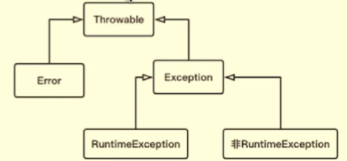

异常是指java程序运行时（非编译）所发生的非正常情况或错误。

Java使用面向对象的方式来处理异常，它把程序中发生的每个异常也都分别封装到一个对象中，该对象中包含有异常的信息。

Java可以自定义异常类，所有异常的根类为java.lang.Throwable，Throwable下面又派生了两个子类：Error和Exception。

1、**Error**表示应用程序本身无法克服和恢复的一种严重问题，程序只有退的份了，例如说内存溢出和线程死锁等系统问题。

2、**Exception**表示程序还能够克服和恢复的问题，其中又分为运行时异常和检查异常，运行时异常是软件本身缺陷所导致的问题，也就是软件开发人员考虑不周所导致的问题，软件使用者无法克服和恢复这种问题，但在这种问题下还可以让软件系统继续运行或者让软件死掉。

例如，数组越界（ArrayIndexOutOfBoundsException），空指针异常（NullPointerException）、类转换异常（ClassCastException）；检查异常是运行环境的变化或异常所导致的问题，是用户能够克服的问题，例如，网络断线，硬盘空间不够，发生这样的异常后，程序不应该死掉。

J**ava为运行时异常和检查异常**提供了不同的解决方案，编译器强制检查异常必须try..catch处理或用throws声明继续抛给上层调用方法处理，所以检查异常也称为checked异常，而运行异常可以处理也可以不处理，所以编译器不强制用try..catch处理或用throws声明，所以运行异常也称为Runtime异常。

ErrorAndException.java

|  |
| --- |
| **package** com.xjo.throwable;  **import** java.io.FileNotFoundException;  **public** **class** ErrorAndException {  **private** **void** throwError(){  **throw** **new** StackOverflowError();  }  **private** **void** throwRuntimeException(){  **throw** **new** RuntimeException();  }  **private** **void** throwCheckedException() **throws** FileNotFoundException {  **throw** **new** FileNotFoundException();  }  **public** **static** **void** main(String[] args) **throws** FileNotFoundException {  ErrorAndException eae = **new** ErrorAndException();  //eae.throwError();  //eae.throwRuntimeException();  eae.throwCheckedException();  }  } |

1. **常见异常**

下面列举几个常见的 RuntimeException。

1） java.lang.NullPointerException 空指针异常；原因：调用了未经初始化的对象或是不存在的对象。

2） java.lang.ClassNotFoundException 指定的类找不到；原因：类的名称和路径加载错误；通常都是程序试图通过字符串来加载某个类时可能引发异常。

3） java.lang.NumberFormatException 字符串转换为数字异常；原因：字符型数据中包含非数字型字符。

4） java.lang.IndexOutOfBoundsException 数组角标越界异常，常见于操作数组对象时发生。

5） java.lang.IllegalArgumentException 方法传递参数错误。

6） java.lang.ClassCastException 数据类型转换异常。

非runtimeException异常

ClassNotFoundException 找不到指定的class异常

IOException IO操作异常

Error

NoClassDefFoundError 找不到class定义的异常

StackOverflowError 深递归导致栈被耗尽而抛出的异常

OutOfMemoryError 内存溢出异常

1. **try-catch-finally （不要在循环内写try…catch）**

Java的异常处理机制：

抛出异常：创建异常对象，交由运行时系统处理。

捕获异常：寻找合适的异常处理器处理异常，否则终止运行。

try{

// 可能会抛出特定异常的代码段

}catch(MyExceptionType myException){

// 如果myException 被抛出，则执行这段代码

}catch(Exception otherException){  
//如果另外的异常otherException被抛出，则执行这段代码

} [finally{ //用于资源回收

//无条件执行的语句

}]

ExceptionHandleMechanism.java

|  |
| --- |
| **package** com.xjo.throwable;  **public** **class** ExceptionHandleMechanism {  **public** **static** **void** doWork() {  **try** {  **int** i = 10 / 0; //会抛出异常  System.***out***.println("i=" + i);  } **catch** (ArithmeticException e) {  //捕获 Exception  System.***out***.println("ArithmeticException: " + e);  } **finally** {  System.***out***.println("Finally");  }  }  **public** **static** **void** main(String[] args) {  *doWork*();  System.***out***.println("Mission Complete");  }  } |

1. **throw 和 和 throws 有什么区别？**

throw：

1） throw 语句用在方法体内，表示抛出异常，由方法体内的语句处理。

2） throw 是向外抛出异常的动作，所以它抛出的是一个异常实例，执行 throw 一定是抛出了某种异常。

throws：

1） throws 语句是用在方法声明后面，表示如果抛出异常，由该方法的调用者来进行异常的处理。

2） throws 主要是声明这个方法会抛出某种类型的异常，让它的使用者要知道需要捕获的异常的类型。

3） throws 表示出现异常的一种可能性，并不一定会发生这种异常。

1. **final,finally,finalize区别**

final用于声明属性，方法和类，分别表示属性不可变，方法不可覆盖，类 不可继承。

finally是异常处理语句结构的一部分，表示总是执行。

finalize是Object类的一个方法，在垃圾收集器执行的时候会调用被回收对象的此方法，可以覆盖此方法提供垃圾收集时的其他资源回收，例如关闭文件等。JVM不保证此方法总被调用

1. **调用下面的方法，得到的返回值是什么？**

test.java

|  |
| --- |
| **package** com.xjo.throwable;  **public** **class** test {  **public** **static** **void** main(String[] args) {  test t1=**new** test();  **int** x=t1.getNum();  System.***out***.println(x);  }  **public** **int** getNum(){  **try** {  **int** a = 1/0;  **return** 1;  } **catch** (Exception e) {  **return** 2;  }**finally**{  **return** 3;  }  }  } |

代码在走到**int** a = 1/0的时候遇到了一个 MathException，这时return 1;代码就不会执行了，代码直接跳转到 catch 语句中，走到return 2;的时候，异常机制有这么一个原则如果在 catch 中遇到了 return 或者异常等能使该函数终止的话那么有 finally 就必须先执行完 finally 代码块里面的代码然后再返回值。因此代码又跳到return 3;，可惜这是一个return 语句，那么这个时候方法就结束了，因此 return 2 的返回结果就无法被真正返回。如果 finally 仅仅是处理了一个释放资源的操作，那么该道题最终返回的结果就是 2。因此上面返回值是 3。

1. **集合**
2. 集合类型可以归纳为三种List、Map、Set

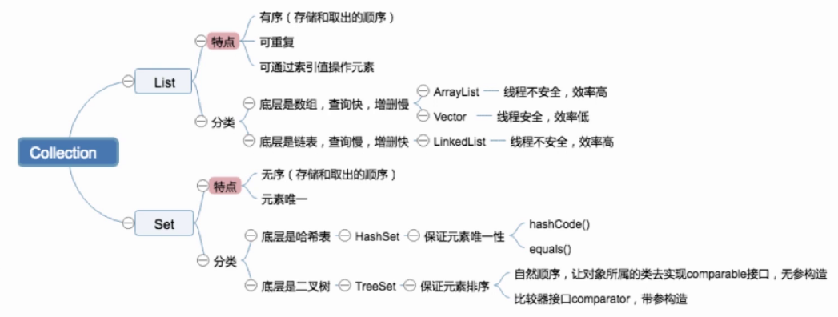

**结构特点**

List 和 Set 是存储单列数据的集合，Map 是存储键和值这样的双列数据的集合；

List 中存储的数据是有顺序，并且允许重复；

Map 中存储的数据是没有顺序的，其键是不能重复的，它的值是可以有重复的，

Set 中存储的数据是无序的，且不允许有重复，但元素在集合中的位置由元素的 hashcode 决定，位置是固定的（Set 集合根据 hashcode 来进行数据的存储，所以位置是固定的，但是位置不是用户可以控制的，所以对于用户来说 set 中的元素还是无序的）；

**实现类**

**List 接口有三个实现类**

LinkedList：基于链表实现，链表内存是散乱的，每一个元素存储本身内存地址的同时还存储下一个元素的地址。链表增删快，查找慢；

ArrayList：基于数组实现，非线程安全的，效率高，便于索引，但不便于插入删除；

Vector：基于数组实现，线程安全的，效率低。

**Map 接口有三个实现类**

HashMap：基于 hash 表的 Map 接口实现，非线程安全，高效，**支持** null 值和 null 键；

HashTable：线程安全，低效，**不支持 null 值和 null 键**；

**HashMap和HashTable的 key 值均不能重复，若添加 key 相同的键值对，后面的 value 会自动覆盖前面的 value，但不会报错。**

LinkedHashMap：是HashMap 的一个子类，保存了记录的插入顺序；

SortMap 接口：TreeMap，能够把它保存的记录根据键排序，默认是键值的升序排序。

**Set 接口有两个实现类**

HashSet：底层是由 HashMap 实现，不允许集合中有重复的值，使用该方式时需要重写 equals()和 hashCode()方法；

LinkedHashSet：继承于HashSet，同时又基于 LinkedHashMap 来进行实现，底层使用的是 LinkedHashMap

**区别**

List 集合中对象按照索引位置排序，可以有重复对象，允许按照对象在集合中的索引位置检索对象，例如通过list.get(i)方法来获取集合中的元素；Map 中的每一个元素包含一个键和一个值，成对出现，键对象不可以重复，值对象可以重复；Set 集合中的对象不按照特定的方式排序，并且没有重复对象，但它的实现类能对集合中的对象按照特定的方式排序，例如 TreeSet 类，可以按照默认顺序，也可以通过实现 Java.util.Comparator<Type>接口来自定义排序方式。

DuplicateAndOrderTest.java

|  |
| --- |
| **package** com.xjo.collection;  **import** java.util.\*;  **public** **class** DuplicateAndOrderTest {  **public** **static** **void** main(String[] args) {  LinkedList linkedList = **new** LinkedList();  linkedList.add("111");  linkedList.add("333");  linkedList.add("222");  linkedList.add("444");  linkedList.add("555");  linkedList.add("111");  linkedList.get(1);  System.***out***.println(linkedList);  TreeSet treeSet = **new** TreeSet();  treeSet.add("111");  treeSet.add("333");  treeSet.add("222");  treeSet.add("444");  treeSet.add("555");  treeSet.add("111");  System.***out***.println(treeSet);  }  } |

1. 数据结构

**1、数组**

用一段连续的存储单元来存储数据。

知道下标进行查找，时间复杂度为O(1)。

知道value值进行查找，时间复杂度为O(n)，因为需要遍历数组，逐一比对给定关键字和数组元素。

对于有序数组，则可采用二分查找，插值查找，斐波那契查找等方式，可将查找复杂度提高为O(logn)。

插入、删除操作，涉及到数组元素的移动，其平均复杂度也为O(n)。**2、线性链表**

新增，删除等操作（在找到指定操作位置后），仅需处理结点间的引用即可，时间复杂度为O(1)。

查找操作需要遍历链表逐一进行比对，复杂度为O(n)。

**3、二叉树**

一棵相对平衡的有序二叉树，对其进行插入，查找，删除等操作，平均复杂度均为O(logn)。

**4、哈希表**

不考虑哈希冲突的情况下，添加，删除，查找等操作，仅需一次定位即可完成，时间复杂度为O(1)。

数据结构的物理存储结构：

1、顺序存储结构

2、链式存储结构

哈希表的主干就是数组。利用了数组的特性----根据下标查找某个元素一次定位就可以找到。  
在新增或查找某个元素时，我们通过把当前元素的关键字传给哈希函数，然后映射到数组中的某个位置，最后通过数组下标一次定位就可完成操作。

**哈希冲突：**

如果两个不同的元素，通过哈希函数得出的实际存储地址相同怎么办？  
好的哈希函数会尽可能地保证 计算简单和散列地址分布均匀,但是，我们需要清楚的是，数组是一块连续的固定长度的内存空间，再好的哈希函数也不能保证得到的存储地址绝对不发生冲突。

哈希冲突的解决方案：

HashMap即是采用了链地址法，也就是数组+链表的方式。

1. HashMap

**HashMap(Java8以前)：数组+链表**

HashMap在没有为数组赋予长度时，默认是16。每个元素存储的是链表的头结点，通过hash(key.hashCode())%len取模操作获取要添加的元素在数组中的位置。

这里有一个极端情况，添加到hash表里的元素的key通过取模操作后总是得到同一个值，即所有元素都分配到同一个桶(bucket)，这样在查询链表时要从头部逐个遍历，hashMap的性能会从O(1)恶化到O(n)

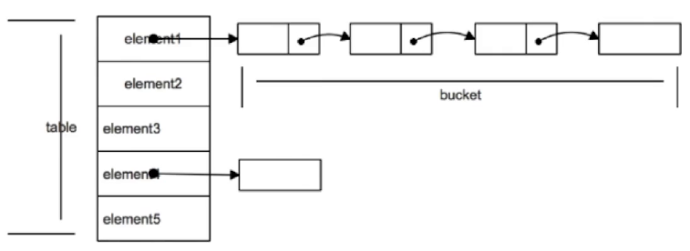

**HashMap(Java8以后)：**

HashMap由 数组+链表+红黑树实现，桶中元素可能为链表，也可能为红黑树。为了提高综合（查询、添加、修改）效率，当桶中元素数量超过TREEIFY\_THRESHOLD（默认为8）时，链表存储改为红黑树存储，当桶中元素数量小于UNTREEIFY\_THRESHOLD（默认为6）时，红黑树存储改为链表存储

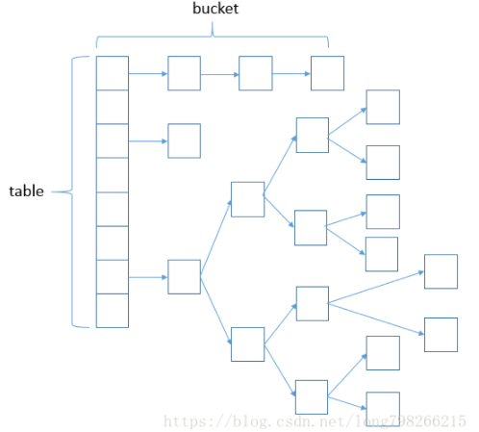

table即Node<k,v>[] table，Node有两种，分别为链表节点Node和其子类TreeNode（红黑树节点）

每一个table槽称为桶，用于装hash%table.length的元素



当链表的TREEIFY\_THRESHOLD长度超过8时，会将链表转换为红黑树存储。在最坏情况下，hashMap性能会从O(n)提高到O(logn)

当链表的TREEIFY\_THRESHOLD长度低于8时，又会将红黑树转回链表，以保持最高的性能。





HashMap按lazy load的原则，在首次使用时才会被初始化。当size大于预设值threshhold就会调用resize()方法进行扩容。所以resize()方法就具有初始化和扩容的功能。当分配时，长度总是2的幂

**为何HashMap的数组长度一定是2的次幂？**

1.保证得到的新的数组索引和老数组索引一致

2. 获得的数组索引index更加均匀

3. 唯一性

**HashMap:put方法逻辑**

put方法源码

|  |
| --- |
| //参数onlyIfAbsent表示是否替换原值  //参数evict我们可以忽略它，它主要用来区别通过put添加还是创建时初始化数据的  **final** V putVal(**int** hash, K key, V value, **boolean** onlyIfAbsent,  **boolean** evict) {  Node<K,V>[] tab; Node<K,V> p; **int** n, i;  // 空表，需要初始化  **if** ((tab = table) == **null** || (n = tab.length) == 0)  // resize()不仅用来调整大小，还用来进行初始化配置  n = (tab = resize()).length;  // (n - 1) & hash这种方式也熟悉了吧？都在分析ArrayDeque中有体现  //这里就是看下在hash位置有没有元素，实际位置是hash % (length-1)  **if** ((p = tab[i = (n - 1) & hash]) == **null**)  // 将元素直接插进去  tab[i] = newNode(hash, key, value, **null**);  **else** {  //这时就需要链表或红黑树了  // e是用来查看是不是待插入的元素已经有了，有就替换  Node<K,V> e; K k;  // p是存储在当前位置的元素  **if** (p.hash == hash &&  ((k = p.key) == key || (key != **null** && key.equals(k))))  e = p; //要插入的元素就是p，这说明目的是修改值  // p是一个树节点  **else** **if** (p **instanceof** TreeNode)  // 把节点添加到树中  e = ((TreeNode<K,V>)p).putTreeVal(**this**, tab, hash, key, value);  **else** {  // 这时候就是链表结构了，要把待插入元素挂在链尾  **for** (**int** binCount = 0; ; ++binCount) {  //向后循环  **if** ((e = p.next) == **null**) {  p.next = newNode(hash, key, value, **null**);  // 链表比较长，需要树化，  // 由于初始即为p.next，所以当插入第9个元素才会树化  **if** (binCount >= TREEIFY\_THRESHOLD - 1) // -1 for 1st  treeifyBin(tab, hash);  **break**;  }  // 找到了对应元素，就可以停止了  **if** (e.hash == hash &&  ((k = e.key) == key || (key != **null** && key.equals(k))))  **break**;  // 继续向后  p = e;  }  }  // e就是被替换出来的元素，这时候就是修改元素值  **if** (e != **null**) { // existing mapping for key  V oldValue = e.value;  **if** (!onlyIfAbsent || oldValue == **null**)  e.value = value;  // 默认为空实现，允许我们修改完成后做一些操作  afterNodeAccess(e);  **return** oldValue;  }  }  ++modCount;  // size太大，达到了capacity的0.75，需要扩容  **if** (++size > threshold)  resize();  // 默认也是空实现，允许我们插入完成后做一些操作  afterNodeInsertion(evict);  **return** **null**;  } |

1.如果HashMap未被初始化过，则初始化。

2.对key求Hash值，然后再计算下标。

3.如果没有碰撞，直接放入桶中。

4.如果碰撞了，以链表的方式链接到后面。（即数组这个位置已经有元素）

5.如果链表长度超过阀值，则把链表转成红黑树。

6.如果链表长度低于6，则把红黑树转回链表。

7.如果节点已经存在则替换旧值

8.如果桶满了(容量16\*加载因子0.75),就需要resize(扩容2倍后重排)

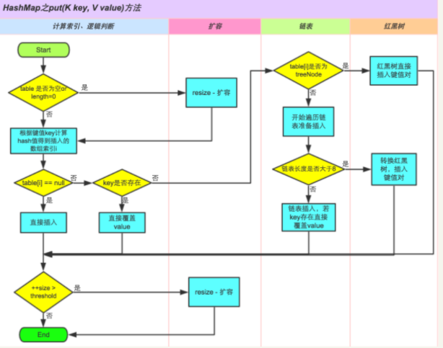

HashMap由数组+链表组成的，数组是HashMap的主体，链表则是主要为了解 决哈希冲突而存在的，如果定位到的数组位置不含链表(当前Node的next为 null),那么对于查找，添加等操作很快，仅需一次寻址即可；如果定位到的数 组位置包含链表，对于添加操作，其时间复杂度为O(n)，首先遍历链表，存在 即覆盖，否则新增；对于查找操作来讲，仍需遍历链表，然后通过key对象的 equals方法逐一比对查找。所以，性能考虑，HashMap中的链表出现越少，性 能才会越好。

**get操作**

　　当我们调用get()方法，HashMap会使用键对象的hashcode找到bucket 位置，然后获取值对象。如果有两个值对象储存在同一个bucket，将会遍历 LinkedList直到找到值对象。找到bucket位置之后，会调用keys.equals()方法去 找到LinkedList中正确的节点，最终找到要找的值对象。

get方法源码

|  |
| --- |
| /\*\*  \* 传入key值返回value值  \* 若不存在则返回null  \*/  **public** V get(Object key) {  Node<K,V> e;  **return** (e = getNode(hash(key), key)) == **null** ? **null** : e.value;  }  // 具体实现get-value 方法  **final** Node<K,V> getNode(**int** hash, Object key) {  Node<K,V>[] tab; Node<K,V> first, e; **int** n; K k;  // 若表不为空且长度不为0 且指定位置hash表内有元素  **if** ((tab = table) != **null** && (n = tab.length) > 0 && (first = tab[(n - 1) & hash]) != **null**) {  // 若key值相同 返回该节点  **if** (first.hash == hash && // always check first node((k = first.key) == key || (key != null && key.equals(k))))  **return** first;  // 若该节点有下一个节点 且该节点属于红黑树节点  // 按照红黑树高效查找  **if** ((e = first.next) != **null**) {  **if** (first **instanceof** TreeNode)  **return** ((TreeNode<K,V>)first).getTreeNode(hash, key);  // 直到下一个节点为空 循环 对比key值  **do** {  **if** (e.hash == hash &&  ((k = e.key) == key || (key != **null** && key.equals(k))))  **return** e;  } **while** ((e = e.next) != **null**);  }  }  // 若数组不存在hash算法的值 返回null  **return** **null**;  } |

HashMap优化：如何有效减少碰撞，尽量让元素落在数组结构上。

1.搅动函数：促使元素位置分布均匀，减少碰撞机率

2.使用final对象，并采用合适的equals()和hashCode()方法

HashMap:扩容问题

1.在多线程环境下，调整大小会存在条件竞争，容易造成死锁，不建议在多线程环境下使用HashMap

2.rehashing是一个比较耗时的过程。

1. **HashMap(简洁回答)**

HashMap底层就是一个数组结构，数组中的每一项又是一个链表。

当新建一个HashMap的时候，就会初始化一个数组。

Entry就是数组中的元素，每个Entry 其实就是一个key-value对，

它持有一个指向下一个元素的引用，这就构成了链表。

HashMap 在底层将 key-value 当成一个整体进行处理，这个整体就是一个Entry对象。

HashMap 底层采用一个 Entry[] 数组来保存所有的key-value对，

当需要存储一个Entry对象时，会根据hash算法来决定其在数组中的存储位置，

再根据equals方法决定其在该数组位置上的链表中的存储位置；当需要取出一个Entry时，

也会根据hash算法找到其在数组中的存储位置，再根据equals方法从该位置上的链表中取出该Entry。

默认是构建一个初始容量为 16，负载因子为 0.75 的 HashMap。

也就是说默认情况下，数组大小为16，当HashMap中元素个数超过16\*0.75=12的时候，

就把数组的大小扩展为 2\*16=32，即扩大一倍，然后重新计算每个元素在数组中的位置，

而这是一个非常消耗性能的操作，所以如果我们已经预知HashMap中元素的个数，

那么预设元素的个数能够有效的提高HashMap的性能。

1. **如何让HashMap变成线程安全**

可以使用Collections类的synchronizedMap()方法对HasnMap进行包装。不建议使用，效率低。可以使用ConcurrentHashMap

SafeHashMapDemo.java

|  |
| --- |
| **package** com.xjo.collection;  **import** java.util.Collections;  **import** java.util.HashMap;  **import** java.util.Map;  **public** **class** SafeHashMapDemo {  **public** **static** **void** main(String[] args) {  Map hashMap = **new** HashMap();  Map safeHashMap = Collections.*synchronizedMap*(hashMap);  safeHashMap.put("aa","1");  safeHashMap.put("bb","2");  System.***out***.println(safeHashMap.get("bb"));  }  } |

1. **ConcurrentHashMap**

因为hashtable在多线程环境下，多个线程要竞争同一把对象锁，效率低。所以在jdk5之后，ConcurrentHashMap出现。

原理：通过锁细粒度化，将整锁拆解成多个锁进行优化。

早期的ConcurrentHashMap:通过分段锁Segment实现，将锁分段存储，为每一段数据分配一把锁。当一个线程占用一把锁访问其中的一段数据时，位于其它segment中的数据也可以被其它线程访问。默认分配16个segment,实际上就是将hashMap数据由原来1个数组拆分成16个子数组，每个子数组分配一把锁。线程在获取到某把分段锁（7号）后才可以操作这个子数组，而其它线程要操作该子数组时，只能被阻塞。但是其它线程可以操作不是7号segment的子数组。

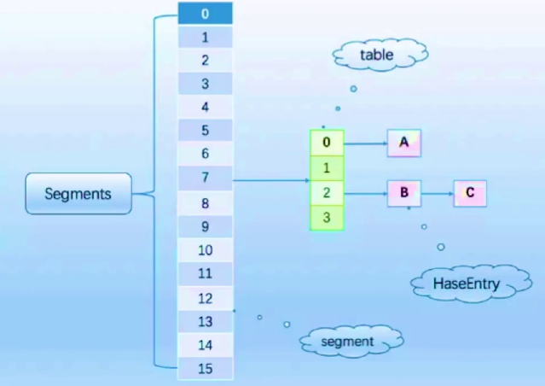

JDK8以后，采用CAS+synchronized使锁更细化。

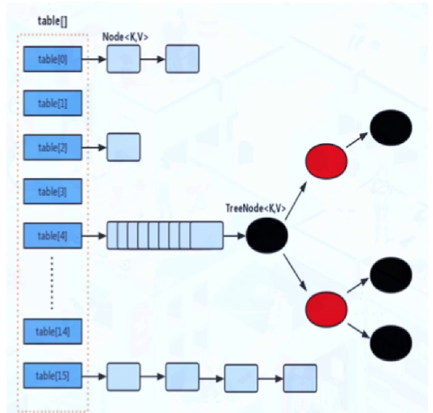

synchronized只锁定当前链表或红黑树的首结点。这样只要hash不冲突，就不会产生并发。

ConcurrentHashMap:put方法逻辑

1.判断Node[]数组是否初始化，没有则进行初始化操作。

2.通过hash定位数组的索引坐标，是否有Node节点，如果没有则使用CAS进行添加（链表的头节点），添加失败则进入下次循环。

3.检查到内部有其它线程正在扩容，则帮助它一起扩容。

4.如果f!=null，则使用synchronized锁住f元素（链表或红黑二叉树的头元素）

如果是Node(链表结构)则执行链表的添加操作。

如果是TreeNode(树型结构)则执行树添加操作。

5.判断链表长度是否已经到达默认临界值8，当超过就将链表转为树结构。

总结：

ConcurrentHashMap总结：比起Segment，锁拆得更细

首先使用无锁操作CAS插入头节点，如果有别的线程占用则失败，循环重试。

如果头节点已经存在，则使用synchronized获取头节点的同步锁，再操作。

1. HashMap、Hashtable、ConcurrentHashMap区别

HashMap线程不安全，数据+链表+红黑树

HashTable线程安全，锁住整个对象，数组+链表

ConcurrentHashMap线程安全，CAS+同步锁，数组+链表+红黑树

HashMap的key,value都可以为null，而其它的两个类不支持。

1. **数组和链表分别比较适合用于什么场景，为什么？**

**数组和链表简介**

在计算机中要对给定的数据集进行若干处理，首要任务是把数据集的一部分（当数据量非常大时，可能只能一部分一部分地读取数据到内存中来处理）或全部存储到内存中，然后再对内存中的数据进行各种处理。

例如，对于数据集 S{1，2，3，4，5，6}，要求 S 中元素的和，首先要把数据存储到内存中，然后再将内存中的数据相加。

当内存空间中有足够大的连续空间时，可以把数据连续的存放在内存中，各种编程语言中的数组一般都是按这种方式存储的（也可能有例外），如图 1（b）；当内存中只有一些离散的可用空间时，想连续存储数据就非常困难了， 这时能想到的一种解决方式是移动内存中的数据，把离散的空间聚集成连续的一块大空间，如图 1（c）所示，这样做当然也可以，但是这种情况因为可能要移动别人的数据，所以会存在一些困难，移动的过程中也有可能会把一些别人的重要数据给丢失。另外一种，不影响别人的数据存储方式是把数据集中的数据分开离散地存储到这些不连续空间中， 如图（d）。这时为了能把数据集中的所有数据联系起来，需要在前一块数据的存储空间中记录下一块数据的地址，这样只要知道第一块内存空间的地址就能环环相扣地把数据集整体联系在一起了。C/C++中用指针实现的链表就是这种存储形式。

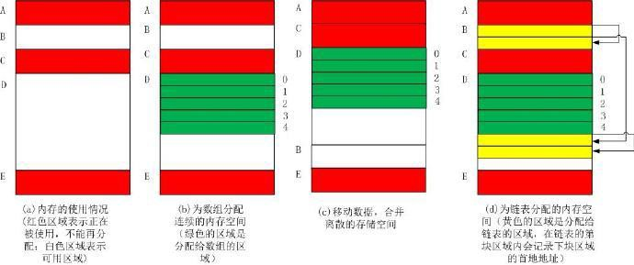

由上可知，内存中的存储形式可以分为连续存储和离散存储两种。因此，数据的物理存储结构就有连续存储和离散存储两种，它们对应了我们通常所说的数组和链表，

**数组和链表的区别**

数组是将元素在内存中连续存储的；它的优点：因为数据是连续存储的，内存地址连续，所以在查找数据的时候效率比较高；它的缺点：在存储之前，我们需要申请一块连续的内存空间，并且在编译的时候就必须确定好它的空间的大小。在运行的时候空间的大小是无法随着你的需要进行增加和减少而改变的，当数据两比较大的时候，有可能会出现越界的情况，数据比较小的时候，又有可能会浪费掉内存空间。在改变数据个数时，增加、插入、删除数据效率比较低链表是动态申请内存空间，不需要像数组需要提前申请好内存的大小，链表只需在用的时候申请就可以，根据需

要来动态申请或者删除内存空间，对于数据增加和删除以及插入比数组灵活。还有就是链表中数据在内存中可以在任意的位置，通过应用来关联数据（就是通过存在元素的指针来联系）

**链表和数组使用场景**

数组应用场景：数据比较少；经常做的运算是按序号访问数据元素；数组更容易实现，任何高级语言都支持；构建的线性表较稳定。

链表应用场景：对线性表的长度或者规模难以估计；频繁做插入删除操作；构建动态性比较强的线性表。

1. **Collections和Collection的区别**

Collection是个java.util下的接口，它是各种集合结构的父接口，定义了集合对象的基本操作方法。

Collections是个java.util下的工具类，它包含有各种有关集合操作的静态方法，主要是针对集合类的一个帮助类或者叫包装类，它提供一系列对各种集合的搜索，排序，线程安全化等操作方法。

1. **Comparable和Comparator接口是干什么的？列出它们的区别。**

Java 提供了只包含一个 compareTo()方法的 Comparable 接口。这个方法可以个给两个对象排序。具体来说，它返回负数，0，正数来表明输入对象小于，等于，大于已经存在的对象。

Java 提供了包含 compare()和 equals()两个方法的 Comparator 接口。compare()方法用来给两个输入参数排序，返回负数，0，正数表明第一个参数是小于，等于，大于第二个参数。equals()方法需要一个对象作为参数，它用来决定输入参数是否和 comparator 相等。只有当输入参数也是一个 comparator 并且输入参数和当前 comparator 的排序结果是相同的时候，这个方法才返回 true。

Customer.java

|  |
| --- |
| **package** com.xjo.collection;  **import** java.util.HashSet;  **import** java.util.Set;  **import** java.util.TreeSet;  **public** **class** Customer **implements** Comparable{  **private** String name;  **private** **int** age;  **public** Customer(String name, **int** age) {  **this**.age = age;  **this**.name = name;  }  **public** **int** getAge() {  **return** age;  }  **public** **void** setAge(**int** age) {  **this**.age = age;  }  **public** String getName() {  **return** name;  }  **public** **void** setName(String name) {  **this**.name = name;  }  @Override  **public** **boolean** equals(Object obj) {  **if** (**this** == obj)  **return** **true**;  **if** (!(obj **instanceof** Customer))  **return** **false**;  **final** Customer other = (Customer) obj;  **if** (**this**.name.equals(other.getName()) && **this**.age == other.getAge())  **return** **true**;  **else**  **return** **false**;  }  @Override  **public** **int** compareTo(Object o) {  Customer other = (Customer) o;  // 先按照name属性排序  **if** (**this**.name.compareTo(other.getName()) > 0)  **return** 1;  **if** (**this**.name.compareTo(other.getName()) < 0)  **return** -1;  // 在按照age属性排序  **if** (**this**.age > other.getAge())  **return** 1;  **if** (**this**.age < other.getAge())  **return** -1;  **return** 0;  }  @Override  **public** **int** hashCode() {  **int** result;  result = (name == **null** ? 0 : name.hashCode());  result = 29 \* result + age;  **return** result;  }  **public** **static** **void** main(String[] args) {  Set<Customer> set = **new** TreeSet<Customer>();  Customer customer1 = **new** Customer("Tom", 16);  Customer customer2 = **new** Customer("jerry", 15);  set.add(customer1);  set.add(customer2);  **for**(Customer c : set){  System.***out***.println(c.name + " " + c.age);  }  }  } |

CustomerComparator.java

|  |
| --- |
| **package** com.xjo.collection;  **import** java.util.Comparator;  **import** java.util.Iterator;  **import** java.util.Set;  **import** java.util.TreeSet;  **public** **class** CustomerComparator **implements** Comparator<Customer> {  @Override  **public** **int** compare(Customer c1, Customer c2) {  **if**(c1.getName().compareTo(c2.getName())>0)**return** -1;  **if**(c1.getName().compareTo(c2.getName())<0)**return** 1;  **return** 0;  }  **public** **static** **void** main(String args[]){  Set<Customer> set = **new** TreeSet<Customer>(**new** CustomerComparator());  Customer customer1= **new** Customer("a",5);  Customer customer2= **new** Customer("b",9);  Customer customer3= **new** Customer("c",2);  set.add(customer1);  set.add(customer2);  set.add(customer3);  Iterator<Customer> it = set.iterator();  **while**(it.hasNext()){  Customer customer = it.next();  System.***out***.println(customer.getName()+" "+customer.getAge());  }  }  } |

1. **集合中那些类是线程安全类，哪些是不安全的，哪些是支持排序的类**

线程安全类：Vector、Hashtable、Stack。

线程不安全的类：ArrayList、Linkedlist、HashSet、TreeSet、HashMap、TreeMap

支持排序的类有HashSet、LinkedHashSet、TreeSet等（Set接口下的实现都支持排序）

此题主要考查集合框架的知识。在集合框架中Collection接口为集合的根类型，提供集合操作的常用API方法，该接口下派生出两个子接口，一个是不支持排序的List接口，一个是有自身排序的Set接口，所以回答排序与不排序分别从两接口的实现中在作答。线程安全上来说，Vector类比同属于List接口的ArrayList要早，是一个线程安全的类，在JDK1.2以后才推出一个异步的ArrayList类，比Vector类效率高。同理Stack继承自Vector也线程安全的类，另外在在Map接口的实现在Hashtable也是个线程安全的类。

1. **HashMap 排序题**

已知一个 HashMap<Integer，User>集合， User 有 name（String）和 age（int）属性。请写一个方法实现对HashMap 的排序功能，该方法接收 HashMap<Integer，User>为形参，返回类型为 HashMap<Integer，User>， 要求对 HashMap 中的 User 的 age 倒序进行排序。排序时 key=value 键值对不得拆散。

注意：要做出这道题必须对集合的体系结构非常的熟悉。HashMap本身就是不可排序的，但是该道题偏偏让给HashMap 排序，那我们就得想在 API 中有没有这样的 Map 结构是有序的，LinkedHashMap，对的，就是他，他是Map 结构，也是链表结构，有序的，更可喜的是他是 HashMap 的子类，我们返回 LinkedHashMap<Integer,User>即可，还符合面向接口（父类编程的思想）。但凡是对集合的操作，我们应该保持一个原则就是能用 JDK 中的 API 就有 JDK 中的 API，比如排序算法我们不应该去用冒泡或者选择，而是首先想到用 Collections 集合工具类

User.java

|  |
| --- |
| **public** **class** User {  **private** String name;  **private** **int** age;  **public** String getName() {  **return** name;  }  **public** **void** setName(String name) {  **this**.name = name;  }  **public** **int** getAge() {  **return** age;  }  **public** **void** setAge(**int** age) {  **this**.age = age;  }  **public** User(String name, **int** age) {  **super**();  **this**.name = name;  **this**.age = age;  }  @Override  **public** String toString() {  **return** "User [name=" + name + ", age=" + age + "]";  }  } |

HashMapTest.java

|  |
| --- |
| **import** java.util.ArrayList;  **import** java.util.Collections;  **import** java.util.Comparator;  **import** java.util.HashMap;  **import** java.util.LinkedHashMap;  **import** java.util.List;  **import** java.util.Map.Entry;  **import** java.util.Set;  **public** **class** HashMapTest {  **public** **static** **void** main(String[] args) {  HashMap<Integer, User> users = **new** HashMap<>();  users.put(1, **new** User("张三", 25));  users.put(3, **new** User("李四", 22));  users.put(2, **new** User("王五", 28));  System.***out***.println(users);  HashMap<Integer, User> sortHashMap = *sortHashMap*(users);  System.***out***.println(sortHashMap);  /\*\*  \* 控制台输出内容 {1=User [name=张三, age=25], 2=User [name=王五, age=28], 3=User  \* [name=李四, age=22]} {2=User [name=王五, age=28], 1=User [name=张三,  \* age=25], 3=User [name=李四, age=22]} 14.  \*/  }  **public** **static** HashMap<Integer, User> sortHashMap(HashMap<Integer, User> map) {  // 首先拿到 map 的键值对集合  Set<Entry<Integer, User>> entrySet = map.entrySet();  // 将 set 集合转为 List 集合，为什么，为了使用工具类的排序方  List<Entry<Integer, User>> list =**new** ArrayList<Entry<Integer, User>>(entrySet);  // 使用 Collections 集合工具类对 list 进行排序，排序规则使用匿名内部类来实现  Collections.*sort*(list, **new** Comparator<Entry<Integer, User>>() {  @Override  **public** **int** compare(Entry<Integer, User> o1, Entry<Integer, User> o2) {  // 按照要求根据 User 的 age 的倒序进行排  **return** o2.getValue().getAge() - o1.getValue().getAge();  }  });  // 创建一个新的有序的 HashMap 子类的集合  LinkedHashMap<Integer, User> linkedHashMap = **new** LinkedHashMap<Integer, User>();  // 将 List 中的数据存储在 LinkedHashMap 中  **for** (Entry<Integer, User> entry : list) {  linkedHashMap.put(entry.getKey(), entry.getValue());  }  // 返回结果  **return** linkedHashMap;  }  } |

1. **集合的安全性问题**

请问 ArrayList、HashSet、HashMap 是线程安全的吗？如果不是我想要线程安全的集合怎么办？

显然都是线程不安全的。

在集合中 Vector 和 HashTable 是线程安全的。你打开源码会发现其实就是把各自核心方法添加上了synchronized 关键字。

Collections 工具类提供了相关的 API，可以让上面那 3 个不安全的集合变为安全的。

// Collections.synchronizedCollection(c)

// Collections.synchronizedList(list)

// Collections.synchronizedMap(m)

// Collections.synchronizedSet(s)

1. List里面如何剔除相同的对象

demo.java

|  |
| --- |
| **package** com.xjo.throwable;  **import** java.util.ArrayList;  **import** java.util.HashSet;  **import** java.util.List;  **public** **class** demo {  **public** **static** **void** main(String[] args) {  List<String> li1 = **new** ArrayList<String>();  li1.add("8");  li1.add("8");  li1.add("9");  li1.add("9");  li1.add("0");  System.***out***.println(li1);  // 方法:将List中数据取出来来存到Set中  HashSet<String> set = **new** HashSet<String>();  **for** (**int** i = 0; i < li1.size(); i++) {  set.add(li1.get(i));  }  System.***out***.println(set);  }  } |

1. **IO**
2. **Java中有几种类型的流**

按照流的方向：输入流（inputStream）和输出流（outputStream）。

按照实现功能分：节点流（可以从一个特定的地方（节点）读写数据。如 FileReader）和处理流（对一个已存在的流的连接和封装，通过所封装的流的功能调用实现数据读写。如 BufferedReader。处理流的构造方法总是要带一个其他的流对象做参数。一个流对象经过其他流的多次包装，称为流的链接。）

按照处理数据的单位： 字节流和字符流。字节流继承于 InputStream 和 OutputStream ， 字符流继承于InputStreamReader 和 OutputStreamWriter 。

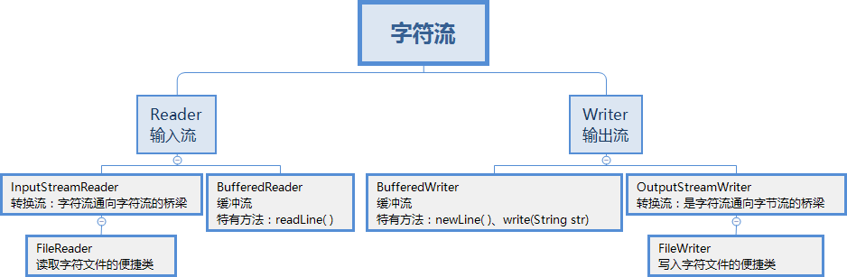

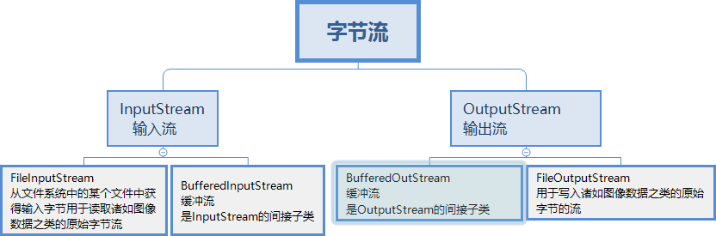

1. **字节流与字符流的区别**

字节流读取的时候，读到一个字节就返回一个字节； 字符流使用了字节流读到一个或多个字节（中文对应的字节数是两个，在 UTF-8 码表中是 3 个字节）时。先去查指定的编码表，将查到的字符返回。 字节流可以处理所有类型数据，如：图片，MP3，AVI 视频文件，而字符流只能处理字符数据。只要是处理纯文本数据，就要优先考虑使用字符流，除此之外都用字节流。字节流主要是操作 byte 类型数据，以 byte 数组为准，主要操作类就是 OutputStream、InputStream

字符流处理的单元为 2 个字节的 Unicode 字符，分别操作字符、字符数组或字符串，而字节流处理单元为 1 个字节，操作字节和字节数组。所以字符流是由 Java 虚拟机将字节转化为 2 个字节的 Unicode 字符为单位的字符而成的， 所以它对多国语言支持性比较好！如果是音频文件、图片、歌曲，就用字节流好点，如果是关系到中文（文本）的，用字符流好点。在程序中一个字符等于两个字节，java 提供了 Reader、Writer 两个专门操作字符流的类。

1. **字节流如何转为字符流**

字节输入流转字符输入流通过 InputStreamReader 实现，该类的构造函数可以传入 InputStream 对象。

字节输出流转字符输出流通过 OutputStreamWriter 实现，该类的构造函数可以传入 OutputStream 对象。

1. **什么是Java的序列化，如何实现Java的序列化？列举在哪些程序中见过Java序列化？**

Java中的序列化机制能够将一个实例对象（只序列化对象的属性值，而不会去序列化方法。）的状态信息写入到一个字节流中使其可以通过socket进行传输、或者持久化到存储数据库或文件系统中；然后在需要的时候通过字节流中的信息来重构一个相同的对象。一般而言，要使得一个类可以序列化，只需简单实现java.io.Serializable接口即可。

对象的序列化主要有两种用途：

1） 把对象的字节序列永久地保存到硬盘上，通常存放在一个文件中；

2） 在网络上传送对象的字节序列。

在很多应用中，需要对某些对象进行序列化，让它们离开内存空间，入住物理硬盘，以便长期保存。比如最常见的是Web服务器中的Session对象，当有 10万用户并发访问，就有可能出现10万个Session对象，内存可能吃不消，于是Web容器就会把一些seesion先序列化到硬盘中，等要用了，再把保存在硬盘中的对象还原到内存中。

当两个进程在进行远程通信时，彼此可以发送各种类型的数据。无论是何种类型的数据，都会以二进制序列的形式在网络上传送。发送方需要把这个Java对象转换为字节序列，才能在网络上传送；接收方则需要把字节序列再恢复为Java对象。

SerialVersionUid，简言之，其目的是序列化对象版本控制，有关各版本反序列化时是否兼容。如果在新版本中这个值修改了，新版本就不兼容旧版本，反序列化时会抛出InvalidClassException异常。如果修改较小，比如仅仅是增加了一个属性，我们希望向下兼容，老版本的数据都能保留，那就不用修改；如果我们删除了一个属性，或者更改了类的继承关系，必然不兼容旧数据，这时就应该手动更新版本号，即SerialVersionUid。

1. BIO、NIO、AIO

**1.Block-IO**:InputStream和OutputStream，Reader和Writer

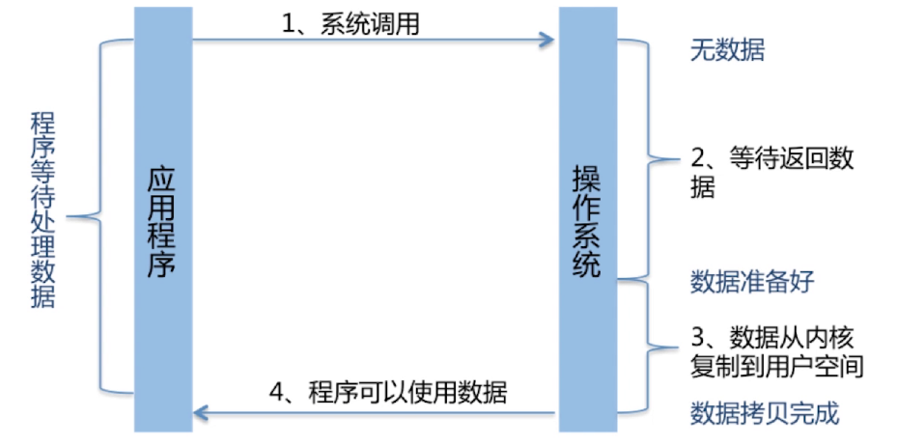

特点：在IO执行的两个阶段都被阻塞，优点代码简单，易于实现，缺点是IO效率和扩展性存在瓶颈。

**2.NonBlock-IO**:构建多路复用的、同步非阻塞的IO操作。

IO多路复用：调用系统级别的select\poll\epoll，优点在于单线程可以处理多个网络IO

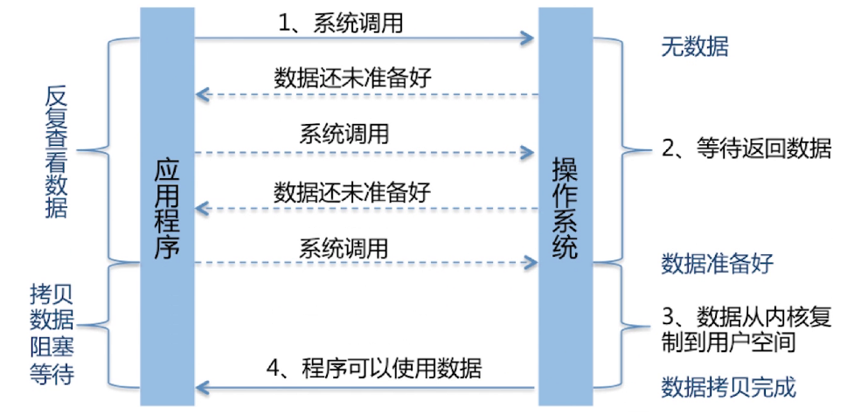

**特点**：

在发起第一次请求后，线程不会被阻塞，会反复检查数据是否准备好。客户端发请的一次请求就是一个线程，都会被注册到多路复用器上，多路复用器轮询到有IO请求时才启动一个线程进行处理，需要不断的主动询问操作系统，数据是否已经准备好。

**核心**：

Channels:数据可以从Channel读取到Buffer中，也可以从Buffer写到Channel中。

Buffers

Selectors：Java NIO的选择器允许一个单独的线程来监视多个输入通道，可以注册多个通道使用一个选择器，然后使用一个单独的线程来“选择”通道：这些通道里已经有可以处理的输入或者选择已准备写入的通道。

**select、poll、epoll区别**：支持一个进程可以打开的最大连接数。

Select:单个进程所能打开的最大连接数由FD\_SETSIZE宏定义，其大小是32个整数的大小（在32位机器上，大小是32\*32，在64位机器上FD\_SETSIZE为32\*64）。消息传递时，内核需要将消息传递到用户空间，需要内核的拷贝动作。

poll:本质上select没有区别，但是它没有最大连接数的限制，原因是它是基于链表来存储的。消息传递时，内核需要将消息传递到用户空间，需要内核的拷贝动作。

Epoll:有连接数上限，但是很大，1G内存的机器可以打开10万连接。消息传递时，通过内核和用户空间共享一块内存来实现，性能较高。

**3.AIO**

Asynchronous IO:基于事件和回调机制

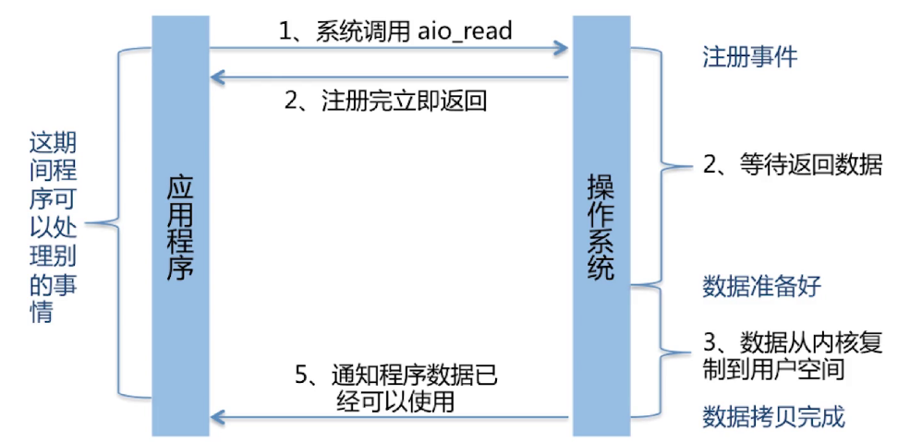

AIO如何处理结果？

1.基于回调：实现CompletionHandler接口，调用时触发回调函数

2.返回Future:通过isDone()查看是否准备好，通过get()等待返回数据。

1. **如何实现对象克隆？**

**为什么要用 clone？**

在实际编程过程中，我们常常要遇到这种情况：有一个对象 A，在某一时刻 A 中已经包含了一些有效值，此时可能会需要一个和 A 完全相同新对象 B，并且此后对 B 任何改动都不会影响到 A 中的值，也就是说，A 与 B 是两个独立的对象，但 B 的初始值是由 A 对象确定的。在 Java 语言中，用简单的赋值语句是不能满足这种需求的。要满足这种需求虽然有很多途径，但实现 clone（）方法是其中最简单，也是最高效的手段。

**new 一个对象的过程和 clone 一个对象的过程区别?**

new 操作符的本意是分配内存。程序执行到 new 操作符时，首先去看 new 操作符后面的类型，因为知道了类型， 才能知道要分配多大的内存空间。分配完内存之后，再调用构造函数，填充对象的各个域，这一步叫做对象的初始化，构造方法返回后，一个对象创建完毕，可以把他的引用（地址）发布到外部，在外部就可以使用这个引用操纵这个对象。

clone 在第一步是和 new 相似的，都是分配内存，调用 clone 方法时，分配的内存和原对象（即调用 clone 方法的对象）相同，然后再使用原对象中对应的各个域，填充新对象的域，填充完成之后，clone 方法返回，一个新的相同的对象被创建，同样可以把这个新对象的引用发布到外部。

**有两种方式：**

1)实现Cloneable接口并重写Object类中的clone()方法；

Person p = new Person(23, "zhang");

Person p1 = (Person) p.clone();

2)实现Serializable接口，通过对象的序列化和反序列化实现克隆，可以实现真正的深度克隆(对象中的对象也会被克隆)

1. 使用递归算法输出某个目录下所有文件和子目录列表

test.java

|  |
| --- |
| **import** java.io.File;  **public** **class** test {  **public** **static** **void** main(String[] args) {  String path = "D:/301SXT";  *test*(path);  }  **private** **static** **void** test(String path) {  File f = **new** File(path);  File[] fs = f.listFiles();  **if** (fs == **null**) {  **return**;  }  **for** (File file : fs) {  **if** (file.isFile()) {  System.out.println(file.getPath());  } **else** {  test(file.getPath());  }  }  } |

1. **线程**
2. **线程和进程的区别**

进程是具有一定独立功能的程序关于某个数据集合上的一次运行活动,进程是系统进行资源分配和调度的一个独立单位.

线程是进程的一个实体,是CPU调度和分派的基本单位,它是比进程更小的能独立运行的基本单位.线程自己基本上不拥有系统资源,只拥有一点在运行中必不可少的资源(如程序计数器,一组寄存器和栈),但是它可与同属一个进程的其他的线程共享进程所拥有的全部资源.

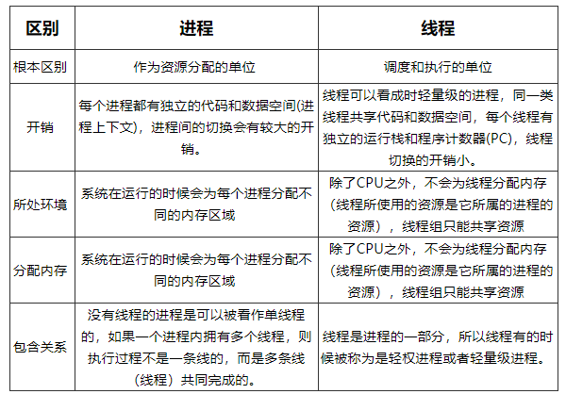

1. **创建线程方式**

实现多线程可以通过继承Thread类和实现Runnable接口。

(1)继承Thread

定义一个类继承Thread类

复写Thread类中的public void run()方法，将线程的任务代码封装到run 方法中

直接创建Thread的子类对象，创建线程

调用start()方法，开启线程(调用线程的任务run方法)

另外可以通过Thread的getName()获取线程的名称。

(2)实现Runnable接口；

定义一个类，实现Runnable接口；

覆盖接口的public void run()的方法，将线程的任务代码封装到run方法中；

创建Runnable接口的子类对象

将Runnabl接口的子类对象作为参数传递给Thread类的构造函数，创建 Thread类对象

（原因：线程的任务都封装在Runnable接口子类对象的run方法中。

所以要在线程对象创建时就必须明确要运行的任务）。

调用start()方法，启动线程。

两种方法区别：

(1)实现Runnable接口避免了单继承的局限性

(2)继承Thread类线程代码存放在Thread子类的run方法中

实现Runnable接口线程代码存放在接口的子类的run方法中；

在定义线程时，建议使用实现Runnable接口，因为几乎所有多线程都可以使用这种方式实现

推荐使用线程池

MyThread.java

|  |
| --- |
| **package** com.xjo.thread;  **public** **class** MyThread **extends** Thread {  **private** String name;  **public** MyThread(String name){  **this**.name = name;  }  @Override  **public** **void** run(){  **for**(**int** i = 0 ; i < 10 ; i ++){  System.***out***.println("Thread start : " + **this**.name + ",i= " + i);  }  }  } |

ThreadDemo.java

|  |
| --- |
| **package** com.xjo.thread;  **public** **class** ThreadDemo {  **public** **static** **void** main(String[] args) {  MyThread mt1 = **new** MyThread("Thread1");  MyThread mt2 = **new** MyThread("Thread2");  MyThread mt3 = **new** MyThread("Thread3");  mt1.start();  mt2.start();  mt3.start();  }  } |

MyRunnable.java

|  |
| --- |
| **package** com.xjo.thread;  **public** **class** MyRunnable **implements** Runnable {  **private** String name;  **public** MyRunnable(String name){  **this**.name = name;  }  @Override  **public** **void** run(){  **for**(**int** i = 0 ; i < 10 ; i ++){  System.***out***.println("Thread start : " + **this**.name + ",i= " + i);  }  }  } |

RunnableDemo.java

|  |
| --- |
| **package** com.xjo.thread;  **public** **class** RunnableDemo {  **public** **static** **void** main(String[] args) **throws** InterruptedException {  MyRunnable mr1 = **new** MyRunnable("Runnable1");  MyRunnable mr2 = **new** MyRunnable("Runnable2");  MyRunnable mr3 = **new** MyRunnable("Runnable3");  Thread t1 = **new** Thread(mr1);  Thread t2 = **new** Thread(mr2);  Thread t3 = **new** Thread(mr3);  t1.start();  t2.start();  t3.start();  }  } |

1. **启动一个线程是用run()还是start()?**

启动一个线程是调用 start()方法，使线程所代表的虚拟处理机处于可运行状态，这意味着它可以由 JVM 调度并执行，这并不意味着线程就会立即运行。

run()方法是线程启动后要进行回调（callback）的方法。

调用start()方法会创建一个新的子线程并启动。

run()方法只是Thread的一个普通方法的调用

ThreadTest.java

|  |
| --- |
| **package** com.xjo.thread;  **public** **class** ThreadTest {  **private** **static** **void** attack() {  System.***out***.println("Fight");  System.***out***.println("Current Thread is : " + Thread.*currentThread*().getName());  }  **public** **static** **void** main(String[] args) **throws** InterruptedException {  Thread t = **new** Thread(){  **public** **void** run(){  *attack*();  }  };  System.***out***.println("current main thread is : " + Thread.*currentThread*().getName());  //t.run(); //调用run()时会使用主线程调用方法  t.start(); //调用start()时会使用非main的方法执行attack()方法  }  } |

1. [并发编程的3个概念：原子性、可见性、有序性](http://blog.csdn.net/u010796790/article/details/52155664)

并发程序正确地执行，必须要保证原子性、可见性以及有序性。只要有一个没有被保证，就有可能会导致程序运行不正确。

**原子性：**一个操作或多个操作要么全部执行完成且执行过程不被中断，要么就不执行。

**可见性：**当多个线程同时访问同一个变量时，一个线程修改了这个变量的值，其他线程能够立即看得到修改的值。

**有序性：**程序执行的顺序按照代码的先后顺序执行。

对于单线程，在执行代码时jvm会进行指令重排序，处理器为了提高效率，可以对输入代码进行优化，它不保证程序中各个语句的执行先后顺序同代码中的顺序一致，但是它会保证保存最终执行结果和代码顺序执行的结果是一致的。

Java语言对原子性、可见性、有序性的保证

1、**原子性**

在java中，对**基本数据类型的变量的读取和赋值操作是原子性操作**，即这些操作是不可被中断，要么执行，要么不执行。

X=10;  //原子性（简单的读取、将数字赋值给变量）

Y = x;  //变量之间的相互赋值，不是原子操作

X++;  //对变量进行计算操作

X = x+1;

语句2实际包括两个操作，它先要去读取x的值，再将y值写入，两个操作分开是原子性的。合在一起就不是原子性的。

语句3、4:x++  x=x+1包括3个操作：读取x的值，x+1，将x写入

注：可以通过 synchronized和Lock实现原子性。因为synchronized和Lock能够保证任一时刻只有一个线程访问该代码块。

2、**可见性**

Java提供了**volatile关键字**保证可见性。

当一个共享变量被volatile修饰时，它会保证修改的值立即被其他的线程看到，即修改的值立即更新到主存中，当其他线程需要读取时，它会去内存中读取新值。

**Synchronized和Lock**也可以保证可见性，因为它们可以保证任一时刻只有一个线程能访问共享资源，并在其释放锁之前将修改的变量刷新到内存中，

 3、**有序性**

在Java里面，可以通过**volatile关键字**来保证一定的“有序性”。另外可以通过**synchronized和Lock**来保证有序性，很显然，synchronized和Lock保证每个时刻是有一个线程执行同步代码，相当于是让线程顺序执行同步代码，自然就保证了有序性。

1. **线程生命周期**

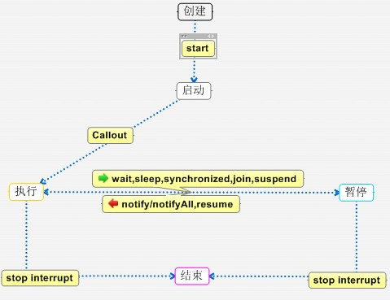

线程的生命周期:一个线程从它创建到启动，然后运行，直到最后执行完的整个过程。

* 新建状态:即创建一个新的线程对象，注意新创建的线程对象如果没有调 用start()方法将永远得不到运行。
* 就绪状态:当新的线程对象调用start()方法时，就进入了就绪状态，进入就 绪状态的线程不一定立即就开始运行。
* 运行状态:进入运行状态的线程，会由CPU处理其线程体中的代码。
* 阻塞状态:运行状态的线程有可能出现意外情况而中断运行,比如进行IO 操作，内存的读写，等待键盘输入数据(注意不是出错，出错将提前终止 线程)而进入阻塞状态。当阻塞条件解除后，线程会恢复运行。但其不是 立即进入运行状态，而是进入就绪状态。
* 终止状态:当线程中run()方法语句执行完后进入终止状态。

**线程状态及状态之间的转换**

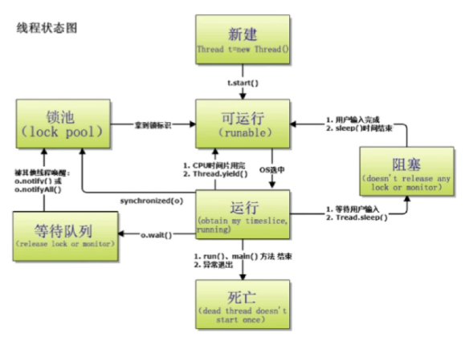

1. sleep和wait的区别

sleep是线程类(Thread)的方法；作用是导致此线程暂停执行指定时间，给执行机会给其他线程，但是监控状态依然保持，到时后会自动恢复；调用sleep()不会释放对象锁。

wait是Object类的方法；对此对象调用wait方法导致本线程放弃对象锁，进入等待此对象的等待锁定池。只有针对此对象发出notify方法(或notifyAll)后本线程才进入对象锁定池，准备获得对象锁进行运行状态。

1. notify和notifyAll区别

**锁池**：假设线程A已经拥有某个对象的锁，而其它线程B、C想要调用这个对象的某个synchronized方法，由于B、C线程在进入对象的synchronized方法之前必须先获得该对象锁的拥有权，而该对象的锁现在正被线程A占用，此时B、C线程会被阻塞，进入一个地方去等待锁的释放，这个地方就是该对象的锁池。

**等待池**：假设线程A调用某个对象的wait()方法，线程A就会释放该对象的锁，同时线程就进入到该对象的等待池中，进入等待池中的线程不会去竞争该对象的锁。除非调用notify()或notifyAll()方法去唤醒该线程，则该线程会进入锁池，与其它线程竞争锁对象。

**区别：**

notifyAll会让所有处于等待池的线程全部进入锁池去竞争获取锁的机会。

notify只会随机选取一个处理等待池中的线程进入锁池去竞争获取锁的机会。

1. yield

当前线程暗示线程调度器会让出CPU让别的线程运行。

YieldDemo.java

|  |
| --- |
| **package** com.xjo.thread;  **public** **class** YieldDemo {  **public** **static** **void** main(String[] args) {  Runnable yieldTask = **new** Runnable() {  @Override  **public** **void** run() {  **for** (**int** i = 1; i <= 10; i++) {  System.***out***.println(Thread.*currentThread*().getName() + i);  **if** (i == 5) {  Thread.*yield*();  }  }  }  };  Thread t1 = **new** Thread(yieldTask, "A");  Thread t2 = **new** Thread(yieldTask, "B");  t1.start();  t2.start();  }  } |

1. 如何中断线程

不要用stop()停止线程，不安全，这个方法已经过时。

不要用suspend()和resume()方法，也已经过时。

通过调用interrupt(),通知线程应该中断。

1）如果线程处于被阻塞状态，那么线程将立即退出被阻塞状态，并抛出一个InterruptedException异常。

2）如果线程处理正常活动状态，那么会将线程的中断标志设置为true,被设置为中断标志的线程将继续正常运行，不受影响。

InterruptDemo.java

|  |
| --- |
| **package** com.xjo.thread;  **public** **class** InterruptDemo {  **public** **static** **void** main(String[] args) **throws** InterruptedException {  Runnable interruptTask = **new** Runnable() {  @Override  **public** **void** run() {  **int** i = 0;  **try** {  //在正常运行任务时，经常检查本线程的中断标志位，如果被设置了中断标志就自行停止线程  **while** (!Thread.*currentThread*().isInterrupted()) {  Thread.*sleep*(100); // 休眠100ms  i++;  System.***out***.println(Thread.*currentThread*().getName() + " (" + Thread.*currentThread*().getState() + ") loop " + i);  }  } **catch** (InterruptedException e) {  //在调用阻塞方法时正确处理InterruptedException异常。（例如，catch异常后就结束线程。）  System.***out***.println(Thread.*currentThread*().getName() + " (" + Thread.*currentThread*().getState() + ") catch InterruptedException.");  }  }  };  Thread t1 = **new** Thread(interruptTask, "t1");  System.***out***.println(t1.getName() +" ("+t1.getState()+") is new.");  t1.start(); // 启动“线程t1”  System.***out***.println(t1.getName() +" ("+t1.getState()+") is started.");  // 主线程休眠300ms，然后主线程给t1发“中断”指令。  Thread.*sleep*(300);  t1.interrupt();  System.***out***.println(t1.getName() +" ("+t1.getState()+") is interrupted.");  // 主线程休眠300ms，然后查看t1的状态。  Thread.*sleep*(300);  System.***out***.println(t1.getName() +" ("+t1.getState()+") is interrupted now.");  }  } |

1. **线程死锁**

产生死锁的原因：  
一.因为系统资源不足。  
二.进程运行推进的顺序不合适。  
三.资源分配不当。

并发运行的多个线程间彼此等待、都无法运行的状态称为线程死锁。(并发运行的线程分别占有对方需要的资源，但又都不肯首先释放自己占用的资源，这样导致并发的线程无法继续运行下去，而进入阻塞状态)

为避免死锁，在线程进入阻塞状态时应尽量释放其锁定的资源，以为其他的线程提供运行的机会。

* public final void wait()
* public final void notify() //唤醒一个指定的线程
* public final void notifyAll()//唤醒所有等待的线程

死锁demo

|  |
| --- |
| /\*\*  \* 一个简单的死锁类 当 DeadLock 类的对象 flag==1 时（td1），先锁定 o1,睡眠 500 毫秒 而 td1 在睡眠的时候另一个  \* flag==0 的对象（td2）线程启动，先锁定 o2,睡眠 500 毫秒  \*  \*  \*  \* td1 睡眠结束后需要锁定 o2 才能继续执行，而此时 o2 已被 td2 锁定； td2 睡眠结束后需要锁定 o1 才能继续执行，而此时 o1 已被  \* td1 锁定； td1、td2 相互等待，都需要得到对方锁定的资源才能继续执行，从而死锁。  \*/  **public** **class** DeadLock **implements** Runnable {  **public** **int** flag = 1;  // 静态对象是类的所有对象共享的  **private** **static** Object *o1* = **new** Object(), *o2* = **new** Object();  **public** **void** run() {  System.***out***.println("flag=" + flag);  **if** (flag == 1) {  **synchronized** (*o1*) {  **try** {  Thread.*sleep*(500);  } **catch** (Exception e) {  e.printStackTrace();  }  **synchronized** (*o2*) {  System.***out***.println("1");  }  }  }  **if** (flag == 0) {  **synchronized** (*o2*) {  **try** {  Thread.*sleep*(500);  } **catch** (Exception e) {  e.printStackTrace();  }  **synchronized** (*o1*) {  System.***out***.println("0");  }  }  }  }  **public** **static** **void** main(String[] args) {  DeadLock td1 = **new** DeadLock();  DeadLock td2 = **new** DeadLock();  td1.flag = 1;  td2.flag = 0;  // td1,td2 都处于可执行状态，但 JVM 线程调度先执行哪个线程是不确定的。  // td2 的 run()可能在 td1 的 run()之前运行  **new** Thread(td1).start();  **new** Thread(td2).start();  }  } |

在有些情况下死锁是可以避免的。两种用于避免死锁的技术

1）加锁顺序（线程按照一定的顺序加锁）

DeadLock.java

|  |
| --- |
| **public** **class** DeadLock {  **public** **int** flag = 1;  // 静态对象是类的所有对象共享的  **private** **static** Object *o1* = **new** Object(), *o2* = **new** Object();  **public** **void** money(**int** flag) {  **this**.flag = flag;  **if** (flag == 1) {  **synchronized** (*o1*) {  **try** {  Thread.*sleep*(500);  } **catch** (Exception e) {  e.printStackTrace();  }  **synchronized** (*o2*) {  System.***out***.println("当前的线程是" + Thread.*currentThread*().getName() + " " + "flag 的值" + "1");  }  }  }  **if** (flag == 0) {  **synchronized** (*o2*) {  **try** {  Thread.*sleep*(500);  } **catch** (Exception e) {  e.printStackTrace();  }  **synchronized** (*o1*) {  System.***out***.println("当前的线程是" + Thread.*currentThread*().getName() + " " + "flag 的值" + "0");  }  }  }  }  **public** **static** **void** main(String[] args) {  **final** DeadLock td1 = **new** DeadLock();  **final** DeadLock td2 = **new** DeadLock();  td1.flag = 1;  td2.flag = 0;  // td1,td2 都处于可执行状态，但 JVM 线程调度先执行哪个线程是不确定的。  // td2 的 run()可能在 td1 的 run()之前运行  **final** Thread t1 = **new** Thread(**new** Runnable() {  **public** **void** run() {  td1.flag = 1;  td1.money(1);  }  });  t1.start();  Thread t2 = **new** Thread(**new** Runnable() {  **public** **void** run() {  // **TODO** Auto-generated method stub  **try** {  // 让 t2 等待 t1 执行完  t1.join();// 核心代码，让 t1 执行完后 t2 才会执行  } **catch** (InterruptedException e) {  // block  e.printStackTrace();  }  td2.flag = 0;  td1.money(0);  }  });  t2.start();  }  } |

2）加锁时限（线程尝试获取锁的时候加上一定的时限，超过时限则放弃对该 锁的请求，并释放自己占有的锁）

1. **多线程间通讯**

多线程间通讯就是多个线程在操作同一资源,但是操作的动作不同.

(1)为什么要通信

多线程并发执行的时候, 如果需要指定线程等待或者唤醒指定线程, 那么就需要通信.比如生产者消费者的问题，生产一个消费一个,生产的时候需要负责消费的进程等待,生产一个后完成后需要唤醒负责消费的线程,同时让自己处于等待，消费的时候负责消费的线程被唤醒，消费完生产的产品后又将等待的生产线程唤醒，然后使自己线程处于等待。这样来回通信，以达到生产一个消费一个的目的。

(2)怎么通信

1.使用synchronized锁的wait和notify进行等待和唤醒

2.使用lock锁的condition的await和signal进行等待唤醒

1. **线程安全问题**

**原因：**

存在共享数据（也称临界资源）

存在多条线程共同操作这些共享数据。

**解决：**

同一时刻有且只有一个线程在操作共享数据，其它线程必须等到该线程处理完数据后再对共享数据进行操作。

**互斥锁的特性：**

互斥性/原子性：在同一时间只允许一个线程持有某个对象锁，通过这种特性来实现多线程的协调机制，这样在同一时间只有一个线程对需要同步的代码块进行访问。

可见性：必须确保在锁被释放前，对共享变量所做的修改，对于随后获得该锁的另一个线程是可见的（即在获得时应获得最新共享变量的值），否则另一个线程可能是在本地缓存的某个副本上继续操作，从而引起不一致。

synchronized锁的不是代码，锁的都是对象。

根据获取锁的分类，可以分为对象锁和类锁。

获取对象锁的两种用法：

1）同步代码块(synchronized(this)，synchronized(类实例对象)),锁是小括号中的实例对象

2）同步非静态方法，锁是当前对象的实例对象。

获取类锁的两种方法：

1）同步代码块(synchronized(类.class)),锁是小括号中的类对象（Class对象）

2）同步静态方法（synchronized static method）,锁是当前对象的类对象（Class对象）

com.xjo.thread/SyncThread.java

|  |
| --- |
| **package** com.xjo.thread;  **import** java.text.SimpleDateFormat;  **import** java.util.Date;  **public** **class** SyncThread **implements** Runnable {  @Override  **public** **void** run() {  String threadName = Thread.*currentThread*().getName();  **if** (threadName.startsWith("A")) {  async();  } **else** **if** (threadName.startsWith("B")) {  syncObjectBlock1();  } **else** **if** (threadName.startsWith("C")) {  syncObjectMethod1();  } **else** **if** (threadName.startsWith("D")) {  syncClassBlock1();  } **else** **if** (threadName.startsWith("E")) {  *syncClassMethod1*();  }  }  /\*\*  \* 异步方法  \*/  **private** **void** async() {  **try** {  System.***out***.println(Thread.*currentThread*().getName() + "\_Async\_Start: " + **new** SimpleDateFormat("HH:mm:ss").format(**new** Date()));  Thread.*sleep*(1000);  System.***out***.println(Thread.*currentThread*().getName() + "\_Async\_End: " + **new** SimpleDateFormat("HH:mm:ss").format(**new** Date()));  } **catch** (InterruptedException e) {  e.printStackTrace();  }  }  /\*\*  \* 方法中有 synchronized(this|object) {} 同步代码块  \*/  **private** **void** syncObjectBlock1() {  System.***out***.println(Thread.*currentThread*().getName() + "\_SyncObjectBlock1: " + **new** SimpleDateFormat("HH:mm:ss").format(**new** Date()));  **synchronized** (**this**) {  **try** {  System.***out***.println(Thread.*currentThread*().getName() + "\_SyncObjectBlock1\_Start: " + **new** SimpleDateFormat("HH:mm:ss").format(**new** Date()));  Thread.*sleep*(1000);  System.***out***.println(Thread.*currentThread*().getName() + "\_SyncObjectBlock1\_End: " + **new** SimpleDateFormat("HH:mm:ss").format(**new** Date()));  } **catch** (InterruptedException e) {  e.printStackTrace();  }  }  }  /\*\*  \* synchronized 修饰非静态方法  \*/  **private** **synchronized** **void** syncObjectMethod1() {  System.***out***.println(Thread.*currentThread*().getName() + "\_SyncObjectMethod1: " + **new** SimpleDateFormat("HH:mm:ss").format(**new** Date()));  **try** {  System.***out***.println(Thread.*currentThread*().getName() + "\_SyncObjectMethod1\_Start: " + **new** SimpleDateFormat("HH:mm:ss").format(**new** Date()));  Thread.*sleep*(1000);  System.***out***.println(Thread.*currentThread*().getName() + "\_SyncObjectMethod1\_End: " + **new** SimpleDateFormat("HH:mm:ss").format(**new** Date()));  } **catch** (InterruptedException e) {  e.printStackTrace();  }  }  //类锁  **private** **void** syncClassBlock1() {  System.***out***.println(Thread.*currentThread*().getName() + "\_SyncClassBlock1: " + **new** SimpleDateFormat("HH:mm:ss").format(**new** Date()));  **synchronized** (SyncThread.**class**) {  **try** {  System.***out***.println(Thread.*currentThread*().getName() + "\_SyncClassBlock1\_Start: " + **new** SimpleDateFormat("HH:mm:ss").format(**new** Date()));  Thread.*sleep*(1000);  System.***out***.println(Thread.*currentThread*().getName() + "\_SyncClassBlock1\_End: " + **new** SimpleDateFormat("HH:mm:ss").format(**new** Date()));  } **catch** (InterruptedException e) {  e.printStackTrace();  }  }  }  **private** **synchronized** **static** **void** syncClassMethod1() {  System.***out***.println(Thread.*currentThread*().getName() + "\_SyncClassMethod1: " + **new** SimpleDateFormat("HH:mm:ss").format(**new** Date()));  **try** {  System.***out***.println(Thread.*currentThread*().getName() + "\_SyncClassMethod1\_Start: " + **new** SimpleDateFormat("HH:mm:ss").format(**new** Date()));  Thread.*sleep*(1000);  System.***out***.println(Thread.*currentThread*().getName() + "\_SyncClassMethod1\_End: " + **new** SimpleDateFormat("HH:mm:ss").format(**new** Date()));  } **catch** (InterruptedException e) {  e.printStackTrace();  }  }  } |

com.xjo.thread/SyncDemo.java

|  |
| --- |
| **package** com.xjo.thread;  **public** **class** SyncDemo {  **public** **static** **void** main(String... args) {  SyncThread syncThread = **new** SyncThread(); //以下线程获取同一对象锁  Thread A\_thread1 = **new** Thread(syncThread, "A\_thread1");  Thread A\_thread2 = **new** Thread(syncThread, "A\_thread2");  Thread B\_thread1 = **new** Thread(syncThread, "B\_thread1");  Thread B\_thread2 = **new** Thread(syncThread, "B\_thread2");  Thread C\_thread1 = **new** Thread(syncThread, "C\_thread1");  Thread C\_thread2 = **new** Thread(syncThread, "C\_thread2");  Thread D\_thread1 = **new** Thread(syncThread, "D\_thread1");  Thread D\_thread2 = **new** Thread(syncThread, "D\_thread2");  Thread E\_thread1 = **new** Thread(syncThread, "E\_thread1");  Thread E\_thread2 = **new** Thread(syncThread, "E\_thread2");  A\_thread1.start();  A\_thread2.start();  B\_thread1.start();  B\_thread2.start();  C\_thread1.start();  C\_thread2.start();  D\_thread1.start();  D\_thread2.start();  E\_thread1.start();  E\_thread2.start();  }  } |

从运行结果分析：

A\_thread1\_Asyn和A\_thread2\_Async开始和结束时间一样，这两个线程不受对象锁的约束。

B类线程和C类线程是同步的，一个线程访问对象的代码块时，另一个线程会被阻塞。这两个线程是顺序执行的。

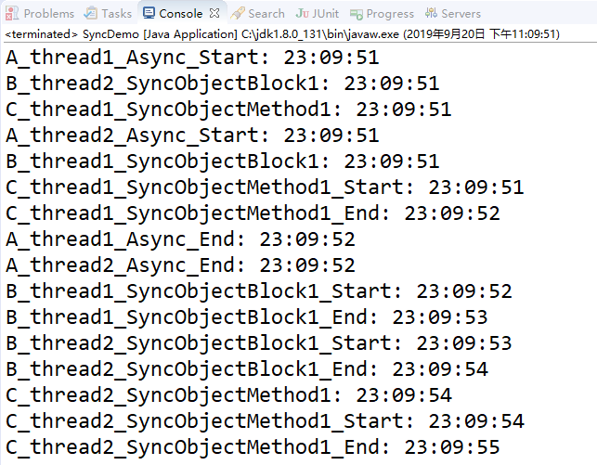

对象锁和类锁的总结：

1）有线程访问对象的同步代码块时，其它线程可以访问该对象的非同步代码块。

2）如果锁住的是同一个对象，一个线程在访问对象的同步代码块时，另一个访问对象的同步代码块的线程会被阻塞。

3）如果锁住的是同一个对象，一个线程在访问对象的同步方法时，另一个访问对象同步方法的线程会被阻塞。

4）同一个类的不同对象的对象锁互不干扰

5）类锁和对象锁互不干扰

Synchronized锁效率低，线程之间的切换需要从用户态转到核心态，开销大。Jdk6以后有较大的改进。

**自旋锁：**

在许多情况下，共享数据的锁定状态持续时间较短，来回切换线程不值得。

通过让线程执行忙循环等待锁的释放，不让出CPU

缺点：如果锁被其它线程长时间占用，会带来性能上的开销。

1. **多线程有几种实现方法?同步有几种实现方法?**

多线程有两种实现方法，分别是继承Thread类与实现Runnable接口

同步的实现方法有五种，分别是synchronized、wait与notify、sleep、suspend、join

synchronized: 一直持有锁，直至执行结束

**wait()**:使一个线程处于等待状态，并且释放所持有的对象的lock，需捕获异常。

**sleep()**:使一个正在运行的线程处于睡眠状态，是一个静态方法，需捕获异常，不释放锁。

sleep()方法是Thread类中方法，而wait()方法是Object类中的方法。  
sleep()方法导致了程序暂停执行指定的时间，让出cpu该其他线程，但是 他的监控状态依然保持者，当指定的时间到了又会自动恢复运行状态，在 调用sleep()方法的过程中，线程不会释放对象锁。而当调用wait()方法的 时候，线程会放弃对象锁，进入等待此对象的等待锁定池，只有针对此对 象调用notify()方法后本线程才进入对象锁定池准备。

**notify()**:唤醒一个处于等待状态的线程，注意的是在调用此方法的时候，并不能确切的唤醒某一个等待状态的线程，而是由JVM确定唤醒哪个线程，而且不是按优先级。

**notityAll()**:唤醒所有处入等待状态的线程，注意并不是给所有唤醒线程一个对象的锁，而是让它们竞争。

1. **synchronized 和 volatile 关键字的作用**

一旦一个共享变量（类的成员变量、类的静态成员变量）被 volatile 修饰之后，那么就具备了两层语义：

1）保证了不同线程对这个变量进行操作时的可见性，即一个线程修改了某个变量的值，这新值对其他线程来说是立即可见的。

2）禁止进行指令重排序。

volatile 本质是在告诉 jvm 当前变量在寄存器（工作内存）中的值是不确定的，需要从主存中读取；

synchronized 则是锁定当前变量，只有当前线程可以访问该变量，其他线程被阻塞住。

1.volatile 仅能使用在变量级别；

synchronized 则可以使用在变量、方法、和类级别的

2.volatile 仅能实现变量的修改可见性，并不能保证原子性；

synchronized 则可以保证变量的修改可见性和原子性

3.volatile 不会造成线程的阻塞；

synchronized 可能会造成线程的阻塞。

volatile 标记的变量不会被编译器优化；

synchronized 标记的变量可以被编译器优化

1. **简述synchronized和java.util.concurrent.locks.Lock的异同？**

主要相同点：Lock能完成synchronized所实现的所有功能  
主要不同点：Lock有比synchronized更精确的线程语义和更好的性能。Lock的锁定是通过代码实现的，而synchronized是在JVM层面上实现的，synchronized会自动释放锁，而Lock一定要求程序员手工释放，并且必须在finally从句中释放。Lock还有更强大的功能，例如，它的tryLock方法可以非阻塞方式去拿锁。Lock锁的范围有局限性，块范围，而synchronized可以锁住块、对象、类。

1. **什么是ThreadLocal类,怎么使用它？**

**作用**：

要编写一个多线程安全(Thread-safe)的程序是困难的，为了让线程共享资源，必须小心地对共享资源进行同步，同步带来一定的效能延迟，而另一方面，在处理同步的时候，又要注意对象的锁定与释放，避免产生死结，种种因素都使得编写多线程程序变得困难。

尝试从另一个角度来思考多线程共享资源的问题，既然共享资源这么困难，那么就干脆不要共享，何不为每个线程创造一个资源的复本。将每一个线程存取数据的行为加以隔离，实现的方法就是给予每个线程一个特定空间来保管该线程所独享的资源。

比如：在Hibernate中的Session就有使用。

**ThreadLocal的原理**

ThreadLocal是如何做到为每一个线程维护变量的副本的呢？其实实现的思路很简单，在ThreadLocal类中有一个Map，用于存储每一个线程的变量的副本。

1. **假如新建T1、T2、T3三个线程，如何保证它们按顺序执行？**

T3先执行，在T3的run中，调用t2.join，让t2执行完成后再执行t3

在T2的run中，调用t1.join，让t1执行完成后再让T2执行

test.java

|  |
| --- |
| **public** **class** test {  // 现在有T1、T2、T3三个线程，你怎样保证T2在T1执行完后执行， T3在T2执行完后执行  **public** **static** **void** main(String[] args) {  **final** Thread t1 = **new** Thread(**new** Runnable() {  @Override  **public** **void** run() {  System.***out***.println("t1");  }  });  **final** Thread t2 = **new** Thread(**new** Runnable() {  @Override  **public** **void** run() {  **try** {  // 引用t1线程，等待t1线程执行完  t1.join();  } **catch** (InterruptedException e) {  e.printStackTrace();  }  System.***out***.println("t2");  }  });  Thread t3 = **new** Thread(**new** Runnable() {  @Override  **public** **void** run() {  **try** {  // 引用t2线程，等待t2线程执行完  t2.join();  } **catch** (InterruptedException e) {  e.printStackTrace();  }  System.***out***.println("t3");  }  });  t3.start();  t2.start();  t1.start();// 这三个线程启动没有先后顺序的  }  } |

1. **什么是线程池（thread pool）**

**线程池的作用:**

线程池作用就是限制系统中执行线程的数量。

根据系统的环境情况，可以自动或手动设置线程数量，达到运行的最佳效果；少了浪费了系统资源，多了造成系统拥挤效率不高。用线程池控制线程数量，其他线程 排队等候。一个任务执行完毕，再从队列的中取最前面的任务开始执行。若队列中没有等待进程，线程池的这一资源处于等待。当一个新任务需要运行时，如果线程池中有等待的工作线程，就可以开始运行了；否则进入等待队列。

**为什么要用线程池:**

第一：降低资源消耗。通过重复利用已创建的线程降低线程创建和销毁造成的消耗。第二：提高响应速度。当任务到达时，任务可以不需要等到线程创建就能立即执行。

第三：提高线程的可管理性。线程是稀缺资源，如果无限制的创建，不仅会消耗系统资源，还会降低系统的稳定性，使用线程池可以进行统一的分配，调优和监控。

**Executors 详解:**

Java 里面线程池的顶级接口是 Executor，但是严格意义上讲 Executor 并不是一个线程池，而只是一个执行线程的工具。真正的线程池接口是 ExecutorService。ThreadPoolExecutor 是 Executors 类的底层实现。我们先介绍下 Executors。

线程池的基本思想还是一种对象池的思想，开辟一块内存空间，里面存放了众多(未死亡)的线程，池中线程执行调度由池管理器来处理。当有线程任务时，从池中取一个，执行完成后线程对象归池，这样可以避免反复创建线程对象所带来的性能开销，节省了系统的资源。

**常用线程池**

newSingleThreadExecutor：创建一个单线程的线程池，此线程池保证所有任务的执行顺序按照任务的提交顺序执行。

newFixedThreadPool：创建固定大小的线程池，每次提交一个任务就创建一个线程，直到线程达到线程池的最大大小。

newCachedThreadPool：创建一个可缓存的线程池，此线程池不会对线程池大小做限制，线程池大小完全依赖于操作系统（或者说 JVM）能够创建的最大线程大小。

newScheduledThreadPool：创建一个大小无限的线程池，此线程池支持定时以及周期性执行任务的需求。

newSingleThreadExecutor：创建一个单线程的线程池。此线程池支持定时以及周期性执行任务的需求。

Test

|  |
| --- |
| **import** java.util.concurrent.Executors;  **import** java.util.concurrent.ExecutorService;  /\*\*  \* Java 线程：线程池-  \*  \* **@author** Administrator 2009-11-4 23:30:44  \*/  **public** **class** test {  **public** **static** **void** main(String[] args) {  // 创建一个可重用固定线程数的线程池  ExecutorService pool = Executors.*newFixedThreadPool*(2);  // 创建实现了 Runnable 接口对象，Thread 对象当然也实现了 Runnable 接口  Thread t1 = **new** MyThread();  Thread t2 = **new** MyThread();  Thread t3 = **new** MyThread();  Thread t4 = **new** MyThread();  Thread t5 = **new** MyThread();  // 将线程放入池中进行执行  pool.execute(t1);  pool.execute(t2);  pool.execute(t3);  pool.execute(t4);  pool.execute(t5);  // 关闭线程池  pool.shutdown();  }  }  **class** MyThread **extends** Thread {  @Override  **public** **void** run() {  System.***out***.println(Thread.*currentThread*().getName() + "正在执行。。。");  }  } |

Thread 类都是在线程池中运行的，线程池在执行 execute 方法来执行 Thread 类中的 run 方法。不管 execute 执行几次，线程池始终都会使用 2 个线程来处理。不会再去创建出其他线程来处理

run 方法执行。这就是固定大小线程池。

1. **多线程在你项目中怎么用？**

在网络开发中用过，如聊天室，同时和多个人聊天就需要创建多线程。

在开发中，有一个用户注册功能，需要发送邮件，为让注册和发送邮件两件工作同时进行，在这对发送邮件开启了新的线程，不需要等待用户注册完就可以同时发送邮件，在这要了解spring和email的整合。

1. 多线程并发或线程安全问题如何解决?

1:通过volatile 关键字修饰变量,可以实现线程之间的可见性,

避免变量脏读的出现,底层是通过限制jvm指令的重排序来实现的

适用于一个线程修改,多个线程读的场景

2:通过synchronized锁(任意对象)来实现线程同步,自动锁的思想,

底层实现原理:当有线程进入同步代码块之后,利用jvm的计数器将

锁的标记置为1,当别的线程再想进入的时候,发现锁的标记为1,

该线程就去锁池等待,当第一个线程出来之后,锁的标记会置为0,

之后cpu会随机分配一个线程再次进入同步代码块.

3:通过lock锁的机制,进行手动lock,和unlock,但是这种很容易出现死锁。

注意加锁以及解锁的顺序,就可以避免死锁

4:通过线程安全的集合类,可以解决并发问题

ConcurrentHashMap

CopyonWriteArrayList

5:使用并发包下面的原子类,底层使用的是cas机制（乐观锁）,可以解决并发问题 atomicInteger 线程安全的原子整型类

6:使用线程池来创建和管理线程,也可以一定程度上解决并发问题

7:使用ThreadLocal来修饰变量,可以解决并发问题

ThreadLocal底层是怎么实现的?

多个线程会复制一份threadLocao变量的副本进行操作,互不影响,来保证线程安全的

com

|  |
| --- |
|  |

1. **网络**

IP地址和端口号

1）IP地址

用来标志网络中的一个通信实体的地址。通信实体可以是计算机，路由器等。

2）IP地址分类

IPV4：32位地址，以点分十进制表示，如192.168.0.1

IPV6：128位（16个字节）写成8个16位的无符号整数，每个整数用四个十六进制位表示，数之间用冒号（：）分开，如：3ffe:3201:1401:1280:c8ff:fe4d:db39:1984

3）特殊的IP地址

127.0.0.1 本机地址

192.168.0.0--192.168.255.255私有地址，属于非注册地址，专门为组织机构内部使用。

4）端口:port

IP地址用来标志一台计算机，但是一台计算机上可能提供多种应用程序，使用端口来区分这些应用程序。 端口是虚拟的概念，并不是说在主机上真的有若干个端口。通过端口，可以在一个主机上运行多个网络应用程序。 端口范围0---65535,16位整数

5）端口分类

公认端口 0—1023 比如80端口分配给WWW，21端口分配给FTP，22端口分配给SSH,23端口分配给telnet，25端口分配给smtp

注册端口 1024—49151 分配给用户进程或应用程序

动态/私有端口 49152--65535

6）理解IP和端口的关系

IP地址好比每个人的地址（门牌号），端口好比是房间号。必须同时指定IP地址和端口号才能够正确的发送数据

IP地址好比为电话号码，而端口号就好比为分机号。

1. **常用网络通信协议**

* TCP/IP协议

TCP传输控制协议:TCP协议是一种可靠的端对端协议，重发一切没有收到 的数据，进行数据内容准确性检查并保证分组的正确顺序。

IP网际协议:规定数据传输格式

* HTTP协议/HTTPS

HTTP超文本传输协议,基于请求和响应模式。

* FTP协议

文件传输协议

* SMTP协议

简单邮件传输协议

* POP3/IMAP协议

POP3邮局协议版本3

IMAP:Internet消息访问协议

1. OSI七层模型

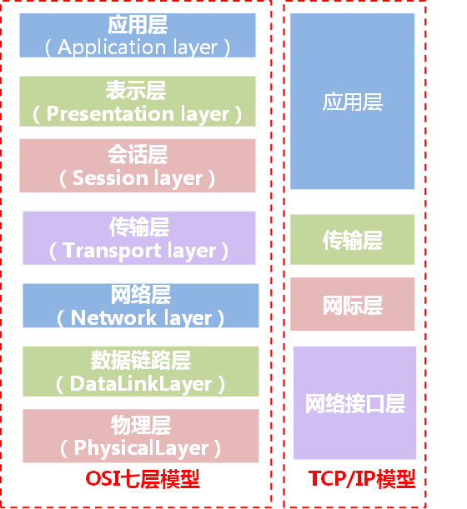

应用层：就是应用软件使用的协议，如邮箱使用的POP3，SMTP、远程登录使用的Telnet、获取IP地址的DHCP、域名解析的DNS、网页浏览的http协议等；这部分协议主要是规定应用软件如何去进行通信的。

表示层：决定数据的展现（编码）形式，如同一部电影可以采样、量化、编码为RMVB、AVI，一张图片能够是JPEG、BMP、PNG等。

会话层：为两端通信实体建立连接（会话），中间有认证鉴权以及检查点记录（供会话意外中断的时候可以继续，类似断点续传）。

传输层：将一个数据/文件斩件分成很多小段，标记顺序以被对端接收后可以按顺序重组数据，另外标记该应用程序使用的端口号及提供QOS。（不同的应用程序使用不同计算机的端口号，同样的应用程序需要使用一样的端口号才能正常通信）

网络层：路由选路，选择本次通信使用的协议（http、ftp等），指定路由策略及访问控制策略。（IP地址在这一层）

数据链路层：根据端口与MAC地址，做分组（VLAN）隔离、端口安全、访问控制。（MAC地址在这一层）处理VLAN内的数据帧转发，跨VLAN间的访问，需要上升到网络层。

物理层：将数据最终编码为用0、1标识的比特流，然后传输。（例如将题主头像的图片，变为一串01100111100这样的数字来表示）。

基础理论说完,看个实例

两主机通信的过程，从发送者（以下简称A）到接收者（以下简称B），属于从7层（应用层）->1层（物理层）封装，然后传输到远端，再从1层（物理层）->7层（应用层）解封装的过程。

1、 当A打开了QQ这个软件，相当就到达应用层了；因为软件会根据你的操作调动机器底层的硬件工作了。

2、 当A往QQ这个软件的聊天窗口里面输入信息，发出后，QQ会将这个信息保存在本地聊天记录文件MSGEX.db（一般就保存在QQ目录下以你的QQ号码为文件夹里）。以某种格式编码/保存某种信息，这可以理解为表示层了。

3、 当A打开与B的聊天窗口，输入信息，按下“输入”按钮，用户的操作就完结了，剩下都是机器自己的操作了。实际传输之前QQ会先建立A与B的会话连接，才真正开始传输信息/数据（你可以理解借传输文件理解：你发送文件给对方，要等待对方按下接收，才算建立了会话，然后才开始传输。）这算会话层了。

4、 会话建立后，会将A发的信息斩件，如A发送“你吃了饭没有”？传输层将这句话斩成“你”“吃”“了”“饭”“没”“有”6个数据段，标记号使用的端口号，然后准备发出去。

5、 接上一层，信息还未发出去，这时候在网络层做路由选路，可以理解为，从A家出去，可以分别经“联通”“电信”“移动”3个网络中的一个再到B家。

网络层根据路由协议负责选路（根据链路质量、带宽、开销等方法论）。假设最后选了2条，可能就A->联通->B发送“你”“吃”“了”3个数据段，A->电信->B发送“饭”“没”“有”3个数据段。

选路后，这一层要标记IP包头，包头主要内容是源IP地址，目的IP地址，使用什么协议。其中源、目的IP相当于你寄信的时候的收发的地址与邮政编码，标记出发送者与接收者。而协议相当于这封信到底用什么语言书写。（只有保证2端使用同种语言，才能确保通信起来，否则你用英文写信给大妈，大妈怎么看得懂呢？）

6、 然后再到数据链路层，数据链路层主要是负责同一个子网内的通信的。例如A、B连接在同一台二层交换机，就属于同一个子网，那么数据帧的通信室是不需要通过网络层的（即三层交换机或者路由器），直接在这台二层交换机就过去了。这一层打的是MAC地址的帧头，对于上述通信过程来说，就是为数据帧打上A的机器的MAC与A的网关的MAC。这一层的工作就完成了。

7、 最后一层了，经过上述斩件、打完各层标签后的6个数据帧，物理层将他们翻译文6段0、1表示的比特流，然后通过光纤、铜缆进行传输。

8、 当比特流传输到了远端，接着B的机器按照上述的1~7的步骤反方向运行一次即可（即有物理层到应用层）。就是一层层读取标签，传输给标签标记着的相应对象，然后摘除标签，再读取上一层标签，直到最后B的应用程序能够读到A往应用程序输入的数据为止。

1. http协议和https协议区别

http协议属于应用层的协议(封装的tcp),现在大多的互联网都是通过Http协议进行连接,是免费协议,https协议是安全的http协议,此协议是采用对称加密算法来保证数据传送的, 安全性,是收费协议

1. Http协议原理

HTTP是一个超文本传输协议，属于OSI七层模型的应用层，由请求和响应构成，

是一个标准的客户端服务器模型。HTTP是无状态的也就是说同一个客户端的这次请求和上次请求是没有对应关系。

http的工作流程：

当发送一个http请求时，首先客户机和服务器会建立连接，

之后发送请求到服务器，请求中包含了要访问的url地址，请求的方式（get/post），

以及要传递的参数和头信息，服务器接到请求后会进行响应，

包括状态行，状态码，响应头，以及要响应的主体内容。

客户端接收到请求后将其展示到浏览器上然后断开和服务器端的连接。

简单说就是：建立连接--》发送请求--》响应--》断开连接

1. TCP和UDP有什么区别?

TCP和UDP是TCP/IP协议栈中传输层的两个协议，它们使用IP路由功能把数据包发送到目的地，从而为应用程序及应用层协议（包括：HTTP、SMTP、SNMP、FTP和Telnet）提供网络服务。

TCP的server和client之间通信就好比两个人打电话，需要互相知道对方的电话号码，然后开始对话。在两者的连接过程中间需要指定端口和地址。

UDP的server和client之间的通信就像两个人互相发信。我只需要知道对方的地址，然后就发信过去。对方是否收到我不知道，也不需要专门对口令似的来建立连接。具体区别如下：

1）TCP是面向连接的传输。UDP是无连接的传输

2）TCP有流量控制、拥塞控制，检验数据数据按序到达，而UDP则相反。

3）TCP的路由选择只发生在建立连接的时候，而UDP的每个报文都要进行路由选择

4）TCP是可靠性传输，他的可靠性是由超时重发机制实现的，而UDP则是不可靠传输

5）UDP因为少了很多控制信息，所以传输速度比TCP速度快

6）TCP适合用于传输大量数据，UDP适合用于传输小量数据

1. [**TCP的三次握手过程**](http://blog.csdn.net/sssnmnmjmf/article/details/68486261)**和四次挥手**

TCP报文格式

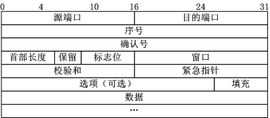  
上图中有几个字段需要重点介绍下：  
        （1）序号：Seq序号，占32位，用来标识从TCP源端向目的端发送的字节流，发起方发送数据时对此进行标记。  
        （2）确认序号：Ack序号，占32位，只有ACK标志位为1时，确认序号字段才有效，Ack=Seq+1。  
        （3）标志位：共6个，即URG、ACK、PSH、RST、SYN、FIN等，

具体含义如下：  
               （A）URG：紧急指针（urgent pointer）有效。  
                （B）ACK：确认序号有效。  
                （C）PSH：接收方应该尽快将这个报文交给应用层。  
                （D）RST：重置连接。  
                （E）SYN：发起一个新连接。  
                （F）FIN：释放一个连接。  
**三次握手**  
        所谓三次握手（Three-Way Handshake）即建立TCP连接，就是指建立一个TCP连接时，需要客户端和服务端总共发送3个包以确认连接的建立。在socket编程中，这一过程由客户端执行connect来触发，整个流程如下图所示：

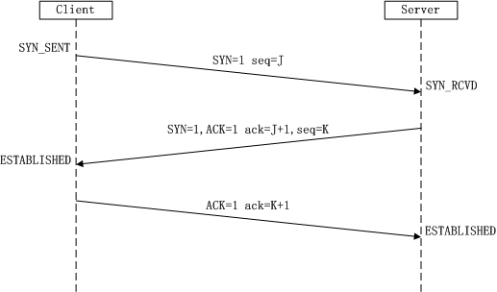  
TCP三次握手

        （1）第一次握手：Client将标志位SYN置为1，随机产生一个值seq=J，并将该数据包发送给Server，Client进入SYN\_SENT状态，等待Server确认。  
        （2）第二次握手：Server收到数据包后由标志位SYN=1知道Client请求建立连接，Server将标志位SYN和ACK都置为1，ack=J+1，随机产生一个值seq=K，并将该数据包发送给Client以确认连接请求，Server进入SYN\_RCVD状态。  
        （3）第三次握手：Client收到确认后，检查ack是否为J+1，ACK是否为1，如果正确则将标志位ACK置为1，ack=K+1，并将该数据包发送给Server，Server检查ack是否为K+1，ACK是否为1，如果正确则连接建立成功，Client和Server进入ESTABLISHED状态，完成三次握手，随后Client与Server之间可以开始传输数据了。  
**四次挥手**  
       所谓四次挥手（Four-Way Wavehand）即终止TCP连接，就是指断开一个TCP连接时，需要客户端和服务端总共发送4个包以确认连接的断开。在socket编程中，这一过程由客户端或服务端任一方执行close来触发，整个流程如下图所示：

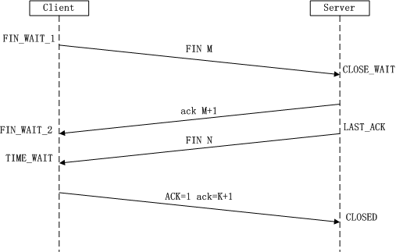 TCP四次挥手

        由于TCP连接时全双工的，因此，每个方向都必须要单独进行关闭，这一原则是当一方完成数据发送任务后，发送一个FIN来终止这一方向的连接，收到一个FIN只是意味着这一方向上没有数据流动了，即不会再收到数据了，但是在这个TCP连接上仍然能够发送数据，直到这一方向也发送了FIN。首先进行关闭的一方将执行主动关闭，而另一方则执行被动关闭，上图描述的即是如此。  
        （1）第一次挥手：Client发送一个FIN，用来关闭Client到Server的数据传送，Client进入FIN\_WAIT\_1状态。  
        （2）第二次挥手：Server收到FIN后，发送一个ACK给Client，确认序号为收到序号+1（与SYN相同，一个FIN占用一个序号），Server进入CLOSE\_WAIT状态。  
        （3）第三次挥手：Server发送一个FIN，用来关闭Server到Client的数据传送，Server进入LAST\_ACK状态。  
        （4）第四次挥手：Client收到FIN后，Client进入TIME\_WAIT状态，接着发送一个ACK给Server，确认序号为收到序号+1，Server进入CLOSED状态，完成四次挥手。  
        上面是一方主动关闭，另一方被动关闭的情况，实际中还会出现同时发起主动关闭的情况，具体流程如下图：

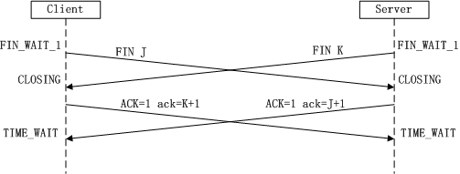

**简单回答**

1.客户端发送syn包

2.服务端接收到syn包之后,回复syn+ack

3.客户端接收到服务端的syn+ack之后,会回复一个ack

1. **请详细描述下一次http请求到最后响应这之间的过程?**

客户端发起http请求,因为http协议是基于tcp协议,会首先经过dns解析,找到目标服务器,发起tcp连接进行三次握手,之后连接进入tomcat,tomcat会对连接进行处理,处理完毕之后响应一个html文档给客户端,客户端通过浏览器进行可视化,断开连接的时候进行四次挥手.

1. 简述基于TCP和UDP的Socket编程的主要步骤

Java分别为TCP和UDP 两种通信协议提供了相应的Socket编程类，这些类存放在java.net包中。与TCP对应的是服务器的ServerSocket和客户端的Socket，与UDP对应的是DatagramSocket。

基于TCP创建的套接字可以叫做流套接字，服务器端相当于一个监听器，用来监听端口。 服务器与客服端之间的通讯都是输入输出流来实现的。基于UDP的套接字就是数据报套接字，• 两个都要先构造好相应的数据包。

**基于TCP协议的Socket编程的主要步骤**

服务器端（server）：

1. 构建一个ServerSocket实例，指定本地的端口。这个socket就是用来监听指定端口的连接请求的。

2. 重复如下几个步骤：

a. 调用socket的accept()方法来获得下面客户端的连接请求。通过accept()方法返回的socket实例，建立了一个和客户端的新连接。

b. 通过这个返回的socket实例获取InputStream和OutputStream,可以通过这两个stream来分别读和写数据。

c. 结束的时候调用socket实例的close()方法关闭socket连接。

客户端（client）：

1.构建Socket实例，通过指定的远程服务器地址和端口来建立连接。

2.通过Socket实例包含的InputStream和OutputStream来进行数据的读写。

3.操作结束后调用socket实例的close方法，关闭。

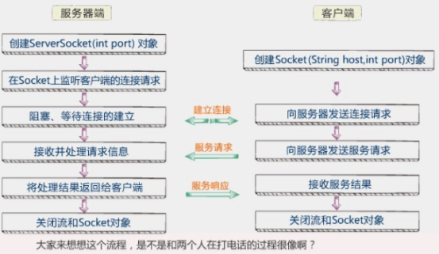

**UDP**

服务器端（server）：

1. 构造DatagramSocket实例，指定本地端口。

2. 通过DatagramSocket实例的receive方法接收DatagramPacket.DatagramPacket中间就包含了通信的内容。

3. 通过DatagramSocket的send和receive方法来收和发DatagramPacket.

客户端（client）：

1. 构造DatagramSocket实例。

2. 通过DatagramSocket实例的send和receive方法发送DatagramPacket报文。

3. 结束后，调用DatagramSocket的close方法关闭。

1. **什么是长连接、短连接？**

在HTTP/1.0中，默认使用的是短连接。也就是说，浏览器和服务器每进行一次HTTP操作，立一次连接，但任务结束就中断连接。

从 HTTP/1.1起，默认使用长连接，用以保持连接特性。使用长连接的HTTP协议，会在响应头有加入这行代码：

Connection:keep-alive

在使用长连接的情况下，当一个网页打开完成后，客户端和服务器之间用于传输HTTP数据的 TCP连接不会关闭，

如果客户端再次访问这个服务器上的网页，会继续使用这一条已经建立的连接。

Keep-Alive不会永久保持连接，它有一个保持时间，可以在不同的服务器软件（如Apache）中设定这个时间。

实现长连接要客户端和服务端都支持长连接。

HTTP协议的长连接和短连接，实质上是TCP协议的长连接和短连接。

1. **扩展问题**
2. **JVM优化**

1.升级JVM版本。如果能使用64-bit，使用64-bitJVM。

2.选择一个正确的GC（GargageCollection）。

由于当JAVA程序GC的时候，会停下当前程序。尤其FullGC的时候，会停留很长时间。一般对于GUI程序来说，是很难接受的。JAVA5以后，开始自带了好几种GC，你可以选择一个适合你的种类。有以下四种SerialCollector，Parallelcollector(推荐使用并行收集)，ConcurrentCollector。

3.正确设置内存大小。进行JVM调优时对JVM堆内的各个区域（young,old,perm）正确设置大小。

通常使用一下几个参数调整-Xms-Xmx-XX:MaxPermSize。

3.1调高-XX:NewRatio（NewSize/MaxNewSize）的值，会减少younggc的次数，但会增加oldgc的时间。

3.2增加普通GC的方法（减小FullGC）。扩大young区域的大小（最大40%），并过大Survivor的区域。使得更多的object留在younggen。

4.以下是几个写程序时，应该注意的地方。也可减小GC，提高JVM性能。

1.不要使用System.gc()方法。

因为它会产生FullGC。

2.尽可能少分配大的临时对象（生命周期短的）

可能会直接分配到old区域里，old区域只有FullGC的时候会收集。

3.避免使用finalize()方法。

finalize()会增加GC的负担，使用java.lang.ref代替。

1. **说明内存泄漏和内存溢出的区别和联系，结合项目经验描述Java程序中如何检测？如何解决？**

内存溢出 out of memory，是指程序在申请内存时，没有足够的内存空间供其使用，出现out of memory；比如申请了一个integer,但给它存了long才能存下的数，那就是内存溢出。

内存泄露 memory leak，是指程序在申请内存后，无法释放已申请的内存空间，一次内存泄露危害可以忽略，但内存泄露堆积后果很严重，无论多少内存,迟早会被占光。

memory leak会最终会导致out of memory！

java.lang.OutOfMemoryError: Java heap space

错误原因：此OOM是由于JVM中heap的最大值不满足需要。

解决方法：1) 调高heap的最大值，即-Xmx的值调大。2) 如果你的程序存在内存泄漏，一味的增加heap空间也只是推迟该错误出现的时间而已，所以要检查程序是否存在内存泄漏。

java.lang.OutOfMemoryError: GC overhead limit exceeded

错误原因：此OOM是由于JVM在GC时，对象过多，导致内存溢出，建议调整GC的策略，在一定比例下开始GC而不要使用默认的策略，或者将新代和老代设置合适的大小，需要进行微调存活率。

解决方法：改变GC策略，在老代80%时就是开始GC，并且将-XX:SurvivorRatio（-XX:SurvivorRatio=8）和-XX:NewRatio（-XX:NewRatio=4）设置的更合理。

java.lang.OutOfMemoryError: Java perm space

错误原因：此OOM是由于JVM中perm的最大值不满足需要。

解决方法：调高heap的最大值，即-XX:MaxPermSize的值调大。

1. **泛型**

从Java SE5.0开始引入，其实质是将原本确定不变的数据类型参数化。

为什么会出现泛型？

因为集合存放的数据类型不固定，故往集合里面存放元素时，存在安全隐患，如果在定义集合时，可以想定义数组一样指定数据类型，那么就可以解决该类安全问题。JDK1.5后出现了泛型，用于解决集合框架的安全问题。

泛型是一个类型安全机制。

泛型优点:作为对原有Java类型体系的扩充，使用泛型可以提高Java应用程序的类型安全、可维护性和可靠性。范型类，范型方法

1. **枚举**

一些方法在运行时，它需要的数据不能是任意的，而必须是一定范围内的值， Java5以后可以直接使用枚举予以解决。

* 可以这样来定义一个枚举类型。

public　enum　Color {

Red,

White,

Blue

}

* 可以这样使用

Color　myColor　=　Color.Red

1. **设计模式**

Java 中一般认为有 23 种设计模式，我们不需要所有的都会，但是其中常用的几种设计模式应该去掌握。下面列出了所有的设计模式。需要掌握的设计模式我单独列出来了，当然能掌握的越多越好。

总体来说设计模式分为三大类：

**创建型模式**，共五种：工厂方法模式、抽象工厂模式、单例模式、建造者模式、原型模式。

**结构型模式**，共七种：适配器模式、装饰器模式、代理模式、外观模式、桥接模式、组合模式、享元模式。

**行为型模式**，共十一种：策略模式、模板方法模式、观察者模式、迭代子模式、责任链模式、命令模式、备忘录模式、状态模式、访问者模式、中介者模式、解释器模式。

1. **工厂设计模式**

工厂模式分为工厂方法模式和抽象工厂模式。

**工厂方法模式**

普通工厂模式，就是建立一个工厂类，对实现了同一接口的一些类进行实例的创建。

多个工厂方法模式，是对普通工厂方法模式的改进，在普通工厂方法模式中，如果传递的字符串出错，则不能正确创建对象，而多个工厂方法模式是提供多个工厂方法，分别创建对象。

静态工厂方法模式，将上面的多个工厂方法模式里的方法置为静态的，不需要创建实例，直接调用即可。

工厂方法模式有一个问题就是，类的创建依赖工厂类，也就是说，如果想要拓展程序，必须对工厂类进行修改，这违背了闭包原则，所以，从设计角度考虑，有一定的问题，如何解决？就用到抽象工厂模式，创建多个工厂类，这样一旦需要增加新的功能，直接增加新的工厂类就可以了，不需要修改之前的代码。

1. **策略模式**

策略模式定义了一系列算法，并将每个算法封装起来，使他们可以相互替换，且算法的变化不会影响到使用算法的客户。需要设计一个接口，为一系列实现类提供统一的方法，多个实现类实现该接口，设计一个抽象类（可有可无， 属于辅助类），提供辅助函数。策略模式的决定权在用户，系统本身提供不同算法的实现，新增或者删除算法，对各种算法做封装。因此，策略模式多用在算法决策系统中，外部用户只需要决定用哪个算法即可。

demo

|  |
| --- |
| **public** **interface** ICalculator {  **public** **int** calculate(String exp);  }  // ---------------------------------------------------------  **public** **class** Minus **extends** AbstractCalculator **implements** ICalculator {  @Override  **public** **int** calculate(String exp) {  **int** arrayInt[] = split(exp, "-");  **return** arrayInt[0] - arrayInt[1];  }  }  // ---------------------------------------------------------  **public** **class** Plus **extends** AbstractCalculator **implements** ICalculator {  @Override  **public** **int** calculate(String exp) {  **int** arrayInt[] = split(exp, "\\+");  **return** arrayInt[0] + arrayInt[1];  }  }  // --------------------------------------------------------  **public** **class** AbstractCalculator {  **public** **int**[] split(String exp, String opt) {  String array[] = exp.split(opt);  **int** arrayInt[] = **new** **int**[2];  arrayInt[0] = Integer.*parseInt*(array[0]);  arrayInt[1] = Integer.*parseInt*(array[1]);  **return** arrayInt;  }  } |

1. **观察者模式（Observer）**

类似于邮件订阅和 RSS 订阅，当我们浏览一些博客或 wiki 时，经常会看到 RSS 图标，就这的意思是，当你订阅了该文章，如果后续有更新，会及时通知你。其实，简单来讲就一句话：当一个对象变化时，其它依赖该对象的对象都会收到通知，并且随着变化。对象之间是一种一对多的关系。（消息队列）

1. **适配器模式**

适配器模式说的是，可以把一个类的接口变换成客户端所期待的另一种接口，使得原本因接口不匹配而无法在一起工作的两个类可以一起工作。

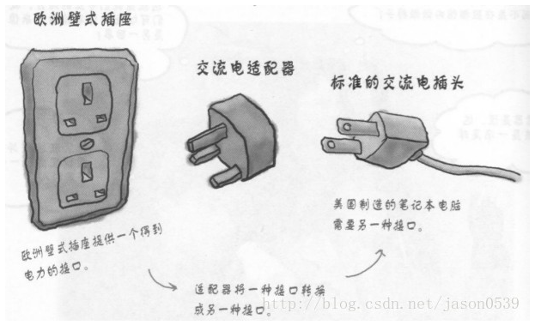

比方说我有一个台灯，其插头是标准的两相的交流电插头，即阳极、阴极。我旅游到了一个地方想用自己的台灯，但发现旅馆里面只有三相的插头，即在阳极、阴极的基础上还多了一个地级。这时候怎么办呢，一个两相到三相的转换器（适配器）就能解决这个问题了，而这正是本模式所做的事情。

类适配器

适配器模式分两种，类适配器和对象适配器。

先讲类适配器，类适配器把适配的类的API转换成目标类的API，类适配器所涉及的角色有：

1、源角色

现在需要适配的接口

2、目标角色

这是所期待得到的接口

3、适配器角色

模式的核心，适配器把源接口转换成目标接口

**类适配器示例**

源角色，只有一个sampleOperation1()方法

ClassAdaptee.java

|  |
| --- |
| **public** **class** ClassAdaptee  {  **public** **void** sampleOperation1(){}  } |

目标接口，期待得到sampleOperation1()和sampleOperation2()两个方法

ClassTarget.java

|  |
| --- |
| **public** **interface** ClassTarget  {  /\*\* 这是源类ClassAdaptee也有的方法 \*/  **public** **void** sampleOperation1();    /\*\* 这是源类ClassAdaptee没有的方法 \*/  **public** **void** sampleOperation2();  } |

适配器角色扩展了ClassAdaptee，同时又实现了目标接口。由于ClassAdaptee没有提供sampleOperation()2方法，而目标接口又要求这个方法，因此适配器角色实现了这个方法。

ClassAdapter.java

|  |
| --- |
| **public** **class** ClassAdapter **extends** ClassAdaptee **implements** ClassTarget  {  **public** **void** sampleOperation2()  {  // 相关代码  }  } |

这怎么就是一个适配器模式了，解释一下：

1、客户端期待一个接口ClassTarget有sampleOperation1()和sampleOperation2()这两个方法

2、现在有一个类ClassAdaptee里面只有一个sampleOperation1()方法

3、既然ClassTarget要两个方法，我现在的ClassAdaptee只有一个方法怎么办？搞一个适配器，多变出一个sampleOperation2()，就符合ClassTarget的标准了，由于适配器是ClassTarget接口的实现类，所以可以直接使用适配器作为ClassTarget

适配器模式的核心就是"把一个类的接口变换成客户端所期待的另一种接口"，所以我们可以看一下InputStreaReader和OutputStreamWriter。

比方说InputStreamReader吧，创建InputStreamReader对象的时候必须在构造函数中传入一个InputStream实例，然后InputStreamReader的作用就是将InputStream适配到Reader。很显然，适配器就是InputStreamReader，源角色就是InputStream代表的实例对象，目标接口就是Reader类。

OutputStreamWriter也是类似的方式。

**优点**

1、有更好的复用性。系统需要使用现有的类，但此类接口不符合系统需要，通过适配器模式让这些功能得到很好的复用。

2、有更好的扩展性。实现适配器，可以调用自己开发的功能

**缺点**

过多使用适配器会使得系统非常凌乱，明明调用的是A接口，内部却被适配成了B接口。因此除非必要，不推荐使用适配器，而是直接对系统重构。

1. **Junit单元测试框架的基本使用**

软件测试有很多分类

从测试的方法上可分为：黑盒测试、白盒测试、静态测试、动态测试等；

从软件开发的过程分为：单元测试、集成测试、确认测试、验收、回归等。

在众多的分类中，与开发人员关系最紧密的莫过于单元测试了。像其他种类的测试基本上都是由专门的测试人员来完成，只有单元测试是完全由开发人员来完成的。那么今天我们就来说说什么是单元测试，为什么要进行单元测试，以及如更好的何进行单元测试。

单元测试（unit testing），是指对软件中的最小可测试单元进行检查和验证。比如我们可以测试一个类，或者一个类中的一个方法。

1. **什么时候用assert**

assertion(断言)在软件开发中是一种常用的调试方式，很多开发语言中都支持这种机制。在实现中，assertion就是在程序中的一条语句，它对一个boolean表达式进行检查，一个正确程序必须保证这个boolean表达式的值为true；如果该值为false，说明程序已经处于不正确的状态下，assert将给出警告或退出。一般来说，assertion用于保证程序最基本、关键的正确性。assertion检查通常在开发和测试时开启。为了提高性能，在软件发布后，assertion检查通常是关闭的。

1. **Java对XML文件的处理方式**

DOM解析和SAX解析

DOM解析原理：xml解析器一次性把整个xml文档加载进内存，然后在内存中构 建一棵Document的对象树，通过Document对象，得到树上的节点对象，通过节 点对象访问（操作）到xml文档的内容。（DOM4J）

DOM解析原理：一次性把xml文档加载进内存，然后在内存中构建Document树。

对内存要求比较要。

缺点： 不适合读取大容量的xml文件，容易导致内存溢出。

SAX解析原理： 加载一点，读取一点，处理一点。对内存要求比较低。

XML是一种重量级的数据交换格式。JSON是轻量级数据交换格式。

|  |  |
| --- | --- |
| **DOM解析** | **SAX解析** |
| 原理： 一次性加载xml文档，不适合大容量的文件读取 | 原理： 加载一点，读取一点，处理一点。适合大容量文件的读取 |
| DOM解析可以任意进行增删改查 | SAX解析只能读取 |
| DOM解析任意读取任何位置的数据，甚至往回读 | SAX解析只能从上往下，按顺序读取，不能往回读 |
| DOM解析面向对象的编程方法（Node，Element，Attribute）,Java开发者编码比较简单。 | SAX解析基于事件的编程方法。java开发编码相对复杂。 |

1. **你在项目中哪些地方用到了XML？**

答：XML的主要作用有两个方面：数据交换和信息配置。在做数据交换时，XML将数据用标签组装成起来，然后压缩打包加密后通过网络传送给接收者，接收解密与解压缩后再从XML文件中还原相关信息进行处理，XML曾经是异构系统间交换数据的事实标准，但此项功能几乎已经被JSON（JavaScript Object Notation）取而代之。当然，目前很多软件仍然使用XML来存储配置信息，我们在很多项目中通常也会将作为配置信息的硬代码写在XML文件中，Java的很多框架也是这么做的，而且这些框架都选择了dom4j作为处理XML的工具。

1. **你了解大O符号(big-O notation) 么？你能给出不同数据结构的例子么？**

此问题是问算法的时间复杂度

大 O 符号描述了当数据结构里面的元素增加的时候，算法的规模或者是性能在最坏的场景下有多么好。

大 O 符号也可用来描述其他的行为，比如：内存消耗。因为集合类实际上是数据结构，我们一般使用大 O 符号基于时间，内存和性能来选择最好的实现。大 O 符号可以对大量数据的性能给出一个很好的说明。

容易计算的方法是：看看有几重for循环，只有一重则时间复杂度为O(n)，二重则为O(n^2)，依此类推，如果有二分则为O(logn)，二分例如[快速幂](https://baike.baidu.com/item/%E5%BF%AB%E9%80%9F%E5%B9%82" \t "_blank)、二分查找，如果一个for循环套一个二分，那么时间复杂度则为O(nlogn)。

1. **Java注解及实现原理**

一.什么是注解：

注解是标记，也可以理解成是一种应用在类、方法、参数、属性、构造器上的特殊修饰符。注解作用有以下三种：

第一种：生成文档，常用的有@param@return等。

第二种：替代配置文件的作用，尤其是在spring等一些框架中，使用注解可以大量的减少配置文件的数量。

第三种：检查代码的格式，如@Override，标识某一个方法是否覆盖了它的父类的方法。

二.注解的底层实现原理：

注解的底层也是使用反射实现的，我们可以自定义一个注解来体会下。注解和接口有点类似，不过申明注解类需要加上@interface，注解类里面，只支持基本类型、String及枚举类型，里面所有属性被定义成方法，并允许提供默认值。

java 5.0开始，在java.lang.annotations中提供了四种元注解，专门注解其他的注解：

@Target? — —注解用于什么地方

TYPE, //给类（型）注解

FIELD, //给字段注解，不要忘了，字段可以是对象

METHOD, //给方法注解

PARAMETER, //给参数注解

CONSTRUCTOR, //给构造方法注解

LOCAL\_VARIABLE, //给局部变量注解

ANNOTATION\_TYPE,//给注解注解（这貌似把自己不当类来看）

PACKAGE, //给包注解

@Retention — —注解运行状态

SOURCE, //源码状态运行，

CLASS, //编译类文件时运行

RUNTIME //运行时运行

@Documented — — 生成说明文档，添加类的解释

@Inherited — —允许子类继承父类中的注解。

我们自定义一个注解来感受下：

定义注解类：

[java] view plain copy

@Target({ElementType.TYPE})

@Retention(RetentionPolicy.RUNTIME)

@Documented

public @interface User {

String name() default "张三";

}

由于我们的注解是类注解，所以我们创建一个类

[java] view plain copy

@User

public class test {

}

到了这里，注解可能还没起什么作用。我们需要通过反向代理去读取类中定义的注解，读出来使用就简单了。

创建测试类，来读取：

[java] view plain copy

public class testamin {

public static void main(String[] args) throws ClassNotFoundException{

Class<?> classTest=Class.forName("com.test.test");

Annotation[] ann=classTest.getAnnotations();

for(Annotation aa:ann){

User u=(User)aa;

System.out.println(u.name());

}

}

}

1. **通过监控发现，cpu和内存使用率居高不下,该怎么排查问题**

1.可以通过linux top命令 查看机器的cpu和内存使用情况然后通过jstack获取java进程的线程使用情况,然后查看日志，排查问题

2.使用jvm监控工具 Jconsole JvisualVM 远程连接到服务器，分析线程和堆栈内存，排查问题，最有可能的问题是:代码死循环，线程死锁、jvm内存溢出等

1. **Java8新特性**

1）Lambda表达式和函数式接口

Lambda表达式（也称为闭包）是Java 8中最大和最令人期待的语言改变。它允许我们将函数当成参数传递给某个方法，或者把代码本身当作数据处理：[函数式开发者](http://www.javacodegeeks.com/2014/03/functional-programming-with-java-8-lambda-expressions-monads.html" \t "_blank)非常熟悉这些概念。很多JVM平台上的语言（Groovy、[Scala](http://www.javacodegeeks.com/tutorials/scala-tutorials/" \t "_blank)等）从诞生之日就支持Lambda表达式，但是Java开发者没有选择，只能使用匿名内部类代替Lambda表达式。

2）接口的默认方法和静态方法

Java 8使用两个新概念扩展了接口的含义：默认方法和静态方法。[默认方法](http://blog.csdn.net/yczz/article/details/50896975" \t "_blank)使得接口有点类似traits，不过要实现的目标不一样。默认方法使得开发者可以在 不破坏二进制兼容性的前提下，往现存接口中添加新的方法，即不强制那些实现了该接口的类也同时实现这个新加的方法。

默认方法和抽象方法之间的区别在于抽象方法需要实现，而默认方法不需要。接口提供的默认方法会被接口的实现类继承或者覆写

3）方法引用

方法引用使得开发者可以直接引用现存的方法、Java类的构造方法或者实例对象。方法引用和Lambda表达式配合使用，使得java类的构造方法看起来紧凑而简洁，没有很多复杂的模板代码。

4）重复注解

自从Java 5中引入[注解](http://www.javacodegeeks.com/2012/08/java-annotations-explored-explained.html" \t "_blank)以来，这个特性开始变得非常流行，并在各个框架和项目中被广泛使用。不过，注解有一个很大的限制是：在同一个地方不能多次使用同一个注解。Java 8打破了这个限制，引入了重复注解的概念，允许在同一个地方多次使用同一个注解。

在Java 8中使用**@Repeatable**注解定义重复注解

1. **你知道哪些数据结构？**

线性表

队列

栈和堆

二叉树

二叉树可以为空。二叉树结点的子树要区分左子树和右子树，即使只有一棵子 树也要进行区分，说明它是左子树，还是右子树。这是二叉树与树的最主 要的差别。

1. **前端**
2. **HTML**
3. **超链接标签（\*）**

跳转：<a href = "资源路径" target="\_blank">

href : 用于指定链接的资源

target: 设置打开新资源的目标。

\_blank 在独立的窗口上打开新资源

\_self 在当前窗口打开新资源

1. **框架标签**

frameSet 一个frameSet可以把一个页面切割成多份。只能按照行或者列切割。

frame 不能被切割的。 frame是位于frameSet中。

注意： frameSet标签不能用于body标签体内容。

<frameset rows="20%,70%,\*" >

<frame src="top.html" />

<frameset cols="20%,\*">

<frame src="left.html" />

<frame name="center" src="center.html"/>

</frameset>

<frame src="foot.html"/>

</frameset>

<noframes>

</noframes>

1. **表单（\*）**

表单标签的作用是用于提交数据给服务器。

表单标签的根标签是<form>标签

常用的属性：

action: 该属性是用于指定提交数据的地址。

method： 指定表单的提交方式。

<form action="dopost.html" method="get" enctype>

<!-- 文本输入框 单行-->

用户名：<input name="userName" type="text"/><br/>

<!-- 密码框 -->

密码：<input name="password" type="password"/><br/>

<!-- 单选框 -->

性别： 男<input checked="true" value="man" name="sex" type="radio"/>

女<input name="sex" value="woman" type="radio"/><br/>

<!-- 下拉框 -->

来自的城市：<select name="city">

<option value="BJ">北京</option>

<option value="SH">上海</option>

<option value="GZ">广州</option>

<option value="SZ">深圳</option>

</select><br/>

<!-- 复选框 同一组的复选框name的属性值要一致 -->

兴趣爱好：

java <input value="java" name="hobit" checked="checked" type="checkbox" />

javascript <input type="checkbox" value="javascript" name="hobit" />

android <input value="android" name="hobit" type="checkbox" /><br/>

<!-- 文件上传框-->

大头照：<input name="image" type="file" /><br/>

个人简介:

<!-- 文本域 -->

<textarea name="intro" rows="10" cols="30"></textarea><br/>

<!-- 提交按钮 -->

<input type="submit" value="注册"/>

<!-- 重置按钮 -->

<input type="reset" value="重置"/></form>

1. **。get与post提交的区别（\*）**

1、GET提交的数据会放在URL之后，以?分割URL和传输数据，参数之间以&相连，如 Posts.jsp?name=test1&id=123456. POST方法是把提交的数据放在HTTP包的Body中。

2、GET提交的数据大小有限制，最多只能有1024字节（因为浏览器对URL的长度有限制），而POST 交的数据没有限制。

3、通常用Post进行文件上传而get是不支持的。

4、GET方式没有POST方式安全。

1. **前端页面由哪三层构成，分别是什么？作用是什么？**

结构层：html由html或者xhtml负责创建，运用标签对网页内容的含义作出描述。

表示层：css由css负责创建，对如何显示有关内容做出回答。

行为层：javascript由javascript负责创建，负责回答应该如何对事件作出反应。

1. **盒子模型**

  在网页布局中，为了能够使复杂的各个部分合理地进行组织，通过研究，总结 出了一套完整的、有效的原则和规范，这就是“盒子模型”的由来。

在CSS中，一个独立的盒子模型由内容(content)、边框(border)、填充(padding) 和边界(margin)4个部分组成：

内容(content)：对应盒内物品  
  边框(border)：对应包装盒的纸壳，具有厚度  
  填充(padding)：位于边框内部，是内容与边框的距离，对应包装盒的填充部分  
  边界(margin)：位于边框外部，是边框外面周围的间隙，对应纸壳外围间隙

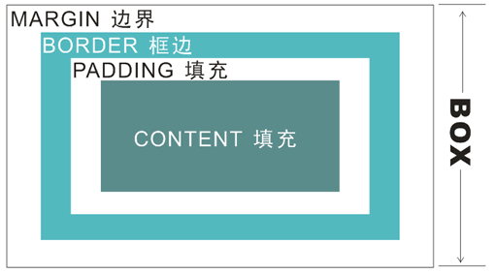

1. **JavaScript**
2. **javascript与Java的不同**

Java代码必须编译才能执行，而JavaScript不需编译，只需由浏览器解释执行；

Java多运行于服务器，而JavaScript多用于客户端；

JavaScript使用的是弱类型的语言，而Java使用的是强类型的语言。

JSP(java server page) 运行于服务器

1. **数据类型**

Javascript 有三种主要数据类型、两种复合数据类型和两种特殊数据类型。

主要（基本）数据类型是：

* 字符串
* 数值
* 布尔

复合（引用）数据类型是：

* 对象
* 数组

特殊数据类型是：

* Null
* Undefined

NaN:not a number

1. **prototype**

**用来增加自定义方法到String对象**

<SCRIPT LANGUAGE="JavaScript">

String.prototype.startWith = function(str)

{

//alert(str.length);

//0,截取原字符串str.length字符

//alert(this.substr(0,str.length));

return this.substr(0, str.length) == str;

}

var s="ajaxbooks"

var flag = s.startWith("aj");

//alert(flag )

</SCRIPT>

1. **String中的方法**

**确定和定位字符串中的子串的方法:**

indexOf(搜寻值,[起始位置]):由左至右搜寻该字串第一次出现的位置

lastIndexOf(搜寻值,[起始位置]):由右至左搜寻该字串第一次出现的位置

charAt(index):输出索引值所指的字符

substring(索引值A[,索引值B]):输出由索引值A至索引值B-1所构成的字串

substr(索引值A, 字串长度):输出由索引值A开始的子串

**处理文本字符串的方法:**

toLowerCase():转换成小写

toUpperCase():转换成大写

split(“字符”) :按指定字符分割(返回值为数组)

concat(str2 [, str3]):将几段字串结合成一个字符串

replace(x,y) :用字串y 取代字串x

test(regExp):检验字符串与正则表达式是否匹配(返回值为true或false)

1. **一般事件**

* 获得焦点事件onFocus
* 失去焦点事件onBlur
* 内容改变事件 onChange
* 载入页面onLoad
* 卸载页面onUnload
* 单击事件onClick
* 鼠标移动事件onmousemove
* 鼠标按下事件onmousedown
* 鼠标抬起事件onmouseup
* 鼠标移上事件onmouseover
* 鼠标移开事件onmouseout
* 键按下事件onkeydown
* 键抬起事件onkeyup
* 键按下并抬起事件onkeypress
* 表单提交事件onsubmit
* 表单重置事件onreset

1. **在 js中如何创建一个对象?**

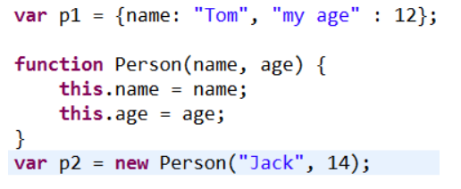

1. [**Ajax的技术组成与核心原理**](http://www.cnblogs.com/liujiayang/p/5775566.html)

1、Ajax特点：  
　　局部刷新、提高用户的体验度，数据从服务器商加载。  
2、AJax的技术组成：不是新技术，而是之前技术的整合  
　　Ajax: Asynchronous Javascript And Xml;（异步的JavaScript和XML）  
　　包括的技术：JavaScript、XML、CSS、XMLHttpRequest  
　　异步：发送请求以后，不等结果，由回调函数处理。  
　　JavaScript:向服务器发送请求，获得返回结果，更新页面  
　　XML： 用来封装数据

3、Ajax核心原理  
　　XMLHttpRequst对象：通过该对象向服务器发送请求。  
　　它是异步请求的技术，所有现代浏览器都支持（Chrome、IE5+）  
　　1)创建XMLHttpReuest对象  
　　　　非IE浏览器（Mozilla/Safari）：  
　　　　var xhr=new XMLHttpRequest();  
　　　　IE:  
　　　　xhr=new ActiveXObject("Msxml2.XMLHTTP");  
　　　　低版本IE:  
　　　　xhr=new ActiveXObject("Microsfot.XMLHTTP");   
　　2)XMLHttpRequest对象的属性与方法  
　　　　a)方法：  
　　　　　open("GET/POST",URL,true/false):用来向服务器建立连接  
　　　　　　有三个参数:  
　　　　　　参数1：提交方式，post或get  
　　　　　　参数2：请求的URL  
　　　　　　参数3：表示同步或异步请求，true:表示异步请求  
　　　　　　false: 表示同步请求

　　　　　send(data):发送请求  
　　　　　　参数：提交的内容。

POST方式:data就是提交的参数，send(username=root&password=abc123);

　　　　　　GET方式:send(null)

　　　b)属性：

onreadystatechange:设置状态改变时的回调函数，回调函数用来获取服务器数据。

　　　　　　onreadystatechange=function(){

　　　　　　｝  
　　　　readyState:服务器状态响应  
　　　　　　状态码：  
　　　　　　0：未初始化  
　　　　　　1：正在加载  
　　　　　　2：加载完成  
　　　　　　3：请求进行中  
　　　　　　4：请求完成  
　　　　responseText:服务器返回的数据(文本格式)

responseXML:服务器返回的数据（XML格式）

1. **Jquery**
2. **Jquery是什么**

Jquery是一个js框架，拥有跨浏览器的特性，可以兼容各种浏览器，

可以使用它的append方法、remove方法、insertAfter方法操作文档对象、

通过id选择器$("#id")以及类选择器$(".class")还有标签选择器$("标签名")

可以选择DOM元素、通过fadeIn In以及fadeOut制作淡入淡出的动画效果、

通过bind来对指定元素绑定事件、通过$.get,$.post以及$.ajax发送ajax

异步请求提高了性能。

1. **Query的常用选择器**

ID选择器 通过ID获取一个元素

Class选择器 通过类(css)获取元素

标签选择器 通过标签获取元素

通用选择器(\*) 获取所有元素

层次选择器

1. **jquery中$.get() 提交和$.post() 提交的区别**

1. $.get() 方法使用 GET 方式提交请求,而$.post()使用 POST 方式。

2. GET 方式传输的数据大小不能超过 2KB 而 POST 要大的多

3. GET 方式请求的数据会被浏览器缓存起来，因此有安全问题。

1. 你对Aajax的理解（\*）

AJAX 全称： 异步JavaScript及 XML。

Ajax的核心是JavaScript中的XmlHttpRequest(XHR)。

使用ajax可以提高用户的体验度，进行异步数据传输从而

提高性能。ajax不能跨域。

dataType:'jsonp',可以通过设置动态的<script>标签

所谓的不能跨域就是不能跨多个网站(多个域名),不能跨多个项目。

可以通过jsonp来解决ajax跨域的问题，而jsonp的实质就是通过动态添加script标签来 现的。

$.ajax({

url: some.php,

async: false,

success : function(){

}

});

1. **bootstrap是什么？**

BootStrap是一个移动设备优先的UI框架。可以不用写任何css,js代码就能实现比较漂亮的有交互性的页面。

平时用得很多的：模态框、表单，表单项、布局、删格系统

1. **XML**
2. **说说你对 JSON的理解**

JSON(JavaScript Object Notation) 是一种轻量级的数据交换格式。它基于标准JavaScript 的一个子集,是一个 Js 对象或数组结构的字符串。

JSON 有三类数据

1. 单个数据

有 number, string, boolean 和 null 四种类型数据

2. 多个有序的数据: 数组

用[]包含起来, 其元素可以是三类数据中的任意一种, 元素之间用,号隔开

3. 多个无序的数据: 对象

用{}包含起来, 其元素必须由 key-value 组成, key 是一个字符串, value 可以是任意类型数据, key 与 value 之间用:号隔开, 两个 key-value 之间用,号隔开.

1. **XML和JSON的比较**

**1.数据交换格式比较之关于XML和JSON：**

XML：extensible markup language,一种类似于HTML的语言，他没有预先定义的标 签，使用DTD(document type definition)文档类型定义来组织数据；相比之JSON 这种轻量级的数据交换格式，XML可以称为重量级的了。

JSON : JavaScript Object Notation 是一种轻量级的数据交换格式。易于人阅读和编写。 同时也易于机器解析和生成。

**2.数据交换格式比较之关于轻量级和重量级：**

轻量级和重量级是相对来说的，那么XML相对于JSON的重量级体现在哪呢？我想 应该体现在解析上，XML目前设计了两种解析方式：DOM和SAX；

DOM是把一个数据交换格式XML看成一个DOM对象，需要把XML文件整个读入 内存，这一点上JSON和XML的原理是一样的，但是XML要考虑 父节点和子节点， 这一点上JSON的解析难度要小很多，因为JSON构建于两种结构：key/value，键 值对的集合；值的有序集合，可理解为数组；

SAX不需要整个读入文档就可以对解析出的内容进行处理，是一种逐步解析的方法。 程序也可以随时终止解析。这样，一个大的文档就可以逐步的、一点一点的展现出 来，所以SAX适合于大规模的解析。这一点，JSON目前是做不到得。

所以，JSON和XML的轻/重量级的区别在于：JSON只提供整体解析方案，而这种 方法只在解析较少的数据时才能起到良好的效果；而XML提供了对大规模数据的 逐步解析方案，这种方案很适合于对大量数据的处理。

**3.数据交换格式比较之关于数据格式编码及解析的难度：**

在编码上，虽然XML和JSON都有各自的编码工具，但是JSON的编码要比XML简 单，即使不借助工具，也可以写出JSON代码，但要写出好的 XML代码就有点困 难；与XML一样，JSON也是基于文本的，且它们都使用Unicode编码，且其与数 据交换格式XML一样具有可读性。

主观上来看，JSON更为清晰且冗余更少些。JSON网站提供了对JSON语法的严格 描述，只是描述较简短。从总体来看，XML比较适合于标记文档，而JSON却更适 于进行数据交换处理。

在解析上，在普通的web应用领域，开发者经常为XML的解析伤脑筋，无论是服 务器端生成或处理XML，还是客户端用 JavaScript 解析XML，都常常导致复杂的 代码，极低的开发效率。

1. **JavaWeb**
2. **服务器**
3. **说说你对容器的理解**

它的主要作用是为web应用程序提供运行环境。 对web项目的部署、运行、管理

Java有tomcat,jboss,weblogic,websphere

1. **Tomcat，Apache，JBoss的区别？**

Apache解析静态的html文件；Tomcat可解析jsp动态页面、也可充当servlet容器。

Apache是Http服务器，Tomcat是web服务器,只支持jsp+servlet

JBoss是应用服务器，支持EJB.

常用的web容器有:tomcat、jboss、weblogic

1. **虚拟目录**

设置虚拟路径的优势有两点。

第一、我们开发一个项目，在未定版之前需要进行无数次的修改，如果部署测试项目的时候直接将项目打成war包放到webapps目录下，那么每一次版本变更都需要将新的版本放到webapps目录下覆盖原先的版本，这样对于我们测试项目来说是不是非常麻烦呢？如果建立一个虚拟路径，直接映射到项目原件，这样一来在测试阶段是非常的方便

第二、Tomcat是一个服务器，既然是一个服务器是不是就有容量这么一说呢？虽然这个容量是你说了算，但是再怎么大是不是也有盘符容量限制？如果将所有的项目都部署到webapps目录下，当项目比较大而且项目较多的时候是不是需要考虑一下盘符的感受呢？所以使用虚拟路径也可以为搭载Tomcat服务器的盘符分压

添加虚拟目录

tomcat6\conf\server.xml

在</Host>之上进行配置

<Context path="/test" docBase="d:/testweb"/>

path=“/test”表示此虚拟目录的名称:http://localhost:8080/test

docBase=“d:/testweb”表示虚拟目录在硬盘上的绝对路径

1. **JSP**
2. **jsp的执行原理**

在JSP运行过程中，首先由客户端发出请求，Web服务器接收到请求后，如果是第一次访问某个jsp页面，Web服务器对它进行以下3个操作。

1)翻译：由.jsp变为.java,由JSP引擎实现。

2)编译：由.java变为.class,由 Java编译器实现。

3)执行：由.class变为.html,用Java虚拟机执行编译文件,然后将执行结果 返回给Web服务器，并最终返回给客户端

如果不是第一次访问某个JSP页面，则只执行第三步。所以第一次访问JSP 较慢。

1. **jsp 有哪些内置对象? 作用分别是什么?（\*）**

JSP 共有以下 9 个内置的对象：

request: 用户端请求，此请求会包含来自 GET/POST 请求的参数

response: 网页传回用户端的回应

pageContext: 网页的属性是在这里管理

session: 与请求有关的会话期

application: 与当前应用对应的 ServletContext 对象, 应用中只有一个

out: 用来传送回应的输出 {}<%=%>

config: 与 jsp 配置对象的对象, 一般无用

page: jsp 对应的 Servlet 对象

exception: 针对错误网页，未捕捉的异常对象

1. **在JSP中提供了四种属性保存范围（\*）**

在一个页面范围内:pagecontext

在一次服务器请求范围内:request

在一次会话范围内:session

■ 在一个应用服务器范围内:application

Request是客户端向服务端发送请求

Response是服务端对客户端请求做出响应

Session在servlet中不能直接使用，需要通过getSession()创建，如果没有设定它的生命周期，或者通过invildate()方法销毁，关闭浏览器session就会消失

Application不能直接创建，存在于服务器的内存中，由服务器创建和销毁

1. **request.getAttribute()和 request.getParameter()有何区别?**

1. getParameter是表单数据或URL参数，不能在server端修改

getAttribute是两个页面或servlet之间内部跳转传递对象参数，可以修改

2. getParameter的类型只能是String

getAttribute的类型可以是任意Java对象

3. forward跳转时才有attribute，redirect时，attribute全部为null

1. **获取页面的元素和值有几种方式，分别说一下**

request.getParameter() 返回客户端的请求参数与值

request.getParameterNames() 返回所有可用属性名的枚举

request.getParameterValues() 返回包含参数的所有值的数组，获取到一个Map,beanUtils用

1. **JSP请求是如何被处理的**

浏览器首先要请求一个以.jsp 扩展名结尾的页面，发起 JSP 请求，然后，Web 服务器读取这个请求，使用 JSP 编译器把 JSP 页面转化成一个 Servlet 类。需要注意的是，只有当第一次请求页面或者是 JSP 文件发生改变的时候 JSP 文件才会被编译，然后服务器调用 servlet 类，处理浏览器的请求。一旦请求执行结束，servlet 会把响应发送给客户端。这里看下如何在 JSP中获取请求参数。

1. **Cookie**

HttpCookie是存储在浏览器端的会话对象,cookie可以存储在浏览器的内存或硬盘中.

cookie只能存储字符串类型的键值对("JSESSIONID","5435dsadfdsfsfdsf")。

cookie常用于记住密码、购物车等功能的实现.

1. **Session（\*）**

session对象:主要用于保存用户的各种信息，直到它的生命周期(一般为900s)超时或人为释放掉为止。用户只要一连接到服务器，就立刻分配一个session给用户。

可以通过session对象来判断此用户是否是合法用户

Session的主要方法：

■ 服务器上通过sessionID来区分不同的用户, 任何连接到服务器上的用户，服务器都会为之分配唯一的一个不会重复的sessionID。session.getId() ，长度为:32

■ 判断是否是新的session。Session.isNew()

■ 设置属性:

public void setAttribute(String name,Object value)

■ 取得属性:

public Object getAttribute(String name)

■ 删除属性

public void removeAttribute(String name)

让用户的session失效

Session.invalidate()

■ 取得用户最后一次操作的时间

public long getLastAccessedTime()

获得创建时间

public long getCreationTime();

1. **Session的实现原理？为什么tomcat可以根据不同的用户取到不同的session？**

session是通过cookie来进行对应的存取的,当tomcat创建用户的session的时候,会向浏览器响应一个记录着该用户sessionId的cookie,("JSESSIONID","5435dsadfdsfsfdsf")

浏览器接收到cookie之后会将cookie保存在浏览器内存中,以后该客户端每次访问tomcat的时候,都会携带着该cookie。

1. **Cookie 和 Session 的区别（\*）**

Cookie是 web 服务器发送给浏览器的一块信息，浏览器会在本地一个文件中给每个 web 服务器存储 cookie。以后浏览器再给特定的 web 服务器发送请求时，同时会发送所有为该服务器存储的 cookie。

Session 是存储在 web 服务器端的一块信息。session 对象存储特定用户会话所需的属性及配置信息。当用户在应用程序的 Web 页之间跳转时，存储在 Session 对象中的变量将不会丢失，而是在整个用户会话中一直存在下去。

Cookie 和 session 的不同点：

1、无论客户端做怎样的设置，session 都能够正常工作。当客户端禁用 cookie 时将无法使用 cookie。

2、在存储的数据量方面：session 能够存储任意的 java 对象，cookie 只能存储 String 类型的对象。

1. **实现会话跟踪的技术有哪些？**

答：由于HTTP协议本身是无状态的，服务器为了区分不同的用户，就需要对用户会话进行跟踪，简单的说就是为用户进行登记，为用户分配唯一的ID，下一次用户在请求中包含此ID，服务器据此判断到底是哪一个用户。

①URL 重写：在URL中添加用户会话的信息作为请求的参数，或者将唯一的会话ID添加到URL结尾以标识一个会话。

②设置表单隐藏域：将和会话跟踪相关的字段添加到隐式表单域中，这些信息不会在浏览器中显示但是提交表单时会提交给服务器。

这两种方式很难处理跨越多个页面的信息传递，因为如果每次都要修改URL或在页面中添加隐式表单域来存储用户会话相关信息，事情将变得非常麻烦。

③cookie：cookie有两种，一种是基于窗口的，浏览器窗口关闭后，cookie就没有了；另一种是将信息存储在一个临时文件中，并设置存在的时间。当用户通过浏览器和服务器建立一次会话后，会话ID就会随响应信息返回存储在基于窗口的cookie中，那就意味着只要浏览器没有关闭，会话没有超时，下一次请求时这个会话ID又会提交给服务器让服务器识别用户身份。会话中可以为用户保存信息。会话对象是在服务器内存中的，而基于窗口的cookie是在客户端内存中的。如果浏览器禁用了cookie，那么就需要通过下面两种方式进行会话跟踪。当然，在使用cookie时要注意几点：首先不要在cookie中存放敏感信息；其次cookie存储的数据量有限（4k），不能将过多的内容存储cookie中；再者浏览器通常只允许一个站点最多存放20个cookie。当然，和用户会话相关的其他信息（除了会话ID）也可以存在cookie方便进行会话跟踪。

④HttpSession：在所有会话跟踪技术中，HttpSession对象是最强大也是功能最多的。当一个用户第一次访问某个网站时会自动创建HttpSession，每个用户可以访问他自己的HttpSession。可以通过HttpServletRequest对象的getSession方法获得HttpSession，通过HttpSession的setAttribute方法可以将一个值放在HttpSession中，通过调用HttpSession对象的getAttribute方法，同时传入属性名就可以获取保存在HttpSession中的对象。与上面三种方式不同的是，HttpSession放在服务器的内存中，因此不要将过大的对象放在里面，即使目前的Servlet容器可以在内存将满时将HttpSession中的对象移到其他存储设备中，但是这样势必影响性能。添加到HttpSession中的值可以是任意Java对象，这个对象最好实现了Serializable接口，这样Servlet容器在必要的时候可以将其序列化到文件中，否则在序列化时就会出现异常。

1. **自动登陆功能的编码实现?**

1. 登陆功能是用 Session 实现的,就是向 Session 对象中保存当前用户的对象

2. 自动的功能由Cookie 实现, 在登陆时将用户的信息保存为持久化 Cookie

3. 下次访问时, 读取请求中如果有用户信息的 Cookie 就可以自动登陆

1. **如何防止表单重复提交?**

1.禁掉提交按钮。表单提交后使用Javascript使提交按钮disable。这种方法防止心急的用户多次点击按钮。但有个问题，如果客户端把Javascript给禁止掉，这种方法就无效了。

2.Post/Redirect/Get模式。在提交后执行页面重定向，这就是所谓的Post-Redirect-Get (PRG)模式。简言之，当用户提交了表单后，你去执行一个客户端的重定向，转到提交成功信息页面。

这能避免用户按F5导致的重复提交，而其也不会出现浏览器表单重复提交的警告，也能消除按浏览器前进和后退按导致的同样问题。

3.在session中存放一个特殊标志。当表单页面被请求时，生成一个特殊的字符标志串，存在session中，同时放在表单的隐藏域里。接受处理表单数据时，检查标识字串是否存在，并立即从session中删除它，然后正常处理数据。

如果发现表单提交里没有有效的标志串，这说明表单已经被提交过了，忽略这次提交。

4.在数据库里添加约束。在数据库里添加唯一约束或创建唯一索引，防止出现重复数据。这是最有效的防止重复提交数据的方法。

1. **http 常见的状态码有哪些**

200 OK //客户端请求成功

301 Moved Permanently（永久移除)，请求的 URL 已移走。Response 中应该包含一个 Location URL, 说明资源现在所处的位置

302 found 重定向

400 Bad Request //客户端请求有语法错误，不能被服务器所理解

401 Unauthorized //请求未经授权，这个状态代码必须和 WWW-Authenticate 报头域一起使用

403 Forbidden //服务器收到请求，但是拒绝提供服务

404 Not Found //请求资源不存在，eg：输入了错误的 URL

500 Internal Server Error //服务器发生不可预期的错误

503 Server Unavailable //服务器当前不能处理客户端的请求，一段时间后可能恢复正常

1. **session 共享怎么做的（分布式如何实现 session 共享）？**

问题描述：一个用户在登录成功以后会把用户信息存储在 session 当中，这时 session 所在服务器为 server1，那么用户在 session 失效之前如果再次使用 app，那么可能会被路由到 server2，这时问题来了，server 没有该用户的

session，所以需要用户重新登录，这时的用户体验会非常不好，所以我们想如何实现多台 server 之间共享 session， 让用户状态得以保存。

1、服务器实现的 session 复制或 session 共享，这类型的共享 session 是和服务器紧密相关的，比如 webSphere 或 JBOSS 在搭建集群时候可以配置实现 session 复制或 session 共享，但是这种方式有一个致命的缺点，就是不好扩展和移植，比如我们更换服务器，那么就要修改服务器配置。

2、利用成熟的技术做session 复制，比如常见的内存数据库如redis 这类方案虽然比较普适，但是严重依赖于第三方，这样当第三方服务器出现问题的时候，那么将是应用的灾难。

3、将 session 维护在客户端，很容易想到就是利用 cookie，但是客户端存在风险，数据不安全，而且可以存放的数据量比较小，所以将 session 维护在客户端还要对 session 中的信息加密。

我们实现的方案可以说是第二种方案和第三种方案的合体，可以将session 维护在 redis 中实现 session 共享，同时可以将 session 维护在客户端的 cookie 中，但是前提是数据要加密。这三种方式可以迅速切换，而不影响应用正常执行。我们在实践中，首选 redis 作为 session 共享的载体，一旦 session 不稳定出现问题的时候，可以紧急切换 cookie 维护 session 作为备用，不影响应用提供服务。

这里主要讲解 redis 和 cookie 方案，利用 redis 做session 共享，首先需要与业务逻辑代码解耦，不然 session 共享将没有意义，其次支持动态切换到客户端 cookie 模式。redis 的方案是，重写服务器中的 HttpSession 和 HttpServletRequest，首先实现 HttpSession 接口，重写 session的所有方法，将 session 以 hash 值的方式存在 redis 中，一个 session 的 key 就是 sessionID，setAtrribute 重写之后就是更新 redis 中的数据，getAttribute 重写之后就是获取 redis 中的数据，需要将 HttpSession 的接口一一实现。

实现了 HttpSesson，那么我们先将该 session 类叫做MySession，当 MySession

出现之后问题才开始，怎么能在不影响业务逻辑代码的情况下，还能让原本的 request.getSession（）获取到的是MySession，而不是服务器原生的session。这里，要重写服务器的HttpServletRequet，这里先称为MyRequest，但是这可不是单纯的重写，需要在原生的 request 基础上重写，于是决定在 filter 中，实现 request 的偷梁换柱， 思路是这样的，MyRequest 的构建器，必须以 request 作为参数，于是在 filter 中将服务器原生的 request（也有可能是框架封装过的 request ） ， 当做参数 new 出来一个 MyRequest ， 并且 MyRequest 也实现了HttpServletRequest 接口，其实就是对原生 request 的一个增强，这里主要重写了几个 request 的方法，但是最重要的是重写了 request.getSession()，写到这里大家应该都明白为什么重写这个方法了吧，当然是为了获取 MySession，于是这样就在filter 中，偷偷的将原生的request 换成MyRequest 了，然后再将替换过的request 传入chan.doFilter()， 这样 filter 时候的代码都使用的是 MyRequest 了，同时对业务代码是透明的，业务代码获取 session 的方法仍然是request.getSession（），但其实获取到的已经是 MySession 了，这样对 session 的操作已经变成了对 redis 的操作。这样实现的好处有两个，第一开发人员不需要对 session 共享做任何关注，session 共享对用户是透明的；第二，filter 是可配置的，通过 filter 的方式可以将 session 共享做成一项可插拔的功能，没有任何侵入性。

这个时候已经实现了一套可插拔的 session 共享的框架了，但是我们想到如果 redis 服务出了问题，这时我们该怎么办呢，于是我们延续 redis 的想法，想到可以将 session 维护在客户端内（加密的 cookie），当然实现方法还是一样的，重写 HttpSession 接口，实现其所有方法，比如 setAttribute 就是写入 cookie，getAttribute 就是读取cookie，我们可以将重写的 session 称作 MySession2，这时怎么让开发人员透明的获取到 MySession2 呢，实现方法还是在 filter 内偷梁换柱，在 MyRequest 加一个判断，读取 sessionType 配置，如果 sessionType 是 redis 的，那么 getSession 的时候获取到的是 MySession，如果 sessionType 是 cookie 的，那么 getSession 的时候获取到的是MySession2，以此类推，用同样的方法就可以获取到 MySession 3,4,5,6 等等。

这样两种方式都有了，那么我们怎实现两种 session 共享方式的快速切换呢，刚刚我提到一个 sessionType，这是用来决定获取到session 的类型的，只要变换sessionType 就能实现两种session 共享方式的切换，但是sessionType 必须对所有的服务器都是一致的，如果不一致那将会出现比较严重的问题，我们目前是将 sessionType 维护在环境变量里，如果要切换 sessionType 就要重启每一台服务器，完成 session 共享的转换，但是当服务器太多的时候将是一种灾难。而且重启服务意味着服务的中断，所以这样的方式只适合服务器规模比较小，而且用户量比较少的情况，当服务器太多的时候，务必需要一种协调技术，能够让服务器能够及时获取切换的通知。基于这样的原因，我们选用

zookeeper 作为配置平台，每一台服务器都会订阅 zookeeper 上的配置，当我们切换 sessionType 之后，所有服务器都会订阅到修改之后的配置，那么切换就会立即生效，当然可能会有短暂的时间延迟，但这是可以接受的。

1. 在单点登录中，如果 cookie 被禁用了怎么办？

单点登录的原理是后端生成一个 session ID，然后设置到 cookie，后面的所有请求浏览器都会带上 cookie， 然后服务端从 cookie 里获取 session ID，再查询到用户信息。所以保持登录的关键不是 cookie，而是通过

cookie 保存和传输的 session ID，其本质是能获取用户信息的数据。除了 cookie，还通常使用 HTTP 请求头来传输。可以尝试放到header里，每次请求都带上token

不用考虑会禁cookie或者js的用户。也可以弹出提示， 您禁用了cookie无法完成登陆,请参考以下步骤打开cookie 后即可正常登陆.成本最小收益最高的方案.

1. 你的项目中使用过哪些JSTL标签？

项目中主要使用了JSTL的核心标签库，包括< c:if>、< c:choose>、< c: when>、< c: otherwise>、< c:forEach>，主要用于构造循环和分支结构以控制显示逻辑。

1. **JDBC**
2. **Class.forName的作用?为什么要用?（\*）**

按参数中指定的字符串形式的类名去搜索并加载相应的类，如果该类字节码已经被加载过，则返回代表该字节码的Class实例对象，否则，按类加载器的委托机制去搜索和加载该类，如果所有的类加载器都无法加载到该类，则抛出ClassNotFoundException。加载完这个Class字节码后，接着就可以使用Class字节码的newInstance方法去创建该类的实例对象。有时候，我们程序中所有使用的具体类名在设计时（即开发时）无法确定，只有程序运行时才能确定，这时候就需要使用Class.forName去动态加载该类，这个类名通常是在配置文件中配置的，例如，spring的ioc中每次依赖注入的具体类就是这样配置的，jdbc的驱动类名通常也是通过配置文件来配置的，以便在产品交付使用后不用修改源程序就可以更换驱动类名。

1. **使用JDBC操作数据库时，如何提升读取数据的性能？如何提升更新数据的性能**

要提升读取数据的性能，可以指定通过结果集（ResultSet）对象的setFetchSize()方法指定每次抓取的记录数（典型的空间换时间策略）；要提升更新数据的性能可以使用PreparedStatement语句构建批处理，将若干SQL语句置于一个批处理中执行。

1. **Statement接口与PreparedStatement接口区别（\*）**

* Statement类的对象将SQL语句发送给数据库，如果SQL语句运行后产后结果集，Statement对象会将结果集返回给一个ResultSet对象。
* PreparedStatement可以接受一个带有占位符?的查询语句，并且PreparedStatement对象会将传入的SQL语句进行编译并暂时保存在内存中。
* 动态SQL语句：就是在SQL语句中可以提供参数。
* SQL 注入是用户利用某些系统没有对输入数据进行充分的检查，从而进行恶意破坏的行为。
* PreparedStatement可防止SQL注入现象发生

1. **为什么要使用 PreparedStatement**

1、PreparedStatement 接口继承 Statement， PreparedStatement 实例包含已编译的 SQL 语句，所以其执行速度要快于Statement对象。

2 、作 为 Statement 的子 类 ，PreparedStatement 继 承 了 Statement 的所有功 能 。 三 种 方法 execute、 executeQuery 和 executeUpdate 已被更改以使之不再需要参数

3、在 JDBC 应用中,在任何时候都不要使用 Statement，原因如下：

一、代码的可读性和可维护性.Statement 要不断地拼接， PreparedStatement 不会。

二、PreparedStatement 尽最大可能提高性能.DB 有缓存机制，相同的预编译语句再次被调用不会再次需要编译。

三、最重要的一点是极大地提高了安全性.Statement 容易被 SQL 注入，而 PreparedStatementc 传入的内容不会和 sql 语句发生任何匹配关系。

1. **SexecuteQuery()和executeUpdate()区别（\*）**

executeQuery()方法是处理查询操作，当用select对数据库做查询时，用该方法。且executeQuery()方法会建立一个ResultSet的对象保存查询的结果。

Insert、Update、delete等操作，可用executeUpdate()方法执行。

1. **用JDBC来实现访问数据库记录可以采用下面的几个步骤（\*\*）**

第一步：Class.forName()加载数据库连接驱动；

第二步：DriverManager.getConnection()获取数据连接对象;

第三步：根据 SQL 获取 sql 会话对象，有 2 种方式 Statement、PreparedStatement ;

第四步：执行 SQL 处理结果集，执行 SQL 前如果有参数值就设置参数值 setXXX();

第五步：关闭结果集、关闭会话、关闭连接。

**用 JDBC 查询,把主要代码写出来**

|  |
| --- |
| **import** java.sql.Connection;  **import** java.sql.DriverManager;  **import** java.sql.ResultSet;  **import** java.sql.SQLException;  **import** java.sql.Statement;  **public** **class** main {  **public** **static** **void** main(String[] args) {  //声明Connection对象  Connection con;  //驱动程序名  String driver = "com.mysql.jdbc.Driver";  //URL指向要访问的数据库名mydata  String url = "jdbc:mysql://localhost:3306/sqltestdb";  //MySQL配置时的用户名  String user = "root";  //MySQL配置时的密码  String password = "123456";  //遍历查询结果集  **try** {  //加载驱动程序  Class.*forName*(driver);  //1.getConnection()方法，连接MySQL数据库！！  con = DriverManager.*getConnection*(url,user,password);  **if**(!con.isClosed())  System.***out***.println("Succeeded connecting to the Database!");  //2.创建statement类对象，用来执行SQL语句！！  Statement statement = con.createStatement();  //要执行的SQL语句  String sql = "select \* from emp";  //3.ResultSet类，用来存放获取的结果集！！  ResultSet rs = statement.executeQuery(sql);  System.***out***.println("-----------------");  System.***out***.println("执行结果如下所示:");  System.***out***.println("-----------------");  System.***out***.println("姓名" + "\t" + "职称");  System.***out***.println("-----------------");    String job = **null**;  String id = **null**;  **while**(rs.next()){  //获取stuname这列数据  job = rs.getString("job");  //获取stuid这列数据  id = rs.getString("ename");  //输出结果  System.***out***.println(id + "\t" + job);  }  rs.close();  con.close();  } **catch**(ClassNotFoundException e) {  //数据库驱动类异常处理  System.***out***.println("Sorry,can`t find the Driver!");  e.printStackTrace();  } **catch**(SQLException e) {  //数据库连接失败异常处理  e.printStackTrace();  }**catch** (Exception e) {  // **TODO**: handle exception  e.printStackTrace();  }**finally**{  System.***out***.println("数据库数据成功获取！！");  }  }  } |

1. **用JDBC如何调用存储过程**

CallableStatement 用来执行存储过程。存储过程是由数据库存储和提供的。存储过程可以接受输入参数，也可以有返回结果。非常鼓励使用存储过程，因为它提供了安全性和模块化。准备一个CallableStatement 的方法是：CallableStament.prepareCall();

Class.forName("com.mysql.jdbc.Driver");

String url = "jdbc:mysql:///test";

Connection cn = DriverManager.getConnection(url, "root", "root");

String sql = "{call insert\_student(?,?,?)}";

CallableStatement cstmt = cn.prepareCall(sql);

cstmt.registerOutParameter(3, Types.INTEGER);

cstmt.setString(1, "wangwu");

cstmt.setInt(2, 25);

cstmt.execute();

// get第几个，不同的数据库不一样，建议不写

System.out.println(cstmt.getString(3));

1. **为什么要使用连接池？（\*）**

•传统的数据库连接方式

一个连接对象对应一个物理连接

每次操作都打开一个物理连接，

使用完都关闭连接，造成系统性能低下。

•连接池技术

客户程序得到的连接对象是连接池中物理连接的一个句柄，调用连接对象的close()方法,物理连接并没有关闭,数据源的实现只是删除了客户程序中的连接对象和池中的连接对象之间的联系.

•数据库连接的建立及关闭是耗费系统资源的操作，在大型应用中对系统的性能影响尤为明显。为了能重复利用数据库连接对象,缩短请求的响应时间和提高服务器的性能,支持更多的客户，应采用连接池技术.

1. 连接池的原理

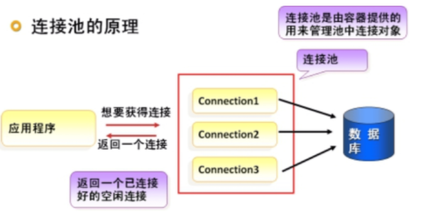

传统连接方式:

首先调用Class.forName()方法加载数据库驱动，

然后调用DriverManager.getConnection()方法建立连接.

连接池技术:

连接池解决方案是在应用程序启动时就预先建立多个数据库连接对象,然后将连接对象保存到连接池中。

当客户请求到来时,从池中取出一个连接对象为客户服务。

当请求完成时,客户程序调用close()方法,将连接对象放回池中.

对于多于连接池中连接数的请求，排队等待。

应用程序还可根据连接池中连接的使用率，动态增加或减少池中的连接数。

常见数据库连接池：DBCP、C3P0、Druid(最常用)

1. **什么是DAO模式**

答：DAO（Data Access Object）是一个为数据库或其他持久化机制提供了抽象接口的对象，在不暴露底层持久化方案实现细节的前提下提供了各种数据访问操作。在实际的开发中，应该将所有对数据源的访问操作进行抽象化后封装在一个公共API中。用程序设计语言来说，就是建立一个接口，接口中定义了此应用程序中将会用到的所有事务方法。在这个应用程序中，当需要和数据源进行交互的时候则使用这个接口，并且编写一个单独的类来实现这个接口，在逻辑上该类对应一个特定的数据存储。DAO模式实际上包含了两个模式，一是Data Accessor（数据访问器），二是Data Object（数据对象），前者要解决如何访问数据的问题，而后者要解决的是如何用对象封装数据。

1. **事务的ACID是指什么？**

- 原子性(Atomic)：事务中各项操作，要么全做要么全不做，任何一项操作的失败都会导致整个事务的失败；

- 一致性(Consistent)：事务结束后系统状态是一致的；

- 隔离性(Isolated)：并发执行的事务彼此无法看到对方的中间状态；

- 持久性(Durable)：事务完成后所做的改动都会被持久化，即使发生灾难性的失败。通过日志和同步备份可以在故障发生后重建数据。

关于事务，在面试中被问到的概率是很高的，可以问的问题也是很多的。首先需要知道的是，只有存在并发数据访问时才需要事务。当多个事务访问同一数据时，可能会存在5类问题，包括3类数据读取问题（脏读、不可重复读和幻读）和2类数据更新问题（第1类丢失更新和第2类丢失更新）。

脏读（Dirty Read）：A事务读取B事务尚未提交的数据并在此基础上操作，而B事务执行回滚，那么A读取到的数据就是脏数据。

不可重复读（Unrepeatable Read）：事务A重新读取前面读取过的数据，发现该数据已经被另一个已提交的事务B修改过了。

幻读（Phantom Read）：事务A重新执行一个查询，返回一系列符合查询条件的行，发现其中插入了被事务B提交的行

1. **JDBC中如何进行事务处理？**

答：Connection提供了事务处理的方法，通过调用setAutoCommit(false)可以设置手动提交事务；当事务完成后用commit()显式提交事务；如果在事务处理过程中发生异常则通过rollback()进行事务回滚。除此之外还引入了Savepoint（保存点）的概念，允许通过代码设置保存点并让事务回滚到指定的保存点。

1. **JDBC能否处理Blob和Clob？**

答： Blob是指二进制大对象（Binary Large Object），而Clob是指大字符对象（Character Large Objec），因此其中Blob是为存储大的二进制数据而设计的，而Clob是为存储大的文本数据而设计的。JDBC的PreparedStatement和ResultSet都提供了相应的方法来支持Blob和Clob操作。

1. jdbc批量插入几百万数据怎么实现

使用批量操作, 变多次提交为一次。像这样的批量插入操作能不使用代码操作就不使用，可以使用存储过程来实现。

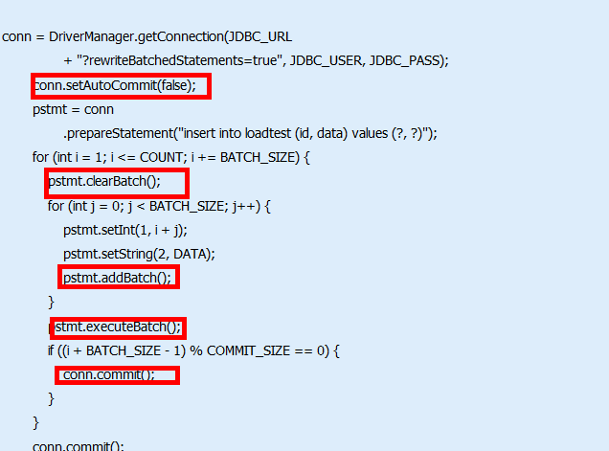

1. **servlet**
2. **什么是jsp，什么是Servlet？jsp 和Servlet 有什么区别？**

jsp 本质上就是一个 Servlet，它是 Servlet 的一种特殊形式，每个 jsp 页面都是一个 servlet实例。

Servlet 是由 Java 提供用于开发 web 服务器应用程序的一个组件，运行在服务端，由 servlet 容器管理，用来生成动态内容。一个 servlet 实例是实现了特殊接口 Servlet 的 Java 类，所有自定义的 servlet 必须实现 Servlet 接口。

区别：

jsp 是 html 页面中内嵌的 Java 代码，侧重页面显示；

Servlet 是 html 代码和 Java 代码分离，侧重逻辑控制，mvc 设计思想中 jsp 位于视图层，servlet 位于控制层

Jsp 运行机制：如下图

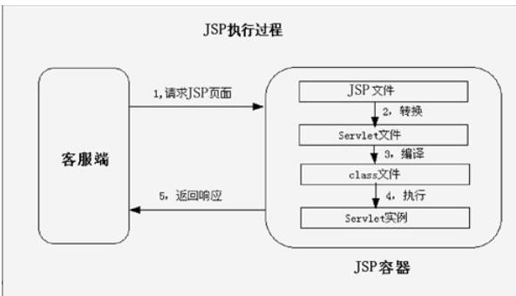

JVM 只能识别 Java 类，并不能识别 jsp 代码！web 容器收到以.jsp 为扩展名的 url 请求时，会将访问请求交给

tomcat 中 jsp 引擎处理，每个 jsp 页面第一次被访问时，jsp 引擎将 jsp 代码解释为一个 servlet 源程序，接着编译

servlet 源程序生成.class 文件，再有 web 容器 servlet 引擎去装载执行 servlet 程序，实现页面交互。

1. **Servlet的基本架构**

1. 定义一个Servlet类，继承HttpServlet抽象类

2. 在web.xml中定义一个servlet标签，配置类名和servlet名

3. 配置servlet处理的URL请求连接，可以用模糊匹配

4. 在J2EE生命周期中，一个Servlet只有一个实例

5. 一个Servlet可以为多个请求服务，每个请求在独立的线程中执行

1. **HttpServlet中的方法**

**doGet()/doPost()方法**

通过覆盖HttpServlet类中的doGet()方法，可以处理浏览器端发送过来的GET请求

post是一种邮寄的方式，在浏览器的地址栏不显示提交的信息，但是这种方式传送的数据是没有限制的；

get是一种手把手的提交到服务器上，最大的信息量是1K，而且提交的信息显示在浏览器上。

**init()**

在第一次调用servlet时，会创建servlet实例，在创建这个实例时，会调用HttpServlet中的init()方法（这个方法只会被调用一次）

**service()**

当客户端有一个对servlet的请求发送过来，则服务器会产生一个新的线程，并让它调用servlet的service()方法，service()会根据收到的客户端请求类型，决定调用doGet()还是doPost()方法

**destroy()**

在删除servlet实例之前，服务器会先调用destroy()方法

1. **什么是ServletContext？它由谁创建？**

当Servlet容器启动时，它会部署并加载所有的web应用。当web应用被加载时，Servlet容器会一次性为每个应用创建Servlet上下文（ServletContext）并把它保存在内存里。Servlet容器会处理web应用的web.xml文件，并且一次性创建在web.xml里定义的Servlet、Filter和Listener，同样也会把它们保存在内存里。当Servlet容器关闭时，它会卸载所有的web应用和ServletContext，所有的Servlet、Filter和Listner实例都会被销毁。

从Java文档可知，ServletContext定义了一组方法，Servlet使用这些方法来与它的Servlet容器进行通信。

1. **Servlet生命周期**

1、加载：在下列时刻加载 Servlet：（1）如果已配置自动加载选项，则在启动服务器时自动

2、加载 (web.xml中设置< load-on-start>)；（2）在服务器启动后，客户机首次向 Servlet 发出请求时;（3）重新加载 Servlet 时（只执行一次）

3、实例化：加载 Servlet 后，服务器创建一个 Servlet 实例。（只执行一次）

4、初始化：调用 Servlet 的 init() 方法。在初始化阶段，Servlet 初始化参数被传递给 Servlet 配置对象ServletConfig。 （只执行一次）

5、请求处理：对于到达服务器的客户机请求，服务器创建针对此次请求的一个“请求”对象和一个“响应”对象。服务器调用 Servlet 的 service() 方法，该方法用于传递“请求”和“响应”对象。service() 方法从“请求”对象获得请求信息、处理该请求并用“响应”对象的方法以将响应传回客户机。service() 方法可以调用其它方法来处理请求，例如 doGet()、doPost() 或其它的方法。（每次请求都执行该步骤）

6、销毁：当服务器不再需要 Servlet, 或重新装入 Servlet 的新实例时，服务器会调用 Servlet 的 destroy() 方法。（只执行一次）

1. **http 中重定向和请求转发的区别？（\*\*）**

本质区别：转发是服务器行为，重定向是客户端行为。

重定向特点：两次请求，浏览器地址发生变化，可以访问自己 web 之外的资源，传输的数据会丢失。

请求转发特点：一次请求，浏览器地址不变，访问的是自己本身的 web 资源，传输的数据不会丢失。

1. **MVC设计模式（\*\*）**

MVC全名是Model View Controller，是模型(model)－视图(view)－控制器(controller)的缩写，一种软件设计典范，用一种业务逻辑、数据、界面显示分离的方法组织代码，将业务逻辑聚集到一个部件里面，在改进和个性化定制界面及用户交互的同时，不需要重新编写业务逻辑。

最简单的、最经典就是Jsp(view) +Servlet(controller) + JavaBean(model)

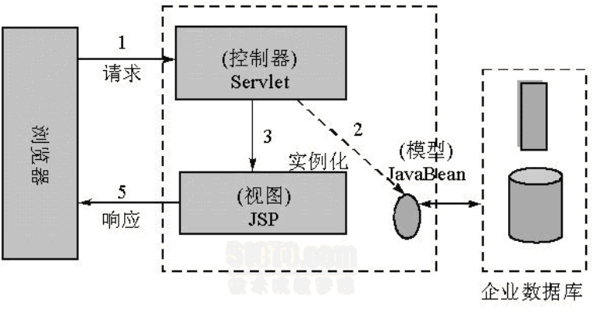

1、当控制器收到来自用户的请求

2、控制器调用JavaBean完成业务

3、完成业务后通过控制器跳转JSP页面的方式给用户反馈信息

**传统MVC模式问题**

1、所有的Servlet和Servlet映射都要配置在web.xml中，如果项目太大，web.xml就太庞大，并且不能实现模块化管理。

2、Servlet的主要功能就是接受参数、调用逻辑、跳转页面，比如像其他字符编码、文件上传等功能也要写在Servlet中， 不适合。

3、接受参数比较麻烦(String name = request.getParameter(“name”),User user=new User user.setName(name))，不能通过model接收，只能单个接收，接收完成后转换封装model.

4、跳转页面方式比较单一(forword,redirect),并且当我的页面名称发生改变时需要修改Servlet源代码.

**现在比较常用的MVC框架有：**

Struts2

Spring MVC

SpringBoot(推荐)

1. **MVC模式完成分页功能的基本思路是什么**

1）页面提交页码(第几页)到Servlet中

2）Servlet接收到页码后，将页码传递给分页工具类(PageBean)

3）Servlet中调用Service层传入PageBean对象

4）Service层调用DAO层传入PageBean对象

5）Servlet中得到查询出来的数据，并setAttrivute保存

6）在页面中得到(getAttribute)数据，遍历输出

1. **Filter与listener**
2. **谈谈过滤器原理及其作用?**

**原理:**

过滤器是运行在服务器端的一个拦截作用的web组件，一个请求来到时，web容器会判断是否有过滤器与该信息资源相关联，如果有则交给过滤器处理，然后再交给目标资源，响应的时候则以相反的顺序交给过滤器处理，最后再返回给用户浏览器

一般用于日志记录、性能、安全、权限管理等公共模块。

**过滤器开发:**

过滤器是一个实现了javax.servlet.Filter接口的java类

主要业务代码放在doFilter方法中

业务代码完成后要将请求向后传递，即调用FilterChain对象的doFilter方法

**配置:**

在web.xml中增加如下代码

<filter>

<filter-name>MyFilter</filter-name>

<filter-class>Filter完整类名</filter-class>

</filter>

<filter-mapping>

<filter-name>MyFilter</filter-name>

<url-pattern>/\*(要过虑的url，此处\*表示过虑所有的url)</url-pattern>

</filter-mapping>

1. **Filter怎么执行的**

首先初始化过滤器，然后服务器组织过滤器链，所有的请求都必须需要先通过过滤器链，

过滤器链是一个栈，遵循先进后出的原则 ，所有的请求需要经过一个一个的过滤器，执行顺序要根据web.xml里配置的<filter-mapping>的位置前后执行，每个过滤器之间通过chain.doFilter连接， 最后抵达真正请求的资源，执行完后再从过滤器链退出

1. **如何解决 get 和 post 乱码问题**

解决post 请求乱码:可以在 web.xml 里边配置一个 CharacterEncodingFilter 过滤器。 设置为 utf-8.

解决 get 请求的乱码:有两种方法。对于 get 请求中文参数出现乱码解决方法有两个:

1. 修改 tomcat 配置文件添加编码与工程编码一致。

2. 另 外 一 种 方 法 对 参 数 进 行 重 新 编 码

String userName = New

String(Request.getParameter(“userName”).getBytes(“ISO8859-1”), “utf-8”);

推荐：使用过滤器，判断get或post请求，分别进行乱码的处理。

1. 谈谈监听器作用及其分类?

监听器也叫Listener，是一个实现特定接口的java类，使用时需要在web.xml中配置，它是web服务器端的一个组件，它们用于监听的事件源分别为SerlvetConext,HttpSession和ServletRequest这三个域对象

主要有以下三种操作:

–监听三个域对象创建和销毁的事件监听器

–监听域对象中属性的增加和删除的事件监听器

–监听绑定到HttpSession域中的某个对象的状态的时间监听器

配置：

< listener>< listener-class>实现以上任意接口的java类全名< /listener-class>

< /listener>

1. **Linux**
2. **常用的 Linux 命令**

列出文件列表：ls 【参数 -a -l】

创建目录和移除目录：mkdir rmdir

用于显示文件后几行内容：tail 打包：tar -xvf

打包并压缩：tar –zcvf

查找字符串：grep

显示当前所在目录：pwd 创建空文件：touch

编辑器：vim vi

列出文件列表：ls 【参数 -a -l】

创建目录和移除目录：mkdir rmdir

用于显示文件后几行内容：tail 打包：tar -xvf

打包并压缩：tar -zcvf

查找字符串：grep

显示当前所在目录：pwd 创建空文件：touch

编辑器：vim vi

1. **Linux 中如何查看日志**

动态打印日志信息：tail –f 日志文件

1. **Linux 怎么关闭进程**

通常用 ps 查看进程 PID ，用 kill 命令终止进程。

ps 命令用于查看当前正在运行的进程。

grep 是搜索

例如： ps -ef | grep java

表示查看所有进程里 CMD 是 java 的进程信息。

ps -aux | grep java

-aux 显示所有状态

kill 命令用于终止进程。例如： kill -9 [PID]

-9 表示强迫进程立即停止。

1. **Linux上部署项目**

1.Linux上安装jdk,配置环境变量

2.通过SSH将tomcat压缩包上传到Linux服务器，通过unzip解压缩

3.开启防火墙中的8080端口号

4.通过修改conf/server.xml部署项目

5.通过chmod +x \*.sh开启执行权限

6.通过./startup.sh启动tomcat访问项目,并通过tail -f catalina.out来查看启动日志。

7.使用yum在线安装命令安装mysql

8.上传项目的war包

1. **Hibernate（非重点）**
2. **为什么要用 ORM? 和 JDBC有何不一样?**

ORM是对象和关系型数据库映射，是把Java中的JavaBean对象和数据库表进行映射，使数据库表中的记录和JavaBean对象一一对应，从而大大简化原来直接使用JDBC时，手工拼写SQL带来的不便。

ORM通过配置文件，使数据库表和JavaBean类对应起来，提供简便的操作方法，增、删、改、查记录，不再拼写字符串生成SQL，编程效率大大提高，同时减少程序出错机率，增强数据库的移植性，方便测试。但是原生的JDBC具有更强的灵活性，适合复杂多变的SQL应用。

常用的ORM框架有：Hibernate、MyBatis、SpringData JPA

1. **Hibernate工作原理**

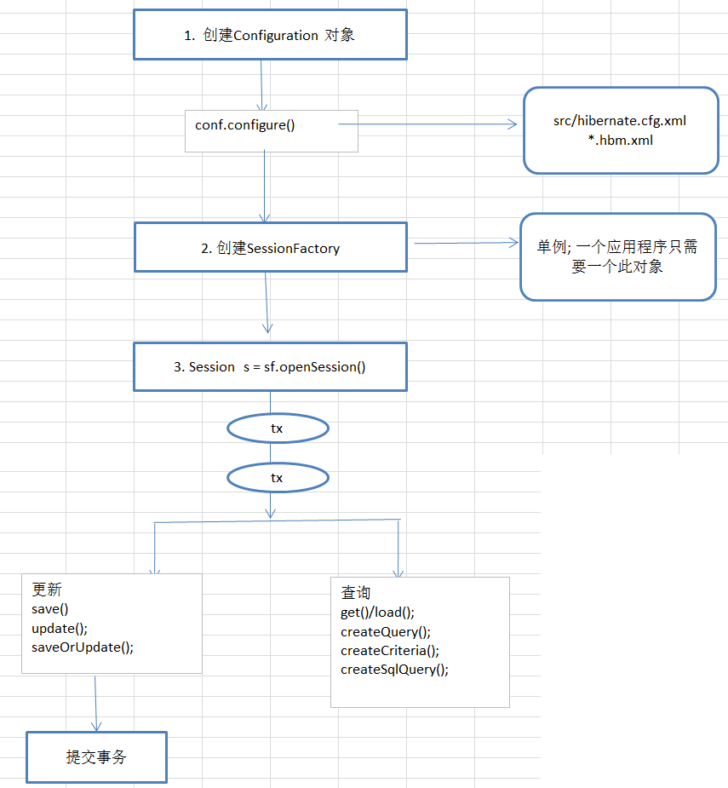

1. 通过Configuration对象读取并解析配置文件
2. 读取并解析映射信息，创建SessionFactory对象
3. 打开session
4. 创建事务Transaction
5. 持久化操作，对对象进行CRUD操作
6. 提交事务
7. 关闭session和SessionFactory对象
8. **Hibernate优缺点**

优点：

对 JDBC 访问数据库的代码做了封装，简化了数据访问层繁琐的重复性代码

映射的灵活性, 它支持各种关系数据库, 从一对一到多对多的各种复杂关系.

非侵入性、移植性会好

缓存机制: 提供一级缓存和二级缓存

缺点：

无法对 SQL 进行优化

框架中使用 ORM 原则, 导致配置过于复杂

执行效率和原生的 JDBC 相比偏差: 特别是在批量数据处理的时候

不支持批量修改、删除

1. **在 Hibernate 中Java 对象的状态有哪些**

临时状态（transient）：不处于 Session 的缓存中，OID为null

持久化状态（persistent）：加入到 Session 的缓存中。

游离状态（detached）：已经被持久化，但不再处于 Session 的缓存中。

1. **Session中一些重要方法的区别**

session.save(obj); 保存一个对象

session.update(emp); 更新一个对象

session.saveOrUpdate(emp); 保存或者更新的方法：

🡪没有设置主键，执行保存；

🡪有设置主键，执行更新操作;

🡪如果设置主键不存在报错！

1. **SessionFactory是线程安全的吗？Session是线程安全的吗，两个线程能够共享同一个Session吗？**

SessionFactory对应Hibernate的一个数据存储的概念，它是线程安全的，可以被多个线程并发访问。SessionFactory一般只会在启动的时候构建。对于应用程序，最好将SessionFactory通过单例的模式进行封装以便于访问。Session是一个轻量级非线程安全的对象（线程间不能共享session），它表示与数据库进行交互的一个工作单元。Session是由SessionFactory创建的，在任务完成之后它会被关闭。Session是持久层服务对外提供的主要接口。Session会延迟获取数据库连接（也就是在需要的时候才会获取）。为了避免创建太多的session，可以使用ThreadLocal来取得当前的session，无论你调用多少次getCurrentSession()方法，返回的都是同一个session

1. **Hibernate 延迟加载**

延迟加载机制是为了避免一些无谓的性能开销而提出来的，所谓延迟加载就是当在真正需要数据的时候，才真正执行数据加载操作。在 Hibernate 中提供了对实体对象的延迟加载以及

对集合的延迟加载，另外在 Hibernate3 中还提供了对属性的延迟加载。

延迟加载的过程：通过代理（Proxy）机制来实现延迟加载。Hibernate 从数据库获取某一个对象数据时、获取某一个对象的集合属性值时，或获取某一个对象所关联的另一个对象时，由于没有使用该对象的数据（除标识符外），

Hibernate 并不从数据库加载真正的数据，而只是为该对象创建一个代理对象来代表这个对象，这个对象上的所有属性都为默认值；只有在真正需要使用该对象的数据时才创建这个真正的对象，真正从数据库中加载它的数据。

1. **get 和 load 的区别**

（1）get 是立即加载，load 是延时加载。

（2）get 会先查一级缓存，再查二级缓存，然后查数据库;load 会先查一级缓存，如果没有找到，就创建代理对象，等需要的时候去查询二级缓存和数据库。(这里就体现 load 的延迟加载的特性。)

（3）get 如果没有找到会返回 null，load 如果没有找到会抛出异常。

（4）当我们使用 session.load()方法来加载一个对象时，此时并不会发出 sql 语句，当前得到的这个对象其实是一个代理对象，这个代理对象只保存了实体对象的 id 值，只有当我们要使用这个对象，得到其它属性时，这个时候才会发出 sql 语句，从数据库中去查询我们的对象；相对于 load 的延迟加载方式，get 就直接的多，当我们使用session.get()方法来得到一个对象时，不管我们使不使用这个对象，此时都会发出 sql 语句去从数据库中查询出来。

1. **Session的清理和清空有什么区别**

清理缓存调用的是session.flush() 方法 .

清空调用的是session.clear()方法.

Session 清理缓存是指按照缓存中对象的状态的变化来同步更新数据库，但

不清空缓存；清空是把 Session 的缓存置空, 但不同步更新数据库；

1. **主键的生成策略**

native 自增长【会根据底层数据库自增长的方式选择identity或sequence】

如果是mysql数据库, 采用的自增长方式是identity

如果是oracle数据库， 使用sequence序列的方式实现自增长  
increment 自增长(会有并发访问的问题，一般在服务器集群环境使用会存在问题。)

assigned 指定主键生成策略为手动指定主键的值

uuid 指定uuid随机生成的唯一的值

foreign (外键的方式， one-to-one)

1. **Inverse属性**

Inverse属性，是在维护关联关系的时候起作用的。

表示控制权是否转移。(在一的一方起作用)

Inverse , 控制反转。

Inverse = false 不反转； 当前方有控制权

True 控制反转； 当前方没有控制权

1. **cascade 属性**

cascade 表示级联操作 【可以设置到一的一方或多的一方】

none 不级联操作， 默认值

save-update 级联保存或更新

delete 级联删除

save-update,delete 级联保存、更新、删除

all 同上。级联保存、更新、删除

1. **list与iterator查询的区别？**

list() 一次把所有的记录都查询出来，

**会放入缓存，但不会从缓存中获取数据**

Iterator N+1查询； N表示所有的记录总数

即会先发送一条语句查询所有记录的主键（1），

再根据每一个主键再去数据库查询（N）！

**会放入缓存，也会从缓存中取数据！**

1. **Hibernate的OpenSessionView问题**

①. 用于解决懒加载异常, 主要功能就是把 Hibernate Session和一个请求的线程绑定在一起, 直到页面完整输出, 这样就可以保证页面读取数据的时

候 Session一直是开启的状态, 如果去获取延迟加载对象也不会报错。

②. 问题: 如果在业务处理阶段大批量处理数据, 有可能导致一级缓存里

的对象占用内存过多导致内存溢出, 另外一个是连接问题: Session 和数据库Connection 是绑定在一起的, 如果业务处理缓慢也会导致数据库连接得不到及时的释放, 造成连接池连接不够. 所以在并发量较大的项目中不建议使用此种方式, 可以考虑使用迫切左外连接 (LEFT OUTER JOIN FETCH) 或手工对关联的对象进行初始化.

1. **Hibernate的缓存**

Hibernate 缓存包括两大类 ：Hibernate一级缓存和Hibernate 二级缓存：

1）Hibernate 一级缓存又称为“Session 的缓存”，它是内置的，不能被

卸载。由于 Session 对象的生命周期通常对应一个数据库事务或者一个应用事务，因此它的缓存是事务范围的缓存。在第一级缓存中，持久化类的每个实例都具有唯一的 OID。

2）Hibernate 二级缓存又称为“SessionFactory 的缓存”，由于

SessionFactory 对象的生命周期和应用程序的整个过程对应，因此 Hibernate二级缓存是进程范围或者集群范围的缓存，有可能出现并发问题，因此需要采用适当的并发访问策略，该策略为被缓存的数据提供了事务隔离级别。第二级缓存是可选的，是一个可配置的插件，在默认情况下，SessionFactory 不会启用这个插件。当Hibernate根据ID访问数据对象的时候，首先从Session一级缓存中查；查不到，如果配置了二级缓存，那么从二级缓存中查；如果都查不到，再查询数据库，把结果按照 ID 放入到缓存删除、更新、增加数据的时候，同时更新缓存。HashtableCacheProvider

1. **Struts2（非重点）**
2. **简单介绍一下 Struts2**

Struts2 框架是一个按照 MVC 设计模式设计的 WEB 层框架，是在 struts 1 和 WebWork 的技术基础上进行了合并的全新的框架。其全新的 Struts 2 的体系结构与 Struts 1 的体 系结构差别巨大。Struts 2 以 WebWork 为核心，采用拦截器的机制来处理用户的请求， 这样的设计也使得业务逻辑控制器能够与 ServletAPI 完全脱离开。

我们可以把 struts2 理解为一个大大的 servlet，而这个 servlet 就是 ActionServlet。struts2 在处理客户端请求时，会先读取 web.xml 配置文件，根据前端控制器将符合条件的请求 分给各个不同的 Action 处理。 在此之前，会把ActionServlet 会把数据封装成一个 javaBean。

Struts2 框架提供了许多的拦截器，在封装数据的过程中，我们可以对数据进行一些操 作，例如:数据校验等等。

当 Action 执行完后要返回一个结果视图，这个结果视图可以跟据 struts2 的配置文件中 配置，选择转发或者重定向。

1. **Struts工作原理**

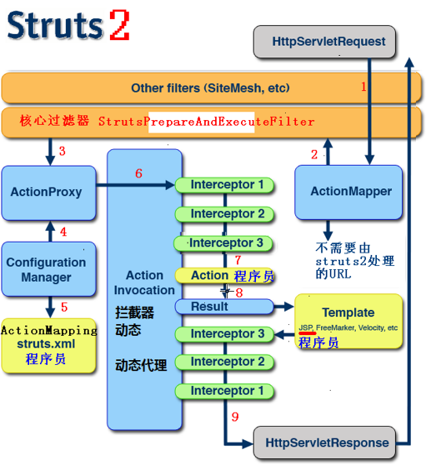

①请求发送给 StrutsPrepareAndExecuteFilter

②. StrutsPrepareAndExecuteFilter判定该请求是否是一个Struts2请求

③. 若该请求是一个 Struts2 请求，则 StrutsPrepareAndExecuteFilter

把请求的处理交给 ActionProxy

④. ActionProxy 创建一个 ActionInvocation 的实例，并进行初始化

⑤. ActionInvocation 实例在调用 Action 的过程前后，涉及到相关拦截

器（Intercepter）的调用。

⑥. Action 执行完毕，ActionInvocation 负责根据 struts.xml 中的配置

找到对应的返回结果。调用结果的 execute 方法，渲染结果。

⑦. 执行各个拦截器 invocation.invoke() 之后的代码

⑧. 把结果发送到客户端Struts执行流程

1. **Struts有什么优缺点**

优点:

1. 实现MVC模式，结构清晰；

2. 丰富的struts的标记库，利用好能大大提高开发效率；

3. 全局结果与声明式异常；

4. 可使用OGNL进行参数传递

5. 各个类方便使用的拦截器

缺点:

1. 转到表现层时，需要配置结果页面；页面多了比较繁杂；

2. 对Servlet的依赖性过强

3. struts标签稍微比el表达式繁重

1. **常用拦截器**

conversionError:类型转换错误拦截器

exception:异常拦截器

fileUpload:文件上传拦截器

i18n:国际化拦截器

logger:日志拦截器

params:解析请求参数拦截器

validation:校验拦截器

timer:这个拦截器负责输出Action的执行时间，以分析该Action的性能瓶颈。

token：避免重复提交的校验拦截器。

modelDriven：Action执行该拦截器时候可以将getModel方法得到的result值放 入值栈中

roles：进行权限配置的拦截器，如果登录用户拥有相应权限才去执行某一特 定Action。

1. **拦截器执行流程**

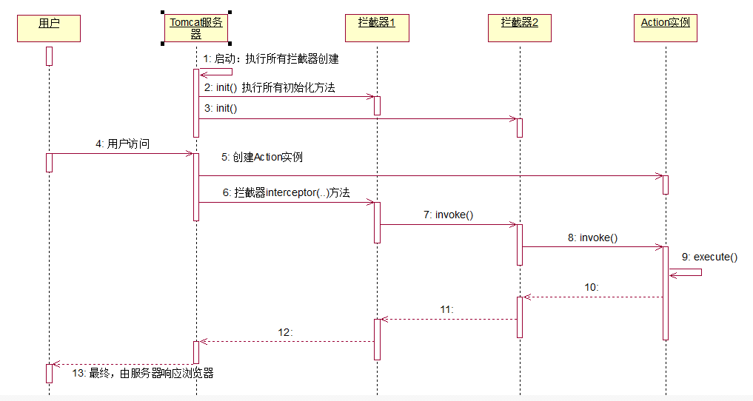

每个拦截器都是需要实现 Interceptor接口

> init()：在拦截器被创建后立即被调用, 它在拦截器的生命周期内只

被调用一次. 可以在该方法中对相关资源进行必要的初始化；

> intercept(ActionInvocation invocation)：每拦截一个动作请求，

该方法就会被调用一次；

> destroy：该方法将在拦截器被销毁之前被调用, 它在拦截器的生命周

期内也只被调用一次；

1. **数据封装方式**

jsp表单数据填充到action中的属性

jsp表单数据填充到action的对象中的属性

ModelDriven模型驱动(推荐)

1. **简单介绍一下 Struts2 的值栈。**

Value-Stack贯穿整个 Action 的生命周期，保存在request作用域中，所以它和request的生命周期一样。当Struts 2接受一个请求时，会创建ActionContext、Value-Stack和Action对象，然后把Action存放进Value-Stack，所以Action的实例变量可以通过OGNL访问。由于Action是多实例的，和使用单例的Servlet不同， 每个Action都有一个对应的Value-Stack，Value-Stack存放的数据类型是该Action的实例，以及该Action中的实例变量，Action对象默认保存在栈顶。

1. **Spring**
2. **谈谈你对 Spring 的理解**

Spring就相当于一个粘合剂，有两个核心，一个核心是IOC (控制反转),它是基于工厂设计模式，所谓控制反转就是将自己手工完成对象创建(new)的这种任务交给spring容器去完成。和控制反转配套使用的还有一个DI也就是依赖注入。我们可以进行构造函数注入，属性注入等，最常用的还是属性注入。可以注入各种类型Map,List，properties。

注入可以通过ByType和ByName分别按照类型和名字进行自动注入。

Spring中的Bean支持单例和原型两种方式，默认是单例的。

可以通过singleton=true/false来进行配置或者通过

scope="singleton"，scope="prototype"来配置。

所谓单例：即至始至终在jvm中都只有一个该类的实例。

所谓原型：也叫多例，就每次都会创建一个新的对象实例。

另一个核心是AOP(面向切面编程/面向方面编程), AOP是OOP（面向对象编程）的延续，主要应用于日志记录，性能统计，安全控制,事务处理等方面。它是基于代理设计模式，而代理设计模式又分为静态代理和动态代理，静态代理比较简单就是一个接口，分别有一个真实实现和一个代理实现，而动态代理分为基于接口的jdk的动态代理和基于类的cglib的动态代理，Aop默认使用的是基于接口的jdk的动态代理。所谓动态代理，即通过代理类的代理，接口和实现类之间可以不直接发生联系，而可以在运行期（Runtime）实现动态关联。Jdk的动态代理要实现InvocationHandler接口并重写其中的invoke方法。

1. **Spring 能帮我们做什么**
2. Spring 能帮我们根据配置文件创建及组装对象之间的依赖关系。

Spring 根据配置文件来进行创建及组装对象间依赖关系，只需要改配置文件即可

1. Spring 面向切面编程能帮助我们无耦合的实现日志记录，性能统计，安全控制。

Spring 面向切面编程能提供一种更好的方式来完成，一般通过配置方式，而且不需要在现有代码中添加任何额外代码，现有代码专注业务逻辑。

1. Spring 能非常简单的帮我们管理数据库事务。

采用 Spring，我们只需获取连接，执行 SQL，其他事物相关的都交给 Spring 来管理了。

1. Spring 还能与第三方数据库访问框架（如 Hibernate、JPA）无缝集成，而且自己也提供了一套 JDBC访问模板，来方便数据库访问。
2. Spring 还能与第三方 Web（如 Struts、JSF）框架无缝集成，而且自己也提供了一套 Spring MVC框架，来方便 web 层搭建。
3. Spring 能方便的与 Java EE（如 Java Mail、任务调度）整合，与更多技术整合（比如缓存框架）
4. **Spring 中的设计模式**
5. 代理模式: spring 中两种代理方式，若目标对象实现了若干接口，spring 使用 jdk 的 java.lang.reflect.Proxy类代理。若目标对象没有实现任何接口，spring 使用 CGLIB 库生成目标类的子类。
6. 单例模式: 在 spring 的配置文件中设置 bean 默认为单例模式。
7. 模板模式: 用来解决代码重复的问题。

比如：JdbcTemplate、HibernateTemplate、JpaTemplate

1. 工厂模式: 在工厂模式中，在创建对象时不会对客户端暴露创建逻辑，并且是通过使用同一个接口来指向新创建的对象。

Spring 中使用 beanFactory 来创建对象的实例。

1. **IOC**
2. **什么是Ioc及其优点**

IOC 控制反转：Spring IOC 负责创建对象，管理对象。通过依赖注入（DI），装配对象，配置对象，并且管理这些对象的整个生命周期。

IOC或依赖注入把应用的代码量降到最低。它使应用容易测试，单元测试不再需要单例。最小价和最小的侵入性使松散耦合得以实现。IOC 容器支持加载服务时的饿汉式初始化和懒加载。

1. **Spring 提供了多种依赖注入的方式**

Set 注入

构造器注入

接口注入

注解注入

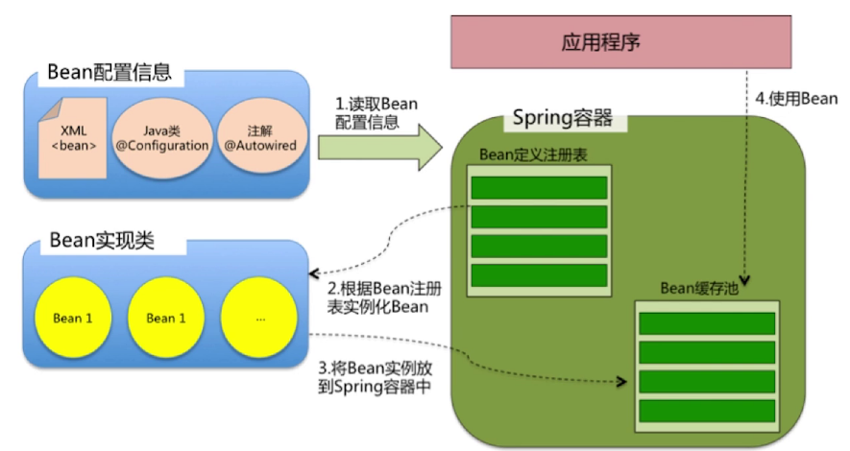

1. **Spring中，如何给对象的属性赋值?**

1. 通过构造函数

2. 通过set方法给属性注入值

3. 自动装配

**byName** 通过参数名自动装配，如果一个bean的name 和另外一个bean的 property 相同就自动装配。

**byType** 通过参数的数据类型自动自动装配，如果一个bean的数据类型和另 外一个bean的property属性的数据类型兼容，就自动装配必须确保 该类型在IOC容器中只有一个对象；否则报错。

4.注解

使用注解步骤：

1）先引入context名称空间

xmlns:context="http://www.springframework.org/schema/context"

2）开启注解扫描

<context:component-scan base-package="cn.itcast.e\_anno2"></context:component-scan>

3）使用注解

通过注解的方式，把对象加入ioc容器。

创建对象以及处理对象依赖关系，相关的注解：

@Component 指定把一个对象加入IOC容器

@Repository 作用同@Component； 在持久层使用

@Service 作用同@Component； 在业务逻辑层使用

@Controller 作用同@Component； 在控制层使用

@Resource 属性注入

总结：

1） 使用注解，可以简化配置，且可以把对象加入IOC容器,及处理依赖关系(DI)  
 2） 注解可以和XML配置一起使用。

3） @Resource的作用相当于@Autowired，只不过@Autowired按byType自动 注入，而@Resource默认按 byName自动注入

1. **bean对象创建的细节**

1) 对象创建： 单例/多例

scope="singleton", 默认值， 即 默认是单例 【service/dao/工具类】

scope="prototype", 多例； 【Action对象】

Spring的单例bean不是线程安全的（可以用局部变量使线程安全）

2) 什么时候创建?

scope="prototype" 在用到对象的时候，才创建对象。

scope="singleton" 在启动(容器初始化之前)， 就已经创建了bean，且整个应用只有一个。

3)是否延迟创建

lazy-init="false" 默认为false, 不延迟创建，即在启动时候就创建对象

lazy-init="true" 延迟初始化， 在用到对象的时候才创建对象（只对单例有效）

4) 创建对象之后，初始化/销毁

init-method="init\_user" 【对应对象的init\_user方法，对象创建之后执行】

destroy-method="destroy\_user" 【在调用容器对象的destriy方法时候执行，(容器用实现类)】

1. **Bean的作用域？**

1.singleton：这种bean范围是默认的，这种范围确保不管接受到多少个请求，每个容器中只有一个bean的实例，单例的模式由bean factory自身来维护。

spring是通过ThreadLocal来保障单例线程安全的

2.prototype：原形范围与单例范围相反，为每一个bean请求提供一个实例。3.request：在请求bean范围内会每一个来自客户端的网络请求创建一个实例，在请求完成以后，bean会失效并被垃圾回收器回收。

4.Session：与请求范围类似，确保每个session中有一个bean的实例，在session过期后，bean会随之失效。

1. **Bean的生命周期**

初始化过程：

1.实例化bean对象及设置bean属性。

2.通过Aware接口并设置bean的相关依赖

3.调用BeanPostProcessor前置处理

4.检查是否是InitializingBean以决定是否调用afterPropertiesSet方法

5.调用bean本身的init()方法，完成初始化工作

6.调用BeanPostProcessor后置处理

7.bean创建完成后就可以在程序应用中使用该bean

8.若实现了DisposableBean接口，则会调用destroy方法

9.若配置了destroy-method属性，则会调用其配置的销毁方法。

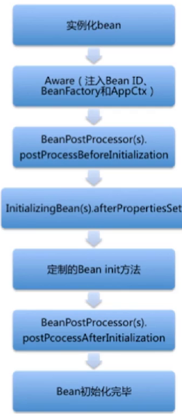

1. **BeanFactory**

作用：

提供IOC的配置机制

包含Bean的各种定义，便于实例化Bean

建立Bean之间的依赖关系

Bean生命周期的控制

BeanFactory是工厂模式的一个实现，提供了控制反转功能，用来把应用的配置和依赖从正真的应用代码中分离。

常用的 BeanFactory 实现有 DefaultListableBeanFactory 、 XmlBeanFactory 、 ApplicationContext 等。

XMLBeanFactory，最常用的就是

org.springframework.beans.factory.xml.XmlBeanFactory ，它根据 XML 文件中的定义加载 beans。该容器从 XML 文件读取配置元数据并用它去创建一个完全配置的系统或应用。

1. **BeanFactory和ApplicationContext的区别？**

BeanFactory是spring框架的基础，面向spring

ApplicationContext是面向使用Spring框架的开发者。

1. BeanFactory

基础类型的 IOC 容器，提供完成的 IOC 服务支持。如果没有特殊指定，默认 采用延迟初始化策略。相对来说，容器启动初期速度较快，所需资源有限。

2. ApplicationContext

继承多个接口

BeanFactory:能够管理、装配Bean

ResourcePatternResolver:能加载资源文件

MessageSource:能实现国际化功能

ApplicationEventPublisher:能注册监听器，实现监听机制。

ApplicationContext 是在 BeanFactory 的基础上构建，是相对比较高级的容器 实现，除了 BeanFactory 的所有支持外，ApplicationContext 还提供了事件发 布、国际化支持等功能。ApplicationContext 管理的对象，在容器启动后默认 全部初始化并且绑定完成。

applicationContext是beanFactory的子接口,强了BeanFactory的功能。通常我 们都是使用applicationContext,其中ClassPathXmlApplicationContext

来初始化IOC容器

1. **Ioc实现原理**

接下来我们来自己写一个Spring工厂，创建和获取对象时，通过我们自己的容器中getBean()获得。

先说下思路，再上代码：

1.先读取到beans.xml文件。

2.进行解析文件，如果是用Eclipse要先导入dom4j-1.6.jar、xml-apis-1.0.b2.jar

3.根据解析文件得到的Class路径，通过反射构建对象。

4.创建一个Map，把解析得到的id做为key，反射构建好的对象引用做为值，存入map中

5.创建getBean(String key)方法，根据参数ID到Map中查出对应的对像实例返回。

1. **AOP**
2. **代理模式**

代理（Proxy）是一种设计模式， 提供了对目标对象另外的访问方式；即通过 代理访问目标对象。 这样好处： 可以在目标对象实现的基础上，增强额外的 功能操作。(扩展目标对象的功能)。

静态代理：要实现与目标对象一样的接口

总结静态代理：

1）可以做到在不修改目标对象的功能前提下，对目标对象功能扩展。

2）缺点：

--》 因为代理对象，需要与目标对象实现一样的接口。所以会有很多代理类，类 太多。

--》 一旦接口增加方法，目标对象与代理对象都要维护。

解决：可以使用动态代理。

动态代理

1）代理对象，不需要实现接口；

2）代理对象的生成，是利用JDKAPI， 动态的在内存中构建代理对象

动态代理总结：代理对象不需要实现接口，但是目标对象一定要实现接口；否则不 能用动态代理！

Cglib代理

也叫做子类代理。在内存中构建一个子类对象从而实现对目标对象功能的扩展。

JDK的动态代理有一个限制，就是使用动态代理的对象必须实现一个或多个接口。 如果想代理没有实现接口的类，就可以使用CGLIB实现。

CGLIB是一个强大的高性能的代码生成包，它可以在运行期扩展Java类与实现Java 接口。它广泛的被许多AOP的框架使用，例如Spring AOP和dynaop，为他们提供 方法的interception（拦截）。

CGLIB包的底层是通过使用一个小而快的字节码处理框架ASM，来转换字节码并生 成新的类。不鼓励直接使用ASM，因为它要求你必须对JVM内部结构包括class文 件的格式和指令集都很熟悉。

1. **AOP**

切面(Aspect): 有切点(PointCut)和通知(Advice)组成，它既包括横切逻辑的定义，也包括了连接点的定义。

切点(Pointcut):一个切点定位多个类中的多个方法。

通知也叫增强(Advice):由方位和横切逻辑构成,所谓的方位指的是前置通知，后置通知，返回后通知，环绕通知，抛出异常后通知

连接点(JoinPoint)：由切点和方位构成，用来描述在在哪些类的指定方法之前或之后执行

所谓的方位包括:

前置通知（Before advice）:在连接点（join point）之前执行的通知，但这个通知不能阻止连接点前的执行（除非它抛出一个异常）。

返回后通知（After returning advice）： 在连接点（join point）正常完成后执行的通知：例如，一个方法没有抛出任何异常，正常返回。

抛出异常后通知（After throwing advice）：在方法抛出异常退出时执行的通知。

后置通知（After (finally) advice）：当连接点退出的时候执行的通知（不论是正常返回还是异常退出）。

环绕通知（Around Advice）：包围一个连接点（join point）的通知，如方法调用。这是最强大的一种通知类型。环绕通知可以在方法调用前后完成自定义的行为。它也会选择是否继续执行连接点或直接返回它们自己的返回值或抛出异常来结束执行

1. **AOP在项目中的应用/后台的日志管理模块？**

后台的日志管理模块是为了让开发人员根据记录的日志信息及时找到系统产生的错误以及知道当前系统在整个运行过程中都执行了哪些类的哪些方法。考虑到对日志的统一处理我就采用了AOP这项技术。

AOP的核心是切面，而切面中包含了切点和通知，切点是为了对指定类的指定方法进行拦截，通知中包含方位和横切逻辑，所谓方位指的是前置通知，后置通知，环绕通知等，横切逻辑指的是公共部分的代码如日志，事务等。

在项目中我们通常使用AOP进行事务方面的控制和日志的统一处理。在事务控制方面是通过Spring自带的事务管理器，配置切点表达式，对service层指定的方法如增删该进行事务控制，对查询进行只读事务控制从而提高性能。在日志的统一处理方面，我首先配置log4j.properties并指定日志级别为info,将日志输入到控制台以及指定的日志文件中。接着自己写一个日志的切面类LogAspect，并通过ProceedingJoinPoint【连接点】获取目标类名以及执行的方法名，通过调用LOG.info方法记录进入方法时的日志信息。为了记录出现异常时的错误日志，通过对proceed方法进行try…catch捕获，在catch中用LOG.error记录异常信息。在spring-mvc-controller.xml中配置aop-config，并通过aop-pointcut的切点表达式对所有的Controller和里面的方法进行拦截，最后通过aop-around配置环绕通知，并通过里面的method属性指明要调用切面类中的方法名。

**#定义LOG输出级别**

log4j.rootLogger=INFO,Console,File**#定义日志输出目的地为控制台**

log4j.appender.Console=org.apache.log4j.ConsoleAppender

log4j.appender.Console.Target=System.out**#可以灵活地指定日志输出格式，下面一行是指定具体的格式**

log4j.appender.Console.layout = org.apache.log4j.PatternLayout

log4j.appender.Console.layout.ConversionPattern=[%c] - %m%n

**#文件大小到达指定尺寸的时候产生一个新的文件**

log4j.appender.File = org.apache.log4j.RollingFileAppender**#指定输出目录**

log4j.appender.File.File = logs/ssm.log**#定义文件最大大小**

log4j.appender.File.MaxFileSize = 10MB**# 输出所以日志，如果换成DEBUG表示输出DEBUG以上级别日志**

log4j.appender.File.Threshold = ALL

log4j.appender.File.layout = org.apache.log4j.PatternLayout

log4j.appender.File.layout.ConversionPattern =[%p] [%d{yyyy-MM-dd HH\:mm\:ss}][%c]%m%n

1. **aop的实现原理**

首先通过aop配置切面以及切面的增强逻辑，当spring的容器中目标类的对象的方法被调用时，aop框架就会拦截此次调用，aop框架会生成一个动态代理对象，先运行增强类中的前置增强方法，再运行原业务类的业务方法，最后再运行增强类的后置增强方法

注意：aop默认通过jdk提供的proxy来生成动态代理对象，但是也可以手动指定使用cglib来生成动态代理对象

1. **事务**
2. **描述在系统中如何使用了Spring的事务控制**

Spring事务包括编程式事务和声明式事务。在系统中使用了声明式的事务管理是用Spring的AOP来实现的；配置了只读事务和回滚事务（传播行为为REQUIRED）当出现错误后进行回滚操作。在项目中通过aop切入事务到serivce层，这样做能使一次业务逻辑操作如果包括几个数据库操作都控制在一个事务中。

1. **如何管理事务，事务是只读的还是读写的，对于查询的find()是只读，对于保存的save()是读写？**

如果一次执行单条查询语句，则没有必要启用事务支持，数据库默认支持-- 执行期间的读一致性；   
 如果一次执行多条查询语句，例如统计查询，报表查询，在这种场景下，多条 查询[SQL](https://www.baidu.com/s?wd=SQL&tn=44039180_cpr&fenlei=mv6quAkxTZn0IZRqIHckPjm4nH00T1d-myckPHNBnHN-rH7hnhf0IAYqnWm3PW64rj0d0AP8IA3qPjfsn1bkrjKxmLKz0ZNzUjdCIZwsrBtEXh9GuA7EQhF9pywdQhPEUiqkIyN1IA-EUBtznWmdrj6zn1R1nHfsnjDkPjc3" \t "_blank)必须保证整体的读一致性，否则，在前条[SQL](https://www.baidu.com/s?wd=SQL&tn=44039180_cpr&fenlei=mv6quAkxTZn0IZRqIHckPjm4nH00T1d-myckPHNBnHN-rH7hnhf0IAYqnWm3PW64rj0d0AP8IA3qPjfsn1bkrjKxmLKz0ZNzUjdCIZwsrBtEXh9GuA7EQhF9pywdQhPEUiqkIyN1IA-EUBtznWmdrj6zn1R1nHfsnjDkPjc3)查询之后，后条SQL 查询之前，数据被其他用户改变，则该次整体的统计查询将会出现读数据不一 致的状态，此时，应该启用事务支持  
 read-only="true"表示该事务为只读事务，比如上面说的多条查询的这种情况可 以使用只读事务，由于只读事务不存在数据的修改，因此数据库将会为只读事 务提供一些优化手段，例如[Oracle](https://www.baidu.com/s?wd=Oracle&tn=44039180_cpr&fenlei=mv6quAkxTZn0IZRqIHckPjm4nH00T1d-myckPHNBnHN-rH7hnhf0IAYqnWm3PW64rj0d0AP8IA3qPjfsn1bkrjKxmLKz0ZNzUjdCIZwsrBtEXh9GuA7EQhF9pywdQhPEUiqkIyN1IA-EUBtznWmdrj6zn1R1nHfsnjDkPjc3" \t "_blank)对于只读事务，不启动回滚段，不记录回 滚log。

指定只读事务的办法为：

bean配置文件中，prop属性增加“read-Only”

或者用注解方式@Transactional(readOnly=true)  
 Spring中设置只读事务是利用上面两种方式（根据实际情况）  
 在将事务设置成只读后，相当于将数据库设置成只读数据库，此时若要进行写 的操作，会出现错误。

1. **Spring的事务是如何配置的？**

先配置事务管理器TransactionManager,不同的框架有不同属性。

再配置事务通知和属性,通过tx:advice。

配置<aop:config>,设置那些方法或者类需要加入事务。

1. **事务传播行为**

Propagation.REQUIRED（spring默认的事务）

指定当前的方法必须在事务的环境下执行；

如果当前运行的方法，已经存在事务， 就会加入当前的事务；

Propagation.SUPPORTS 如果有事务则加入事务，没有则无事务运行。

Propagation.REQUIRED\_NEW

指定当前的方法必须在事务的环境下执行；

如果当前运行的方法，已经存在事务： 事务会挂起； 会始终开启一个新的 事务，执行完后； 刚才挂起的事务才继续运行。

1. **事务并发会引起什么问题,怎么解决？**

事务并发会引起脏读,幻读,不可重复读等问题,设定事务的隔离级别可以解决。

1. **Junit单元测试**

我在编写完自己的功能模块后，为了保证代码的准确性，一般都会使用junit进行单元测试，

当时使用的是junit4这种基于注解的方式来进行单元测试。为了和spring集成获取配置的bean,

通常使用 @RunWith来加载springjunit这个核心类，使用 @ContextConfiguration来加载

相关的配置的文件，通过 @Resource按名字来注入具体的bean,最后在需要测试的方法上面加上

@Test 来进行单元测试。并且在编写单元测试的时候还要遵守一定的原则如：

源代码和测试代码需要分开；测试类和目标源代码的类应该位于同一个包下面，即它们的包名应该一样；

测试的类名之前或之后加上@Test，测试的方法名通常也以test开头。

@RunWith(SpringJUnit4ClassRunner.class)//运行spring相关环境 相当于spring监听功能

@ContextConfiguration(locations={"classpath:spring-common.xml","classpath:spring-datasource.xml"})//读取spring配置文件 不识别\* 只能识别具体文件 多个配置文件使用string数据传递

public class TestSpring {

//注入Service层

private @Resource UserService userService;

@Test

public void testFind(){

List<User> userList = userService.findAllUserInfo();

for (User user : userList) {

System.err.println(user.toString());

}

}

}

1. **SSH整合的流程**

在项目中首先是通过在web.xml中配置strtus2的前端控制器filterDispatcher加载struts.xml配置文件并对指定的后缀名进行拦截，并且通过配置spring的监听器contextLoadListener加载spring的相关配置文件如spring-service.xml,spring-dao.xml,spring-common.xml,之后新建控制层的类继承于BaseAction,而BaseAction继承于ActionSupport，在BaseAction中封装了常用的方法如getRealPath(),outJson()等，之后控制层注入service层，service层注入dao,dao层继承于HibernateDaoSupport并注入spring-common.xml中配置的sessionFactory,sessionFactory注入dataSource连接数据库，注入hibernate.cfg.xml从而加载hbm.xml文件，除此之外还通过Spring中的Aop配置了事务并且通过切点表达式对Servcie层代码进行控制。

1. **Mybatis**
2. MyBatis的好处是什么？

答：1） MyBatis把sql语句从Java源程序中独立出来， 放在单独的XML文件中编写，给程序的维护带来了很大便利。

2） MyBatis封装了底层JDBC API的调用细节，并能自动将结果集转换成Java Bean对象，大大简化了Java数据库编程的重复工作。

3） 因为MyBatis需要程序员自己去编写sql语句，程序员可以结合数据库自身的特点灵活控制sql语句， 因此能够实现比Hibernate等全自动orm框架更高的查询效率，能够完成复杂查询。

1. **Mybatis架构或工作流程**



1. mybatis配置

SqlMapConfig.xml，此文件作为mybatis的全局配置文件，配置了mybatis的运行环 境等信息。

mapper.xml文件即sql映射文件，文件中配置了操作数据库的sql语句。此文件需 要在SqlMapConfig.xml中加载。

1. 通过mybatis环境等配置信息构造SqlSessionFactory即会话工厂
2. 由会话工厂创建sqlSession即会话，操作数据库需要通过sqlSession进行。
3. mybatis底层自定义了Executor执行器接口操作数据库，Executor接口有两个实现，一个是基本执行器、一个是缓存执行器。
4. Mapped Statement也是mybatis一个底层封装对象，它包装了mybatis配置信息及sql映射信息等。mapper.xml文件中一个sql对应一个Mapped Statement对象，sql的id即是Mapped statement的id。
5. Mapped Statement对sql执行输入参数进行定义，包括HashMap、基本类型、pojo，Executor通过Mapped Statement在执行sql前将输入的java对象映射至sql中，输入参数映射就是jdbc编程中对preparedStatement设置参数。
6. Mapped Statement对sql执行输出结果进行定义，包括HashMap、基本类型、pojo，Executor通过Mapped Statement在执行sql后将输出结果映射至java对象中，输出结果映射过程相当于jdbc编程中对结果的解析处理过程。
7. **Mapper.xml中statement中属性含义**
8. id:sql语句唯一标识
9. parameterType：指定输入参数类型，mybatis通过ognl从输入对象中获取参数值拼 接在sql中。
10. resultType：指定输出结果类型，mybatis将sql查询结果的一行记录数据映射为resultType指定类型的对象。
11. resultMap：resultType可以指定pojo将查询结果映射为pojo，但需要pojo的属性名和sql查询的列名一致方可映射成功。如果sql查询字段名和pojo的属性名不一致，可以通过resultMap将字段名和属性名作一个对应关系 resultMap实质上还需要将查询结果映射到pojo对象中。

resultMap可以实现将查询结果映射为复杂类型的pojo，比如在查询结果映射对象 中包括pojo和list实现一对一查询和一对多查询。

1. #{}表示一个占位符号，通过#{}可以实现preparedStatement向占位符中设置值，自动进行java类型和jdbc类型转换，#{}可以有效防止sql注入。 #{}可以接收简单类型值或pojo属性值。 如果parameterType传输单个简单类型值，#{}括号中可以是value或其它名称。一般能用#的就别用$.
2. ${}表示拼接sql串，通过${}可以将parameterType 传入的内容拼接在sql中且不进 行jdbc类型转换， ${}可以接收简单类型值或pojo属性值，如果parameterType传输单个简单类型值，${}括号中只能是value。
3. **SqlSessionFactory**

SqlSessionFactory是一个接口，接口中定义了openSession的不同重载方法，SqlSessionFactory的最佳使用范围是整个应用运行期间，一旦创建后可以重复使用，通常以单例模式管理SqlSessionFactory。

1. **SqlSession**

SqlSession是一个面向用户的接口， sqlSession中定义了数据库操作方法。

每个线程都应该有它自己的SqlSession实例。SqlSession的实例不能共享使用，它也是线程不安全的。因此最佳的范围是请求或方法范围。绝对不能将SqlSession实例的引用放在一个类的静态字段或实例字段中。

private static ThreadLocal<SqlSession> threadLocal = new ThreadLocal<SqlSession>();

1. **Mybatis中自主主键如何获取**

**数据库为 MySql 时：**

<insert id="insert" parameterType="com.test.User" keyProperty="userId" useGeneratedKeys="true" >

“keyProperty”表示返回的 id 要保存到对象的那个属性中，“useGeneratedKeys” 表示主键 id 为自增长模式。MySQL 中做以上配置就可以了。

**数据库为 Oracle 时：**由于 Oracle 没有自增长一说法，只有序列这种模仿自增的 形式，所以不能再使用“useGeneratedKeys”属性。而是使用<selectKey>将 ID 获 取并赋值到对象的属性中，insert 插入操作时正常插入 id。

<insert id="insert" parameterType="com.test.User">

<selectKey resultType="INTEGER" order="BEFORE" keyProperty="userId">

SELECT SEQ\_USER.NEXTVAL as userId from DUAL

</selectKey>

insert into user (user\_id, user\_name, modified, state)

values (#{userId,jdbcType=INTEGER}, #{userName,jdbcType=VARCHAR},

#{modified,jdbcType=TIMESTAMP}, #{state,jdbcType=INTEGER})

</insert>

1. **Mybatis中uuid主键如何获取**

需要增加通过select uuid()得到uuid值

要将User中的id改成String类型，并且将User表中的id字段改为varchar(36)

1. **Mapper接口开发方法**

通常**Mybatis开发Dao方法**有两种。即原始Dao开发方法和Mapper接口开发方法。

Mapper接口开发方法只需要程序员编写Mapper接口（相当于Dao接口），由Mybatis框架根据接口定义创建接口的动态代理对象，代理对象的方法体同上边Dao接口实现类方法。

Mapper接口开发需要遵循以下规范：

1. Mapper.xml文件中的namespace与mapper接口的类路径相同。
2. Mapper接口方法名和Mapper.xml中定义的每个statement的id相同
3. Mapper接口方法的输入参数类型和mapper.xml中定义的每个sql 的parameterType的类型相同
4. Mapper接口方法的输出参数类型和mapper.xml中定义的每个sql的resultType的类型相同

接口绑定有两种实现方式,一种是通过注解绑定,就是在接口的方法上面加上@Select@Update等注解里面包含Sql语句来绑定,另外一种就是通过xml里面写SQL来绑定,在这种情况下,要指定xml映射文件里面的namespace必须为接口的全路径名.

1. **mybatis的mapper代理底层怎么实现?**

mybatis是先通过xml解析,反射,最后通过动态代理机制来生成mapper接口的实现类对象namespace的值等于mapper接口的类路径、sql标签的id值等于mapper接口的方法名

1. **简述Mybatis的Xml映射文件和Mybatis内部数据结构之间的映射关系？**

Mybatis将所有Xml配置信息都封装到All-In-One重量级对象Configuration内部。在Xml映射文件中，< parameterMap>标签会被解析为ParameterMap对象，其每个子元素会被解析为ParameterMapping对象。< resultMap>标签会被解析为ResultMap对象，其每个子元素会被解析为ResultMapping对象。每一个< select>、< insert>、< update>、< delete>标签均会被解析为MappedStatement对象，标签内的sql会被解析为BoundSql对象。

1. **selectOne和selectList**

动态代理对象调用sqlSession.selectOne()和sqlSession.selectList()是根据mapper接口方法的返回值决定，如果返回list则调用selectList方法，如果返回单个对象则调用selectOne方法。

1. **Mybatis能执行一对一、一对多的关联查询吗？都有哪些实现方式，以及它们之间的区别？**

答：能，Mybatis不仅可以执行一对一、一对多的关联查询，还可以执行多对一，多对多的关联查询，多对一查询，其实就是一对一查询，只需要把selectOne()修改为selectList()即可；多对多查询，其实就是一对多查询，只需要把selectOne()修改为selectList()即可。

关联对象查询，有两种实现方式，一种是单独发送一个sql去查询关联对象，赋给主对象，然后返回主对象。另一种是使用嵌套查询，嵌套查询的含义为使用join查询，一部分列是A对象的属性值，另外一部分列是关联对象B的属性值，好处是只发一个sql查询，就可以把主对象和其关联对象查出来。

1. **MyBatis实现一对一有几种方式?具体怎么操作的？**

有联合查询和嵌套查询,联合查询是几个表联合查询,只查询一次,通过在resultMap里面配置association节点配置一对一的类就可以完成;

嵌套查询是先查一个表,根据这个表里面的结果的外键id,去再另外一个表里面查询数据,也是通过association配置,但另外一个表的查询通过select属性配置。

1. **动态sql**

通过mybatis提供的各种标签方法实现动态拼接sql。

foreach标签:循环传入的集合参数

collection:传入的集合的变量名称

item:每次循环将循环出的数据放入这个变量中

open:循环开始拼接的字符串

close:循环结束拼接的字符串

separator:循环中拼接的分隔符

where标签作用:会自动向sql语句中添加where关键字,会去掉第一个条件的and关键字。

include标签：调用sql条件

1. **Mybatis缓存机制**

mybatis是自动开启一级缓存的,sqlsession级别

mybatis的二级缓存需要手动开启的,mapper级别(application应用),

通常项目中,对于字典表(大量查询,很少修改)的数据,可以使用mybatis的二级缓存机制,

提高查询效率。比如省市县、汽车品牌、配件类别、企业信息等

**如何使用Mybatis的二级缓存**

1：mybatis的核心配置文件当中,需要手动开启二级缓存

2:在指定mapper文件当中,是否启用二级缓存,以及二级缓存的实现类(实现cache接口)

3:如果Mapper启动二级缓存,那么该mapper对应的实体类,必须实现序列化接口

mybatis的二级缓存通常是使用ehcache,但是咱们使用redis来充当二级缓存容器

1. **Mybatis逆向工程**

使用官方网站的mapper自动生成工具mybatis-generator-core-1.3.2来生成po类和 mapper映射文件。

作用:mybatis官方提供逆向工程,可以使用它通过数据库中的表来自动生成Mapper 接口和映射文件(单表增删改查)和Po类.

1. **mybatis使用了哪些设计模式？你了解过哪些设计模式?**

sqlSessionFactoryBuilder 建造者模式

sqlSessionFactory 单例 singleTon

sqlSession 工厂模式 beanFactory

mapper 动态代理 springaop

springmvc handlerAdapter 适配器模式

BufferedReader 装饰者设计模式

1. **Mybatis是如何进行分页的？分页插件的原理是什么？**

1）Mybatis使用RowBounds对象进行分页，也可以直接编写sql实现分页，也可以使用Mybatis的分页插件。

2）分页插件的原理：实现Mybatis提供的接口，实现自定义插件，在插件的拦截方法内拦截待执行的sql，然后重写sql。

举例：select \* from student，拦截sql后重写为：select t.\* from （select \* from student）t limit 0，10

1. **Mybatis解决jdbc编程的问题**
2. 数据库链接创建、释放频繁造成系统资源浪费从而影响系统性能，如果使用数据库链接池可解决此问题。

解决：在SqlMapConfig.xml中配置数据链接池，使用连接池管理数据库链接。

1. Sql语句写在代码中造成代码不易维护，实际应用sql变化的可能较大，sql变动需要改变java代码。

解决：将Sql语句配置在XXXXmapper.xml文件中与java代码分离。

1. 向sql语句传参数麻烦，因为sql语句的where条件不一定，可能多也可能少，占位符需要和参数一一对应。

解决：Mybatis自动将java对象映射至sql语句，通过statement中的 parameterType定义输入参数的类型。

1. 对结果集解析麻烦，sql变化导致解析代码变化，且解析前需要遍历，如果能将数据库记录封装成pojo对象解析比较方便。

解决：Mybatis 自动将 sql 执行结果映射至 java 对象。

1. **Hibernate与Mybatis对比**

两者相同点：

1） Hibernate 与 MyBatis 都可以是通过 SessionFactoryBuider 由 XML 配置文件生成 SessionFactory，然后由SessionFactory 生成 Session，最后由 Session 来开启执行事务和 SQL 语句。其中 SessionFactoryBuider，SessionFactory，Session 的生命周期都是差不多

2） Hibernate 和 MyBatis 都支持 JDBC 和 JTA 事务处理。

Mybatis 优势：

1） MyBatis 可以进行更为细致的 SQL 优化，可以减少查询字段。

2） MyBatis 容易掌握，而 Hibernate 门槛较高。

Hibernate 优势：

1）Hibernate 的 DAO 层开发比 MyBatis 简单，Mybatis 需要维护 SQL 和结果映射。

2）Hibernate 对对象的维护和缓存要比 MyBatis 好，对增删改查的对象的维护要方便。

3）Hibernate 数据库移植性很好，MyBatis 的数据库移植性不好，不同的数据库需要写不同 SQL。

4）Hibernate 有更好的二级缓存机制，可以使用第三方缓存。MyBatis 本身提供的缓存机制不佳。

1. **SpringMVC**
2. **Spring MVC比较 Struts2**
3. springmvc的入口是一个servlet即前端控制器，而struts2入口是一个filter过虑器。
4. springmvc是基于方法开发(一个url对应一个方法)，请求参数传递到方法的形参，可以设计为单例或多例(建议单例)，struts2是基于类开发，传递参数是通过类的属性，只能设计为多例。
5. Struts采用值栈存储请求和响应的数据，通过OGNL存取数据， springmvc通过参数解析器是将request请求内容解析，并给方法形参赋值，将数据和视图封装成ModelAndView对象，最后又将ModelAndView中的模型数据通过reques域传输到页面。Jsp视图解析器默认使用jstl。
6. **SpringMVC运行原理**

整个处理过程从一个HTTP请求开始：

1.Tomcat在启动时加载解析web.xml,找到spring mvc的前端总控制器DispatcherServlet,并且通过DispatcherServlet来加载相关的配s文件信息。

2.DispatcherServlet接收到客户端请求，找到对应HandlerMapping，根据映射规则，找到对应的处理器（Handler）。

3.调用相应处理器中的处理方法，处理该请求后，会返回一个ModelAndView。

4.DispatcherServlet根据得到的ModelAndView中的视图对象，找到一个合适的ViewResolver（视图解析器），根据视图解析器的配置，DispatcherServlet将要显示的数据传给对应的视图，最后显示给用户。

1. **Spring MVC 常用的注解**

springMVC中用到过的注解有

@RequestParam它的作用是接受前台传递的参数并且可以通过defaultValue属性对其设置默认值；在SpringMVC进行文件上传的时候也会通过@RequestParam和MultipartFile结合使用。

@Autowired注解和@Resource注解的作用都是为了进行属性注入，但@Autowired默认是按照类型进行匹配，它是Spring提供的注解，@Resource默认是按照名字进行匹配，它是java提供的注解。

在进行restful接口编程的时候我们还会用到@pathvariable注解从路径中获取参数信息以及用到@ResponseBody注解将实体类自动转换为指定的json格式,@RequestBody将前台传递过来的json格式的数据转换为对应的javabean。

除此之外还有@Controller，@Service,@Repository分别在ss层，业务逻辑层和持久层的实现类型添加。

最后还有@RequestMapping注解在控制层的方法上添加从而将指定url和方法对应起来。s

1. **如何使用SpringMVC 完成 JSON 操作**

配置 MappingJacksonHttpMessageConverter

如果使用mvc:annotation-driven就不需要配置。

使用 @RequestBody 注解作为请求参数或 ResponseBody作为返回值

还有常用的fastjson,jackson等第三方组件。

1. **mvc:annotation-driven**

使用mvc:annotation-driven代替注解映射器和注解适配器配置器

mvc:annotation-driven默认加载很多的参数绑定方法，比如json转换解析器就默认加载了，如果使用mvc:annotation-driven就不用配置

RequestMappingHandlerMapping和RequestMappingHandlerAdapter

1. **restful**

一种软件架构风格，设计风格而不是标准，只是提供了一组设计原则和约束条件。它主要用于客户端和服务器交互类的软件。基于这个风格设计的软件可以更简洁，更有层次，更易于实现缓存等机制。（强调以资源为导向）

所谓"资源"，就是网络上的一个实体，或者说是网络上的一个具体信息。它可以是一段文本、一张图片、一首歌曲、一种服务，总之就是一个具体的实在。你可以用一个URI（统一资源定位符）指向它，每种资源对应一个特定的URI。要获取这个资源，访问它的URI就可以，因此URI就成了每一个资源的地址或独一无二的识别符。

资源定位：互联网所有的事物都是资源，要求url中没有动词，只有名词。没有参数

Url格式：http://blog.csdn.net/beat\_the\_world/article/details/45621673

（使用restful后，utl中不能用？传参或.action）

资源操作：使用put、delete、post、get，使用不同方法对资源进行操作。分别对应添加、删除、修改、查询。一般使用时还是post和get。Put和Delete几乎不使用。

客户端用到的手段，只能是HTTP协议。具体来说，就是HTTP协议里面，四个表示操作方式的动词：GET、POST、PUT、DELETE。

它们分别对应四种基本操作：GET用来获取资源，POST用来新建资源（也可以用于更新资源），PUT用来更新资源，DELETE用来删除资源。

URI 的设计只要负责把资源通过合理方式暴露出来就可以了。对资源的操作与它无关，操作是通过 HTTP动词来体现，所以REST 通过 URI 暴露资源时，会强调不要在 URI 中出现动词。

比如：左边是错误的设计，而右边是正确的

GET /rest/api/getDogs --> GET /rest/api/dogs 获取所有小狗狗

GET /rest/api/addDogs --> PUT /rest/api/dog 添加一个小狗狗

GET /rest/api/editDogs/:dog\_id --> POST /rest/api/dogs/:dog\_id 修改一个小 狗狗

GET /rest/api/deleteDogs/:dog\_id --> DELETE /rest/api/dogs/:dog\_id 删除一 个小狗狗

左边的这种设计，很明显不符合REST风格，上面已经说了，URI 只负责准确无误的暴露资源，而 getDogs/addDogs...已经包含了对资源的操作，这是不对的。相反右边却满足了，它的操作是使用标准的HTTP动词来体现。

**项目中应用：**

近期开发的项目有一部分是需要给前端提供接口，本来是想通过webservice的形式来提供接口进行数据的输出，但项目经理要求用restful这种ROA面向资源编程的形式开发接口进行数据的提供，所以我就到网上查阅了相关的资料，因为我们的项目是基于SpringMVC的，所以最终我就采用了基于SpringsVC进行restful接口的开发。用到的注解有 @RestController @PathVariable @RequestBody 这些，其中@RestController 就相当于@Controller 和 @ResponseBody的组合体，这样就可以避免在各个方法上加入 @ResponseBody注解了，@PathVariable是为了从路径中获取参数信息， @RequestBody 起到的作用就是将前端提交过来的json数据根据相关的配置文件利用jackson这个工具自动转换为对应的javabean实体。

再者restful是基于HTTP协议现有的Get动作进行查询，Post动作进行增加，Put动作进行修改，Delete动作进行删除。返回结果我们采用JSON格式的数据，其中用code表示状态码，用message表示提示信息，用data表示返回的数据。

最后我们为了保证restful接口的安全性，采用了基于token的认证方式，它的流程是

用户用密码登录成功后，服务器返回token给客户端，客户端将token保存在本地，发起后续的相关请求时，将token发回给服务器，服务器检查token的有效性，有效则返回数据，若无效，分两种情况

一种是token错误，这时需要用户重新登录，获取正确的token；一种是token过期，

这时客户端需要再发起一次认证请求，获取新的token。我们的token是通过uuid来保证唯一性，并且将其存入redis中保证性能,通过uuid来充当key，通过userName来充当值。

1. **SpringMvc里面拦截器是怎么实现的？**

定义一个类,实现了handlerInterceptor接口,重写 preHandle postHandle

afterCompletion 三个方法,之后在springmvc的配置文件当中使用

<mvc:interceptors>里面可以配置多个interceptor

**使用场景：**

用户登录判断，在执行Action的前面判断是否已经登录，如果没有登录的跳转到登录页面。

用户权限判断，在执行Action的前面判断是否具有，如果没有权限就给出提示信息。

操作日志

1. **SSM整合的流程**

在项目中通过在web.xml配置springMVC的核心控制器DispatcherServlet并加载Spring-mvc-controller.xml,并且通过配置Spring的监听器contextLoaderListener加载spring-common.xml，之后新建控制层并在类上加入@Controller和@RequestMapping注解，并通过@Resouce注入service层，在service的实现类上加入@Service注解并通过@Autowired注入dao层，dao层只有接口并没有实现类，是通过在mybatis中对应的含有sql语句的xml文件中来通过namespace指明要实现的dao层的接口，并使sql语句的id和dao层接口中的方法名一致从而明确调用指定dao层接口时要执行的sql语句。并且在spring-mvc-controller.xml中配置了component-scan对controller进行扫描从而使控制层的注解生效还配置了内部视图解析器从而在控制层进行页面跳转时加上指定的前缀和后缀，在spring-common.xml中配置了dbcp数据库连接池以及sqlSession来加载mapper下所有的xml并对所有的mapper层进行扫描也就是对dao层的扫描，还通过Aop中的切点表达式对service层进行事务控制，并且对service层进行扫描使其注解生效。

1. **SpringBoot**
2. **Spring Boot简介？**

springboot是spring4.0后提供的一个自动化启动框架,采用习惯优于配置

的理念,可以进行自动化配置(EnableAutoConfiguration),框架采用

注解+properties(或yaml)代替传统的xml配置,极大的提高了开发效率.

springboot通过main方法启动,而且内置web容器(tomcat),打包方式为jar

优势：快速开发，快速整合，配置简化、内嵌服务容器

SpringBoot是快速开发的Spring框架，SpringCloud是完整的微服务框架， SpringCloud依赖于SpringBoot。

1. **SpringBoot执行流程**

使用SpringApplication.run()启动，在该方法所在类添加@SpringBootApplication注解，该注解由@EnableAutoConfiguration和@ComponentScan等注解组成，@EnableAutoConfiguration自动加载SpringBoot配置和依赖包，默认使用@ComponentScan扫描当前包及子包中的所有类，将有spring注解的类交给spring容器管理

1. **springboot的常用注解有**

@springbootApplication 标识启动类

是一个组合注解，相当于@EnableAutoConfiguration和@ComponentScan

@configuration 标识配置类

@EnableAutoConfiguration 开启自动配置

@ComponentScan 注解扫包器

@MapperScan 扫描mybatis的mapper接口

@RestController rest风格返回json

1. **springboot自动配置的原理**

spring-boot-autoconfigure jar包下meta-inf文件夹下,

spring.factories配置文件提供了各种技术框架的默认配置

我看过很多自动配置类的源码,比如springmvc,自动配置里

指定dispatcherServlet请求路径为/,指定了处理器映射器

requestMappingHandlerMapping等组件的配置

1. **SpringBoot启动方式**

主类@SpringBootApplication注解或添加@ComponentScan和@EnableAutoConfiguration注解，使用@SpringBootApplication时注意自动扫描当前包

1. **SpringBoot热部署使用什么？**

devtools

热部署的实现原理主要依赖java的类加载机制，在实现方式可以概括为在容器启动的时候起一条后台线程，定时的检测类文件的时间戳变化，如果类的时间戳变掉了，则重新加载整个应用的class文件，同时重启服务，重新部署。

<dependency>

<groupId>org.springframework.boot</groupId>

<artifactId>spring-boot-devtools</artifactId>

<optional>true</optional>

</dependency>

热加载是在运行时重新加载class文件，不会重启服务。

1. **SpringBoot如何实现异步执行**

在启动类添加@EnableAsync表示开启对异步任务的支持，在异步服务上添加@Async

1. **SpringBoot多数据源拆分的思路**

先在properties配置文件中配置两个数据源，创建分包mapper，使用@ConfigurationProperties读取properties中的配置，使用@MapperScan注册到对应的mapper包中

1. **SpringBoot多数据源事务如何管理**

第一种方式是在service层的@TransactionManager中使用transactionManager指定DataSourceConfig中配置的事务

第二种是使用TCC实现分布式事务管理

1. **SpringBoot如何实现打包**

进入项目目录在控制台输入mvn clean package，clean是清空已存在的项目包，package进行打包

1. **SpringCloud**
2. **什么是SpringCloud**

Spring Cloud是一个微服务框架，相比Dubbo等RPC框架, Spring Cloud提供的全套的分布式系统解决方案。

Spring Cloud对微服务基础框架Netflix的多个开源组件进行了封装，同时又实现了和云端平台以及和Spring Boot开发框架的集成。

Spring Cloud为微服务架构开发涉及的配置管理，服务治理，熔断机制，智能路由，微代理，控制总线，一次性token，全局一致性锁，leader选举，分布式session，集群状态管理等操作提供了一种简单的开发方式。

Spring Cloud 为开发者提供了快速构建分布式系统的工具，开发者可以快速的启动服务或构建应用、同时能够快速和云平台资源进行对接

1. **Spring Cloud与Dubbo的区别是什么？**

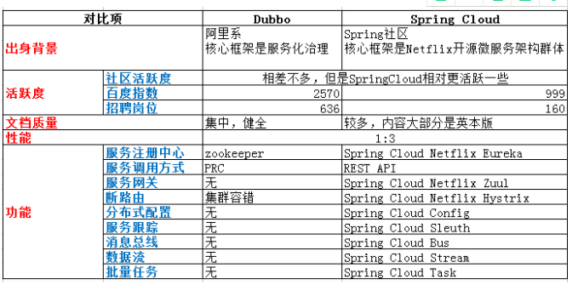

1. **请说一下你们项目中使用到的springcloud中所用的组件？**

Eureka 注册中心

Ribbon 本地负载均衡

Fegin 服务调用

Hystrix 熔断降级

Zuul 网关

Sleuth链路追踪

Config 配置中心

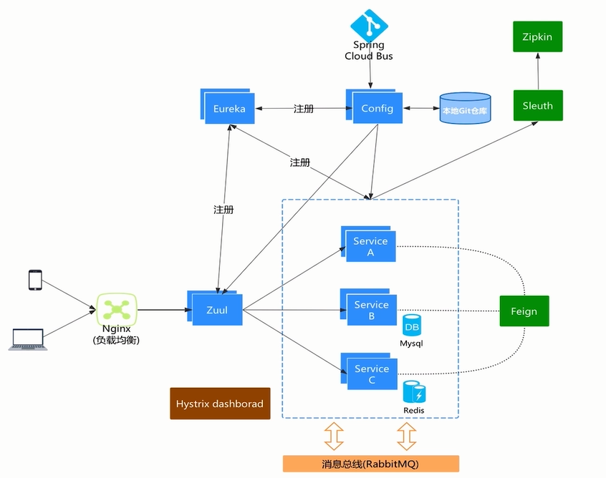

1. **为什么要使用SpringCloud**

SpringCloud是一套非常完整的微服务解决方案，俗称“微服务全家桶”，几乎内置了微服务所使用的各种技术，可以不必集成第三方依赖。

1. **什么是Eureka注册中心**

Eureka是Netflix开发的服务发现组件，本身是一个基于REST的服务。Spring Cloud将它集成在其子项目spring-cloud-netflix中，以实现Spring Cloud的服务注册于发现，同时还提供了负载均衡、故障转移等能力。

Eureka中的三种角色分别是

1、Eureka Server

通过Register、Get、Renew等接口提供服务的注册和发现。

2、Application Service (Service Provider)

服务提供方

把自身的服务实例注册到Eureka Server中

3、Application Client (Service Consumer)

服务调用方

通过Eureka Server 获取服务列表，消费服务。

1. **SpringCloud服务注册发现原理**

每个SpringCloud服务器启动后向注册中心注册本服务器信息，如服务别名、服务器IP、端口号等，其他服务进行请求时先根据服务别名从注册中心获取到目标服务器IP和端口号，并将获取到的信息缓存到本地，然后通过本地使用HttpClient等技术进行远程调用。

1. **Eureka如何实现高可用**

启动多台Eureka服务器，然后作为SpringCloud服务互相注册，客户端从Eureka集群获取信息时，按照注册的Eureka顺序对第一个Eureka进行访问。

1. **@LoadBalanced注解的作用**

开启客户端负载均衡。

1. **Nginx与Ribbon的区别**

Nginx是反向代理同时可以实现负载均衡，nginx拦截客户端请求采用负载均衡策略根据upstream配置进行转发，相当于请求通过nginx服务器进行转发。Ribbon是客户端负载均衡，从注册中心读取目标服务器信息，然后客户端采用轮询策略对服务直接访问，全程在客户端操作。

1. **Ribbon是什么**

1.Ribbon 是一个基于Http和TCP的客服端负载均衡工具，它是基于Netflix Ribbon实现的。

2.它不像spring cloud服务注册中心、配置中心、API网关那样独立部署，但是它几乎存在于每个spring cloud 微服务中。包括feign提供的声明式服务调用也是基于该Ribbon实现的。

3.Ribbon默认提供很多种负载均衡算法，例如 轮询、随机、自定义的负载均衡算法。

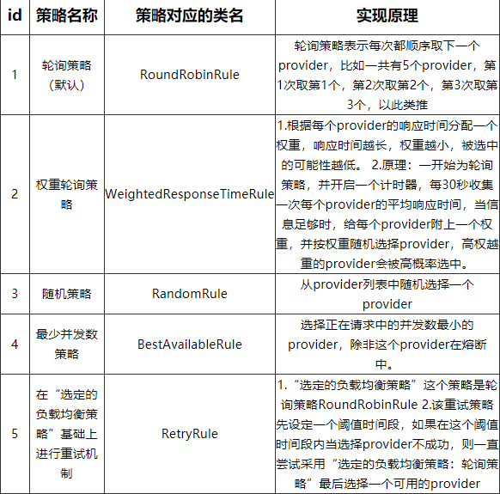

Ribbon使用discoveryClient从注册中心读取目标服务信息，对同一接口请求进行计数，用取余算法获取目标服务集群索引，返回获取到的目标服务信息。

1. **什么是声明式，有什么作用，解决什么问题？**

声明式调用就像调用本地方法一样调用远程方法;无感知远程http请求。

1、Spring Cloud的声明式调用, 可以做到使用 HTTP请求远程服务时能就像调用本地方法一样的体验，开发者完全感知不到这是远程方法，更感知不到这是个HTTP请求。

2、它像Dubbo一样，consumer直接调用接口方法调用provider，而不需要通过常规的Http Client构造请求再解析返回数据。

3、它解决了让开发者调用远程接口就跟调用本地方法一样，无需关注与远程的交互细节，更无需关注分布式环境开发。

Feign是一种声明式、模板化的HTTP客户端技术(仅在consumer中使用)。

1. **服务雪崩**

在微服务架构中，一个请求需要调用多个服务是非常常见的。如客户端访问A服务，而A服务需要调用B服务，B服务需要调用C服务，由于网络原因或者自身的原因，如果B服务或者C服务不能及时响应，A服务将处于阻塞状态，直到B服务C服务响应。此时若有大量的请求涌入，容器的线程资源会被消耗完毕，导致服务瘫痪。服务与服务之间的依赖性，故障会传播，造成连锁反应，会对整个微服务系统造成灾难性的严重后果，这就是服务故障的“雪崩”效应

微服务中，服务间调用关系很复杂。一个请求可能需要调用多个微服务接口才能实现，会形成非常复杂的调用链路。

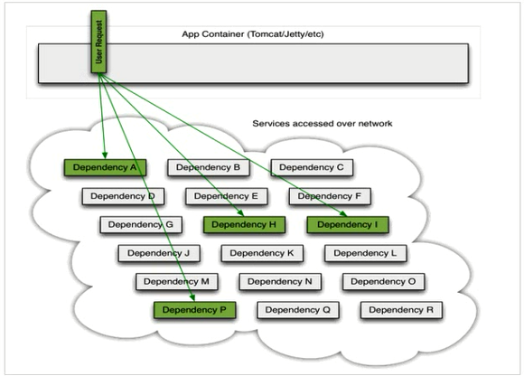

如图，一次业务请求，需要调用A、P、H、I四个服务，这四个服务又可能调用其它服务，如果其中任意一个服务失败，用户的请求就无法完成。

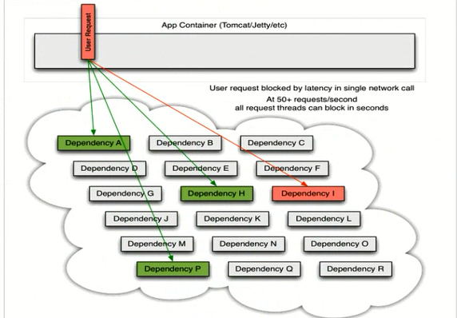

微服务发生异常，请求被阻塞，用户无法得到响应。Tomcat就不会释放这个线程（tomcat默认200个连接），于是越来越多的用户请求得不到响应，越来越多的线程会被阻塞。

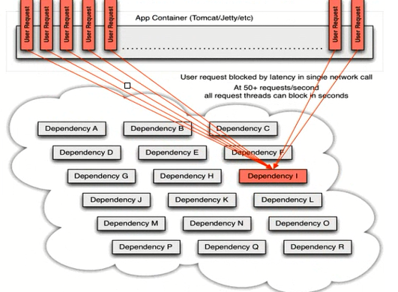

服务器支持的线程和并发数有限，请求一直阻塞会导致服务器资源耗尽，从而导致所有其它服务都不可用，形成雪崩效应。

**解决雪崩的方法有：**

**服务降级**

超时降级、资源不足时(线程或信号量)降级，降级后可以配合降级接口返回托底数据。实现一个fallback方法, 当请求后端服务出现异常的时候, 可以使用fallback方法返回的值.

**服务隔离**（线程池隔离和信号量隔离）

限制调用分布式服务的资源使用，某一个调用的服务出现问题不会影响其他服务调用。

**服务熔断**

当失败率(如因网络故障/超时造成的失败率高)达到阀值自动触发降级，熔断器触发的快速失败会进行快速恢复。

**缓存**

提供了请求缓存。

**请求合并**

提供请求合并。

1. **服务降级、熔断、服务隔离**

服务降级：当客户端请求服务器端的时候，防止客户端一直等待，不会处理业务逻辑代码，直接返回一个友好的提示给客户端。

服务熔断是在服务降级的基础上更直接的一种保护方式，当在一个统计时间范围内的请求失败数量达到设定值（requestVolumeThreshold）或当前的请求错误率达到设定的错误率阈值（errorThresholdPercentage）时开启断路，之后的请求直接走fallback方法，在设定时间（sleepWindowInMilliseconds）后尝试恢复。

服务隔离就是Hystrix为隔离的服务开启一个独立的线程池，这样在高并发的情况下不会影响其他服务。服务隔离有线程池和信号量两种实现方式，一般使用线程池方式。

1. **服务降级底层是如何实现的？**

Hystrix实现服务降级的功能是通过重写HystrixCommand中的getFallback()方法，当Hystrix的run方法或construct执行发生错误时转而执行getFallback()方法。

1. **缓存的穿透，你们是如何解决的?**

穿透 顾名思义,就是大量的请求穿过缓存层,达到数据库,造成数据库压力过大

举例：登录淘宝之后,订单搜索,你输入一个无效的订单,通过压测工具恶意攻击

解决方案：1.每次请求时,可以在redis层,做一个bitMap,先去bitmap中查询一下是否存在该条件,进行过滤

2.每次请求,查询数据库就算不存在,我也将查询条件和null在redis中进行缓存

1. **什么是网关?**

网关相当于一个网络服务架构的入口，所有网络请求必须通过网关转发到具体的服务。

网关的作用：统一管理微服务请求，权限控制、负载均衡、路由转发、监控、安全控制黑名单和白名单等

1. **网关服务中，路由器的4种路由规则方法是什么？**

采用URL指定路由方式

采用服务名称指定路由方式

路由的排除方法

路由的添加前缀方法

1. **Zuul与Nginx有什么区别？**

Zuul是java语言实现的，主要为java服务提供网关服务，尤其在微服务架构中可以更加灵活的对网关进行操作。Nginx是使用C语言实现，性能高于Zuul，但是实现自定义操作需要熟悉lua语言，对程序员要求较高，可以使用Nginx做Zuul集群。

1. **如何设计一套API接口**

考虑到API接口的分类可以将API接口分为开发API接口和内网API接口，内网API接口用于局域网，为内部服务器提供服务。开放API接口用于对外部合作单位提供接口调用，需要遵循Oauth2.0权限认证协议。同时还需要考虑安全性、幂等性等问题。

1. **ZuulFilter常用有那些方法**

Run()：过滤器的具体业务逻辑

shouldFilter()：判断过滤器是否有效

filterOrder()：过滤器执行顺序

filterType()：过滤器拦截位置

1. **如何实现动态Zuul网关路由转发**

通过path配置拦截请求，通过ServiceId到配置中心获取转发的服务列表，Zuul内部使用Ribbon实现本地负载均衡和转发。

1. **Zuul网关如何搭建集群**

使用Nginx的upstream设置Zuul服务集群，通过location拦截请求并转发到upstream，默认使用轮询机制对Zuul集群发送请求。

1. **为什么要使用spring cloud config 配置中心？它解决了什么问题**

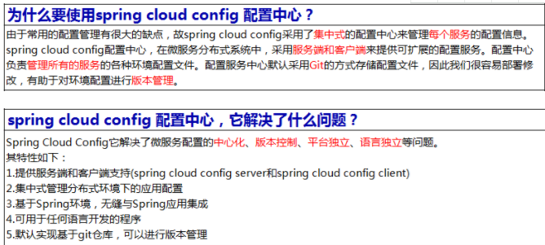

1. **什么是Spring Cloud Bus**

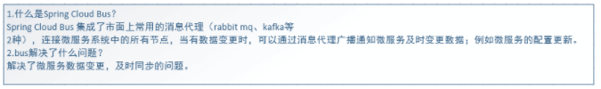

1. **为什么要使用微服务跟踪？它解决了什么问题？**

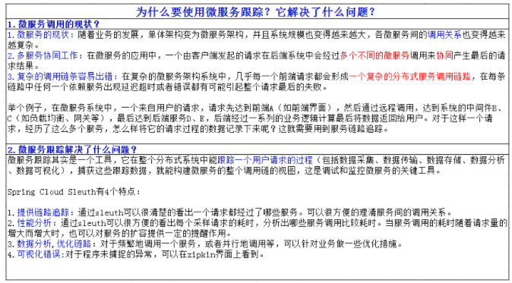

1. **什么是ELK（ElasticSearch, Logstash, Kibana）**

ELK是三个工具的集合，Elasticsearch + Logstash + Kibana，这三个工具组合形成了一套实用、易用的监控架构，很多公司利用它来搭建可视化的海量日志分析平台。

1. ElasticSearch

ElasticSearch是一个基于Lucene的搜索服务器。它提供了一个分布式多用户能力的全文搜索引擎，基于RESTful web接口。Elasticsearch是用Java开发的，并作为Apache许可条款下的开放源码发布，是当前流行的企业级搜索引擎。设计用于云计算中，能够达到实时搜索，稳定，可靠，快速，安装使用方便。

2. Logstash

Logstash是一个用于管理日志和事件的工具，你可以用它去收集日志、转换日志、解析日志并将他们作为数据提供给其它模块调用，例如搜索、存储等。

3. Kibana

Kibana是一个优秀的前端日志展示框架，它可以非常详细的将日志转化为各种图表，为用户提供强大的数据可视化支持。

1. **高并发技术**
2. **Maven**
3. **Maven是什么**

maven是一个项目管理工具，其核心特点就是通过maven可以进行包的依赖管理，保证jar包版本的一致性，以及可以使多个项目共享jar包，从而能够在开发大型j2ee应用的时候，减小项目的大小， maven根据“约定优于配置”的特性，对其项目的编译打包部署进行了更为抽象的封装，直接使用系统预定好的mvn clean,compile,test,package等命令进行项目的操作。

为了保证团队中的成员能够节省下载jar包所需要的时间，于是我就采用nexus搭建了在局域网内的maven私服，然后通过配置settings.xml中建立mirror镜像，将所有下载jar包的请求都转发到maven私服上，之后通过在pom.xml即(project object model)中配置项目所依赖的jar包，从而达到在构建项目的时候，先从本地仓库中查找，如果不存在从内部私服查找，如果不存在最后再从外网central

服务器查找的机制，达到了节省下载带宽，提高开发效率，以及jar包重用的目的。

1. **Maven的工程类型有哪些**

POM工程

POM工程是逻辑工程。用在父级工程或聚合工程中。用来做jar包的版本控制。

JAR工程

将会打包成jar用作jar包使用。即常见的本地工程 - Java Project。

WAR工程

将会打包成war，发布在服务器上的工程。如网站或服务。即常见的网络工程 - Dynamic Web Project。war工程默认没有WEB-INF目录及web.xml配置文件，IDE通常会显示工程错误，提供完整工程结构可以解决。

1. Maven仓库是什么

Maven仓库是基于简单文件系统存储的，集中化管理Java API资源（构件）的一个服务。仓库中的任何一个构件都有其唯一的坐标，根据这个坐标可以定义其在仓库中的唯一存储路径。得益于 Maven 的坐标机制，任何 Maven项目使用任何一个构件的方式都是完全相同的，Maven 可以在某个位置统一存储所有的 Maven 项目共享的构件，这个统一的位置就是仓库，项目构建完毕后生成的构件也可以安装或者部署到仓库中，供其它项目使用。

对于Maven来说，仓库分为两类：本地仓库和远程仓库。

1. Maven常用命令有哪些？

**install**

本地安装， 包含编译，打包，安装到本地仓库

编译 - javac

打包 - jar， 将java代码打包为jar文件

安装到本地仓库 - 将打包的jar文件，保存到本地仓库目录中。

**clean**

清除已编译信息。

删除工程中的target目录。

**compile**

只编译。 javac命令

**deploy**

部署。 常见于结合私服使用的命令。

相当于是install+上传jar到私服。

包含编译，打包，安装到本地仓库，上传到私服仓库。

**package**

打包。 包含编译，打包两个功能。

1. **Zookeeper**
2. **ZooKeeper的作用是什么**

**配置管理**

在我们的应用中除了代码外，还有一些就是各种配置。比如数据库连接等。一般我们都是使用配置文件的方式，在代码中引入这些配置文件。当我们只有一种配置，只有一台服务器，并且不经常修改的时候，使用配置文件是一个很好的做法，但是如果我们配置非常多，有很多服务器都需要这个配置，这时使用配置文件就不是个好主意了。这个时候往往需要寻找一种集中管理配置的方法，我们在这个集中的地方修改了配置，所有对这个配置感兴趣的都可以获得变更。Zookeeper就是这种服务，它使用Zab这种一致性协议来提供一致性。现在有很多开源项目使用Zookeeper来维护配置，比如在HBase中，客户端就是连接一个Zookeeper，获得必要的HBase集群的配置信息，然后才可以进一步操作。还有在开源的消息队列Kafka中，也使用Zookeeper来维护broker的信息。在Alibaba开源的SOA框架Dubbo中也广泛的使用Zookeeper管理一些配置来实现服务治理。

**名字服务**

名字服务这个就很好理解了。比如为了通过网络访问一个系统，我们得知道对方的IP地址，但是IP地址对人非常不友好，这个时候我们就需要使用域名来访问。但是计算机是不能是域名的。怎么办呢？如果我们每台机器里都备有一份域名到IP地址的映射，这个倒是能解决一部分问题，但是如果域名对应的IP发生变化了又该怎么办呢？于是我们有了DNS这个东西。我们只需要访问一个大家熟知的(known)的点，它就会告诉你这个域名对应的IP是什么。在我们的应用中也会存在很多这类问题，特别是在我们的服务特别多的时候，如果我们在本地保存服务的地址的时候将非常不方便，但是如果我们只需要访问一个大家都熟知的访问点，这里提供统一的入口，那么维护起来将方便得多了。

**分布式锁**

其实在第一篇文章中已经介绍了Zookeeper是一个分布式协调服务。这样我们就可以利用Zookeeper来协调多个分布式进程之间的活动。比如在一个分布式环境中，为了提高可靠性，我们的集群的每台服务器上都部署着同样的服务。但是，一件事情如果集群中的每个服务器都进行的话，那相互之间就要协调，编程起来将非常复杂。而如果我们只让一个服务进行操作，那又存在单点。通常还有一种做法就是使用分布式锁，在某个时刻只让一个服务去干活，当这台服务出问题的时候锁释放，立即fail over到另外的服务。这在很多分布式系统中都是这么做，这种设计有一个更好听的名字叫Leader Election(leader选举)。比如HBase的Master就是采用这种机制。但要注意的是分布式锁跟同一个进程的锁还是有区别的，所以使用的时候要比同一个进程里的锁更谨慎的使用。

**集群管理**

在分布式的集群中，经常会由于各种原因，比如硬件故障，软件故障，网络问题，有些节点会进进出出。有新的节点加入进来，也有老的节点退出集群。这个时候，集群中其他机器需要感知到这种变化，然后根据这种变化做出对应的决策。比如我们是一个分布式存储系统，有一个中央控制节点负责存储的分配，当有新的存储进来的时候我们要根据现在集群目前的状态来分配存储节点。这个时候我们就需要动态感知到集群目前的状态。还有，比如一个分布式的SOA架构中，服务是一个集群提供的，当消费者访问某个服务时，就需要采用某种机制发现现在有哪些节点可以提供该服务(这也称之为服务发现，比如Alibaba开源的SOA框架Dubbo就采用了Zookeeper作为服务发现的底层机制)。还有开源的Kafka队列就采用了Zookeeper作为Cosnumer的上下线管理。

1. **服务治理**

当服务越来越多，容量的评估，小服务资源的浪费等问题逐渐显现，此时需增加一 个调度中心基于访问压力实时管理集群容量，提高集群利用率。此时，用于提高机 器利用率的资源调度和治理中心(SOA)是关键

以前出现了什么问题？

- 服务越来越多，需要管理每个服务的地址

- 调用关系错综复杂，难以理清依赖关系

- 服务过多，服务状态难以管理，无法根据服务情况动态管理

服务治理要做什么？

- 服务注册中心，实现服务自动注册和发现，无需人为记录服务地址

- 服务自动订阅，服务列表自动推送，服务调用透明化，无需关心依赖关系

- 动态监控服务状态监控报告，人为控制服务状态

缺点：

- 服务间会有依赖关系，一旦某个环节出错会影响较大

- 服务关系复杂，运维、测试部署困难，不符合DevOps思想

改进：采用微服务

- 单一职责：微服务中每一个服务都对应唯一的业务能力，做到单一职责

- 微：微服务的服务拆分粒度很小，例如一个用户管理就可以作为一个服务。每个 服务虽小，但“五脏俱全”。

- 面向服务：面向服务是说每个服务都要对外暴露服务接口API。并不关心服务的 技术实现，做到与平台和语言无关，也不限定用什么技术实现，只要提供Rest 的接口即可。

- 自治：自治是说服务间互相独立，互不干扰

- 团队独立：每个服务都是一个独立的开发团队，人数不能过多。

- 技术独立：因为是面向服务，提供Rest接口，使用什么技术没有别人干涉

- 前后端分离：采用前后端分离开发，提供统一Rest接口，后端不用再为PC、 移动段开发不同接口

- 数据库分离：每个服务都使用自己的数据源

- 部署独立，服务间虽然有调用，但要做到服务重启不影响其它服务。有利于持 续集成和持续交付。每个服务都是独立的组件，可复用，可替换，降低耦合， 易维护

1. **什么是Znode？**

在Zookeeper中，znode是一个跟Unix文件系统路径相似的节点，可以往这个节点存储或获取数据。

Zookeeper底层是一套数据结构。这个存储结构是一个树形结构，其上的每一个节点，我们称之为“znode”

zookeeper中的数据是按照“树”结构进行存储的。而且znode节点还分为4中不同的类型。

每一个znode默认能够存储1MB的数据（对于记录状态性质的数据来说，够了）

可以使用zkCli命令，登录到zookeeper上，并通过ls、create、delete、get、set等命令操作这些znode节点

1. **Dubbo**
2. **你对分布式的理解**

分布式就是一种分而治之的思想，用于解决互联网大并发的应用场景。

对于传统的项目，比如ssm、ssh，所有的功能都耦合在一起，一起进行开发以及部署。优点：开发快捷，部署简单。缺点：所有的功能全部耦合在一起，不利于二次开发；在大并发场景下，单点功能会影响整个系统的稳定性。

分布式架构，比如dubbo、spring cloud等；dubbo是面向rpc，spring cloud是面向http；dubbo的优势在于rpc的调用是通过局域网，不受网络带宽的影响，速度稍快；spring cloud的优势在于比dubbo多了统一的网关以及熔断路由的功能，spring cloud算是严格意义上的微服务，dubbo只是rpc的治理；现在互联网公司用dubbo(HSF、JSF)、spring cloud平分秋色，但是趋势是向spring cloud靠近；分布式架构可以解决由大并发导致的所有功能全部失效的问题。

注意：每一个服务都使用自己独立的数据库

服务：是指由controller等组成的供客户端调用的接口

**分布式架构，对比传统架构的优势**

1)最为明显的一点，在传统的架构中，如果某个功能需要进行维护，那么我们必须停掉整个服务，这对于公司的运营会造成损失。分布式系统在核心功能模块使用单独服务器，维护部分模块不影响用户的其他操作。

2)在海量数据处理方面，传统架构显得比较乏力；分布式系统架构采用服务器集群，使用负载均衡，海量数据处理游刃有余！

3)在性能(检索)以及维护方面，分布式系统架构也有较为明显的优势。

**分布式开发的缺点是什么？**

1. 和集中式相比，功能之间的调用使用的是远程接口调用，而不是直接调用。需要编写稳定有效的API。

2. 分布式系统之间的通信无法直接通知，需要使用消息机制（MQ）进行通知。

3. 分布式开发涉及到多个开发团队，开发过程中需要频繁的进行沟通

4. 分布式开发中测试更加复杂，而小的集中系统开发甚至可以不使用测试用例。

5. 集中式系统开发可以使用debug从头到尾进行调试，而分布式层次太深，组件调用太多，使用debug很难整体调试。需要有效使用日志组件，更好的帮助我们找到问题。

1. **如何实现远程通信？**

1) Webservice：效率不高基于soap协议。项目中不推荐使用。

2) 使用restful形式的服务：http+json。很多项目中应用。如果服务太多，服务之间调用关系 混乱，需要治疗服务。

3) 使用dubbo。使用rpc协议进行远程调用，直接使用socket通信。传输效率高，并且可以统 计出系统之间的调用关系、调用次数。

4) springCloud,基于springBoot，提供服务注册，负载均衡

1. **Dubbo是什么**

Dubbo是阿里巴巴公司开源的一个高性能优秀的服务框架，使得应用可通过高性能的 RPC 实现服务的输出和输入功能，可以和Spring框架无缝集成。Dubbo框架，是基于容器运行的.。容器是Spring。

其核心部分包含:

1. 远程通讯: 提供对多种基于长连接的NIO框架抽象封装，包括多种线程模型，序列化，以及“请求-响应”模式的信息交换方式。

2. 集群容错: 提供基于接口方法的透明远程过程调用，包括多协议支持，以及软负载均衡，失败容错，地址路由，动态配置等集群支持。

3. 自动发现: 基于注册中心目录服务，使服务消费方能动态的查找服务提供方，使地址透明，使服务提供方可以平滑增加或减少机器。

Dubbo能做什么？

1.透明化的远程方法调用，就像调用本地方法一样调用远程方法，只需简单配置，没有任何API侵入。

2.软负载均衡及容错机制，可在内网替代F5等硬件负载均衡器，降低成本，减少单点。

3. 服务自动注册与发现，不再需要写死服务提供方地址，注册中心基于接口名查询服务提供者的IP地址，并且能够平滑添加或删除服务提供者。

Dubbo的存在简单来说就是要减小service层的压力。

1. **Dubbo执行流程**

zookeeper 在 dubbo 所处的位置：

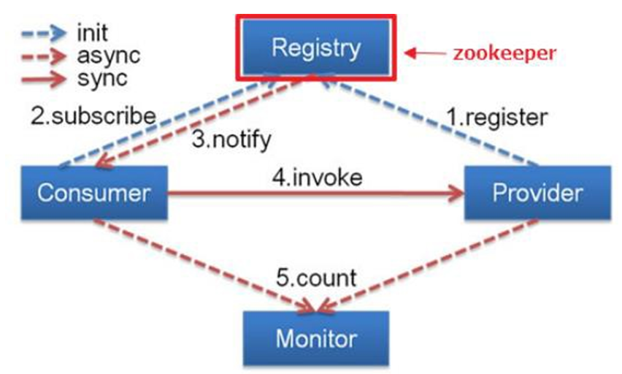

1） Provider: 暴露服务的服务提供方。

2） Consumer: 调用远程服务的服务消费方。

3） Registry: 服务注册与发现的注册中心。

4) Monitor: 统计服务的调用次调和调用时间的监控中心。

5) Container: 服务运行容器。

调用关系说明：

1)服务容器负责启动，加载，运行服务提供者。

2)服务提供者在启动时，向注册中心注册自己提供的服务。

3)服务消费者在启动时，向注册中心订阅自己所需的服务。

4)注册中心返回服务提供者地址列表给消费者，如果有变更，注册中心将基于长连接推送变更数据给消费者。

5)服务消费者，从提供者地址列表中，基于软负载均衡算法，选一台提供者进行调用，如果调用失败，再选另一台调用。

6)服务消费者和提供者，在内存中累计调用次数和调用时间，定时每分钟发送一次统计数据到监控中心。

1. **dubbo服务开发流程？zookeeper注册中心的作用？**

第一步：要在系统中使用dubbo应该先搭建一个注册中心，一般推荐使用zookeeper。

第二步：有了注册中心然后是发布服务，发布服务需要使用spring容器和dubbo标签来发布服务。并且发布服务时需要指定注册中心的位置。

第三步：服务发布之后就是调用服务。一般调用服务也是使用spring容器和dubbo标签@Refrence来引用服务，这样就可以在客户端的容器中生成一个服务的代理对象，在action或者Controller中直接调用service的方法即可。

Zookeeper注册中心的作用主要就是注册和发现服务的作用。类似于房产中介的作用，在系统中并不参与服务的调用及数据的传输。

Dubbo是一个分布式服务框架，提供了统一的高性能的远程服务调用平台。所有的业务逻辑都使用dubbo发布供表现层工程调用。发布dubbo服务需要使用spring容器的支持来发布服务，调用服务同样使用spring容器来应用服务。其中服务的发布和服务的发现都是通过注册中心来实现，我们使用zookeeper作为注册中心。使用dubbo的监控中心监控中心来统计各服务调用次数，调用时间等

1. **Dubbo 的容错机制有哪些**

Dubbo 官网提出总共有六种容错策略

1）Failover Cluster 模 式

失败自动切换，当出现失败，重试其它服务器。(默认)

2）Failfast Cluster

快速失败，只发起一次调用，失败立即报错。 通常用于非幂等性的写操作，比如新增记录。

3） Failsafe Cluster

失败安全，出现异常时，直接忽略。 通常用于写入审计日志等操作。

4） Failback Cluster

失败自动恢复，后台记录失败请求，定时重发。 通常用于消息通知操作。

5） Forking Cluster

并行调用多个服务器，只要一个成功即返回。通常用于实时性要求较高的读操作，但需要浪费更多服务资源。可通过 forks=”2”来设置最大并行数

6） Broadcast Cluster

广播调用所有提供者，逐个调用，任意一台报错则报错。(2.1.0 开始支持) 通常用于通知所有提供者更新缓存或日志等本地资源信息。

总结： 在实际应用中查询语句容错策略建议使用默认 Failover Cluster ，而增删改建议使用 Failfast Cluster 或者 使用 Failover Cluster（retries=”0”） 策略 防止出现数据 重复添加等等其它问题！建议在设计接口时候把查询接口方法单独做一个接口提供查询。

1. **如果注册中心不可用,那么服务消费者还能调用服务么?**

dubbo提供了服务的本地缓存机制,短期之内,服务消费者还是可以调用服务的

1. **使用 dubbo 遇到过哪些问题**

出现 RpcException: No provider available for remote service 异常，表示没有可用的服务提供者

1). 检查连接的注册中心是否正确

2). 到注册中心查看相应的服务提供者是否存在

3). 检查服务提供者是否正常运行

4). 服务提供者没挂，但在注册中心里看不到

首先，确认服务提供者是否连接了正确的注册中心，不只是检查配置中的注册中心地址，而且要检查实际的网络连接。

其次，看服务提供者是否非常繁忙，比如压力测试，以至于没有 CPU 片段向注册中心发送心跳，这种情况，减小压力，将自动恢复。

1. **Dubbo 的连接方式有哪些**

Dubbo 的客户端和服务端有三种连接方式，分别是：广播，直连和使用 zookeeper 注册中心。

**Dubbo 广播**

这种方式是 dubbo 官方入门程序所使用的连接方式，但是这种方式有很多问题。在企业开发中，不使用广播的方式。

shop-manager 服务端配置：

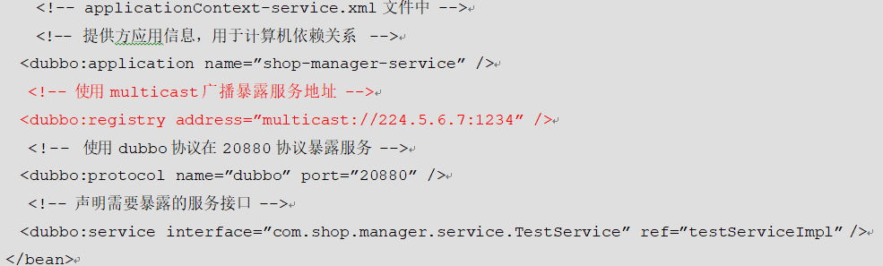客户端配置 shop-manager-web 的配置如下：

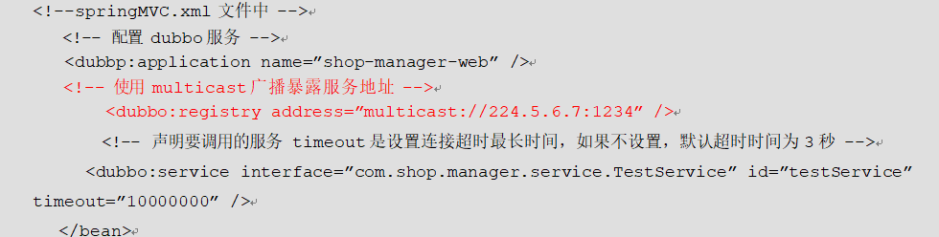

**Dubbo 直连**

这种方式在企业中一般在开发中环境中使用，但是生产环境很少使用，因为服务是直接调用，没有使用注册中心， 很难对服务进行管理。Dubbo 直连，首先要取消广播，然后客户端直接到指定需要的服务的 url 获取服务即可。

服务端配置：shop-manager 的修改如下，取消广播，注册中心地址为 N/A

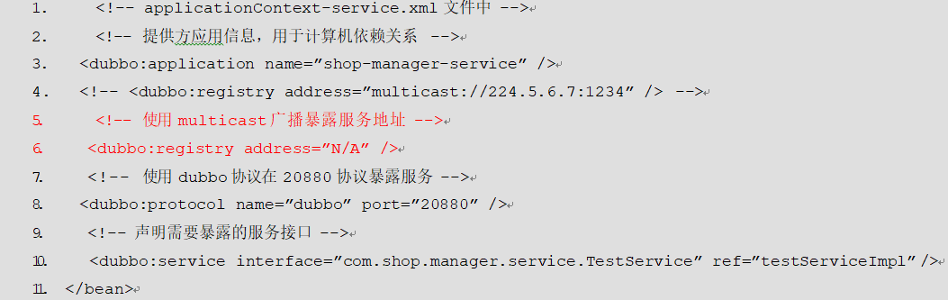

客户端配置：shop-manager-web 配置如下，取消广播，从指定的 url 中获取服务

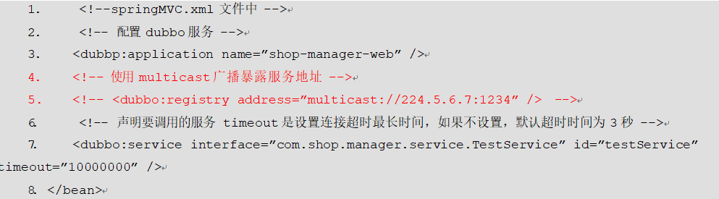

**zookeeper 注册中心**

Dubbo 注册中心和广播注册中心配置类似，不过需要指定注册中心类型和注册中心地址，这个时候就不是把服务信息进行广播了，而是告诉给注册中心进行管理，这个时候我们就需要有一个注册中心。

官方推荐使用 zookeeper 作为注册中心。

1. **dubbo默认失败重试次数以及超时时间**

失败重试2次 1000毫秒，可以根据业务场景，手动设置

1. **现在我有两套环境,一套是开发环境,一套是测试环境,共用同一个注册中心,如果保障开发环境的服务消费者调用的一定是开发环境的服务提供者？**

在发布和订阅服务的时候指定group或version

1. **dubbo的概述以及在项目中的应用**

我们在项目中使用dubbo+zookeeper来构建分布式的服务/微服务。

zookeeper用来充当注册中心。默认端口号是2181。

dubbo是一个RPC框架，可以支持很多协议，

如dubbo,rmi,hessian,http等。考虑到我们提供的是

小数据量大并发的服务调用，所以我们就选择了默认的dubbo协议。

dubbo协议是通过hessian进行对象的二进制序列化，所以我们的java

对象都实现了Serializable接口。通过使用netty的nio【非阻塞IO】方式

进行异步传输，它是基于tcp协议，提供者和消费者之间建立单一长连接。

dubbo框架的体系结构有5个核心组成部分，分别是提供者provider,它的

作用是为消费者提供数据。注册中心registry,它的作用是用来

注册和发现服务。消费者consumer,它的作用是调用远程提供者提供的服务。

监控中心Monitor用来统计服务的调用次数以及调用时间，还有container

用来充当容器来加载，运行服务提供者。

我们在项目中具体开发时候以商品服务为例。我们首先建立一个shop-product-api项目

里面包含商品接口以及商品实体类。

再者我们建立shop-product-service项目使其通过maven的pom文件依赖shop-product-api,

实现其中的接口，用来充当服务提供者。新建dubbo-provider.xml配置文件，

通过dubbo:application配置提供者应用名，通过dubbo:registry配置注册中心的地址，通过 dubbo:protocol配置协议，以及通过dubbo:service来暴露要发布的接口。

最后我们在需要使用dubbo接口的项目中配置消费者信息，新建dubbo-consumer.xml文件，

通过dubbo:application配置消费者应用名,通过dubbo:registry指明要订阅的注册中心地址，通过

dubbo:reference指定要订阅的服务接口。

除此之外考虑到dubbo的健壮性和性能我们对它的参数项进行的调优。

通过在dubbo:protocol中threadpool="fixed" threads="200"来启用线程池，

通过在dubbo:service中connections=5来指定建立长连接的数量。

配置dubbo集群来提高健壮性以及可用性。

dubbo默认的集群容错机制是Failover即失败自动切换，默认的重试次数为2，可以通过retries 调整。

dubbo默认的负载均衡策略是Random随机，可以按权重设置随机概率。

我们在写完dubbo提供者之后，为了测试接口的正确性，我们会进行直连测试。首先会在提供 者端，通过将dubbo:registry的register设置为false,使其只订阅服务而不注册现在正在开发的 服务；

在消费者端，

通过设置dubbo:reference的url，直连提供者进行测试。

被动说：

所谓dubbo集群就是将dubbo的提供者部署多份，在不同的机器上或者说在同一台机器上用不 同的端口号。

从而在启动时可以向注册中心进行注册，这样结合dubbo的集群容错策略以及负载均衡策略可 以提高可用性。

dubbo负载均衡策略：随机,轮询，最少活跃调用数。

dubbo的集群容错:失败自动切换,快速失败,失败安全。

1. **全文检索**
2. **什么是全文检索？**

答：什么叫做全文检索呢？这要从我们生活中的数据说起。

我们生活中的数据总体分为两种：结构化数据和非结构化数据。

1）结构化数据：指具有固定格式或有限长度的数据，如数据库，元数据等。

2）非结构化数据：指不定长或无固定格式的数据，如邮件，word文档等。

非结构化数据又一种叫法叫全文数据。

按照数据的分类，搜索也分为两种：

1）对结构化数据的搜索：如对数据库的搜索，用SQL语句。

2）对非结构化数据的搜索：如利用windows的搜索也可以搜索文件内容，

全文检索： 就是一种将文件中所有文本与检索项匹配的文字资料检索方法。全文检索首先将要查询的目标文档中的词提取出来，组成索引，通过查询索引达到搜索目标文档的目的。这种先建立索引，再对索引进行搜索的过程就叫全文检索（Full-text Search）。

1. **简单介绍一下 solr**

Solr是基于Lucene开发的全文检索服务器，而Lucene就是一套实现了全文检索的api，其本质就是一个全文检索的过程。全文检索就是把原始文档根据一定的规则拆分成若干个关键词，然后根据关键词创建索引，当查询时先查询索引找到对应的关键词，并根据关键词找到对应的文档，也就是查询结果，最终把查询结果展示给用户的过程。

1. **Solr是由哪两个部分构成？**

Solr的web服务

Solr的索引库

1. **什么是倒排索引**

对数据进行分析，抽取出数据中的词条，以词条作为key，对应数据的存储位置作为value，实现索引的存储。这种索引称为倒排索引。

当solr存储文档时，solr会首先对文档数据进行分词，创建索引库和文档数据库。所谓的分词是指：将一段字符文本按照一定的规则分成若干个单词。

1. **solr 怎么设置搜索结果排名靠前**

可以设置文档中域的 boost 值，boost 值越高，计算出来的相关度得分就越高，排名也就越靠前。此方法可以把热点商品或者推广商品的排名提高。

1. **solr 中 IK 分词器原理是什么？**

Ik 分词器的分词原理本质上是词典分词。先在内存中初始化一个词典，然后在分词过程中挨个读取字符，和字典中的字符相匹配，把文档中的所有的词语拆分出来的过程。

1. **solr的索引查询为什么比数据库要快。**

Solr使用的是Lucene API实现的全文检索。全文检索本质上是查询的索引。而数据库中并不是所有的字段都建立的索引，更何况如果使用like查询时很大的可能是不使用索引，所以使用solr查询时要比查数据库快。

1. **如何处理数据量大、并发量高的搜索**

如果要搜索的内容数据量很大并且并发量很高的情况下，一个solr服务是不能满足要求的，所以此时需要SolrCloud来解决。SolrCloud也就是solr的分布式解决方案。是zookeeper+solr实现的。

1. **库存管理中的效期查询**

我做上个项目时，由于库存中的医疗器械有很多，查询起来会很麻烦。所以我们采用了

solr进行搜索，Solr是一个基于lucene全文搜索引擎，全文检索是指计算机索引程序通

过扫描文章中的每一个词，对每一个词建立一个索引，指明该词在文章中出现的次数和

位置，当用户查询时，检索程序就根据事先建立的索引进行查找，并将查找的结果反馈

给用户的检索方式。这个过程类似于通过书的目录来查找相关的内容。在做模糊匹配的

时候，它可以用来替换like的模糊匹配，从而在匹配的准确性以及性能上得到了大大的

提高，用IK分词器进行分词，我用solr做到的一个最终效果就是分页，高亮显示，排

序，多字段，多条件的查询，在从数据库中取出数据生成索引的时候，遇到了内存溢出

的问题，所以我采用了分段批量提取的方式，这样很好的解决了内存溢出的问题，除此

之外对于后续增加的数据根据优先级的不同采用不同的策略，对于那些相对重要的数

据，我使用了增量索引，使用spring定时器进行每30分钟增量生成一次，对于不太重要

的数据，在每天凌晨进行增量索引的生成。

员工登入的首页的信息：展示了各种器材的信息，器材是有很多种类的，但这些信息是不经常的改变的，所以就用这个器材的数据进行了oscache页面缓存。

**接下来我说一下缓存：**

一般我们使用缓存来达到提高应用程序的性能目的，我们都只到影响性能的瓶颈是数据库。使用缓存可以减少与数据库的交互次数。缓存的存储介质可以内存或者硬盘，通常将数据存储在内存里，确切的说是jvm的内存中，缓存是基于Map这种思想构建的，以键值对的方式进行存取，所以还可以将缓存的数据存储在硬盘中，是因为内存资源相当有限和宝贵，所以当内存资源不足的时候，就可以将其存储到硬盘中，虽然硬盘的存取速度比内存要慢，但是因为减少了网络通信量，所以还是提高程序的性能。缓存可以分为客户端缓存和服务器端缓存，所谓的客户端缓存通常指的是IE浏览器的缓存，主要用来存储css样式，静态图片。

服务器端缓存指的web服务器的缓存，通常用来存储一些经常使用，但是不经常改变的数据。通常可以通过第三方组件实现，如oscache,memcache，我们这里使用的是Oscache结合SSM同时为了保证缓存数据的有效性我们采用了Spring定时器来刷新数据，避免了脏数据的出现。s

1. **数据库集群**
2. **什么是数据库分片**

简单来说，就是指通过某种特定的条件，将我们存放在同一个数据库中的数据分散存放到多个数据库上面，以达到分散单台设备负载的效果。

数据的切分（Sharding）根据其切分规则的类型，可以分为两种切分模式。

1.一种是按照不同的表来切分到不同的数据库（主机）之上，这种切可以称之为数据的垂直切分

2.另外一种则是根据表中的数据的逻辑关系，将同一个表中的数据按照某种条件拆分到多台数据库上面，这种切分称之为数据的水平切分。

2. 如何实现数据库分片

当数据库分片后，数据由一个数据库分散到多个数据库中。此时系统要查询时需要切换不同的数据库进行查询，那么系统如何知道要查询的数据在哪个数据库中？当添加一条记录时要向哪个数据库中插入呢？这些问题处理起来都是非常的麻烦。

这种情况下可以使用一个数据库中间件mycat来解决相关的问题。

1. **什么是Mycat？**

简单的说，MyCAT就是：一个新颖的数据库中间件产品，支持mysql集群，提供高可用性数据分片集群。你可以像使用mysql一样使用mycat。对于开发人员来说根本感觉不到mycat的存在。

1. **Mycat读写分离**

数据库读写分离对于大型系统或者访问量很高的互联网应用来说，是必不可少的一个重要功能。对于MySQL来说，标准的读写分离是主从模式，一个写节点Master后面跟着多个读节点，读节点的数量取决于系统的压力，通常是1-3个读节点的配置

1. **MySQL主从复制(Master-Slave)与读写分离(MySQL-Proxy)实践**

Mysql作为目前世界上使用最广泛的免费数据库，相信所有从事系统运维的工程师都一定接触过。但在实际的生产环境中，由单台Mysql作为独立的数据库是完全不能满足实际需求的，无论是在安全性，高可用性以及高并发等各个方面。

因此，一般来说都是通过主从复制（Master-Slave）的方式来同步数据，再通过读写分离（MySQL-Proxy）来提升数据库的并发负载能力 这样的方案来进行部署与实施的。

主从同步是如何工作的?

第一步：Master(主服务器)将对数据的操作记录到二进制日志当中

第二步：Slave(从服务器)通过I/O thread将拷贝主服务器的操作记录的二进制日志 Binary log到自己的Relay log中

因为从主服务器过来的sql很多，所以从服务器并不是直接去执行主服务器的sql，而是通过从服务器开启一个I/O Thread去接收，将接收到的sql先存到Relay log，防止sql丢失。Sql Thread会异步从Relay Log中读取sql执行。

第三步： 从服务器通过SQL thread执行relay log中的操作，将主服务器中的数据也更新到从服务器中。

原理：mysql 中有一种日志，叫做 bin 日志（二进制日志），会记录下所有修改过数据库的 sql 语句。主从复制的原理实际是多台服务器都开启 bin 日志，然后主服务器会把执行过的sql 语句记录到 bin 日志中，之后把这个 bin 日志发给从服务器，在从服务器再把 bin 日志中记录的 sql 语句同样的执行一遍。这样从服务器上的数据就和主服务器相同了

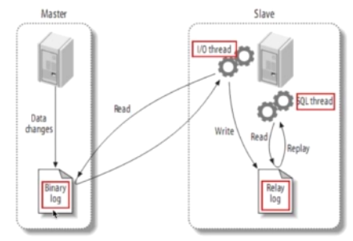

1. **主从同库延迟问题？**

1.主库和同库尽可能在同一个局域网内，交换机网卡采用千兆网卡。

2.主数据库更新完成之后产生的操作日志不是瞬间产生的，我们可以通过设置sync\_binlog=1, 让它瞬间产生磁盘日志，（n=1指主数据库只要操作一次，就产生一次磁盘日志，n=10，就是操作10次，产生一次），从数据库可以依赖磁盘日志，瞬间产生同步，可以达到减低延迟的效果。

3. 设置主库和从库读取日志失败之后，及时重新建立连接，延迟缩短。

1. **WebService**
2. **什么是 webService？**

WebService 是一种跨编程语言和跨操作系统平台的远程调用技术。所谓跨编程语言和跨操作平台，就是说服务端程序采用 java 编写，客户端程序则可以采用其他编程语言编写，反之亦然！跨操作系统平台则是指服务端程序和客户端程序可以在不同的操作系统上。Web service 是连接异构系统或异构语言的首选协议，它使用 SOAP 形式通讯，可以用于任何语言

天气预报：可以通过实现 webservice客户端调用远程天气服务实现的。

1. **webService**

我在做个人信息的时候涉及到了给用户下发短信的一个业务，当时调用的是一家公司的webservice短信接口，webservice有三种实现框架CXF,Xfire,axis2,用的最多的也是CXF因为他是可以和spring进行整合的，为了保证webservice的安全性我们采用了基于WS-Security标准的安全验证(使用CXF回调函数，WS-Security主要涉及三个反面，身份验证，签名和加密，通过<jaxws:outinterceptors>拦截器的方式设置用户名密码，签名就主要防止消息在传输过程中被进行攻击，加密就是对soap包加密)。首先通过wsdl2java根据发布的webservice服务端地址的wsdl生成客户端调用的中间桥梁java类，将生成的java类拷贝到客户端项目中，配置spring-client.xml文件，通过jaxws:client定义一个bean,并通过address属性指明要访问的webservice的服务地址，通过serviceClass指明充当中间桥梁的服务类，之后获取该bean,就可以通过它结合服务端给我们提供的开发文档来访问发布的webservice接口中的方法。

HttpClient---顾名思义，这是http协议的一个客户端封装包，它将http协议的通信规范进行了包装，提供了一些通用的API来进行基于http协议的通信的编程，基本上我们在浏览器上进行的访问http网站的操作（浏览器本身就是一个富客户端），都可以使用httpClient提供的API来代替。在编程中我们一般是基于它编程来代替“人”访问http网站的操作。

WebSevice---是基于SOAP协议，它的目的是：使用开放的XML（标准通用标记语言下的一个子集）标准，使得运行在不同机器上的不同应用无须借助附加的、专门的第三方软件或硬件， 就可相互交换数据或集成。它的核心是解决不同应用间的数据交换，因为SOAP使用XML消息调用远程方法，这样web services可以通过HTTP协议的post和get方法与远程机器交互。

http和soap协议的区别。http速度效率更高，soap能处理复杂的数据。

**WebService和httpcllient 区别**

HttpClient对认证机制提供了全面的支持。用户认证过程需要一组用户名/密码进行认证用户身份。HttpClient附带多个AuthScheme的实现。 AuthScheme接口表示一个抽象的面向挑战-应答的认证机制。解析和处理目标服务器发送的挑战并且对受保护资源的请求做出应答。

WebService一般通过iis进行匿名调用。这种方式不安全。我们可以使用CXF的拦截器通过自定义的Interceptor，可以改变请求和响应的一些消息处理，其中最基本的原理还是一个动态代理。设置入拦截器。来验证用户的账号和密码。

**服务端的配置**

首先要导入cxf的jar包

然后在web.xml中配置cxf的webservice服务

发布一个接口并添加@WebService注解，同时也要在实现类上添加@WebService注解 并说明实现了哪个接口，之后在spring-webservice.xml中发布webService服务

通过jaxws:endpoint配置implementor和address来表明实现服务的类，以及发布的地址，

最后在浏览器中输入相关的webservice地址?wsdl来验证服务是否发布成 功。

**webservice客户端的配置**

首先通过wsdl2java根据发布的webservice服务端地址的wsdl生成客户端调用的中间桥梁java类，将生成的java类拷贝到客户端项目中，

配置spring-client.xml文件，通过jaxws:client定义一个bean,并通过address属性指明要访问的webservice的服务地址，通过serviceClass指明充当中间桥梁的服务类，

之后获取该bean,就可以通过它来访问发布的webservice接口中的方法。

**WebService安全性**

第一、禁止匿名访问，对WebService进行认证，这步主要是通过操作系统的安全机制来实现的，也就是只有满足一定要求的帐号才能访问到服务器，才能访问IIS；

第二、在第一种方法的基础上对WebService里的方法进行加密，比如有个WebService方法是根据顾客ID获取数据库中的顾客的详细资料为GetCustomerDetailByCustomerID(string custID);如果只提供一个参数，则很容易被别人访问调用，因此我们对这个方法进行加密GetCustomerDetailByCustomerID(string scustID,string custID,ecustID);这样，只有提供正确的scustID与ecustID这二个参数才能成功调用这个方法，而对于这二个参数scustID与ecustID，则可以通过加密方法生成一个字符串，也可以写一个加密的工具类。

1. **Shiro**

在最近做的一个项目中，我们用shiro充当安全框架进行权限的管理控制。

为了在项目中使用Shiro我们在web.xml中配置了shiroFilter使其对所有请求都进行安全控制。

之后我们在shiro的配置文件中配置一个id为shiroFilter的bean，这点要保证和web.xml中filter的名字一致。

在进行权限管理时整体上来说分为认证和授权两大核心。

认证就是只有用户经过了登录页面的验证才能成为合法用户继而访问后台受保护的资源。

我们在shiro的配置文件中配置基于url路径的安全认证。对一些静态资源如js/css等，

包括登录以及验证码设置为匿名访问。对于其他的url路径设置为authc【认证】即只有经过正常

的登录并且验证成功后才能访问。

为了保证数据库中用户密码的安全性，我们对其密码进行了md5加密处理，又因为单纯的md5加密比较容易破解，所以我们使用了密码+盐【salt】的方式，这里面的盐是由用户名+随机数构成的，并且还进行了2次迭代即md5(md5(密码+盐)))这样就更增加了安全性。在用户添加和重置用户密码时调用PasswordHelper将加密后的密码以及生成的盐即salt都存储到数据库的用户表中。

在用户进行登录认证时我们会在登录方法中传入用户名和密码并创建一个UsernamePasswordToken,

之后通过SecurityUtils.getSubject()获得subject对象，接着就可以通过subject获取session信息

进而获取验证码和用户登录时候输入的验证码进行对比，最后调用subject.login()方法。这时

就会去执行我们自定义的UserRealm【继承于AuthorizingRealm】对象中的doGetAuthenticationInfo认证方法。

在该认证方法中token获取用户名，并通过注入的userService根据用户名来获取用户信息，最后将

用户对象，密码，盐构建成一个SimpleAuthenticationInfo返回即可进行验证判断。再通过

subject.isAuthenticated()判断是否通过认证从跳转到合适的页面。

授权指的是针对不同的用户给予不同的操作权限。

我们采用RBAC【Resource-Based Access Control】这种基于资源的访问控制。

在数据库设计时涉及到5张核心表，即用户表--》用户角色关联表--》角色表--》角色权限关联表--》权限表【菜单表】。

在后台的系统管理模块中包含用户管理，角色管理，菜单管理，给用户赋角色，给角色赋权限等操作。

这样就建立起了用户和角色之间多对多的关系以及角色和权限之间多对多的关系。

角色起到的作用就是包含一组权限，这样当用户不需要这个权限的时候只需要在给角色赋权限的操作中去掉该

权限即可，无需改动任何代码。在前台展示页面中通过shiro:hasPermission标签来判断按钮

是否能够显示出来，从而可以将权限控制到按钮级别。

我们的权限表也就是菜单表，

在设计菜单表的时候我们有id,pid,menuName,menuUrl,type[menu,button]两种类型，

permission[资源:操作 如product:create article:create article:delete]这几个字段构成。

我们后台系统管理的目的就是维护数据。

这样当用户登录认证后，我们可以根据用户id作为查询条件，将用户角色关联表，角色表，角色菜单关联表以及菜单表进行多表联查获得该用户所拥有的菜单信息。从而达到不同的用户显示不同的菜单树。

当用户在地址栏输入要访问的URL时，跳转到具体Controller的方法中，因为我们在Controller的方法中都加入了@RequiresPermissions这个注解，所以shiro就会根据这个注解调用UserRealm中的doGetAuthorizationInfo方法，该方法中根据用户id查询用户所拥有的权限信息，并将这些权限信息都添加到SimpleAuthorizationInfo。之后shiro会将该用户所拥有的权限和访问该url所需要的权限做个对比。如果拥有权限则可以访问，否则将会抛出一个UnauthorizedException未授权的异常。

我通过 @ControllerAdvice这个注解结合 @ExceptionHandler会捕获所有控制层抛出来的指定异常，然后根据异常信息跳转到前台页面显示该用户无权限访问。

了解：

shiro核心理论:

Subject：主体，代表了当前“用户”

SecurityManager:管理所有的subject

Realm:从Realm获取安全数据【如用户、角色、权限】

Shiro的对外API核心就是Subject，Subject的所有交互都会委托给SecurityManager，

SecurityManager才是实际的执行者。

SecurityManager它是Shiro的核心，就相当于SpringMVC中的DispatcherServlet前端控制器。

可以把Realm看成DataSource，即安全数据源。

1. **工作流Activity**
2. **什么是工作流？**

工作流是将一组任务组织起来以完成某个经营过程：定义了任务的触发顺序和触发条件，每个任务可以由一个或多个软件系统完成，也可以由一个或一组人完成，还可以由一个或多个人与软件系统协作完。

现在大多数公司的请假流程是这样的：员工打电话（或网聊）向上级提出请假申请——上级口头同意——上级将请假记录下来——月底将请假记录上交公司——公司将请假录入电脑。采用工作流技术的公司的请假流程是这样的：员工使用账户登录系统——点击请假——上级登录系统点击允许

**优点：**

从上面的例子，很容易看出，工作流系统实现了工作流程的自动化，提高了企业运营效率、改善企业资源利用、提高企业运作的灵活性和适应性、提高量化考核业务处理的效率、减少浪费（时间就是金钱）。而手工处理工作流程，一方面无法对整个流程状况进行有效跟踪、了解，另一方面难免会出现人为的失误和时间上的延时导致效率低下，特别是无法进行量化统计，不利于查询、报表及绩效评估。

1. **简单介绍一下activity？**

Activity是一个业务流程管理(BPM)和工作流系统，适用于开发人员和系统管理员，其核心是超快速，稳定的BPMN2的流程引擎，它易于与Spring集成使用。

主要用在OA中，把线下流程放在线上，把现实生活中一些流程固话定义到系统中，然后通过输入表单数据完成业务。

他可以用在OA系统的流程管理中

请假流程(小于三天，一级主管审批，大于三天二级主管审批)

报销流程(价格区间)

1. **工作流activitiy涉及的表有哪些？**

工作流框架底层需要有数据库提供支持，activitiy有23张表,要了解核心表都有哪些和它的作用。Activiti框架底层使用的mybatis操作数据库。

Activiti的后台是有数据库的支持，所有的表都以ACT\_开头。 第二部分是表示表的用途的两个字母标识。 用途也和服务的API对应。

ACT\_RE\_\*: 'RE'表示repository。 这个前缀的表包含了流程定义和流程静态资源 （图片，规则，等等）。

ACT\_RU\_\*: 'RU'表示runtime。 这些运行时的表，包含流程实例，任务，变量，异步任务，等运行中的数据。 Activiti只在流程实例执行过程中保存这些数据， 在流程结束时就会删除这些记录。 这样运行时表可以一直很小速度很快。

ACT\_ID\_\*: 'ID'表示identity。 这些表包含身份信息，比如用户，组等等。

ACT\_HI\_\*: 'HI'表示history。 这些表包含历史数据，比如历史流程实例， 变量，任务等等。

ACT\_GE\_\*: 通用数据， 用于不同场景下。

1. **SVN**
2. **SVN作用**

主要是在团队开发时作为项目的版本控制工具，需要注意如何避免代码冲突，先做更新再做提交。可能会问版本的分类，有主版本，支线版本，标签版本

1. Docker
2. **什么是docker**

Docker的思想来自于集装箱，集装箱解决了什么问题？在一艘大船上，可以把货物规整的摆放起来。并且各种各样的货物被集装箱标准化了，集装箱和集装箱之间不会互相影响。那么我就不需要专门运送水果的船和专门运送化学品的船了。只要这些货物在集装箱里封装的好好的，那我就可以用一艘大船把他们都运走。

docker就是类似的理念。现在都流行云计算了，云计算就好比大货轮。docker就是集装箱。

1.不同的应用程序可能会有不同的应用环境，比如.net开发的网站和php开发的网站依赖的软件就不一样，如果把他们依赖的软件都安装在一个服务器上就要调试很久，而且很麻烦，还会造成一些冲突。比如IIS和Apache访问端口冲突。这个时候你就要隔离.net开发的网站和php开发的网站。常规来讲，我们可以在服务器上创建不同的虚拟机在不同的虚拟机上放置不同的应用，但是虚拟机开销比较高。docker可以实现虚拟机隔离应用环境的功能，并且开销比虚拟机小，小就意味着省钱了。

2.你开发软件的时候用的是Ubuntu，但是运维管理的都是centos，运维在把你的软件从开发环境转移到生产环境的时候就会遇到一些Ubuntu转centos的问题，比如：有个特殊版本的数据库，只有Ubuntu支持，centos不支持，在转移的过程当中运维就得想办法解决这样的问题。这时候要是有docker你就可以把开发环境直接封装转移给运维，运维直接部署你给他的docker就可以了。而且部署速度快。

3.在服务器负载方面，如果你单独开一个虚拟机，那么虚拟机会占用空闲内存的，docker部署的话，这些内存就会利用起来。

总之docker就是集装箱原理。

1. **数据库**
2. **基础**
3. **SQL概念**

SQL（Structured Query Language 结构查询语言）是一个功能强大的数 据库语言。SQL是关系数据库管理系统的标准语言。

DML（数据操作语言）: 用于检索或修改数据

DDL（数据定义语言）:用于定义数据的结构，创建、修改、删除数据库对象

DCL（数据控制语言）: 用于定义数据库用户的权限

1. **常用函数**

**字符函数**

UPPER: 将输入的字符串变为大写返回

Select upper(‘hello’) from dual; //dual为数据库提供的一张虚拟表

LOWER: 将输入的字符串变为小写返回

Select lower(ename) from emp;

INITCAP: 开头首字母大写

Select initcap(ename) from emp;

LENGTH: 求出字符串的长度

Select ename, length(ename) from emp;

查询出姓名长度为5的雇员信息

Select ename,length(ename) from emp where length(ename)=5;

REPLACE: 字符串进行替换

使用”\_”替换姓名中所有字母”A”

Select replace(ename,’A’,’\_’) from emp;

SUBSTR: 字符串截取

Select ename,substr(ename,0,3) from emp ;

截取每个雇员姓名的后三个字母

Select ename,substr(ename,length(ename)-2) from emp;

Select ename,substr(ename,-3) from emp;

**数字函数**

ROUND: 四舍五入的操作

TRUNC: 截取指定位置的内容

MOD: 取模或取余

**聚合函数**

avg()：返回的是指定组中的平均值，空值被忽略。

count()：返回的是指定组中的项目个数。

max()：返回指定数据中的最大值。

min()：返回指定数据中的最小值。

sum()：返回指定数据的和，只能用于数字列，空值忽略。

group by()：对数据进行分组，对执行完 group by 之后的组进行聚合函数的运算，计算每一组的值。最后用having 去掉不符合条件的组，having 子句中的每一个元素必须出现在select 列表中（只针对于mysql）。

**通用函数**

NVL() 处理null

查询出每个雇员的全部年薪

Select ename,sal,comm,(sal+comm)\*12 from emp; //此时comm字段有null值

//此时要将null变为0

Select ename,sal,comm,(sal+nvl(comm,0))\*12,nvl(comm,0) from emp;

DECODE() 多数值判断

类似于if…else语，不同的是decode()函数判断的是数值，而不是逻辑条件。

显示全部雇员的职位，但是这些职位要求替换为中文显示

Select empno,ename,job,decode(job,’CLERK’,’办事员’,’SALESMAN’,’销售人员’,’MANAGER’,’经理’ ,’ANALYST’,’分析员’ ,’PRESIDENT’,’总裁’) from emp

1. **常用的数据字段(oracle)**

每一张数据表实际是由若干字段组成，而每一个字段会有其对应的数据类型。

|  |  |  |
| --- | --- | --- |
| **数据类型** | **关键字** | **描述** |
| 字符串 | VARCHAR2(n) | n表示字符串所能保存的最大长度200字符左右 |
| 整数 | NUMBER(n) | 最多为n位的整数，有时可也可以用INT代替 |
| 小数 | NUMBER(n,m) | m为小数位，n-m为整数位，可以用FLOAT代替 |
| 日期 | DATE | 存放日期时间 |
| 大文本 | CLOB | 存储海量文字(4G) |
| 大对象 | BLOB | 存放二进制数据,如:电影、mp3、图片、文字 |

1. **集合操作**

在数学的操作中存在交、差、并、补的概念，而在数据的查询中也存在此概念。

UNION 连接两个，相同部分不显示。

UNION ALL连接两个，相同部分显示。

INTERSECT 返回两个查询中相同部分

MINUS 返回两个查询中不同部分

union和union all都是合并结果集

区别是：

1. union去除两个结果集的重复记录，union all不去除重复记录，是两个结果集的加和

2. union效率低，union all效率高

1. **视图和游标**

视图时一种虚拟表，具有与物理表相同的功能，可对视图增删改查。视图通常是一个或多个表的行或列的子集。对视图的修改不影响基本表。使获取数据更容易，相比多表查询。

游标: 对查询出来的结果集做一个单元来有效处理。游标可定在该单元中的特定行，从结果集的当前行检索一行或多行。可对结果集当前行做修改。

一般不使用游标,但当需逐条处理数据时,游标显得很重要。

1. **数据库视图和表的区别，什么是视图？怎么使用视图？物化视图？**

视图是种虚表，不是真正的物理表，只是为业务查询方便 ，将几张物理表虚拟组成一个视图。

第一点：

使用视图，可以定制用户数据，聚焦特定的数据。

解释：

在实际过程中，公司有不同角色的工作人员，我们以销售公司为例的话，

采购人员，可以需要一些与其有关的数据而与他无关的数据，对他没

有任何意义，我们可以根据这一实际情况，专门为采购人员创建一个视

图，以后他在查询数据时，只需select \* from view\_caigou 就可以啦。

第二点：使用视图，可以简化数据操作。

解释：我们在使用查询时，在很多时候我们要使用聚合函数，同时还要

显示其它字段的信息，可能还会需要关联到其它表，这时写的语句可能

会很长，如果这个动作频繁发生的话，我们可以创建视图，这以后，我

们只需要select \* from view1就可以

第三点：使用视图，基表中的数据就有了一定的安全性

因为视图是虚拟的，物理上是不存在的，只是存储了数据的集合，我们可以

将基表中重要的字段信息，可以不通过视图给用户，视图是动态的数据的集

合，数据是随着基表的更新而更新。同时，用户对视图，不可以随意的更改

和删除，可以保证数据的安全性。

第四点：可以合并分离的数据，创建分区视图

随着社会的发展，公司的业务量的不断的扩大，一个大公司，下属都设有很

多的分公司，为了管理方便，我们需要统一表的结构，定期查看各公司业务

情况，而分别看各个公司的数据很不方便，没有很好的可比性，如果将这些

数据合并为一个表格里，就方便多啦，这时我们就可以使用union关键字，

将各分公司的数据合并为一个视图。

1. **数据库的索引有什么用，带来的问题是什么?**

**1、索引定义**

数据库[索引](http://baike.baidu.com/view/262241.htm)好比是一本书前面的目录，能加快数据库的查询速度。[索引](http://baike.baidu.com/view/262241.htm)是对数据库表中一个或多个列（例如，employee 表的姓氏 (lname) 列）的值进行排序的结构。如果想按特定职员的姓来查找他或她，则与在表中搜索所有的行相比，索引有助于更快地获取信息。

**2、建立索引的优缺点**

**优点：** 1.大大加快数据的检索速度;   
 2.创建唯一性索引，保证数据库表中每一行数据的唯一性;   
 3.加速表和表之间的连接;   
 4.在使用分组和排序子句进行数据检索时，可以显著减少查询中分组和排 序的时间。

**缺点：**  
　　1.索引需要占用数据表以外的物理存储空间  
　　2.创建索引和维护索引要花费一定的时间  
　　3.当对表进行更新操作时，索引需要被重建，这样降低了数据的维护速度。

**3、索引类型**  
 根据数据库的功能，可以在数据库设计器中创建索引：**唯一索引、主键索引和聚集索引**。 尽管唯一索引有助于定位信息，但为获得最佳性能结果，建议改用主键或唯一约束。   
唯一索引： UNIQUE

例如：create unique index stusno on student（sno）；  
表明此索引的每一个索引值只对应唯一的数据记录，对于单列惟一性索引，这保证单列不包含重复的值。对于多列惟一性索引，保证多个值的组合不重复。

主键索引： primary key  
数据库表经常有一列或列组合，其值唯一标识表中的每一行。该列称为表的主键。 在数据库关系图中为表定义主键将自动创建主键索引，主键索引是唯一索引的特定类型。该索引要求主键中的每个值都唯一。当在查询中使用主键索引时，它还允许对数据的快速访问。   
  
[聚集索引](http://www.cnblogs.com/aspnethot/articles/1504082.html)：cluster   
在聚集索引中，表中行的物理顺序与键值的逻辑（索引）顺序相同。一个表只能包含一个聚集索引。 如果某索引不是聚集索引，则表中行的物理顺序与键值的逻辑顺序不匹配。与非聚集索引相比，聚集索引通常提供更快的数据访问速度。

**4、索引的实现方式**

**1、** [**B+树**](http://blog.csdn.net/kennyrose/article/details/7532032)

经常听到B+树就是这个概念，用这个树的目的和红黑树差不多，也是为了尽量保持树的平衡，当然红黑树是二叉树，但B+树就不是二叉树了，节点下面可以有多个子节点，数据库开发商会设置子节点数的一个最大值，这个值不会太小，所以B+树一般来说比较矮胖，而红黑树就比较瘦高了。  
关于B+树的插入，删除，会涉及到一些算法以保持树的平衡，这里就不详述了。ORACLE的默认索引就是这种结构的。  
如果经常需要同时对两个字段进行AND查询,那么使用两个单独索引不如建立一个复合索引，因为两个单独索引通常数据库只能使用其中一个，而使用复合索引因为索引本身就对应到两个字段上的，效率会有很大提高。  
**2、散列索引** 第二种索引叫做散列索引，就是通过散列函数来定位的一种索引，不过很少有单独使用散列索引的，反而是散列文件组织用的比较多。  
散列文件组织就是根据一个键通过散列计算把对应的记录都放到同一个槽中，这样的话相同的键值对应的记录就一定是放在同一个文件里了，也就减少了文件读取的次数，提高了效率。  
散列索引呢就是根据对应键的散列码来找到最终的索引项的技术，其实和B树就差不多了，也就是一种索引之上的二级辅助索引，我理解散列索引都是二级或更高级的稀疏索引，否则桶就太多了，效率也不会很高。  
**3、位图索引**  
 位图索引是一种针对多个字段的简单查询设计一种特殊的索引，适用范围比较小，只适用于字段值固定并且值的种类很少的情况，比如性别，只能有男和女，或者级别，状态等等，并且只有在同时对多个这样的字段查询时才能体现出位图的优势。  
位图的基本思想就是对每一个条件都用0或者1来表示，如有5条记录，性别分别是男，女，男，男，女，那么如果使用位图索引就会建立两个位图，对应男的10110和对应女的01001,这样做有什么好处呢，就是如果同时对多个这种类型的字段进行and或or查询时，可以使用按位与和按位或来直接得到结果了。  
B+树最常用，性能也不差，用于范围查询和单值查询都可以。特别是范围查询，非得用B+树这种顺序的才可以了。  
HASH的如果只是对单值查询的话速度会比B+树快一点，但是ORACLE好像不支持HASH索引，只支持HASH表空间。  
位图的使用情况很局限，只有很少的情况才能用，一定要确定真正适合使用这种索引才用（值的类型很少并且需要复合查询），否则建立一大堆位图就一点意义都没有了。

1. **怎么调优,索引命中怎么知晓**

使用explain关键字查看sql的执行计划,可以看到该sql的索引命中情况、索引命中类型、命中率等相关的信息,通过这种方式可以对sql语句进行调优,对关键查询的条件创建索引以及注意一下sql语句的用法

尽量不使用like,尽量避免在某一列上进行运算,

不使用 in not in 使用exist not exist等等代替

1. **索引失效**

1.如果条件中有or，即使其中有条件带索引也不会使用(这也是为什么尽量少用or的原因) 注意：要想使用or，又想让索引生效，只能将or条件中的每个列都加上索引

2.like查询是以%开头

3.如果列类型是字符串，那一定要在条件中将数据使用引号引用起来,否则不使用索引

4.如果mysql估计使用全表扫描要比使用索引快,则不使用索引

此外，查看索引的使用情况

show status like ‘Handler\_read%’;

大家可以注意：

handler\_read\_key:这个值越高越好，越高表示使用索引查询到的次数

1. **怎么用索引?建立索引的思想？**

索引是建立在数据库表中的某些列的上面。在创建索引的时候，应该考虑在哪些列上可以创建索引，在哪些列上不能创建索引。一般来说，应该在这些列上创建索引：

在经常需要搜索的列上，可以加快搜索的速度；

在作为主键的列上，强制该列的唯一性和组织表中数据的排列结构；

在经常用在连接的列上，这些列主要是一些外键，可以加快连接的速度；在经常需要根据范围进行搜索的列上创建索引，因为索引已经排序，其指定的范围是连续的；

在经常需要排序的列上创建索引，因为索引已经排序，这样查询可以利用索引的排序，加快排序查询时间；

在经常使用在WHERE子句中的列上面创建索引，加快条件的判断速度。

同样，对于有些列不应该创建索引。一般来说，不应该创建索引的这些列具有下列特点：

第一，对于那些在查询中很少使用或者参考的列不应该创建索引。这是因为，既然这些列很少使用到，因此有索引或者无索引，并不能提高查询速度。相反，由于增加了索引，反而降低了系统的维护速度和增大了空间需求。

第二，对于那些只有很少数据值的列也不应该增加索引。这是因为，由于这些列的取值很少，例如人事表的性别列，在查询的结果中，结果集的数据行占了表中数据行的很大比例，即需要在表中搜索的数据行的比例很大。增加索引，并不能明显加快检索速度。

第三，对于那些定义为text, image和bit数据类型的列不应该增加索引。这是因为，这些列的数据量要么相当大，要么取值很少,不利于使用索引。

第四，当修改性能远远大于检索性能时，不应该创建索引。这是因为，修改性能和检索性能是互相矛盾的。当增加索引时，会提高检索性能，但是会降低修改性能。当减少索引时，会提高修改性能，降低检索性能。因此，当修改操作远远多于检索操作时，不应该创建索引。

1. **如何防止sql注入?**

通过在 Web 表单中输入（恶意）SQL 语句得到一个存在安全漏洞的网站上的数据库，而不是按照设计者意图去执行 SQL 语句。

举例：当执行的 sql 为 select \* from user where username = “admin” or “a”=“a”时，sql 语句恒成立，参数 admin 毫无意义。

防止 sql 注入的方式：

1.预编译语句：如，select \* from user where username = ？，sql 语句语义不会发生改变，sql 语句中变量用？表示，即使传递参数时为“admin or ‘a’= ‘a’”，也会把这整体当做一个字符创去查询。

2.Mybatis 框架中的 mapper 方式中的 # 也能很大程度的防止 sql 注入（$无法防止 sql 注入）。

1. **事务**
2. MyISAM 和 InnoDB 是最常见的两种存储引擎

MyISAM用的是表锁，InnoDB用的是行锁。

MyISAM不支持事务处理,不支持外键而InnoDB支持。

1. 事务的四大特征是什么ACID

A 事务的原子性(Atomicity)：指一个事务要么全部执行,要么不执行.也就是说一个事务不可能只执行了一半就停止了.比如你从取款机取钱,这个事务可以分成两个步骤:1划卡,2出钱.不可能划了卡,而钱却没出来.这两步必须同时完成.要么就不完成.

C 事务的一致性(Consistency)：指事务的运行并不改变数据库中数据的一致性.例如,完整性约束了a+b=10,一个事务改变了a,那么b也应该随之改变.

I 独立性(Isolation）:事务的独立性也有称作隔离性,是指两个以上的事务不会出现交错执行的状态.因为这样可能会导致数据不一致.

D 持久性(Durability）:事务的持久性是指事务执行成功以后,该事务所对数据库所作的更改便是持久的保存在数据库之中，不会无缘无故的回滚.

1. **Mysql 中四种隔离级别分别是什么**

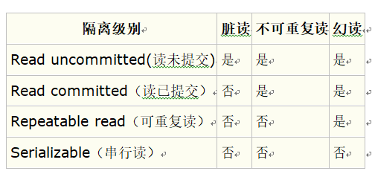

读未提交（READ UNCOMMITTED）：未提交读隔离级别也叫读脏，就是事务可以读取其它事务未提交的数据。

读已提交（READ COMMITTED）：在其它数据库系统比如 SQL Server 默认的隔离级别就是提交读，已提交读隔离级别就是在事务未提交之前所做的修改其它事务是不可见的。

可重复读（REPEATABLE READ）：保证同一个事务中的多次相同的查询的结果是一致的，比如一个事务一开始查询了一条记录然后过了几秒钟又执行了相同的查询，保证两次查询的结果是相同的，可重复读也是 mysql 的默认隔离级别。

可串行化（SERIALIZABLE）：可串行化就是保证读取的范围内没有新的数据插入，比如事务第一次查询得到某个范围的数据，第二次查询也同样得到了相同范围的数据，中间没有新的数据插入到该范围中。

1. **事务**

[数据库事务](https://baike.baidu.com/item/%E6%95%B0%E6%8D%AE%E5%BA%93%E4%BA%8B%E5%8A%A1)(Database Transaction) ，是指作为单个逻辑工作单元执行的一系列[操作](https://baike.baidu.com/item/%E6%93%8D%E4%BD%9C/33052" \t "_blank)，要么完全地执行，要么完全地不执行。一个逻辑工作单元要成为事务，必须满足所谓的ACID（原子性、一致性、隔离性和持久性）属性。

1. **事务和锁**

事务是绑定到一起作为一个逻辑工作单元的sql语句分组，如任一个语句操作失败就视作整个操作失败。操作将回滚到操作前状态。

锁: 实现事务的关键。可以保证事务的完整性和并发性。可以使某些数据的拥有者在某段时间内不能使用某些数据或数据结构。

InnoDB是行级锁，对表中的记录在删除修改时加锁。

行级锁分为共享锁（S锁）和排它锁（X锁）

共享锁和排它锁，都不允许其它事务执行写操作（updat,delete,insert），但是可以读数据。

排它锁不允许对数据于另外加锁，mysql会默认给添加、修改、删除记录设置排它锁。

1. **什么叫脏数据，什么叫脏读**

脏数据在临时更新（脏读）中产生。事务 A 更新了某个数据项 X，但是由于某种原因，事务 A 出现了问题，于是要把 A 回滚。但是在回滚之前，另一个事务 B 读取了数据项 X 的值(A 更新后)，A 回滚了事务，数据项恢复了原值。事务 B 读取的就是数据项 X 的就是一个“临时”的值，就是脏数据。

脏读就是指当一个事务正在访问数据，并且对数据进行了修改，而这种修改还没有提交到数据库中，这时，另外一个事务也访问这个数据，然后使用了这个数据。因为这个数据是还没有提交的数据，那么另外一个事务读到的这个数据是脏数据，依据脏数据所做的操作可能是不正确的。

读未提交：

它充许另外一个事务可以看到这个事务未提交的数据，

这种隔离级别会产生脏读，不可重复读和幻像读。

读提交：

保证一个事务修改的数据提交后才能被另外一个事务读取，

也是大多数数据库的默认值。可以避免脏读，但会产生不可重复读和幻像读。

重复读：

在一个事务内两次读到的数据是不一样的，因此称为是不可重复读。

串行化：

顺序执行事务。除了防止脏读，不可重复读外，还避免了幻像读。

并发性也最低，但最安全。

不可重复读的重点是修改 :

同样的条件 , 你读取过的数据 , 再次读取出来发现值不一样了 。

幻读的重点在于新增或者删除 ：

同样的条件 , 第 1 次和第 2 次读出来的记录数不一样。

1. **存储过程**
2. **应用场景**

存储过程是一个编译后的SQL脚本集合，可以单独调用，但是不能用在sql语句中。

业务场景：银行的核心业务依靠sql语句处理，而衍生业务会交给外包公司来做。对银行来说并不希望对外公开数据库设计和表结构，这样很不安全。银行会让内部开发人员编写存储过程，有的是用来开户，有的是用来转账的。封装好存储过程，银行只需要告诉外包公司这些存储过程的参数和返回值即可。

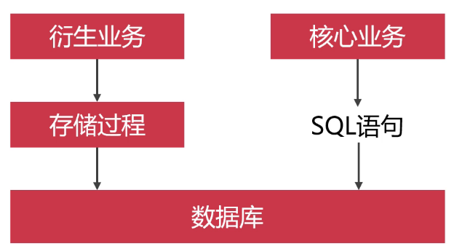

1. **存储过程优点**

存储过程是编译过的SQL脚本，省去了对SQL语法检查及优化的过程，执行速度快。

实现SQL编程，将大而复杂的SQL改成小而简单的SQL语句，可以降低锁表时间和范围。

（可以将子查询查询出的内容使用存储过程完成，查询结果定义成一个变量，这样就不会长时间的锁表）

对外封装表结构，提升数据库的安全性。

1. **存储过程案例**

编写存储过程，根据部门名称，查询部门用户信息。

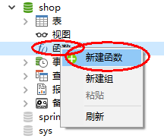

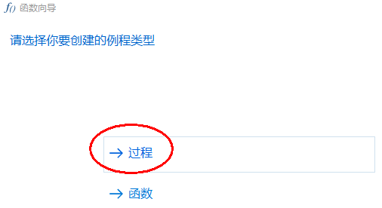

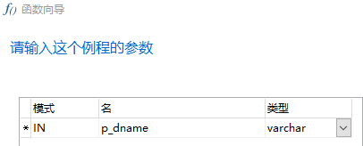

修改p\_dname的长度

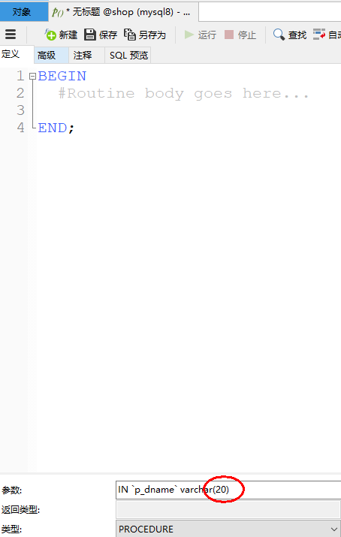

保存存储过程

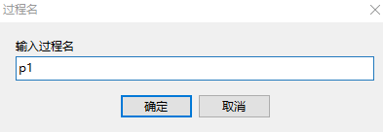

p1 (使用shop数据库中的表)

|  |
| --- |
| BEGIN  #Routine body goes here...  SELECT  e.id,e.ename,e.sex,e.married,j.job  FROM t\_emp e JOIN t\_dept d ON e.dept\_id=d.id  JOIN t\_job j ON e.job\_id=j.id  WHERE d.dname=p\_dname;  END |

测试，点运行

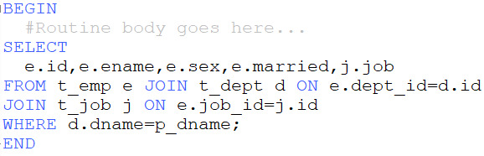

输入参数

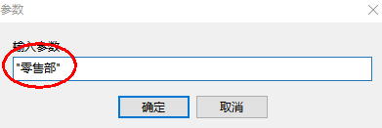

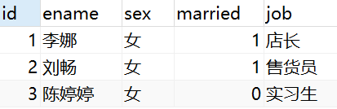

1. **调用存储过程**

新建查询面板

CALL p1("零售部");

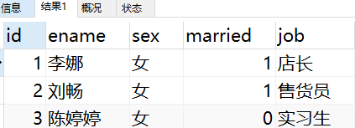

1. **案例2**

编写存储过程：插入实习员工数据时，如果是男性则分配到网商部实习，如果是女性，则分配到零售部实习

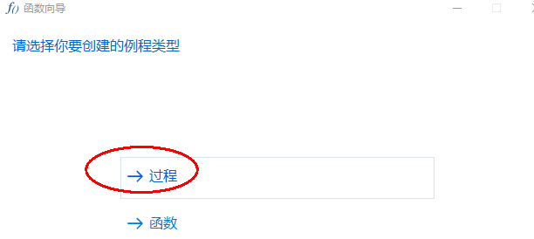

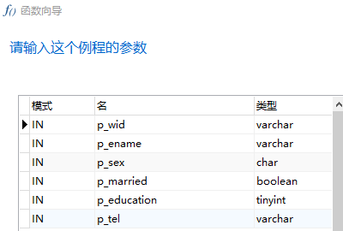

为参数设定长度



保存

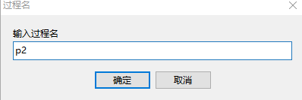

p1 (使用shop数据库中的表)

|  |
| --- |
| BEGIN  #Routine body goes here...  DECLARE dept\_id INT;  CASE  WHEN p\_sex="女" THEN  #分配到零售部  SET dept\_id=3;  ELSE  SET dept\_id=4;  END CASE;  INSERT INTO t\_emp(wid,ename,sex,married,education,tel,dept\_id,  hiredate,job\_id,`status`,is\_deleted)  VALUES(p\_wid,p\_ename,p\_sex,p\_married,p\_education,p\_tel,dept\_id,  CURDATE(),9,1,0);  END |

status不是单引号，是感叹号旁边的那个键。

调用

CALL p2("TE0026","陈小花","女",false,1,"13811322211");

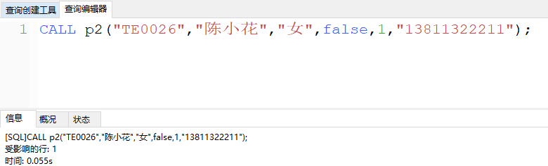

CALL p2("TE0027","陈小猫","男",false,1,"13811322211");

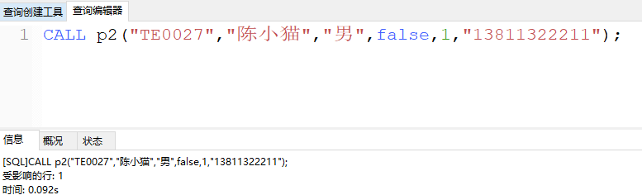

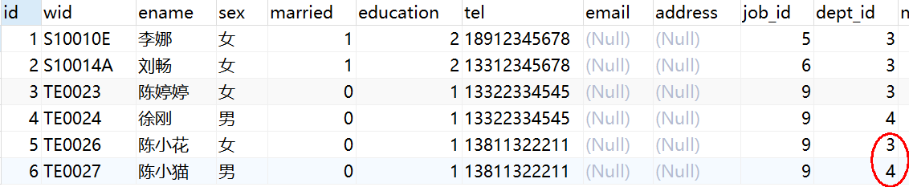

1. **函数**
2. **概念**

函数必须有返回值，并且是一个数据，不是多条记录。

1. **创建函数**

编写计算个税函数

个税计算公式=（收入-3500）\*税率-扣除数

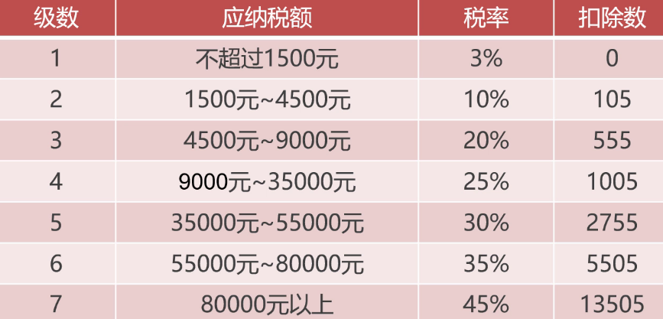

新建函数

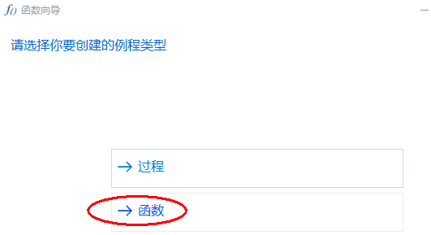

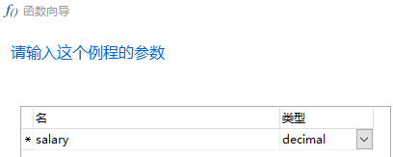

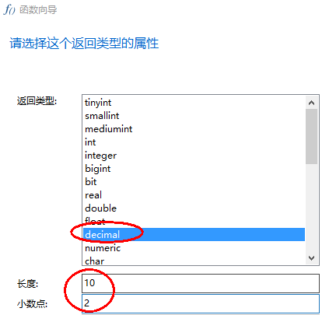

f1

|  |
| --- |
| BEGIN  #Routine body goes here...  DECLARE temp DECIMAL;  DECLARE tax DECIMAL;  SET temp=salary-3500;  CASE  WHEN temp<=0 THEN  SET tax=0;  WHEN temp>0 AND temp<=1500 THEN  SET tax=temp\*0.03-0;  WHEN temp>1500 AND temp<=4500 THEN  SET tax=temp\*0.10-105;  WHEN temp>4500 AND temp<=9000 THEN  SET tax=temp\*0.20-555;  WHEN temp>9000 AND temp<=35000 THEN  SET tax=temp\*0.25-1005;  WHEN temp>35000 AND temp<=55000 THEN  SET tax=temp\*0.30-2755;  WHEN temp>55000 AND temp<=80000 THEN  SET tax=temp\*0.35-5505;  ELSE  SET tax=temp\*0.45-13505;  END CASE;  RETURN tax;  END |

保存时报错

ERROR 1418 (HY000): This function has none of DETERMINISTIC, NO SQL, or READS SQL DATA in its declaration and binary logging is enabled (you \*might\* want to use the less safe log\_bin\_trust\_function\_creators variable)

解决方法：

mysql>set global log\_bin\_trust\_function\_creators=1;

1. **调用函数**

点运行，传入参数

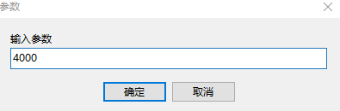

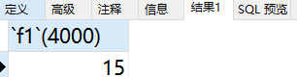

在sql中调用

SELECT f1(4000);

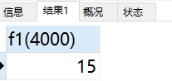

1. **触发器**
2. **概念**

触发器（trigger）是种特殊的存储过程，它的执行不是由程序调用，也不需要手动操作，它是由事件来触发，比如按钮的Click事件、网页的Load事件等。按钮的Click事件是通过鼠标单击按钮触发的，而触发器的事件，是由对表进行增删改操作所触发的。当对一个数据库或表进行增删改（ Insert，Delete，Update）的时就会激活触发器。

1. **创建触发器**

编写触发器，修改部门编号，同步更新该部门员工的dept\_id字段

找到部门表，在设计表中选触发器

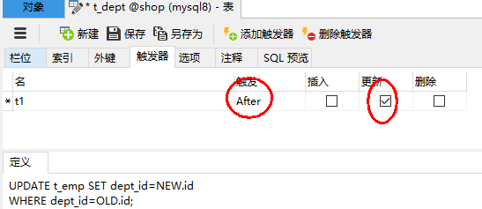

t1

|  |
| --- |
| UPDATE t\_emp SET dept\_id=NEW.id  WHERE dept\_id=OLD.id; |

创建后保存

1. **测试**

t\_dept

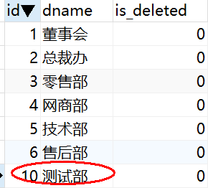

**t\_emp**

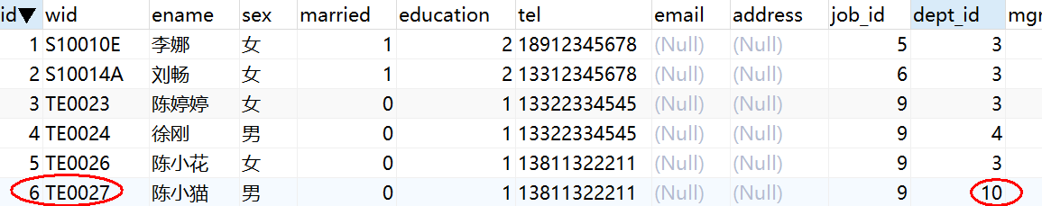

现在将测试部id由10改为11

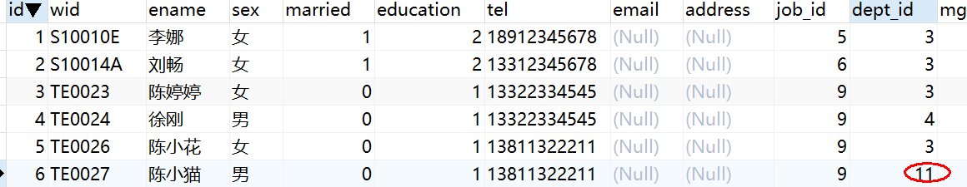

1. **案例2**

当删除部门后，删除这个部门的员工记录。

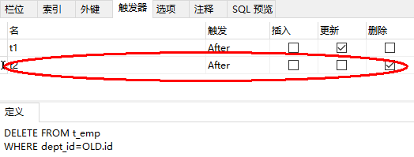

1. **为什么要放弃存储过程、函数、触发器**

在数据库集群场景里，因为存储过程，触发器、自定义函数都是在本地数据库执行，所以无法兼容集群场景。

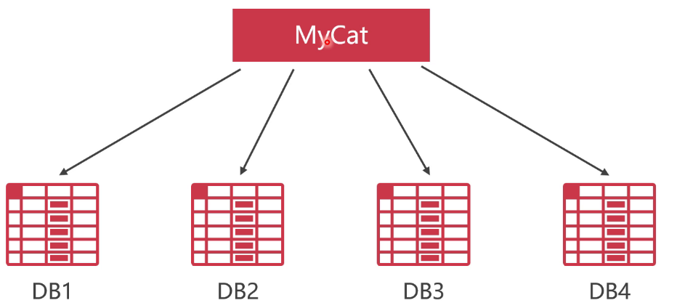

在DB1到DB4中存储不同类型的商品，DB1存储食品，DB2存储电器，mycat相当于是sql路由，可以从sql语句中拿到商品的类型然后发送到不同的DB中存储。但是如何将sql做成存储过程则mycat无法解析出商品类型就无法发送到不同的商品库，导致数据库集群失效。

1. **Sql**
2. **Sql语法**

SELECT[DISTINCT] \* |分组字段1 [别名] [,分组字段2 [别名],…] | 统计函数

FROM表名　［表名］，［表名，［别名］，．．．］

[WHERE 条件]

[GROUP BY 分组字段1 [,分组字2,…]]

[HAVING 分组后的过滤条件]

[ORDER BY 排序字段 ASC｜DESC [,排序字段 ASC |DESC]];

SQL语句的执行顺序：

查询中用到的关键词主要包含六个，并且他们的顺序依次为

select--from--where--group by--having--order by

其中select和from是必须的，其他关键词是可选的，这六个关键词的执行顺序

与sql语句的书写顺序并不是一样的，而是按照下面的顺序来执行

from--where--group by--having

from:需要从哪个数据表检索数据

where:过滤表中数据的条件

group by:如何将上面过滤出的数据分组

having:对上面已经分组的数据进行过滤的条件

select:查看结果集中的哪个列，或列的计算结果

rder by :按照什么样的顺序来查看返回的数据

1. **左、右连接**

**1、内联接**（典型的联接运算，使用像 =  或 <> 之类的比较运算符）。包括相等联接和自然联接。       
内联接使用比较运算符根据每个表共有的列的值匹配两个表中的行。例如，检索 students和courses表中学生标识号相同的所有行。     
**2、外联接。**外联接可以是左向外联接、右向外联接或完整外部联接。       
在 FROM子句中指定外联接时，可以由下列几组关键字中的一组指定：       
1）LEFT  JOIN或LEFT OUTER JOIN       
左向外联接的结果集包括  LEFT OUTER子句中指定的左表的所有行，而不仅仅是联接列所匹配的行。如果左表的某行在右表中没有匹配行，则在相关联的结果集行中右表的所有选择列表列均为空值。         
2）RIGHT  JOIN 或 RIGHT  OUTER  JOIN       
右向外联接是左向外联接的反向联接。将返回右表的所有行。如果右表的某行在左表中没有匹配行，则将为左表返回空值。         
3）FULL  JOIN 或 FULL OUTER JOIN  
完整外部联接返回左表和右表中的所有行。当某行在另一个表中没有匹配行时，则另一个表的选择列表列包含空值。如果表之间有匹配行，则整个结果集行包含基表的数据值。     
**3、交叉联接**交叉联接返回左表中的所有行，左表中的每一行与右表中的所有行组合。交叉联接也称作笛卡尔积。      
FROM 子句中的表或视图可通过内联接或完整外部联接按任意顺序指定；但是，用左或右向外联接指定表或视图时，表或视图的顺序很重要。有关使用左或右向外联接排列表的更多信息，请参见使用外联接。

1. **数据库设计的三范式**

**第一范式1NF:做到每列不可拆分**

中国北京可以拆分成两个字段中国和北京

**第二范式2NF:确保一个表只做一件事情**

id name sex address grade

1 tom male beijin 80

对于grade可以专门定义一张成绩表

**第三范式3NF:在满足2NF下，消除表中的传递依赖**

推理规则：A->B,B->C,则A->C 如果这种情况存在，就要消除这种关系。目的是为 了使空间最省。

id name number price totalprice

1 风扇 20 200 4000

id是A , number和price是B totalprice是C

id ->number,price->totalprice

可以将totalprice字段删除，节省空间。

**反三范式（用空间换时间）：**在进行数据库设计时，首先要确保表结构要达到第三 范式的要求。但在实际开发时，为满足业务的需要，会在符合三范式的表中加入冗 余字段，结果导致不符合第三范式的要求。

因为存在冗余字段需要维护它，如购销合同中的合同总金额就是一个冗余字段（由 于在页面上要显示总金额，不将计算的操作放在页面上进行，而是在数据库中计算 好直接获取到页面上。），就需要在添加货物或添加附件时，都要去更新购销合同中 的总金额。

1. **分页**

**Mysql**

0表示第一条记录的索引号，索引号从0开始, 2表示最多选取二个记录

select \* from users limit 0,2或 select \* from users limit 2;

查询出users第2条到第4条记录

select \* from users limit 1,3;

**Oracle**

方式一使用集合减运算: 显示emp表中3-8条记录

select rownum "伪列",emp.\* from emp where rownum<=8

minus

select rownum,emp.\* from emp where rownum<=2;

方式二：使用子查询，在from子句中使用，重点

select xx.\*

from (select rownum ids,emp.\* from emp where rownum<=8) xx

where ids>=3;

其中的xx是子查询结果表的别名

1. **常用SQL语句**
2. 创建数据库   
   CREATE DATABASE database-name;
3. 删除数据库   
   DROP DATABASE database-name;
4. 创建新表   
   create table depart (dept\_id int(11) NOT NULL AUTO\_INCREMENT,   
   dept\_name varchar(255) DEFAULT NULL, PRIMARY KEY (dept\_id));   
   根据已有的表创建新表：   
   create table tab\_new like tab\_old (使用旧表B创建新表A)   
   备注：此种方式在将表B复制到A时候会将表B完整的字段结构和索引复制到表A中来   
   create table tab\_new as select col1,col2… from tab\_old definition only   
   备注：此种方式只会将表B的字段结构复制到表A中来，但不会复制表B中的索引到表A中来。这种方式比较灵活可以在复制原表表结构的同时指定要复制哪些字段，并且自身复制表也可以根据需要增加字段结构。   
   create table as select 会将原表中的数据完整复制一份，但表结构中的索引会丢失。   
   create table like 只会完整复制原表的建表语句，但不会复制数据。
5. 删除新表   
   drop table tabname；
6. 增加一个列   
   alter table tabname add column column\_name type
7. 添加主键： Alter table tabname add primary key(col)   
   删除主键： Alter table tabname drop primary key   
   一个数据表只可以有一个主键，所以不存在删除某一列的主键.
8. 创建索引：create [unique] index idxname on tabname(col….)   
   删除索引：drop index idxname   
   注：索引是不可更改的，想更改必须删除重新建。
9. 创建视图：create view viewname as select statement   
   删除视图：drop view viewname
10. 几个简单的基本的sql语句   
    选择：select \* from table1 where 范围   
    插入：insert into table1(field1,field2) values(value1,value2)   
    删除：delete from table1 where 范围   
    更新：update table1 set field1=value1 where 范围   
    查找：select \* from table1 where field1 like ’%value1%’   
    排序：select \* from table1 order by field1,field2 [desc]   
    desc：降序，asc：升序   
    总数：select count as totalcount from table1   
    求和：select sum(field1) as sumvalue from table1   
    平均：select avg(field1) as avgvalue from table1   
    最大：select max(field1) as maxvalue from table1   
    最小：select min(field1) as minvalue from table1
11. 分组:Group by:   
    一张表，一旦分组完成后，查询后只能得到组相关的信息。   
    组相关的信息：（统计信息） count,sum,max,min,avg 分组的标准)
12. 复制表select \* into b from a where 1<>1（仅用于SQlServer）
13. 子查询(表名1：a 表名2：b) select a,b,c from a where a IN (select d from b )
14. 显示文章、提交人和最后回复时间   
    select a.title,a.username,b.adddate from table a,(select max(adddate) adddate from table where table.title=a.title) b
15. 视图查询(表名1：a )   
    select \* from (SELECT a,b,c FROM a) T where t.a > 1;
16. between的用法,between限制查询数据范围时包括了边界值,not between不包括   
    select \* from table1 where time between time1 and time2   
    select a,b,c, from table1 where a not between 数值1 and 数值2
17. in 的使用方法   
    select \* from table1 where a [not] in (‘值1’,’值2’,’值4’,’值6’)
18. 两张关联表，删除主表中已经在副表中没有的信息   
    delete from table1 where not exists ( select \* from table2 where table1.field1=table2.field1 )
19. 日程安排提前五分钟提醒   
    SQL: select \* from 日程安排 where datediff(‘minute’,f开始时间,getdate())>5
20. 前10条记录   
    select top 10 \* form table1 where 范围
21. 选择在每一组b值相同的数据中对应的a最大的记录的所有信息(类似这样的用法可以用于论坛每月排行榜,每月热销产品分析,按科目成绩排名,等等.)   
    select a,b,c from tablename ta where a=(select max(a) from tablename tb where tb.b=ta.b)
22. 包括所有在 TableA 中但不在 TableB和TableC 中的行并消除所有重复行而派生出一个结果表   
    (select a from tableA ) except (select a from tableB) except (select a from tableC)
23. 随机取出10条数据  select top 10 \* from tablename order by newid()
24. **优化**
25. 数据库设计

1.根据业务需求，将表与表之间的关系可以分类3大类，分别是一对一，一对多和多对多。在一对一设计时候我们即可以设计成一张表，也可以把一张表中不常用的大字段切分到单独的一张子表中通过一对一主键关联进行连接。如商品表可以将商品的基本信息和商品的描述分为两张表，通过一对一主键关联来建立关联关系。当表与表之间的关系是一对多时通常需要建立两张表并通过主外键进行关联而外键在多的一端。如果表与表之间的关系是多对多则需要通过中间表进行关联。

2.遵守数据库设计的三范式。

第一范式（1NF）：强调的是列的原子性，即列不能够再分成其他几列。

第二范式（2NF）: 首先是满足第一范式，另外包含两部分内容，一是表必须有一个主键；二是没有包含在主键中的列必须完全依赖于主键，而不是部分依赖。

第三范式（3NF）: 首先满足第二范式，非主键列直接依赖于主键，消除传递依赖。

3.对于频繁查询的字段加索引并且在编写sql语句时注意sql优化。

● 外键必须加索引。

● 避免在 where 子句中对有索引的字段进行运算,这会导致索引失效，从而进行全表扫描。

● 在 where 及 order by 涉及的列上建立索引，要尽量避免全表扫描。

● 在设计表时要避免表中字段出现null的情况，通常要为其设置默认值,避免在查找时放弃 使用索引而进行全表扫描。

● SELECT语句中避免使用'\*’，只查询需要返回的字段 ，这样可以减少oracle解析sql语句 的时间。

● 用NOT EXISTS 替换 NOT IN 操作符，用 EXISTS 替换 IN

4.对于数据量大的表进行分区

分区支持的种类比较多，如Range（范围），Hash（哈希），List（预定义列表）

分区等。我们在项目中使用的是Range范围分区。考虑到日志表会随着系统的运行

时间延长而不断的加大。所以我们就按照插入时间对日志表做了范围分区。结合

PARTITION BY RANGE以及VALUES LESS THAN以每年为分界线进行分区。

1. **维护数据库完整性和一致性**

尽可能使用约束：check、主外键、非空字段等，方便效率高；其次使用触发器。最后是自写业务逻辑

1. **乐观锁和悲观锁**

悲观锁(Pessimistic Lock), 顾名思义，就是很悲观，每次去拿数据的时候都认为别人会修改，所以每次在拿数据的时候都会上锁，这样别人想拿这个数据就会block直到它拿到锁。传统的关系型数据库里边就用到了很多这种锁机制，比如行锁，表锁等，读锁，写锁等，都是在做操作之前先上锁。比如通过select ....for update进行数据锁定。

乐观锁(Optimistic Lock), 顾名思义，就是很乐观，每次去拿数据的时候都认为别人不会修改，所以不会上锁，但是在更新的时候会判断一下在此期间别人有没有去更新这个数据，可以使用版本号等机制。乐观锁适用于多读的应用类型，这样可以提高吞吐量，像数据库如果提供类似于write\_condition机制的其实都是提供的乐观锁。

两种锁各有优缺点，不可认为一种好于另一种，像乐观锁适用于写比较少的情况下，即冲突真的很少发生的时候，这样可以省去了锁的开销，加大了系统的整个吞吐量。但如果经常产生冲突，上层应用会不断的进行retry，这样反倒是降低了性能，所以这种情况下用悲观锁就比较合适。

1. **连接池优点**

JDBC数据库连接池的必要性 没使用数据库连接池之前

1. 使用时连接数据库，使用后断开数据库。
2. 对于每一次数据库连接，使用完后都得断开。否则，如果程序出现异常而未能关闭，将会导致数据库系统中的内存泄漏，最终将导致重启数据库
3. 如果成千上万的用户同时使用数据库，频繁的进行数据库连接操作将占用很多的系统资源，严重的甚至会造成服务器的崩溃

新的资源分配手段对于多应用共享同一数据库的系统而言，可在应用层通过数据库连接池的配置实现某一应用最大可用数据库连接数的限制避免某一应用独占所有的数据库资源.

统一的连接管理，避免数据库连接泄露在较为完善的数据库连接池实现中，可根据预先的占用超时设定，强制回收被占用连接，从而避免了常规数据库连接操作中可能出现的资源泄露。

数据库连接池技术的优点

(1)资源重用：由于数据库连接得以重用，避免了频繁创建，释放连接引起的大量性能开销。在减少系统消耗的基础上，另一方面也增加了系统运行环境的平稳性。

(2)更快的系统反应速度:数据库连接池在初始化过程中，往往已经创建了若干数据库连接置于连接池中备用。此时连接的初始化工作均已完成。对于业务请求处理而言，直接利用现有可用连接避免了数据库连接初始化和释放过程的时间开销，从而减少了系统的响应时间

1. **Mysql数据库优化方面的经验**

1、当只要一行数据时使用 limit 1

查询时如果已知会得到一条数据，这种情况下加上 limit 1 会增加性能。因为 mysql 数据库引擎会在找到一条结果停止搜索，而不是继续查询下一条是否符合标准直到所有记录查询完毕。

2、选择正确的数据库引擎

Mysql 中有两个引擎 MyISAM 和 InnoDB，每个引擎有利有弊。

MyISAM 适用于一些大量查询的应用，但对于有大量写功能的应用不是很好。甚至只要update 一个字段整个表都会被锁起来。而别的进程就算是读操作也不行，要等到当前 update 操作完成之后才能继续进行。另外，MyISAM 对于 select count(\*)这类操作是超级快的。

InnoDB 的趋势会是一个非常复杂的存储引擎，对于一些小的应用会比 MyISAM 还慢，但是支持“行锁”，所以在写操作比较多的时候会比较优秀。并且，它支持很多的高级应用，例如：事物。

3.用 not exists 代替 not in

Not exists 用到了连接能够发挥已经建立好的索引的作用，not in 不能使用索引。Not in 是最慢的方式要与每条记录比较，在数据量比较大的操作时不建议使用这种方式。

4. 对操作符的优化，尽量不采用不利于索引的操作符

如：in not in is null is not null <> 等某个字段总要拿来搜索，为其建立索引：

Mysql 中可以利用 alter table 语句来为表中的字段添加索引，

语法为：alter table 表名add index (字段名)；

5.尽量避免在列上做运算，这样导致索引失效

例如：select \* from admin where year(admin\_time)>2014

优化为： select \* from admin where admin\_time> '2014-01-01′

6.设计数据库的时候,要预估单表的峰值,因为以Mysql为例,当单表的数据超过千万条,查询速度就特别缓慢了,这里就需要对数据库进行分库分表（数据分片）,为了提高查询和写入性能,mysql可以采取主从结构，主数据库采用innodb引擎,从数据库采用myIsam引擎,主从之间通过同步binlog日志实现数据一致

数据库有两个线程，一个是IO线程，一个是sql线程，从数据库通过IO线程监听主数据库的binlog日志然后写入mycat中，sql线程读取mycat文件并对自身执行sql命令从而保证数据的一致性

7.SQL优化,本质是通过创建索引,使用explain关键字,查询索引命中情况,对sql进行调优

8.使用cache层,预先对经常常用的数据库数据进行缓存,以减少数据库的压力

提高数据库性能

**Sql优化：**

1.(重点)(必须说) SELECT语句中避免使用 \*，尽量应该根据业务需求按字段进行查询

举例：如果表中有个字段用的是clob或者是blob这种大数据字段的话，

他们的查询应该根据业务需要来进行指定字段的查询，切记勿直接用\*

2.(重点) 删除重复记录(oracle)：

最高效的删除重复记录方法 ( 因为使用了ROWID)例子：

DELETE FROM EMP E WHERE E.ROWID > (SELECT MIN(X.ROWID)

FROM EMP X WHERE X.EMP\_NO = E.EMP\_NO);

3. 用>=替换>

如一个表有100万记录，一个数值型字段A，

A=0时，有30万条；

A=1时，有30万条；

A=2时，有39万条；

A=3时，有1万记录。

那么执行 A>2 与 A>=3 的效果就有很大的区别了，因为 A>2 时，

ORACLE会先找出为2的记录索引再进行比较，

而A>=3时ORACLE则直接找到=3的记录索引。

4.(重点)尽量多使用COMMIT

如对大数据量的分段批量提交

5. (重点)用NOT EXISTS 或（外连接+判断为空）方案 替换 NOT IN操作符

此操作是强列推荐不使用的，因为它不能应用表的索引。

推荐方案：用NOT EXISTS 或（外连接+判断为空）方案代替

6.(重点 必须说)LIKE操作符(大数据的全文检索使用luncene)(solr)

因为使用like不当，会导致性能问题，原因是like在左右两边都有

%的时候，不会使用索引。

如LIKE '%5400%' 这种查询不会引用索引，

而LIKE 'X5400%' 则会引用范围索引。

一个实际例子：

查询营业编号 YY\_BH LIKE '%5400%' 这个条件会产生全表扫描，

如果改成 YY\_BH LIKE 'X5400%' OR YY\_BH LIKE 'B5400%'

则会利用 YY\_BH 的索引进行两个范围的查询，性能肯定大大提高。

7.(重点,必须说)避免在索引列上使用计算和函数,这样索引就不能使用

举例:

低效：

SELECT … FROM DEPT WHERE SAL \* 12 > 25000;

高效:

SELECT … FROM DEPT WHERE SAL > 25000/12;

8.(重点 必须说)用UNION-ALL 替换UNION，

因为UNION-ALL不会过滤重复数据而且不会自动排序，

所执行效率要快于UNION。

9. （优化,重点,3个方面 a.缓存 b.分段批量 c.存储过程）减少访问数据库的次数

举例:如果批量删除多条数据，可以用

delete from tableName where id in (1,2,3)

而不要用多条delete语句进行删除

10.（重点 必须说）用TRUNCATE替代DELETE

TRUNCATE不记录日志，DELETE记录日志，所以TRUNCATE要快于DELETE

但是一旦用TRUNCATE进行删除就不能进行恢复,TRUNCATE是删除整张表的数据

不能加where条件。

mysql,sqlserver中如果

id为自增类型，那么如果用TRUNCATE删除，则id字段再插入数据时从1开始，

如果delete删除的话，则从删除之前的id的值继续增长。

1. **数据库数据量过大，数据库接近崩溃的时候怎么办？**

1、索引优化和SQL语句优化是必须的，避免模糊查询和非索引查询，删改操作根据聚集索引进行，删改操作太频繁的话还是需要考虑分表

2、看需求，如果需求不限制，那就分表

3、一般都是把历史数据定期转存其他表（一样的表名后加年月例如TABLE201205）归档。这样该表本年度的查询的压力也小点（90%查询量集中在本年度）,即使查询历史数据也不影响性能，强力推荐！

4结合你的业务去优化表结构。有时候可以考虑用空间去换时间。

1. **数据库大数据处理**

1. 大数据可以采用分布式数据库和建立分区表(PARTITION)

2. 建立有效索引：主键索引、联合索引、倒序索引、函数索引(INDEX)

3. 使用物化视图(MATERIALIZED VIEW)

4. 使用存储过程(PROCDUDER)

5. 读写分离

6. 归档旧数据(新旧数据查询，保证新数据的效率提高)，程序做调整，旧数据和新数据查询页面分离

1. 如何提高 MySQL 的安全性

1.如果 MySQL 客户端和服务器端的连接需要跨越并通过不可信任的网络，那么需要使用 ssh 隧道来加密该连接的通信。

2.使用 set password 语句来修改用户的密码，先“mysql -u root”登陆数据库系统，然后“mysql> update mysql.user set password=password(’newpwd’)”，最后执行“flush privileges”。

3.MySQL 需要提防的攻击有，防偷听、篡改、回放、拒绝服务等，不涉及可用性和容错方面。对所有的连接、查询、其他操作使用基于 ACL（ACL（访问控制列表）是一种路由器配置和控制网络访问的一种有力的工具，它可控制路由器应该允许或拒绝数据包通过，可监控流量，可自上向下检查网络的安全性，可检查和过滤数据和限制不必要的路由更新，因此让网络资源节约成本的 ACL 配置技术在生活中越来越广泛应用。）即访问控制列表的安全措施来完成。

4.设置除了 root 用户外的其他任何用户不允许访问 mysql 主数据库中的 user 表；

5.使用 grant 和 revoke 语句来进行用户访问控制的工作;

6.不要使用明文密码，而是使用 md5()和 sha1()等单向的哈系函数来设置密码;

1. 在千万级的数据库查询中，如何提高效率

**1）数据库设计方面**

a.对查询进行优化，应尽量避免全表扫描，首先应考虑在 where 及 order by 涉及的列上建立索引。

b.应尽量避免在 where 子句中对字段进行 null 值判断，否则将导致引擎放弃使用索引而进行全表扫描，

如： select id from t where num is null 可以在 num 上设置默认值 0，确保表中 num 列没有 null 值，然后这样查询 ： select id from t where num=0

c.并不是所有索引对查询都有效，SQL 是根据表中数据来进行查询优化的，当索引列有大量数据重复时,查询可能不会去利用索引，如一表中有字段 sex，male、female 几乎各一半，那么即使在 sex 上建了索引也对查询效率起不了作用。

d.索引并不是越多越好，索引固然可以提高相应的 select 的效率，但同时也降低了 insert 及 update 的效率，因为 insert 或 update 时有可能会重建索引，所以怎样建索引需要慎重考虑，视具体情况而定。一个表的索引数最好不要超过 6 个，若太多则应考虑一些不常使用到的列上建的索引是否有必要。

e.应尽可能的避免更新索引数据列，因为索引数据列的顺序就是表记录的物理存储顺序，一旦该列值改变将导致整个表记录的顺序的调整，会耗费相当大的资源。若应用系统需要频繁更新索引数据列，那么需要考虑是否应将该索引建为索引。

f. 尽量使用数字型字段，若只含数值信息的字段尽量不要设计为字符型，这会降低查询和连接的性能，并会增加存储开销。这是因为引擎在处理查询和连接时会逐个比较字符串中每一个字符，而对于数字型而言只需要比较一次就够了。

g.尽可能的使用 varchar/nvarchar 代替 char/nchar ，因为首先变长字段存储空间小，可以节省存储空间， 其次对于查询来说，在一个相对较小的字段内搜索效率显然要高些。

h.尽量使用表变量来代替临时表。如果表变量包含大量数据，请注意索引非常有限（只有主键索引）。

i. 避免频繁创建和删除临时表，以减少系统表资源的消耗。

j. 临时表并不是不可使用，适当地使用它们可以使某些例程更有效，例如，当需要重复引用大型表或常用表中的某个数据集时。但是，对于一次性事件，最好使用导出表。

k.在新建临时表时，如果一次性插入数据量很大，那么可以使用 select into 代替 create table，避免造成大量 log ，以提高速度；如果数据量不大，为了缓和系统表的资源，应先 create table，然后 insert。

l. 如果使用到了临时表，在存储过程的最后务必将所有的临时表显式删除，先 truncate table ，然后 drop table ，这样可以避免系统表的较长时间锁定。

**2)SQL 语句方面**

a.应尽量避免在 where 子句中使用!=或<>操作符，否则将引擎放弃使用索引而进行全表扫描。

b.应尽量避免在 where 子句中使用 or 来连接条件，否则将导致引擎放弃使用索引而进行全表扫描，如： select id from t where num=10 or num=20 可 以 这 样 查 询 ： select id from t where num=10 union all select id from t where num=20

c.in 和 not in 也要慎用，否则会导致全表扫描，如： select id from t where num in(1,2,3) 对于连续的数值，能用 between 就不要用 in 了： select id from t where num between 1 and 3

d.下面的查询也将导致全表扫描： select id from t where name like ‘%abc%’

e.如果在 where 子句中使用参数，也会导致全表扫描。因为 SQL 只有在运行时才会解析局部变量，但优化程序不能将访问计划的选择推迟到运行时；它必须在编译时进行选择。然而，如果在编译时建立访问计划，变量的值还是未知的，因而无法作为索引选择的输入项。如下面语句将进行全表扫描： select id from t where

num=@num 可以改为强制查询使用索引： select id from t with(index(索引名)) where num=@num

f. 应尽量避免在 where 子句中对字段进行表达式操作，这将导致引擎放弃使用索引而进行全表扫描。如：

select id from t where num/2=100 应改为: select id from t where num=100\*2

**3) java 方面**

a.尽可能的少造对象。

b.合理摆正系统设计的位置。大量数据操作，和少量数据操作一定是 分开的。大量的数据操作，肯定不是 ORM

框架搞定的。，

c.使用 jDBC 链接数据库操作数据

d.控制好内存，让数据流起来，而不是全部读到内存再处理，而是边 读取边处理；

e.合理利用内存，有的数据要缓存

1. **练习**
2. **行列转换**

CREATE TABLE Scores(

ID INT,

Student varchar(10),

Subject varchar(10),

Score INT

);

INSERT INTO Scores VALUES(2, '张三', '语文', 93);

INSERT INTO Scores VALUES(3, '张三', '英语', 90);

INSERT INTO Scores VALUES(5, '李四', '语文', 88);

INSERT INTO Scores VALUES(7, '李四', '英语', 78);

INSERT INTO Scores VALUES(8, '王五', '语文', 98);

INSERT INTO Scores VALUES(9, '王五', '英语', 86);

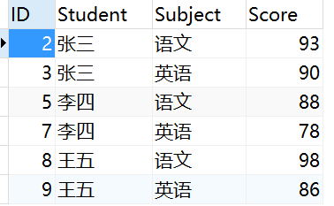

SELECT student, max(yw) as '语文', max(yu) as '英语'

FROM(

SELECT student,

CASE subject WHEN '语文' THEN score ELSE 0 END as yw,

CASE subject WHEN '英语' THEN score ELSE 0 END as yu

FROM Scores

) A

GROUP BY student

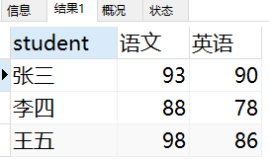

1. **删除重复数据**

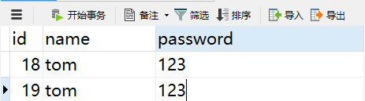

DELETE FROM person WHERE id NOT IN (SELECT tab.id FROM

(SELECT MAX(id) AS id FROM person GROUP BY NAME ,PASSWORD

) AS tab )

这里面的第一个关键点是如何确定哪些数据是重复的呢？这里通过 group by name,password来确定。只要同时满足这两个条件，就可以归为相同一组数据

第二个关键点是通过max(id) 确定保留下的数据是id最大的。

第三点是 最内层的select语句的查询结果需要重启起名称为tab ，再从tab 中查出id .如果缺少这一步，语句会报错。

第四步是根据 id not in 删除除最大id外的所有数据

1. **省市县三级联动数据库是怎么设计的**

CREATE TABLE t\_area (

id int(11) NOT NULL auto\_increment,

area\_id varchar(50) default NULL,

area\_name varchar(60) default NULL,

area\_parentId varchar(6) default NULL,

primary key(id)

) ENGINE=MyISAM AUTO\_INCREMENT=3145 DEFAULT CHARSET=utf8;

INSERT INTO t\_area VALUES (1,'100','河北省','0');

INSERT INTO t\_area VALUES (2,'220999','石家庄市','100');

1. **用一条SQL语句查询出每门课都大于80分的学生姓名**

name kecheng fenshu

张三 语文 81

张三 数学 75

李四 语文 76

李四 数学 90

王五 语文 81

王五 数学 100

王五 英语 90

答案：

A：select distinct name from score where name not in (select distinct name from score where fenshu <=80)

B：select distinct name t1 from score where 80< all (select fenshu from score where name=t1);

1. **练习1**

表结构

Student(S#,Sname,Sage,Ssex) 学生表

Course(C#,Cname,T#) 课程表

SC(S#,C#,score) 成绩表

Teacher(T#,Tname) 教师表

建表语句

|  |
| --- |
| CREATE TABLE student  (  s# INT,  sname nvarchar(32),  sage INT,  ssex nvarchar(8)  )  CREATE TABLE course  (  c# INT,  cname nvarchar(32),  t# INT  )  CREATE TABLE sc  (  s# INT,  c# INT,  score INT  )  CREATE TABLE teacher  (  t# INT,  tname nvarchar(16)  ) |

插入测试数据语句

|  |
| --- |
| insert into Student select 1,N'刘一',18,N'男' union all  select 2,N'钱二',19,N'女' union all  select 3,N'张三',17,N'男' union all  select 4,N'李四',18,N'女' union all  select 5,N'王五',17,N'男' union all  select 6,N'赵六',19,N'女'    insert into Teacher select 1,N'叶平' union all  select 2,N'贺高' union all  select 3,N'杨艳' union all  select 4,N'周磊'    insert into Course select 1,N'语文',1 union all  select 2,N'数学',2 union all  select 3,N'英语',3 union all  select 4,N'物理',4    insert into SC  select 1,1,56 union all  select 1,2,78 union all  select 1,3,67 union all  select 1,4,58 union all  select 2,1,79 union all  select 2,2,81 union all  select 2,3,92 union all  select 2,4,68 union all  select 3,1,91 union all  select 3,2,47 union all  select 3,3,88 union all  select 3,4,56 union all  select 4,2,88 union all  select 4,3,90 union all  select 4,4,93 union all  select 5,1,46 union all  select 5,3,78 union all  select 5,4,53 union all  select 6,1,35 union all  select 6,2,68 union all  select 6,4,71 |

**1**、查询“**001**”课程比“**002**”课程成绩高的所有学生的学号；   
  select a.S# from (select s#,score from SC where C#='001') a,(select s#,score   
  from SC where C#='002') b   
  where a.score>b.score and a.s#=b.s#;   
**2**、查询平均成绩大于60分的同学的学号和平均成绩；   
    select S#,avg(score)   
    from sc   
    group by S# having avg(score) >**60**;   
**3**、查询所有同学的学号、姓名、选课数、总成绩；   
  select Student.S#,Student.Sname,count(SC.C#),sum(score)   
  from Student left Outer join SC on Student.S#=SC.S#   
  group by Student.S#,Sname   
**4**、查询姓“李”的老师的个数；   
  select count(distinct(Tname))   
  from Teacher   
  where Tname like '李%';   
**5**、查询没学过“叶平”老师课的同学的学号、姓名；

Student.S#,Student.Sname   
    from Student    
    where S# not in (select distinct( SC.S#) from SC,Course,Teacher where  SC.C#=Course.C# and Teacher.T#=Course.T# and Teacher.Tname='叶平');   
**6**、查询学过“**001**”并且也学过编号“**002**”课程的同学的学号、姓名；   
  select Student.S#,Student.Sname from Student,SC where Student.S#=SC.S# and SC.C#='001'and exists( Select \* from SC as SC\_2 where SC\_2.S#=SC.S# and SC\_2.C#='002');   
**7**、查询学过“叶平”老师所教的所有课的同学的学号、姓名；   
  select S#,Sname   
  from Student   
  where S# in (select S# from SC ,Course ,Teacher where SC.C#=Course.C# and Teacher.T#=Course.T# and Teacher.Tname='叶平' group by S# having count(SC.C#)=(select count(C#) from

Course,Teacher  where Teacher.T#=Course.T# and Tname='叶平'));   
**8**、查询课程编号“**002**”的成绩比课程编号“**001**”课程低的所有同学的学号、姓名；   
  Select S#,Sname from (select Student.S#,Student.Sname,score ,(select score from SC SC\_2 where SC\_2.S#=Student.S# and SC\_2.C#='002') score2   
  from Student,SC where Student.S#=SC.S# and C#='001') S\_2 where score2 <score;   
**9**、查询所有课程成绩小于60分的同学的学号、姓名；   
  select S#,Sname   
  from Student   
  where S# not in (select Student.S# from Student,SC where S.S#=SC.S# and score>**60**);   
**10**、查询没有学全所有课的同学的学号、姓名；   
    select Student.S#,Student.Sname   
    from Student,SC   
    where Student.S#=SC.S# group by  Student.S#,Student.Sname having count(C#) <(select count(C#) from Course);   
**11**、查询至少有一门课与学号为“**1001**”的同学所学相同的同学的学号和姓名；

select S#,Sname from Student,SC where Student.S#=SC.S# and C# in select C# from SC where S#='1001';   
**12**、查询至少学过学号为“**001**”同学所有一门课的其他同学学号和姓名；   
    select distinct SC.S#,Sname   
    from Student,SC   
    where Student.S#=SC.S# and C# in (select C# from SC where S#='001');   
**13**、把“SC”表中“叶平”老师教的课的成绩都更改为此课程的平均成绩；   
    update SC set score=(select avg(SC\_2.score)   
    from SC SC\_2   
    where SC\_2.C#=SC.C# ) from Course,Teacher where Course.C#=SC.C# and Course.T#=Teacher.T# and Teacher.Tname='叶平');   
**14**、查询和“**1002**”号的同学学习的课程完全相同的其他同学学号和姓名；   
   select student.s#, student.sname

from sc,student

where sc.c# in (select sc.c# from sc where sc.s#='1002') and sc.s# = student.s# and sc.s# != '1002'

group by student.s#, student.sname

having count(\*)=(select count(\*) from sc where sc.s#='1002');

**15**、删除学习“叶平”老师课的SC表记录；   
    Delect SC   
    from course ,Teacher    
    where Course.C#=SC.C# and Course.T#= Teacher.T# and Tname='叶平';   
**16**、向SC表中插入一些记录，这些记录要求符合以下条件：没有上过编号“**003**”课程的同学学号、**2**、   
    号课的平均成绩；   
    Insert SC select S#,'002',(Select avg(score)   
    from SC where C#='002') from Student where S# not in (Select S# from SC where C#='002');   
**17**、按平均成绩从高到低显示所有学生的“数据库”、“企业管理”、“英语”三门的课程成绩，按如下形式显示： 学生ID,,数据库,企业管理,英语,有效课程数,有效平均分   
    SELECT S# as 学生ID   
        ,(SELECT score FROM SC WHERE SC.S#=t.S# AND C#='004') AS 数据库

,(SELECT score FROM SC WHERE SC.S#=t.S# AND C#='001') AS 企业管理   
        ,(SELECT score FROM SC WHERE SC.S#=t.S# AND C#='006') AS 英语   
        ,COUNT(\*) AS 有效课程数, AVG(t.score) AS 平均成绩   
    FROM SC AS t   
    GROUP BY S#   
    ORDER BY avg(t.score)    
**18**、查询各科成绩最高和最低的分：以如下形式显示：课程ID，最高分，最低分   
    SELECT L.C# As 课程ID,L.score AS 最高分,R.score AS 最低分   
    FROM SC L ,SC AS R   
    WHERE L.C# = R.C# and   
        L.score = (SELECT MAX(IL.score)   
                      FROM SC AS IL,Student AS IM   
                      WHERE L.C# = IL.C# and IM.S#=IL.S#   
                      GROUP BY IL.C#)   
        AND   
        R.Score

= (SELECT MIN(IR.score)   
                      FROM SC AS IR   
                      WHERE R.C# = IR.C#   
                  GROUP BY IR.C#   
                    );   
**19**、按各科平均成绩从低到高和及格率的百分数从高到低顺序   
    SELECT t.C# AS 课程号,max(course.Cname)AS 课程名,isnull(AVG(score),**0**) AS 平均成绩   
        ,**100** \* SUM(CASE WHEN  isnull(score,**0**)>=**60** THEN **1** ELSE **0** END)/COUNT(\*) AS 及格百分数   
    FROM SC T,Course   
    where t.C#=course.C#   
    GROUP BY t.C#   
    ORDER BY **100** \* SUM(CASE WHEN  isnull(score,**0**)>=**60** THEN **1** ELSE

**0** END)/COUNT(\*) DESC   
**20**、查询如下课程平均成绩和及格率的百分数(用"1行"显示): 企业管理（**001**），马克思（**002**），OO&UML （**003**），数据库（**004**）   
    SELECT SUM(CASE WHEN C# ='001' THEN score ELSE **0** END)/SUM(CASE C# WHEN '001' THEN **1** ELSE **0** END) AS 企业管理平均分   
        ,**100** \* SUM(CASE WHEN C# = '001' AND score >= **60** THEN **1** ELSE **0** END)/SUM(CASE WHEN C# = '001' THEN **1** ELSE **0** END

) AS 企业管理及格百分数   
        ,SUM(CASE WHEN C# = '002' THEN score ELSE **0** END)/SUM(CASE C# WHEN '002' THEN **1** ELSE **0** END) AS 马克思平均分   
        ,**100** \* SUM(CASE WHEN C# = '002' AND score >= **60** THEN **1** ELSE **0** END)/SUM(CASE WHEN C# = '002' THEN **1** ELSE **0** END) AS 马克思及格百分数   
        ,SUM(CASE WHEN C# = '003' THEN score ELSE **0** END)/

SUM(CASE C# WHEN '003' THEN **1** ELSE **0** END) AS UML平均分   
        ,**100** \* SUM(CASE WHEN C# = '003' AND score >= **60** THEN **1** ELSE **0** END)/SUM(CASE WHEN C# = '003' THEN **1** ELSE **0** END) AS UML及格百分数   
        ,SUM(CASE WHEN C# = '004' THEN score ELSE **0** END)/SUM(CASE C# WHEN '004' THEN **1** ELSE **0** END) AS 数据库平均分   
        ,**100**

\* SUM(CASE WHEN C# = '004' AND score >= **60** THEN **1** ELSE **0** END)/SUM(CASE WHEN C# = '004' THEN **1** ELSE **0** END) AS 数据库及格百分数   
  FROM SC   
**21**、查询不同老师所教不同课程平均分从高到低显示   
  SELECT max(Z.T#) AS 教师ID,MAX(Z.Tname) AS 教师姓名,C.C# AS 课程ＩＤ,MAX(C.Cname) AS 课程名称,AVG(Score) AS 平均成绩   
    FROM SC AS T,Course AS C ,Teacher AS Z   
    where T.C#=C.C# and C.T#=Z.T#   
  GROUP BY C.C#   
  ORDER BY AVG(Score) DESC   
**22**、查询如下课程成绩第 **3** 名到第 **6** 名的学生成绩单：企业管理（**001**），马克思（**002**），UML （**003**），数据库（**004**）   
    [学生ID],[学生姓名],企业管理,马克思,UML,数据库,平均成绩   
    SELECT  DISTINCT top **3**   
      SC.S# As 学生学号,   
        Student.Sname AS 学生姓名 ,   
      T1.score AS 企业管理,   
      T2.score AS 马克思,   
      T3.score AS UML,   
      T4.score AS 数据库,   
      ISNULL(T1.score,**0**) + ISNULL(T2.score,**0**) + ISNULL(T3.score,**0**) + ISNULL(T4.score,**0**) as 总分   
      FROM Student,SC  LEFT JOIN SC AS T1   
                      ON SC.S# = T1.S# AND T1.C# = '001'   
            LEFT JOIN SC AS T2   
                      ON SC.S# = T2.S# AND T2.C# = '002'   
            LEFT JOIN SC AS T3   
                      ON SC.S# =T3.S# AND T3.C# = '003'   
            LEFT JOIN SC AS T4   
                      ON SC.S# = T4.S# AND T4.C# = '004'   
      WHERE student.S#=SC.S# and   
      ISNULL(T1.score,**0**) + ISNULL(T2.score,**0**) + ISNULL(T3.score,**0**) + ISNULL(T4.score,**0**)   
      NOT IN   
      (SELECT   
            DISTINCT   
            TOP **15** WITH TIES   
            ISNULL(T1.score,**0**) + ISNULL(T2.score,**0**) + ISNULL(T3.score,**0**) + ISNULL(T4.score,**0**)   
      FROM sc   
            LEFT JOIN sc AS T1   
                      ON sc.S# = T1.S# AND T1.C#= 'k1'   
            LEFT JOIN sc AS T2   
                      ON sc.S# = T2.S# AND T2.C# = 'k2'   
            LEFT JOIN sc AS T3   
                      ON sc.S# = T3.S# AND T3.C# = 'k3'   
            LEFT JOIN sc AS T4   
                      ON sc.S# = T4.S# AND T4.C# = 'k4'   
      ORDER BY ISNULL(T1.score,**0**) + ISNULL(T2.score,**0**) + ISNULL(T3.score,**0**) + ISNULL(T4.score,**0**) DESC);   
  
**23**、统计列印各科成绩,各分数段人数:课程ID,课程名称,[100-85],[85-70],[70-60],[ <60]   
    SELECT SC.C# as 课程ID, Cname

as 课程名称   
        ,SUM(CASE WHEN score BETWEEN **85** AND **100** THEN **1** ELSE **0** END) AS [100 - 85]   
        ,SUM(CASE WHEN score BETWEEN **70** AND **85** THEN **1** ELSE **0** END) AS [85 - 70]   
        ,SUM(CASE WHEN score BETWEEN **60** AND **70** THEN **1** ELSE **0** END) AS [70 - 60]   
        ,SUM(CASE WHEN score < **60** THEN **1** ELSE **0** END) AS [60 -]   
    FROM SC,Coursewhere SC.C#=Course.C#   
    GROUP BY SC.C#,Cname;   
  
**24**、查询学生平均成绩及其名次   
      SELECT **1**+(SELECT COUNT( distinct 平均成绩)   
              FROM (SELECT S#,AVG(score) AS 平均成绩   
                      FROM SC   
                  GROUP BY S#   
                  ) AS T1   
            WHERE 平均成绩 > T2.平均成绩) as 名次,   
      S# as 学生学号,平均成绩   
    FROM (SELECT S#,AVG(score) 平均成绩   
            FROM SC   
        GROUP BY S#   
        ) AS T2   
    ORDER BY 平均成绩 desc;   
    
**25**、查询各科成绩前三名的记录:(不考虑成绩并列情况)   
      SELECT t1.S# as 学生ID,t1.C# as 课程ID,Score as 分数   
      FROM SC t1   
      WHERE score IN (SELECT TOP **3** score   
              FROM SC   
              WHERE t1.C#= C#     ORDER BY score DESC   
              )   
      ORDER BY t1.C#;   
**26**、查询每门课程被选修的学生数   
  select c#,count(S#) from sc group by C#;   
**27**、查询出只选修了一门课程的全部学生的学号和姓名   
  select SC.S#,Student.Sname,count(C#) AS 选课数   
  from SC ,Student   
  where SC.S#=Student.S# group by SC.S# ,Student.Sname having count(C#)=**1**;   
**28**、查询男生、女生人数   
    Select count(Ssex) as 男生人数 from Student group by Ssex having Ssex='男';   
    Select count(Ssex) as 女生人数 from Student group by Ssex having Ssex='女'；   
**29**、查询姓“张”的学生名单   
    SELECT Sname FROM Student WHERE Sname like '张%';   
**30**、查询同名同性学生名单，并统计同名人数   
  select Sname,count(\*) from Studentgroup by Sname having  count(\*)>**1**;;   
**31**、1981年出生的学生名单(注：Student表中Sage列的类型是datetime)   
    select Sname,  CONVERT(char (**11**),DATEPART(year,Sage)) as age   
    from student   
    where  CONVERT(char(**11**),DATEPART(year,Sage))='1981';   
**32**、查询每门课程的平均成绩，结果按平均成绩升序排列，平均成绩相同时，按课程号降序排列   
    Select C#,Avg(score) from SC group by C# order by Avg(score),C# DESC ;   
**33**、查询平均成绩大于85的所有学生的学号、姓名和平均成绩   
    select Sname,SC.S# ,avg(score)   
    from Student,SC   
    where Student.S#=SC.S# group by SC.S#,Sname having    avg(score)>**85**;   
**34**、查询课程名称为“数据库”，且分数低于60的学生姓名和分数   
    Select Sname,isnull(score,**0**)   
    from Student,SC,Course   
    where SC.S#=Student.S# and SC.C#=Course.C#and  Course.Cname='数据库'and score <**60**;   
**35**、查询所有学生的选课情况；   
    SELECT SC.S#,SC.C#,Sname,Cname   
    FROM SC,Student,Course   
    where SC.S#=Student.S# and SC.C#=Course.C# ;   
**36**、查询任何一门课程成绩在70分以上的姓名、课程名称和分数；   
    SELECT  distinct student.S#,student.Sname,SC.C#,SC.score   
    FROM student,Sc   
    WHERE SC.score>=**70** AND SC.S#=student.S#;   
**37**、查询不及格的课程，并按课程号从大到小排列   
    select c# from sc where scor e <**60** order by C# ;   
**38**、查询课程编号为003且课程成绩在80分以上的学生的学号和姓名；   
    select SC.S#,Student.Sname from SC,Student where SC.S#=Student.S# and Score>**80** and C#='003';   
**39**、求选了课程的学生人数   
    select count(\*) from sc;   
**40**、查询选修“叶平”老师所授课程的学生中，成绩最高的学生姓名及其成绩   
    select Student.Sname,score   
    from Student,SC,Course C,Teacher   
    where Student.S#=SC.S# and SC.C#=C.C# and

C.T#=Teacher.T# and Teacher.Tname='叶平' and SC.score=(select max(score)from SC where C#=C.C# );   
**41**、查询各个课程及相应的选修人数   
    select count(\*) from sc group by C#;   
**42**、查询不同课程成绩相同的学生的学号、课程号、学生成绩   
  select distinct  A.S#,B.score from SC A  ,SC B where A.Score=B.Score and A.C# <>B.C# ;   
**43**、查询每门功成绩最好的前两名   
    SELECT t1.S# as 学生ID,t1.C# as 课程ID,Score as 分数   
      FROM SC t1   
      WHERE score IN (SELECT TOP **2** score   
              FROM SC   
              WHERE t1.C#= C#   
            ORDER BY score DESC   
              )   
      ORDER BY t1.C#;   
**44**、统计每门课程的学生选修人数（超过10人的课程才统计）。要求输出课程号和选修人数，查询结果按人数降序排列，查询结果按人数降序排列，若人数相同，按课程号升序排列    
    select  C# as 课程号,count(\*) as 人数

    from  sc    
    group  by  C#   
    order  by  count(\*) desc,c#    
**45**、检索至少选修两门课程的学生学号   
    select  S#    
    from  sc    
    group  by  s#   
    having  count(\*)  >  =  **2**   
**46**、查询全部学生都选修的课程的课程号和课程名   
    select  C#,Cname    
    from  Course    
    where  C#  in  (select  c#  from  sc group  by  c#)    
**47**、查询没学过“叶平”老师讲授的任一门课程的学生姓名   
    select Sname from Student where S# not in (select S# from Course,Teacher,SC where Course.T#=Teacher.T# and SC.C#=course.C# and Tname='叶平');   
**48**、查询两门以上不及格课程的同学的学号及其平均成绩   
    select S#,avg(isnull(score,**0**)) from SC where S# in (select S# from SC where

score <**60** group by S# having count(\*)>**2**)group by S#;   
**49**、检索“**004**”课程分数小于60，按分数降序排列的同学学号   
    select S# from SC where C#='004'and score <**60** order by score desc;   
**50**、删除“**002**”同学的“**001**”课程的成绩   
delete from Sc where S#='001'and C#='001';

1. **练习2**

本题用到下面三个关系表：

CARD 借书卡。 CNO 卡号，NAME 姓名，CLASS 班级

BOOKS 图书。 BNO 书号，BNAME 书名,AUTHOR 作者，PRICE 单价，QUANTITY 库存册数

BORROW 借书记录。 CNO 借书卡号，BNO 书号，RDATE 还书日期

备注：限定每人每种书只能借一本；库存册数随借书、还书而改变。

要求实现如下15个处理：

|  |
| --- |
| 1. 写出建立BORROW表的SQL语句，要求定义主码完整性约束和引用完整性约束  --实现代码：  CREATE TABLE BORROW(  CNO **int** FOREIGN KEY REFERENCES CARD(CNO),  BNO **int** FOREIGN KEY REFERENCES BOOKS(BNO),  RDATE datetime,  PRIMARY KEY(CNO,BNO))  2. 找出借书超过5本的读者,输出借书卡号及所借图书册数  --实现代码：  SELECT CNO,借图书册数=COUNT(\*)  FROM BORROW  GROUP BY CNO  HAVING COUNT(\*)>5  3. 查询借阅了"水浒"一书的读者，输出姓名及班级  --实现代码：  SELECT \* FROM CARD c  WHERE EXISTS(  SELECT \* FROM BORROW a,BOOKS b  WHERE a.BNO=b.BNO  AND b.BNAME=N'水浒'  AND a.CNO=c.CNO)  4. 查询过期未还图书，输出借阅者（卡号）、书号及还书日期  --实现代码：  SELECT \* FROM BORROW  WHERE RDATE<GETDATE()  5. 查询书名包括"网络"关键词的图书，输出书号、书名、作者  --实现代码：  SELECT BNO,BNAME,AUTHOR FROM BOOKS  WHERE BNAME LIKE N'%网络%'  6. 查询现有图书中价格最高的图书，输出书名及作者  --实现代码：  SELECT BNO,BNAME,AUTHOR FROM BOOKS  WHERE PRICE=(  SELECT MAX(PRICE) FROM BOOKS)  7. 查询当前借了"计算方法"但没有借"计算方法习题集"的读者，输出其借书卡号，并按卡号降序排序输出  --实现代码：  SELECT a.CNO  FROM BORROW a,BOOKS b  WHERE a.BNO=b.BNO AND b.BNAME=N'计算方法'  AND NOT EXISTS(  SELECT \* FROM BORROW aa,BOOKS bb  WHERE aa.BNO=bb.BNO  AND bb.BNAME=N'计算方法习题集'  AND aa.CNO=a.CNO)  ORDER BY a.CNO DESC  8. 将"C01"班同学所借图书的还期都延长一周  --实现代码：  UPDATE b SET RDATE=DATEADD(Day,7,b.RDATE)  FROM CARD a,BORROW b  WHERE a.CNO=b.CNO  AND a.CLASS=N'C01'  9. 从BOOKS表中删除当前无人借阅的图书记录  --实现代码：  DELETE A FROM BOOKS a  WHERE NOT EXISTS(  SELECT \* FROM BORROW  WHERE BNO=a.BNO)  10. 如果经常按书名查询图书信息，请建立合适的索引  --实现代码：  CREATE CLUSTERED INDEX IDX\_BOOKS\_BNAME ON BOOKS(BNAME)  11. 在BORROW表上建立一个触发器，完成如下功能：如果读者借阅的书名是"数据库技术及应用"，就将该读者的借阅记录保存在BORROW\_SAVE表中（注ORROW\_SAVE表结构同BORROW表）  --实现代码：  CREATE TRIGGER TR\_SAVE ON BORROW  FOR INSERT,UPDATE  AS  IF @@ROWCOUNT>0  INSERT BORROW\_SAVE SELECT i.\*  FROM INSERTED i,BOOKS b  WHERE i.BNO=b.BNO  AND b.BNAME=N'数据库技术及应用'  12. 建立一个视图，显示"力01"班学生的借书信息（只要求显示姓名和书名）  --实现代码：  CREATE VIEW V\_VIEW  AS  SELECT a.NAME,b.BNAME  FROM BORROW ab,CARD a,BOOKS b  WHERE ab.CNO=a.CNO  AND ab.BNO=b.BNO  AND a.CLASS=N'力01'  13. 查询当前同时借有"计算方法"和"组合数学"两本书的读者，输出其借书卡号，并按卡号升序排序输出  --实现代码：  SELECT a.CNO  FROM BORROW a,BOOKS b  WHERE a.BNO=b.BNO  AND b.BNAME IN(N'计算方法',N'组合数学')  GROUP BY a.CNO  HAVING COUNT(\*)=2  ORDER BY a.CNO DESC  14. 假定在建BOOKS表时没有定义主码，写出为BOOKS表追加定义主码的语句  --实现代码：  ALTER TABLE BOOKS ADD PRIMARY KEY(BNO)  15.1 将NAME最大列宽增加到10个字符（假定原为6个字符）  --实现代码：  ALTER TABLE CARD ALTER COLUMN NAME varchar(10)  15.2 为该表增加1列NAME（系名），可变长，最大20个字符  --实现代码：  ALTER TABLE CARD ADD 系名 varchar(20) |

1. **练习3**

问题描述： 为管理岗位业务培训信息，建立3个表:

S (S#,SN,SD,SA) S#,SN,SD,SA 分别代表学号、学员姓名、所属单位、学员年龄

C (C#,CN ) C#,CN 分别代表课程编号、课程名称

SC ( S#,C#,G ) S#,C#,G 分别代表学号、所选修的课程编号、学习成绩

|  |
| --- |
| 1. 使用标准SQL嵌套语句查询选修课程名称为’税收基础’的学员学号和姓名  --实现代码：  SELECT SN,SD FROM S  WHERE [S#] IN(  SELECT [S#] FROM C,SC  WHERE C.[C#]=SC.[C#]  AND CN=N'税收基础')  2. 使用标准SQL嵌套语句查询选修课程编号为’C2’的学员姓名和所属单位  --实现代码：  SELECT S.SN,S.SD FROM S,SC  WHERE S.[S#]=SC.[S#]  AND SC.[C#]='C2'  3. 使用标准SQL嵌套语句查询不选修课程编号为’C5’的学员姓名和所属单位  --实现代码：  SELECT SN,SD FROM S  WHERE [S#] NOT IN(  SELECT [S#] FROM SC  WHERE [C#]='C5')  4. 使用标准SQL嵌套语句查询选修全部课程的学员姓名和所属单位  --实现代码：  SELECT SN,SD FROM S  WHERE [S#] IN(  SELECT [S#] FROM SC  RIGHT JOIN C ON SC.[C#]=C.[C#]  GROUP BY [S#]  HAVING COUNT(\*)=COUNT(DISTINCT [S#]))  5. 查询选修了课程的学员人数  --实现代码：  SELECT 学员人数=COUNT(DISTINCT [S#]) FROM SC  6. 查询选修课程超过5门的学员学号和所属单位  --实现代码：  SELECT SN,SD FROM S  WHERE [S#] IN(  SELECT [S#] FROM SC  GROUP BY [S#]  HAVING COUNT(DISTINCT [C#])>5) |

1. **显示文章标题，发帖人、最后回复时间**

文章表：article\_id, title, post\_user, post\_date

回复表：reply\_id, article\_id, reply\_time, content

select

a.title, a.post\_user, r.reply\_time

from reply r

left join article a on a.article\_id = r.article\_id

where

r.reply\_id =

(

select max(re.reply\_id)

from reply re

where

re.article\_id = r.article\_id

)

1. **删除除了id号不同,其他都相同的学生冗余信息**

学生表(student)如下:

id号 学号 姓名 课程编号 课程名称 分数

id sid name cno cname score

1 2005001 张三 0001 数学 69

2 2005002 李四 0001 数学 89

3 2005001 张三 0001 数学 69

delete from student where id not in(select min(id) from student group by sid, name, cno, cname, score)

1. a
2. **算法**
3. **输入一行字符，请统计出这中间的空格、英文字母、数字以及其他字符的个数**

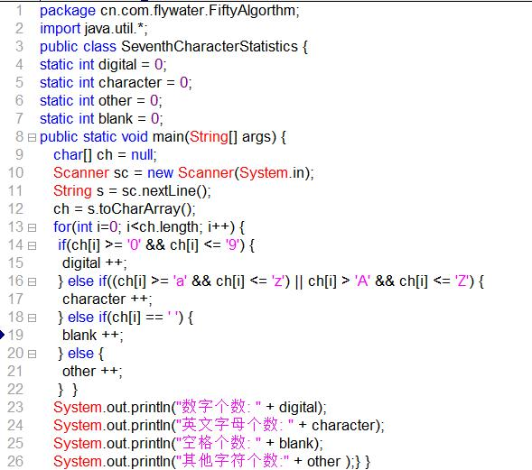

1. **找出文章中出现次数最多的单词**

words.java

|  |
| --- |
| **import** java.io.File;  **import** java.util.Scanner;  **import** java.io.FileNotFoundException;  **import** java.util.HashMap;  **import** java.util.Iterator;  **import** java.util.Set;  **public** **class** words {  **public** **static** <type> **void** main (String[] args) **throws** FileNotFoundException {  File file=**new** File("d:\\word.txt"); //读取文件  **if**(!file.exists()){  System.***out***.println("文件不存在");  **return**;  }  Scanner scanner=**new** Scanner(file);  HashMap<String,Integer> hashMap=**new** HashMap<String,Integer>();  //System.out.println("文章-----------------------------------");  **while**(scanner.hasNextLine()) {  String line=scanner.nextLine();  //System.out.println(line);  String[] lineWords=line.split("\\W+"); //导入文章，但是被注释掉了  Set<String> wordSet=hashMap.keySet();  **for**(**int** i=0;i<lineWords.length;i++) {  **if**(wordSet.contains(lineWords[i])) {  Integer number=hashMap.get(lineWords[i]);  number++;  hashMap.put(lineWords[i], number);  }  **else** {  hashMap.put(lineWords[i], 1);  }  }  }  //System.out.println("统计单词：------------------------------");  Iterator<String> iterator=hashMap.keySet().iterator();  **int** max=0;  String maxword=**null**;  **while**(iterator.hasNext()){  String word=iterator.next();  //System.out.printf("单词:%-12s 出现次数:%d\n",word,hashMap.get(word));  **if**(hashMap.get(word)>max) { //比较出现次数最多的单词  max=hashMap.get(word);  maxword=word;  }  }  System.***out***.println("出现最多的是"+maxword);  System.***out***.println("最多出现了"+max+"次");  }  } |

1. **完数**

一个数如果恰好等于它的因子之和，这个数就称为 "完数 "。例如6=1＋2＋3.编程 找出1000以内的所有完数。

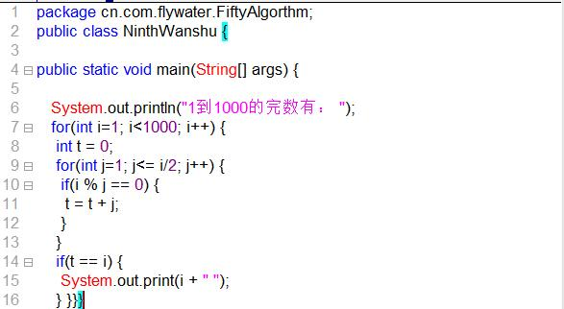

1. **给一个不多于5位的正整数，要求：一、求它是几位数，二、逆序打印出各位数字。**

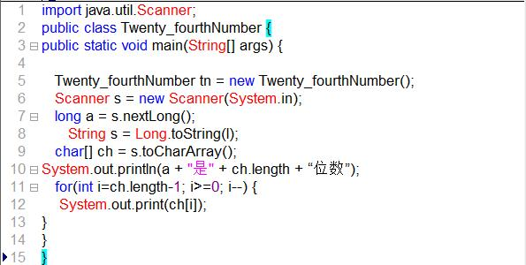

1. **有n个整数，使其前面各数顺序向后移m个位置，最后m个数变成最前面的m个数**

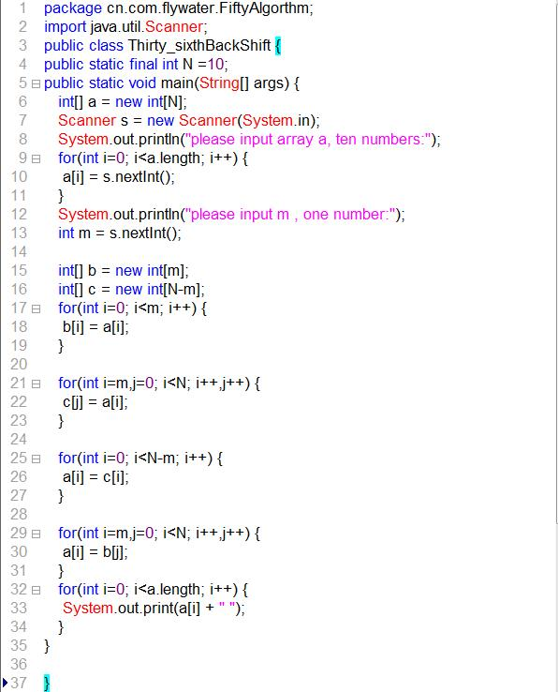

1. **如何把一段逗号分割的字符串转换成一个数组?**

1)用正则表达式，代码大概为：String [] result = orgStr.split(“,”, -1);

2)用 StingTokenizer ,代码为：

StringTokenizer tokener = new StringTokenizer(s, ",");

String[] result = new String[tokener.countTokens()];

Integer i = 0;

while (tokener.hasMoreTokens()) {

result[i++] = tokener.nextToken();

}

1. **将a.txt文件中的单词与b.txt文件中的单词交替合并到c.txt文件中，a.txt文件中的单词用回车符分隔，b.txt文件中用回车或空格进行分隔。**

package com.bwie.interview;

import java.io.IOException;

import java.io.InputStreamReader;

import java.io.PrintStream;

import java.util.StringTokenizer;

public class AnswerB01 {

public static void main(String[] args) throws IOException {

StringTokenizer tokenizer1 = getTokenzer("/a.txt");

StringTokenizer tokenizer2 = getTokenzer("/b.txt");

PrintStream out = new PrintStream("C:/c.txt");

while (tokenizer1.hasMoreTokens() && tokenizer2.hasMoreTokens()) {

out.println(tokenizer1.nextToken());

out.println(tokenizer2.nextToken());

}

out.close();

}

private static StringTokenizer getTokenzer(String fileName) throws IOException {

InputStreamReader reader = new InputStreamReader(AnswerB01.class.getResourceAsStream(fileName));

StringBuilder builder = new StringBuilder(1000);

int length = -1;

char[] cs = new char[1024];

while ((length = reader.read(cs)) != -1) {

builder.append(cs, 0, length);

}

reader.close();

return new StringTokenizer(builder.toString());

}

}

1. **将d:\java目录下的所有.java文件复制到d:\jad目录下，并将原来文件的扩展名从.java改为.jad。**

答：listFiles方法接受一个FileFilter对象，这个FileFilter对象就是过虑的策略对象，不同的人提供不同的FileFilter实现，即提供了不同的过滤策略。

import java.io.File;

import java.io.FileInputStream;

import java.io.FileOutputStream;

import java.io.FilenameFilter;

import java.io.IOException;

public class AnswerB02 {

public static void main(String[] args) throws IOException {

File sourceFolder = new File("D:/java");

File[] files = sourceFolder.listFiles(new JavaFileFilter());

for (File file : files) {

String absolutePath = file.getName();

String targetFile = "D:/jad/" + absolutePath.substring(0, absolutePath.length() - 5) + ".jad";

copy(file, new File(targetFile));

}

}

private static void copy(File source, File target) throws IOException {

FileInputStream input = new FileInputStream(source);

FileOutputStream out = new FileOutputStream(target);

int length = -1;

byte[] bs = new byte[1024];

while ((length = input.read(bs)) != -1) {

out.write(bs, 0, length);

}

input.close();

out.close();

}

private static final class JavaFileFilter implements FilenameFilter {

@Override

public boolean accept(File dir, String name) {

return name.endsWith(".java");

}

}

}

1. **编写一个截取字符串的函数，输入为一个字符串和字节数，输出为按字节截取的字符串，但要保证汉字不被截取半个，如“我ABC”，4，应该截取“我AB”，输入“我ABC汉DEF”，6，应该输出“我ABC”，而不是“我ABC+汉的半个”。**

import java.io.IOException;

public class AnswerB03 {

public static void main(String[] args) throws IOException {

String s = "我ABC汉DEF";

System.out.println(substring(s, 6));

}

public static String substring(String s, int length) {

char[] cs = s.toCharArray();

StringBuilder builder = new StringBuilder();

int count = 0;

for (char c : cs) {

if (isAsc(c)) {

count++;

} else {

count += 2;

}

if (count > length) {

break;

}

builder.append(c);

}

return builder.toString();

}

public static boolean isAsc(char c) {

return c < 128;

}

}

1. **说明生活中遇到的二叉树，用java实现二叉树**

这是组合设计模式。

我有很多个(假设10万个)数据要保存起来，以后还需要从保存的这些数据中检索是否存在某个数据，（我想说出二叉树的好处，该怎么说呢？那就是说别人的缺点），假如存在数组中，那么，碰巧要找的数字位于99999那个地方，那查找的速度将很慢，因为要从第1个依次往后取，取出来后进行比较。平衡二叉树（构建平衡二叉树需要先排序，我们这里就不作考虑了）可以很好地解决这个问题，但二叉树的遍历（前序，中序，后序）效率要比数组低很多

代码如下：

public class AnswerB04 {

public static void main(String[] args) {

Node root = makeupTree();

traverse(root);

}

private static void traverse(Node node) {

if (node == null) {

return;

}

traverse(node.left);

System.out.println(node.value);

traverse(node.right);

}

private static Node makeupTree() {

Node root = new Node(0);

Node node1 = new Node(1);

Node node2 = new Node(2);

Node node11 = new Node(11);

Node node12 = new Node(12);

Node node21 = new Node(21);

Node node22 = new Node(22);

root.left = node1;

root.right = node2;

node1.left = node11;

node1.right = node12;

node2.left = node21;

node2.right = node22;

return root;

}

public static class Node {

public Node left;

public Node right;

public int value;

public Node(int value) {

this.value = value;

}

}

}

1. **递归算法题1**

一个整数，大于0，不用循环和本地变量，按照n，2n，4n，8n的顺序递增，当值大于5000时，把值按照指定顺序输出来。

例：n=1237

则输出为：

1237，

2474，

4948，

9896，

9896，

4948，

2474，

1237，

提示：写程序时，先致谢按递增方式的代码，写好递增的以后，再增加考虑递减部分。

public static void doubleNum(int n) {

System.out.println(n);

if (n <= 5000)

doubleNum(n \* 2);

System.out.println(n);

}

Gaibaota(N) = Gaibaota(N-1) + n

1. **递归算法题2**

第1个人10，第2个比第1个人大2岁，依次递推，请用递归方式计算出第8个人多大？

package cn.itcast;

import java.util.Date;

public class A1 {

public static void main(String[] args) {

System.out.println(computeAge(8));

}

public static int computeAge(int n) {

if (n == 1)

return 10;

return computeAge(n - 1) + 2;

}

}

public static void toBinary(int n, StringBuffer result) {

if (n / 2 != 0)

toBinary(n / 2, result);

result.append(n % 2);

}

1. **排序都有哪几种方法？**

**冒泡排序：**

private static void bubbleSort(int[] array) {

for (int i = 1; i < array.length; i++) {

for (int j = 0; j < i; j++) {

if (array[i] < array[j]) {

int temp = array[i];

array[i] = array[j];

array[j] = temp;

}

}

}

}

**快速排序：**

public class QuickSort {

public void quickSort(String[] strDate, int left, int right) {

String middle, tempDate;

int i, j;

i = left;

j = right;

middle = strDate[(i + j) / 2];

do {

while (strDate[i].compareTo(middle) < 0 && i < right)

i++; // 找出左边比中间值大的数

while (strDate[j].compareTo(middle) > 0 && j > left)

j--; // 找出右边比中间值小的数

if (i <= j) { // 将左边大的数和右边小的数进行替换

tempDate = strDate[i];

strDate[i] = strDate[j];

strDate[j] = tempDate;

i++;

j--;

}

} while (i <= j); // 当两者交错时停止

if (i < right) {

quickSort(strDate, i, right);

}

if (j > left) {

quickSort(strDate, left, j);

}

}

public static void main(String[] args) {

String[] strVoid = new String[] { "11", "66", "22", "0", "55", "22", "0", "32" };

QuickSort sort = new QuickSort();

sort.quickSort(strVoid, 0, strVoid.length - 1);

for (int i = 0; i < strVoid.length; i++) {

System.out.println(strVoid[i] + " ");

}

}

}

**二分查找**

为了提高查找效率，可使用折半查找的方式，注意：这种查找只对有序的数组有效。

这种方式也成为二分查找法。

public static int halfSeach(int[] arr,int key)

{

int min,mid,max;

min = 0;

max = arr.length-1;

mid = (max+min)/2;

while(arr[mid]!=key)

{

if(key>arr[mid])

min = mid + 1;

else if(key<arr[mid])

max = mid - 1;

if(min>max)

return -1;

mid = (max+min)/2;

}

return mid;

}

1. **有数组a[n]，用java代码将数组元素顺序颠倒**

public class AnswerB11 {

public static void main(String[] args) {

int[] array = { 2, 25, 21, 63, 234, 83 };

reverse(array);

System.out.println(Arrays.toString(array));

}

private static void reverse(int[] array) {

for (int i = 0; i < array.length / 2; i++) {

int temp = array[i];

array[i] = array[array.length - 1 - i];

array[array.length - 1 - i] = temp;

}

}

}

1. D
2. **传统项目**
3. **项目安全性怎么解决？**

是指攻击安全还是访问量过大安全还是数据安全？

如果是攻击性的话，input框都采用了js验证，用java代替重复效验，避免输入不必要的空格或者sql注入。

如果是访问的安全的话，页面做了大量的页面静态化，缓存，通常访问量不会增加服务器造成负担。

如果是数据安全这一块的话，系统用的是linux，数据库的账号密码都做了加密处理。

如果是数据遗失或是自然灾害，数据库做了读写分离，而且一个主库，两个从库，其中一个从库做了备份，而且是定时备份。

在登录过程中，为了防止程序直接登录，也做了一些验证码，包括支付的资金账户安全，我们的系统没有钱，主要是通过超链接将钱存储到网络支付宝qq账号，最主要还是支付宝的安全和网民的安全,而且这个账号只能出不能进。

1. **报表统计(spring定时器+poi+javamail+echarts)**

我在做报表统计这个模块的时候采用了Echarts这项技术，使用了柱状图，饼状图，组合图按照时间以及分类进行了各种统计（销售渠道，客户群体，客户偏好，信息来源，产品分类，产品月销量，季度销量，年销量），除此之外因为经理要求要在每月月底将指定分类的产品信息通过excel的形式发送到相关人员的邮箱中，所以我就采用了spring定时器+poi+javamail的形式完成了上述要求。

1. **统计分析模块**

统计模块由会员统计，店铺统计，销量统计等构成，

其中会员统计可以按天、周、月通过echarts的折线图对新增的会员进行统计分析，通过echarts的饼状图对会员所在区域进行统计，并且可以根据会员的下单量，下单商品件数，下单金额分别进行统计分析计算出买家排行top10,并支持将这会员信息通过poi导出excel结合javamail发送到指定人的邮箱中。

要考虑excel对于大量数据的导出，可以分时间段、分sheet，限制读取条数。

1. **你们的权限是怎么做的，说一下实现的思路。**

我们做权限的时候用了5张表，一张用户表、角色表、用户角色中间表，首先完成用户赋角色，就是将用户和角色id一起存入用户角色中间表。一张权限表和一张角色权限中间表，将角色id和权限id插入角色权限中间表。当用户登陆的时候，通过用户id查询当前用户拥有的所有角色，通过角色id再查权限，将权限用ztree的形式完成展示，完成权限

权限涉及到 5 张表：

用户表，角色表，权限表(菜单表)，用户角色关联表，角色权限关联表

当用户登录时，根据用户名和密码到用户表验证信息是否合法，如果合法则获取用户信息，

之后根据用户id再到用户角色关联表中得到相关连的角色id集合,之后根据角色id再到角色权限关联表中获取该角色所拥有的权限 id 集合，然后再根据权限 id 集合到权限表（菜单表）中获取具体的菜单，展现给当前登录用户，从而达到不同用用户看到不同的菜单权限。

我们通过ZTree 来给角色赋权并且通过 ZTree 来展示菜单，以及通过 ZTree 来管理菜单即

增加和编辑菜单。

我们做的权限控制到url 级别,为了防止用户不登录直接输入 url 访问的这个弊端，通过拦

截器进行拦截验证。

1. **POI**

POI主要是对office文件的读写控制，通过程序解析文件中的内容，或者将数据内容生成文件导出，主要就是当我们通过条件查询出相关的数据，这时候点击导出按钮，把相关查询参数传到action层，调用service层和dao层查询出相关的数据信息，返回给action层，然后调用POI的API方法，通过HSSFWorkBook创建工作薄，然后创建sheet页，创建行。通过行创建单元格。最后通过cell的setValue方法给单元格赋值。当然，可以根据需要通过Style来实现设置单元格格式。包括边框、背景色高亮等。做数据导出的时候，因为2003版本的excel，最大行数是65535行，所以如果数据比较多的时候，就做多个sheet页。

导入数据，当我们点击导出按钮时，首先弹出一个dialog框，选择对应的excel文件，上传到文件服务器，然后点击开始导入按钮，调用action层，使用poi对excel进行解析，首先通过上传文件的路径，从服务器上获得这个文件，考虑到客户上传的excel文件版本不好统一，所以我们通过上传的excel后缀判断属于03版本，或者07版本，因此来判断使用的解析类HSSFWORKBOOK，XSSFWORKBOOK，来获得对应的工作簿解决这个问题，再通过getNumberOfSheets获得所有的sheet页，循环sheet页，循环里面的行，循环里面的格将获得的值放入对象，对象放入集合，传到service层，再传到数据库

1. Ad

com.xjo.reflect/Robot.java

|  |
| --- |
|  |